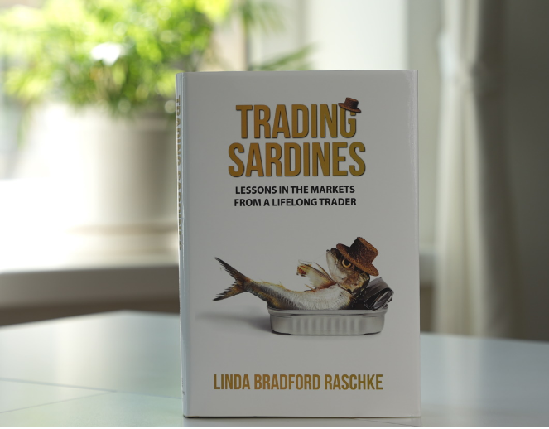

САРДИНЫ ДЛЯ ТРЕЙДИНГА
Рыночные уроки от трейдера, торговавшего в течение всей своей жизни
Линда Бредфорд Рашке
переведено специально для Tlap.com

«Преимущество… Невозможно описать, что это такое, потому что люди, у которых оно было, ушли навсегда» — Хантер С. Томпсон

ВСТУПИТЕЛЬНЫЕ ОТЗЫВЫ О КНИГЕ

«Чем больше знаний, тем меньше уверенности. Советую вам не читать книги вообще. В том числе и эту» — Чарльз Доу

«Не эта книга научила меня торговать. Автор просто хочет срубить денег» — Джесси Ливермор

«Лучше бы автор осталась лежать на земле после того, как упала со своей лошади» — Ричард Вайкофф

«Повествование в этой книге идет под каким-то непонятным углом. Очевидно, что все это выдумки» — Уильям Ганн

«Последовательность историй в этой книге сбивает с толку. Повествование просто не складывается. Советую вам развернуться и покинуть книжный магазин тем же путем, которым вы в него вошли» — Леонардо Фибоначчи

«Да как автор смеет писать о женщине-трейдере! У нее нет соответствующих полномочий. Кроме того, я сделала больше денег, чем она» — Гетти Грин

«А эта дамочка пробивная! Установила монополию на рынке книг о женщинах-трейдерах. Для нее это добром не кончится» — братья Хант

«Женщинам место только на одном рынке – продуктовом. А этой книге самое место в корзине с уценкой» — Бернард Барух

«Пока я читал эту книгу, на меня волнами накатывала тошнота. Она лишена прогностической ценности» — Ральф Эллиотт

«Этот автор даже писать не умеет. На прибыльную торговлю она тем более не способна. Советую вам ограничить свои убытки и воздержаться от покупки этой книги» — Джордж Дуглас Тейлор

ВСТУПЛЕНИЕ

Я решила написать эту книгу, потому что за то время, что я провела в индустрии финансовой торговли, со мной приключилось великое множество невероятных, совершенно безумных событий. Помню, когда я работала маркет-мейкером на Филадельфийской фондовой бирже, один специалист из моей ямы сказал: «Правда страннее вымысла». Все эти события не придумаешь, даже если очень захочешь. Мой путь начался в Сан-Франциско, на Тихоокеанской бирже, где была собрана одна из лучших в стране библиотек бизнес-литературы. Первая прочитанная мной книга была посвящена теории катастроф. Она познакомила меня с идеей о том, что даже небольшие поэтапные изменения системы могут привести к неожиданным и очень серьезным результатам. Очевидный пример – обвалы фондового рынка. Невозможно составить рабочую модель ценового поведения, которая предсказывала бы обвалы. Такие модели лишены прогностической ценности. Это открыло мне глаза на то, что существует множество вещей, которые мы просто не в состоянии смоделировать. Мы живем в абстрактном, нелинейном мире, который не можем в полной мере осмыслить из-за свойственных нам когнитивных искажений.

Несмотря на то, что за последние два десятка лет человечество значительно повысило свою осознанность в отношении «черных лебедей», «толстых хвостов» распределения вероятностей и хаотических событий, также известных как «выбросы», в целом люди по-прежнему придерживаются комфорта прямолинейного мышления. Учитывать все эти бесконечные переменные так сложно… Неопределенность вызывает у нас ощущение дискомфорта. Но принятие решений в условиях неопределенности – это суть трейдинга. В этой книге я рассказываю о том, как складывался мой путь на рынках. Я столько раз оказывалась не на той стороне выбросов и непредвиденных событий, что это уже выходит за рамки случайного. Некоторые из препятствий и испытаний, с которыми мне пришлось столкнуться, я создала для себя сама. Другие можно объяснить банальной неудачей. Так или иначе, трейдер должен уметь быстро вставать на ноги после ударов рынка, не теряя при этом позитивного настроя. Отчасти моя книга посвящена именно этому. А еще тому, что достижение успеха невозможно без целеустремленности, упорного труда… И здорового чувства юмора, без которого на рынках можно легко сойти с ума.

Я не намеревалась писать автобиографию. Я просто хотела поделиться с вами самыми интересными и полезными уроками, полученными мной на пути трейдинга. Надеюсь, сообразительные трейдеры почерпнут из этой книги несколько идей для своих собственных исследований и откроют для себя новые точки зрения. А те, кто только недавно пришел в индустрию финансовой торговли, увидят, каким огромным количеством ям и колдобин усеяна дорога к успеху.

***

Ничто в мире не является тем, чем кажется. Вот одна из первых историй, услышанных мной на бирже:

«Сардины для трейдинга»

Как-то раз один пожилой джентльмен пришел на пристань, чтобы понаблюдать за рыболовными судами, возвращавшимися в порт после тяжелого рабочего дня. Он прогуливался, заложив руки за спину, и слушал крики чаек, полной грудью вдыхая соленый морской бриз. Неожиданно он заметил на конце пристани странное столпотворение. Люди возбужденно шумели, то и дело поднимая вверх руки. Заинтересовавшись, джентльмен решил подойти поближе. Вскоре крики рыболовов перебили крик чаек. Протиснувшись через толпу и добравшись до эпицентра шума, джентльмен обнаружил невысокого мужчину восточной внешности, стоявшего на деревянном ящике. Его кожа была черна от загара и груба от морских ветров, а глаза были обрамлены паутиной морщинок. Он указывал то на одного члена толпы, то на другого. Осмотревшись, пожилой джентльмен понял, что среди рыболовов ведется торг за какую-то необычную банку сардин. «Ставка сто долларов, ставка сто долларов, один десять, один двадцать, кто даст один тридцать?» Энергия толпы оказалась заразительной. Поддавшись эмоциям, джентльмен тоже начал поднимать руку, подталкивая цену все выше и выше.

«Ставка один шестьдесят, один шестьдесят пять, кто-нибудь даст один семьдесят? Ставка один семьдесят. Один семьдесят раз, один семьдесят два». Сердце джентльмена колотилось, как бешеное. Объятый стремлением выиграть, он поднял руку и выкрикнул «один семьдесят пять!». Аукционист резко развернулся к нему – «продано!». Джентльмен не мог поверить в свой успех. Он победил. Пока он пытался перевести дыхание, другие участники аукциона, одобрительно похлопав его по спине, разошлись по домам, чтобы насладиться заслуженным ужином. Джентльмену тоже не терпелось вернуться домой и похвастаться выигранным призом перед своей женой.

Сияя от гордости, он презентовал ей необычную банку сардин. Жена с улыбкой приняла ее и отнесла на обеденный стол. Они оба заняли свои места, предвкушая редкий деликатес. Джентльмен поддел пальцем кольцо на банке, открыл ее… И почувствовал жуткую вонь. Сардины оказались испорченными! Они источали столь ужасный смрад, что у жены вырвался вскрик. Джентльмен вскочил на ноги и помчался обратно на пристань. Он нашел аукциониста, прибиравшегося после рабочего дня, объяснил ему, что произошло, и потребовал возврата денег. Но старик только рассмеялся в ответ и сказал: «Дурак, эти сардины были не для еды! Это были сардины для трейдинга!».

Не выносите оценочных суждений тому, что вы торгуете.

1
НЕ ЛУЧШЕЕ НАЧАЛО

Я потеряла все.

Слезы текли по моим щекам. Я гадала – как же я теперь из этого выпутаюсь?..

На дворе был 1982 год, и я смотрела на мир широко открытыми глазами, словно Дороти, которая впервые увидела Изумрудный город. Вот только в моей истории Карапузы переставляли Дороти на каждом шагу, а сама она была по самые глаза в долгах перед Волшебником страны Оз после того, как Злая Ведьма Запада надрала ей задницу. И, к сожалению, у меня не было серебряных башмачков, которые выручили бы меня из беды.

Я как раз окончила университет. С образованием по специальности «экономика» и «музыкальная композиция» в одной руке и пачкой студенческих долгов в другой я переехала в Сан-Франциско, намереваясь стать биржевым брокером и сколотить состояние. Я поселилась в крошечной съемной квартирке, где кроме меня жили еще три девушки. Однажды они решили, что перекрасить стены нашей гостиной в кричащий розовый цвет – это прекрасная идея. Впрочем, наш дом находился всего в одном квартале от пересечения улиц Хейт и Эшбери. В этом районе любой выбор цвета был уместен.

Так как я не принадлежала к богатой семье типа Рокфеллеров или Вандербильтов и у меня не было до нелепости богатых родственников, которые могли бы стать моими клиентами, моя кандидатура была отвергнута всеми брокерскими фирмами Сан-Франциско. Меня это не остановило, я была намерена добиться своей цели во что бы то ни стало, но необходимость платить по счетам заставила меня согласиться на должность финансового аналитика в фирме Crown Zellerbach. Так вышло, что ее офис располагался прямо через дорогу от Тихоокеанской фондовой биржи или «PCX» – тогда я еще не знала, что это такое. Как выяснилось позже, в стране было только четыре биржи, где торговались опционы на акции, и это была одна из них.

Опционы на акции были зарегистрированы в качестве торгового инструмента менее десяти лет назад, так что на бирже в те времена царил настоящий Дикий Запад. Возможностей для арбитража было великое множество. Говоря простыми словами, арбитраж – это когда трейдер использует несоответствие цен на разных рынках. Представьте, что вы, гуляя по магазинам, замечаете, что в Target пачка сливочного масла стоит $2.00, а в Walmart – всего $1.00. Вы покупаете его за $1.00, переходите через дорогу и продаете за $2.00 – в те времена трейдинг был настолько прост! Но, конечно, развитие технологий с годами делало рынки все эффективнее и эффективнее.

Здание, в котором располагалась биржа, было построено в тридцатых годах двадцатого века. В нем сочетались классическая архитектура прошлого и ар-деко настоящего. Вход украшали десять внушительных колонн, придававших зданию величественный вид. Случайные прохожие даже не подозревали, какой хаос творился внутри.

Каждое утро трейдеры в зеленых, оранжевых, пурпурных и полосатых пиджаках, каждый со своим бейджем, потоком стекали вниз по гранитным ступеням биржи, отправляясь на поиски кофе, завтрака и сигарет. Они всегда напоминали мне жокеев, выстраивающихся перед крупным забегом. Трейдеры Нью-Йорка в это время делали перерыв на ланч. Часовой пояс Сан-Франциско опережает Нью-Йоркский на три часа, так что нам приходилось прерываться не на обед, а на рогалики и игру в нарды. Однажды мой знакомый представил меня одному колоритному персонажу – трейдеру по имени Гэрри.

Гэрри был стройным жилистым мужчиной. Он носил тонкие усики, которые прикрывали еще более тонкие губы, уголки которых всегда были загнуты вверх, как у Чеширского Кота. В прошлом Гэрри был математиком. Он водил старинный черный кабриолет Mercedes с номерами «THX TDY» [THX – thanks, спасибо]. TDY – тикер акций Teledyne, которые торговались в начале восьмидесятых на весьма высоких отметках. Гэрри удалось заработать на их волатильности немало денег.

Мне ужасно хотелось узнать о том, чем именно Гэрри зарабатывает себе на жизнь, так что я пригласила его сыграть со мной в теннис. Гэрри был прекрасным теннисистом. Он всегда поддерживал свою сосредоточенность на высоком уровне и никогда не шел на лишние риски. Гэрри подавал. Перенеся вес на заднюю ногу, он подбросил мяч высоко в небо, а потом совершил мощный удар в моем направлении. Но я была наготове и мне удалось отправить размытое желтое пятно обратно за сетку.

Я знала, что пока мы будем гонять мяч, я смогу расспросить Гэрри о торговле на бирже. В моей голове роилось множество мыслей – с чего же начать? Чем ты занимаешься на бирже? Слишком обобщенно. Как купить опцион? Слишком примитивно. Как мне раскрыть тайны Вселенной и добиться финансовой независимости? Слишком отчаянно.

Я глубоко вдохнула, сделала паузу… И спросила: «Что такое маркет-мейкер?»

Гэрри взглянул на меня с любопытством. «Маркет-мейкер предоставляет ликвидность», – сказал он. «Какой бы инструмент он ни торговал, он принимает сделки и на покупку, и на продажу».

Я нахмурилась, пытаясь это представить.

«И как же на этом можно заработать?»

Гэрри рассмеялся. «Деньги делаются на разнице между ценой покупки и ценой продажи, это называется спред».

Мы продолжили. Я задавала Гэрри вопрос за вопросом, а он с готовностью на них отвечал. Наш обмен репликами был зеркальным отражением нашего теннисного матча.

«Похоже, ты интересуешься этим всерьез», – сказал он. «Если хочешь, я могу взять для тебя в клиринговой фирме несколько обучающих кассет».

«Правда?» Это звучало многообещающе.

«Правда. А как сориентируешься в теме, я возьму тебя на биржу».

Я не могла поверить в свое счастье. Мне дали шанс вступить в банду разноцветных пиджаков Тихоокеанской фондовой биржи. Я совершенно не соответствовала образу типичного биржевого трейдера. Я была похожа скорее на Барби! Светлые волосы, голубые глаза, небольшой акцент, присущий девушкам из Долины… Но позволила бы я этому встать у себя на пути? Ха, держи карман шире!

Гэрри смотрел мне прямо в глаза, не моргая. Это отвлекло меня от моих мыслей. Я заставила себя сосредоточиться. Это была не игра, а серьезный бизнес, и Гэрри в данный момент оценивал силу моего намерения. «Я предоставлю тебе стартовый капитал, прибыли поделим 50/50».

«По рукам». Мы пожали руки, а потом продолжили игру.

Так я открыла свою первую компанию. Я назвала ее «Pyramid Trading Company» – можете представить себе степень моего невежества! Меня вдохновил брелок, болтающийся на моих ключах – кубик Рубика в форме пирамиды. Только потом я поняла, что выбор подобного названия для компании из финансовой сферы – настоящее сумасшествие.

Я провела два последующих месяца, изучая кассеты, которые дал мне Гэрри. Я посвятила этому делу каждую минуту своего бодрствования. Обучающие видео затрагивали множество тем от оценки опционов до нюансов арбитражных стратегий. В них объяснялось, как маркет-мейкеры покупают и продают товары, и рассказывалось о том, как использовать хеджирование для минимизации рисков при торговле акциями и опционами. Все основывалось на математике и было обильно сдобрено сухими научными терминами: дельта, гамма, тета, подразумеваемая волатильность... Хотя мне не удалось полностью во всем разобраться, я тщательнейшим образом законспектировала все уроки. Но все мое обучение вылетело в трубу в первый же день, когда моя нога ступила на пол биржи. Я увидела перед собой волнующееся море безликих тел... И ничего больше. Это была какая-то безумная смесь «Иосифа и его удивительного плаща снов» и «The Wall» Pink Floyd. Я попыталась восстановить дыхание, но у меня перехватило горло. «Ну, поехали».

Биржа опционов представляла собой толпу из 600 трейдеров, плотно утрамбованных в небольшом помещении без окон. Там было 22 ямы, в каждой торговалось от четырех до восьми опционов на разные акции, котировки которых выводились на 15 экранов, свешивающихся из-под потолка. На каждую яму приходилось по 15-20 постоянных трейдеров, или «местных», и еще по несколько «беженцев» – так называли трейдеров, которые постоянно мигрировали между ямами, торгуя только самые активные инструменты. У этого подхода были свои минусы – местные торговали с беженцами неохотно. Выстраивание хороших отношений с местными повышало вероятность того, что вам удастся поучаствовать в потоке ордеров. А еще это вынуждало сосредоточиться на нескольких индивидуальных акциях, не распыляя своего внимания на множество инструментов. Тем, кто торговал достаточно крупными позициями, далеко не всегда удавалось выйти из рынка невредимыми.

Я начала протискиваться между трейдерами, впитывая пот каждого. Вскоре я добралась до самого дальнего угла биржи, где торговались акции Union Oil (UCL). Я подошла к выбору ямы стратегически – объемы были просто прекрасными, а толпа трейдеров казалась наиболее гостеприимной. Во многих ямах трейдеры яростно защищали границы своих территорий, так что войти туда трейдеру-новичку было проблематично.

На тот момент помимо меня на бирже была только одна женщина-трейдер, хрупкая девушка постарше по имени Кэти. Я стала второй женщиной-трейдером – меня отличали по моей стрижке паж. Женщины на бирже были тогда в новинку, но трейдеры с радостью приняли меня в свою банду.

Я вошла на территорию ямы. Трейдеры расступились передо мной, как воды Красного моря. Я сглотнула и вошла в самый центр. Пятна пота под мышками моего зеленого пиджака уже разрослись до уровня талии. Мне вспомнился мой подростковый опыт ныряния нагишом. Однажды я улизнула из дома посреди ночи, чтобы пробраться вместе с друзьями в общественный бассейн, располагавшийся рядом со стадионом Роуз Боул. Там было три трамплина: низкий, средний и высокий. В отличие от сказочной Златовласки, я не получила возможности выбрать средний. Друзья потащили меня на самый высокий. Мне было страшно, но показаться трусихой было еще страшнее. Я подошла к краю доски и вгляделась во тьму внизу. Воды видно не было. «Это конец. Вот так я и умру. Уже вижу заголовки завтрашних газет: МЕСТНАЯ ДЕВУШКА УМЕРЛА ВО ВРЕМЯ НЫРЯНИЯ. НАГИШОМ. Что подумает мама?» Я сделала последний глубокий вдох и прыгнула, не представляя, каким окажется приводнение.

***

В яму пришел брокер с ордером на продажу. Все трейдеры повернулись ко мне и закричали: «Подними руку! Купи один!». Моя рука взметнулась к небу. Прибежал другой брокер с ордером на покупку. И снова толпа закричала: «Подними руку! Продай один обратно!». Вот так и прошла моя первая сделка – я заработала на перепродаже опциона 1/8 пункта. Яма разразилась аплодисментами. В тот единственный день я была для всех младшей сестренкой. Все последующие дни я была просто одним из множества пиджаков с бейджем.

Трейдеры из Сан-Франциско были настоящими первопроходцами. В первые годы существования PCX объемы были легкими, а волатильность – низкой. Чем выше объемы и волатильность, тем больше возможностей получить прибыль. В апреле 1982 года Чикагская товарная биржа представила новый вид контрактов, которым было суждено стать самыми популярными – фьючерсы S&P 500. Этот новый контракт позволял спекулировать на стоимости рынка акций. Это привлекло мой интерес. Следуя указаниям Гэрри, я подняла телефонную трубку и отдала приказ нашему клерку. «Рик, купи один контракт S&P по 118.45». В первый день торгов цена на S&P была ниже 120 – теперь же перевалила за 2 700. Я закрыла свою сделку на целых три пункта выше, заработав $75. Скромная прибыль, но я горжусь тем, что могу сказать, что я торговала индекс S&P в первый день его существования. На протяжении последующих 36 лет не было ни одного месяца, чтобы я не провела по нему хотя бы одну сделку.

Есть один секрет, помогающий справиться со страхом перед неизвестностью. Он помог мне и в первый день на бирже, и в первой сделке на новом рынке. Все, что нужно – очистить свой разум и заставить тело совершать нужные движения. Здесь прослеживается аналогия с теннисом – там тоже нужно полагаться на мышечную память. Стоит вам чересчур задуматься об ударе, и вы сразу же совершите ошибку. Пара месяцев прибыльной торговли на Тихоокеанской фондовой бирже сделали меня настолько самоуверенной, что я была готова захватить весь мир… Или, по крайней мере, успешно притворялась. Потому что время от времени у меня проскакивали пост-травматические флэшбэки моего фортепьянного концерта из детства – колотящееся сердце, туннельное зрение и по какой-то неясной причине полная потеря чувствительности в правой руке.

«Как можно играть на фортепьяно, не чувствуя руку?» – думала я, медленно приближаясь к потертому Baby Grand. Я знала, что мама уже заполнила первый ряд толпой моих братьев и сестер, но я их не видела, потому что у меня отказало периферийное зрение. «Это хуже, чем смерть». Да, немного мелодраматично, но в 11 лет мне действительно так казалось.

Стоит отметить, что большую часть 1982 года индекс Доу торговался ниже отметки в 1 000. Дневные диапазоны на акциях тогда составляли полпункта, а волатильность была не чета нынешней.

Гэрри следил за лентой котировок, ползущей над нашими головами. «Ходят слухи о том, что намечается поглощение City Service».

«Правда? Действительно, торговая активность выше обычной». Я чувствовала себя гораздо умнее, чем была на самом деле.

«Это рискованный ход, но если мы продадим стрэддлы, это может принести нам хороший доход».

Не буду нагружать вас техническим жаргоном и нюансами опционного трейдинга. Главное, что вам нужно знать – когда продаешь стрэддл, твои риски не ограничены. Этот урок я усвоила на горьком опыте.

Акции City Service тогда были на отметке примерно в $34. Опционы на City Service торговались с надбавкой, стрэддл на 40 стоил около $10. Если на момент экспирации опционов цена на акции будет равняться $40, трейдер получит $10. Если цена будет между $30 и $50, трейдер все равно закроется с прибылью. Однако если цена пойдет ниже $30 или выше $50, убытки трейдера будут не ограничены.

Как я уже сказала, акции торговались на отметке в $34. В 1982 году сделки по поглощению обычно не вызывали крупных движений. Экспирация опциона приходилась на конец недели, и казалось, что убыток невозможен. Я собиралась получить свои $10 и пополнить свое портфолио на удивление одаренного трейдера-новичка еще одной прекрасной сделкой.

Бывало ли у вас такое, что тихий внутренний голос советует вам чего-то не делать, но вы все равно это делаете, потому что да пошел он к черту, этот внутренний голос, пришло время подзаработать?..

Я лицом к лицу столкнулась со своим заклятым врагом – алчностью.

Я продала стрэддлы за несколько минут до закрытия биржи. «Как тут можно проиграть?» – наивно думала я.

На следующее утро я летела на биржу, как на крыльях, потому что мне не терпелось поскорее проверить свою позицию.

Торговля по City Service была прекращена. Gulf Oil выкупили компанию по $63 за акцию. Рынок открылся на $20 выше закрытия.

«$63? $63?!? Как такое могло случиться??»

Это было небывалым событием. Подобных поглощений раньше просто не случалось. Я стояла в шоке, разинув рот. Уверена, в тот момент мое лицо исказила паника.

«Что я натворила?»

На моем счете было недостаточно капитала, так что я не могла позволить себе удержание позиций. В клиринговой фирме мне сказали, что я должна спуститься в биржевой зал и закрыть все свои сделки. Я молилась о том, чтобы трейдеры предложили мне справедливые цены. Вокруг начали кружить акулы, почуявшие кровь. Я слышала смешки и перешептывания, доносящиеся из толпы: «Я знал, что долго она не протянет».

Это был один из самых унизительных моментов в моей жизни. Мне казалось, что этому не будет конца. Несмотря на то, что я находилась в эпицентре хаоса, время словно остановилось. Вселенная как будто хотела убедиться, что я запомню этот момент навечно.

Гэрри тоже продал стрэддлы, но его счет был в 20 раз больше моего. По сравнению с ним я была мелкой сошкой. В итоге мой убыток составил $86 000. Может показаться, что это не так уж и много, но поскольку у меня за душой не было ни гроша, ощущение было такое, будто я лишилась $86 000 000. Двадцатитрехлетняя девчонка менее чем за сутки потеряла стоимость образования в Стэнфорде по специальности MBA.

Судьба распорядилась так, что Gulf Oil, компания, объявившая о поглощении City Service, отказалась от сделки на следующий же день. До них дошло, что $63 за акцию – это чересчур. Рынок открылся на $20 ниже, но я уже закрыла свою позицию, так что ущерб был необратим. Связанная договором, я стала рабыней своей клиринговой фирмы. Чтобы вернуть долг, мне пришлось проработать в ней шесть лет.

Несколько лет спустя я подружилась с Ларри МакМилланом, известным экспертом по опционному трейдингу. В начале своей карьеры он работал на фирму, которая торговала рынок акций с помощью арбитражных стратегий. Они тоже получили крупный убыток по Gulf Oil, только не из-за скачка цены, как я, а из-за последовавшего за ним обвала. Как говорится, беда любит компанию.

Наш совместный печальный опыт помог нам подружиться. Кроме того, я по достоинству оценила его навыки игры на фортепьяно. Как я узнала позже, практически все трейдеры рано или поздно сталкиваются в своей карьере с подобным фиаско. Так что это – просто вопрос выживания.

2
ЭТО КАЗАЛОСЬ НЕРАЗУМНЫМ

Заявлять о банкротстве в двадцатитрехлетнем возрасте казалось мне неразумным. Мой слив поставил меня в очень неловкое положение – я оказалась должна своей клиринговой фирме весьма приличную сумму. Поджав хвост, я обратилась к своему дедушке, надеясь получить от него финансовое помилование. Среди всех моих родственников он был единственным, у кого хватило бы денег на покрытие моего долга.

«Не полезла бы на Уолл-стрит – не нажила бы себе проблем!» – сказал дедушка. Он категорически не одобрял мой выбор профессии. Исключительно консервативный человек, он не верил в то, что на рынке акций можно заработать состояние. Но его нельзя в этом винить. Он родился в семье с десятью детьми. У каждого ребенка было по одной паре обуви на все сезоны. Дедушка пережил Великую депрессию и стал выдающимся юристом. У него была своя адвокатская фирма в Сиэтле, штат Вашингтон, где он работал вместе со своим партнером – Уильямом Гейтсом, отцом Билла Гейтса. Любопытный пример теории шести рукопожатий, которым наша семья любит прихвастнуть на коктейльных вечеринках. Невзначай обронить имя Билла Гейтса бывает очень забавно. Как буржуазно!

Обычно это выглядит примерно так: бокалы мартини, неторопливая беседа…
«А знаете, моя мама жила на одной улице с Биллом Гейтсом».
«Да неужели!».
«Действительно! Его отец и мой дедушка были деловыми партнерами».
«Быть того не может!».

Дедушка не выносил рисков. Когда его партнер, Уильям Гейтс, предложил ему вложиться в компанию его сына Билла, дедушка поднял его на смех. «Компьютеры! Да кому вообще нужны компьютеры?» – воскликнул он.

Если бы он только знал, от чего отказывается!

Дедушка выразился предельно ясно. «Сама заварила эту кашу, сама и расхлебывай». Уверена, он добавил к этому еще что-то про закалку характера. Кажется, обильно сдабривая все это обращением «юная леди».

К счастью для меня, моя клиринговая фирма тоже оказалась в затруднительном положении – они хотели получить свои деньги обратно. Вариант, при котором я остаюсь в бизнесе и со временем выплачиваю им долг, был в их интересах. Одной нью-йоркской фирме требовался служащий на Тихоокеанской фондовой бирже. Моя клиринговая фирма решила воспользоваться этой возможностью и сдала меня в долговую кабалу. Моим надсмотрщиком стал трейдер по имени Моррис – урожденный ньюйоркец, прекрасно образованный, он жил в отеле Des Artistes в Аппер Вест Сайде. Его прадедушка заработал состояние, изобретя рождественские гирлянды. Я же была типичной калифорнийской девчонкой-серфингисткой, по уши погрязшей в долгах... Из нас вышла странная пара.

Моррис был на острие прогресса трейдинговых технологий. Он одним из первых разработал софт для поиска неправильно оцененных опционов, который в автоматическом режиме отслеживал цены на четырех главных биржах страны. Персональных компьютеров тогда еще просто не существовало, так что это была по-настоящему передовая технология. Проприетарный софт работал на компьютере размером с Volvo, который располагался в Battery Park Plaza. Технология немного посложнее, чем рождественские гирлянды! Но любовь к инновациям, определенно, передалась правнуку по наследству.

На Морриса работало несколько трейдеров. Рассредоточившись по главным биржам страны, они были готовы в любой момент отторговать арбитражный сигнал, выданный компьютером. Я стала единственным трейдером Морриса на Тихоокеанской фондовой бирже. Из-за моего бейджа «К91» он дал мне прозвище «Топ Дог». Я отнеслась к этому, как к комплименту.

[K-9 – название кинологических отрядов в англоязычных странах. «K-nine» созвучно с «canine» – собачий, относящийся к семейству псовых. Top Dog – самый успешный или доминантный человек в своей группе или области. Другое значение – «хозяин положения»]

Мы с Моррисом никогда не встречались лично, но он звонил мне по нескольку раз в день. 7:00 утра по тихоокеанскому времени: «Эй, Топ Дог, похоже, колл-опционы на Wang, истекающие 30 апреля, переоценены. Иди-ка, продай немного стрэддлов!». 7:25: «Эй, Топ Дог, коллы на Zapata переоценены. Давай-ка посмотрим, удастся ли тебе купить календарный спред, чтобы продать надбавку».

Я бежала в яму, в которой торговались опционы на Zapata, но местные на меня только шипели. Они знали, чем я занимаюсь, и, как правило, успевали исправить котировки до того, как мне удавалось открыть сделку. Автоматических программ для определения стоимости опционов тогда еще не существовало, так что цены приходилось подстраивать вручную. Эта обязанность лежала на плечах маркет-мейкеров. Я целыми днями носилась от ямы к яме, постоянно обнаруживая, что котировки были исправлены за минуту до моего прихода.

Судя по моделям Морриса, все опционы на бирже были «слишком переоценены». Это объяснялось тем, что его модели создавались на основе депрессии предшествовавшего медвежьего рынка, на смену которому пришел мощный бычий тренд. Мы не осознавали, что торгуем по «просроченным моделям». У нас были открыты позиции на продажу стрэддлов по большинству акций. Как я знала по своему печальному опыту с City Service, продажа стрэддлов – прекрасная стратегия, которая отлично работает, если цена не выходит за границы определенного диапазона… Что, как мне теперь было известно, случается далеко не всегда. Каждое утро по пути на работу я молилась о том, чтобы цены никуда не сдвинулись.

Пока я горбатилась на Западном побережье, на Восточном не покладая рук трудился журналист по имени Роберт Фостер Уинанс. В тот период он как раз вносил финальные правки в текст моего смертного приговора… Уинанс вел в The Wall Street Journal пресловутую колонку «Подслушано на Стрит». Его слова обладали достаточной силой, чтобы оказывать влияние на рынок, и он использовал это в своих интересах. Уинанс вошел в историю как подлый гаденыш, занимавшийся мошенничеством и инсайдерской торговлей вместе со своим любовником Дэвидом. Их история стоит того, чтобы написать по ней оперу – в ней есть соблазн, алчность и даже намерение совершить двойное самоубийство, чтобы избежать ареста отрядом SWAT, посланным Комиссией по ценным бумагам. Прежде чем публиковать свои истории, Уинанс сливал их ритейл-брокеру Питеру Бранту, работавшему в фирме Kidder Peabody. Благодаря этому Брант получал возможность отторговать информацию за день до того, как она становилась известна публике. Выходит, мы с другими трейдерами продавали опционы тем, кто обладал инсайдерской информацией.

В тот момент наше с Моррисом внимание было приковано к компаниям Tie Communications и Key Pharmaceutical, акции которых торговались на Тихоокеанской фондовой бирже. Спрос на их опционы внезапно возрос, причем настолько, что их подразумеваемая волатильность подскочила, как масло, пролитое на раскаленную сковородку. Эта активность привлекла внимание трейдеров. Мы с Моррисом продали немало стрэддлов на эти акции. И вот этот гаденыш Уинанс публикует свою очередную историю, и – бум! – на одних акциях из этой пары происходит крупный гэп вверх. Увидев это, я сразу закрыла несколько позиций на продажу коллов.

Звонок от Морриса: «Ты, тряпка!.. Зачем ты скорректировала размер позиции??».

Бум! Вторые акции из пары сформировали огромный гэп вниз. Толпа начала сходить с ума, а я стояла, пытаясь понять, что мне делать.

Снова звонок от Морриса: «Эй! Какого черта ты там делаешь? Срочно скорректируй размер позиции!».

Корректирую – на меня орут, не корректирую – опять орут… Я вырвалась из хаоса и сбежала в женский туалет. Разумеется, он был пуст, ведь подавляющее большинство трейдеров были мужчинами. Я закрыла дверь кабинки и попыталась сфокусировать зрение на гексагональных паттернах плитки, но они начали расплываться. Я почувствовала, как у меня по щекам поползли два теплых ручейка. «Какого черта я творю?». Скомкав кусочек туалетной бумаги, я осторожно промокнула веки. Взглянула в зеркало, чтобы убедиться, что мое лицо не успело покраснеть и опухнуть, расправила пиджак, вздохнула… И швырнула себя обратно к волкам. Опять.

Не знаю, каким чудом нам удалось преодолеть минное поле середины восьмидесятых. Это была безумная эпоха агрессивных поглощений. В ход шли любые средства: инсайдерская торговля, использование непристойных слухов, шантаж – обычный и зеленый [зеленый шантаж – выкуп компанией своих акций по повышенной цене у фирмы, скупившей значительное число ее акций и угрожающей поглощением; обычно компания, выкупающая свои акции, в обмен на завышенную цену ставит условие о том, что компания, пытавшаяся осуществить поглощение, в течение определенного периода воздержится от повторных попыток поглощения]. Мало нам было Роберта Фостера Уинанса и Питера Бранта, был еще и Майкл Милкен с Иваном Боски… Майкла Милкена прозвали «Королем мусорных облигаций». Название говорит само за себя, мусорные облигации – это облигации с дерьмовым кредитным рейтингом. Купить их – все равно что одолжить $20 соседу, у которого проблемы с азартными играми… И который уже должен вам $200. Не факт, что вы получите свои деньги обратно, но если ему удастся сделать ставку на правильного пони, он отплатит вам с лихвой. Позже мусорные облигации были переименованы в высокодоходные, чтобы не отпугивать инвесторов. Ведь гораздо приятнее думать, что ты потратил деньги на то, что может принести тебе высокий доход… А не на мусор – буквально! В финансовой индустрии есть интересная традиция переименовывать все так, чтобы это лучше звучало для широкой публики. Взять, к примеру, термин «коррекция» – какое милое слово для обозначения десятипроцентного обвала рынка! «О, это просто коррекция». Как будто рынок совершил ошибочку, а теперь исправился. Я вас умоляю…

Как бы то ни было, Майкл Милкен занимался мошенничеством с ценными бумагами, которое в итоге привело к банкротству Drexel Burnham, крупной брокерской фирмы, а Иван Боски прославился своими аферами со слияниями и поглощениями, которые финансировались на заемные средства. Он сдал Милкена, когда его привлекли к ответственности за инсайдерскую торговлю.

А чем в это время занимались мы – обычные трейдеры? Мы просто делали все, что в наших силах, чтобы выжить. И, если повезет, немного заработать.

3
Подлые приемы

У большинства трейдеров Сан-Франциско дела шли очень неплохо. Они покупали себе скаковых лошадей, разъезжали на роскошных автомобилях и жили в прекрасных домах, сиявших со склонов Залива, словно королевские регалии. Золото было повсюду – цепи, браслеты и целые мешки с драгоценностями, распиханные по шкафам. В деньгах купались даже клиринговые фирмы. Они арендовали для нас лыжные шале на озере Тахо, каждое утро угощали бесплатным кофе и пончиками, а по пятницам заказывали на биржу больше пицц, чем мы могли съесть. Билеты на гоночные заезды и бейсбольные матчи, даже бесплатная медицинская страховка… Клиринговые фирмы шли на все, чтобы удержать своих клиентов. Однажды я попробовала рассчитать, сколько комиссий я плачу. Несмотря на то, что у меня было свое место на бирже, я отдавала клиринговым фирмам около 40% своих доходов. И это было справедливо практически для всех трейдеров. Каждый раз, когда кто-то закрывал сделку по опционам, в клиринговой фирме раздавался звоночек кассы. Но трейдеры в те временя прямо-таки печатали деньги, да еще и все эти выходные на озере Тахо… Комиссии были высоки, но это казалось справедливой платой за игру.

Хотя вне биржи почти все трейдеры поддерживали между собой дружеские отношения, в ямах игра велась по совсем другим правилам. Например, однажды я увидела, как один трейдер, уйдя на другую сторону биржи, разместил с помощью брокера несколько ордеров, чтобы заработать на трейдерах своей собственной ямы. Я по чистой случайности заметила его рядом с клерком, который обычно отправлял наши ордера по акциям в Нью-Йорк. Другие трейдеры его не видели. Он скинул позицию на своих приятелей – что за подлая тактика! Вскоре подобные действия запретили на законодательном уровне. Но все же это прекрасно иллюстрирует то, насколько безжалостными становились трейдеры после открытия рынка. Когда вы на бирже, на вас пытаются заработать все, включая товарищей-трейдеров из вашей собственной ямы.

Брокер кричит: «Почем майские колл-опционы на UCL?».

Трейдер не знает, что хочет брокер – купить или продать. Но трейдер должен торговать обе стороны рынка, так что он отвечает: «Куплю по 3 1/4, подам по 3 1/2, 500 лотов».

«Беру!». Брокер покупает своему клиенту 500 колл-опционов, и прежде чем трейдер успевает захеджировать свою позицию на продажу, в рынок поступает блок в 500 000 акций, который сдвигает цену на 1/2 пункта вверх. Институциональная фирма с крупными клиентами в очередной раз нажилась на обычном трейдере. Не удивительно, что на бирже люди быстро становятся циниками.

Вдоль стен шли две бегущие строки с новостями и котировками – одна от агентства Dow Jones, другая от Reuters. Неизменно одна опережала другую на 1-2 минуты. Фирмы с верхнего этажа регулярно пытались извлечь из этого выгоду, посылая ордера в те ямы, где трейдеры были не в курсе событий. Это была очевидная манипуляция.

Dow сформировал дно 13 августа 1982 года. Невероятно, но индекс Wall Street Elves [«Эльфы Уолл-стрит»] показал совершенно идеальный сигнал на покупку. Этот индекс был разработан Бобом Нуроком, биржевым аналитиком, а название ему дал Луис Ракейсер. Каждый пятничный вечер 10 миллионов зрителей (весьма прилично по тем временам) включали свои телевизоры, чтобы посмотреть развлекательное шоу «Wall Street Week», в котором рассказывалось о текущей рыночной ситуации. Боб Нурок, регулярный гость шоу на протяжении 19 лет, создал индекс, который основывался на трех других: Market Momentum Index [индекс рыночного импульса], Investor Sentiment Index [индекс настроений инвесторов] и Monetary Conditions Index [индекс кредитно-денежной политики]. Безупречный тайминг сигнала на покупку произвел на меня сильное впечатление. Я решила, что мне нужно достичь в этих трех индикаторах экспертного уровня. Как оказалось, точность сигналов «Эльфов» была близка к 92% – и это за отрезок длиной в 10 лет!

Боже мой, 92%!.. Серьезный показатель! Действительно, зачем тратить время на отслеживание фундамента и новостей, если трейдинг – это игра ликвидности? Возможно, делать деньги – это не так уж сложно, главное – не разоряться на сделках по поглощению.

4
ТЕЙТЕР ТОТС

Мне было 13 лет, и я твердо решила, что больше никогда в жизни не съем ни кусочка тейтер тотс. Я сидела за обеденным столом вместе со своей сестрой и двумя младшими братьями, понуро опустившими головы. Мы уже четырнадцать дней подряд ужинали одними только тейтер тотс, и конца этому видно не было. Я лениво ковырялась в своей тарелке, гоняя туда-сюда кусочки картофеля. Мой брат Стив первым решился отправить вилку в рот. Хруст. Он сморщился и опустил вилку обратно в тарелку. Моя сестра Энни смотрела на тейтер тотс с подозрением. Она даже не притронулась к своей порции. А вот мой самый младший брат Роджер наворачивал за обе щеки, выглядя при этом совершенно счастливым. Но ему было всего три года – он еще не успел привить себе хороший вкус.

В столовую вошла мама, держа в руке стопку оценочных таблиц. «Окей, каждый берет по карточке и карандашу». Из-за стола раздался слаженный стон. Мама села во главе и стала зачитывать нам анкету по пунктам, словно мы были судьями изысканного кулинарного шоу.

«Понравилась ли вам консистенция?»

Стив засунул в рот палец. «Кажется, я порезал губу».

Мама проигнорировала его реплику и продолжила: «А как вам вкус? Линда, что скажешь?»

Я закатила глаза так, как это умеют делать только тринадцатилетние девчонки, глубоко вздохнула и ответила: «На вкус как опилки».

Мама бросила на меня взгляд, который, как я догадалась, означал «а ну-ка поумерь пыл, а не то…». Я была старшим ребенком, а значит, должна была служить для всех примером. Я угрюмо повозила свой тейтер тотс в лужице жира, скопившейся на дне тарелки. Даже если бы у меня был весь кетчуп мира, я все равно не смогла бы запихнуть в себя еще один кусочек этого картона.

У мамы возникла гениальная идея подписать нашу семью на дегустацию продуктов. Компании-производители присылали нам бесплатные образцы, а мы в ответ должны были давать им обратную связь. Мама, отчаянно пытавшаяся прокормить семью из шести человек, решила, что это отличный способ немного сэкономить. Каждой семье назначалась отдельная линейка продукции. Вариантов было множество – от замороженных куриных наггетсов до замороженной пиццы. К несчастью, нам попались замороженные тейтер тотсы. Тейтер тотс на ужин в течение целого месяца… Этого хватило мне на всю жизнь.

Во всем, что касалось экономии, моя мама была настоящим виртуозом. Если бы вырезание скидочных купонов было профессией, ей бы каждый месяц присуждали награду «Лучший работник». Бывало, она покупала у мясника целую корову, разделывала ее вместе с соседом, а потом забивала весь морозильник кусками мяса, как будто играя в какой-то жуткий тетрис. Одной коровы нам хватало на добрых полгода, после чего в нашем меню наконец-то появлялись другие опции.

Уверена, мама очень переживала из-за финансов, потому что у папы никогда не было стабильной работы. Помню, все мое детство мы то пировали, то голодали. В хорошие годы у нас были лыжные абонементы. В плохие мы питались только макаронами Hamburger Helper. Если бы меня спросили, кем работал мой папа, я бы ответила, что он был интриганом. За 21 год он нашел 21 источник заработка. Его стол всегда был завален строительными сметами и расчетами по его последнему проекту. Большинство его идей оканчивались неудачей, но это его никогда не останавливало. Как-то раз он даже попробовал попытать счастья в трейдинге – в пятидесятых он торговал яйцами, отталкиваясь от лунных циклов. Ему так и не удалось на этом заработать, зато его библиотека пополнилась несколькими книгами по трейдингу.

Однажды после ужина я, пытаясь избежать мытья посуды, улизнула в библиотеку. Я прошлась вдоль книжного шкафа, касаясь корешков книг... Мои пальцы оставляли в пыли легко различимый след. Я обратила внимание на название одной из книг: A Treasury of Wall Street Wisdom [Сокровищница мудрости Уолл-стрит]. Заинтересовавшись, я достала ее из шкафа и начала читать. Книга представляла собой сборник кратких изложений работ известных трейдеров и технических аналитиков, в число которых входили Доу, Ри, Ливермор, Ганн, Шабакер, Гартли и другие. На подробное описание метода каждого из мастеров отводилось по главе размером не больше десяти страниц. Передо мной как будто открылись врата рая, из которых выглядывали великие трейдеры прошлого: «Ты сможешь! Вперед, делай деньги!». Я нашла свой святой грааль.

Меня привел в чувство крик Стива, который звал меня в гостиную. Это могло означать только одно: вечер игр. Одно мгновение – и мои глаза сощурились, а лицо посерьезнело. Каждый вечер после ужина мы всей семьей садились в круг, чтобы сразиться в какую-нибудь игру не на жизнь, а на смерть. Червы, скрэббл, парчис, сорри, властелин разума… Какой бы ни была игра, она всегда велась безжалостно и кровожадно. Сегодня был вечер скрэббла.

Для клана Брэдфордов скрэббл был не игрой, а настоящим состязанием в смекалке и мастерстве, которое могло бы потягаться с Голодными играми. Скрэббл играл для нас роль дарвинизма, отсеивая слабых. Мы с мамой и Стивом заняли места вокруг игровой доски. Энни и Роджер наблюдали со стороны. Как ни больно это признавать, позже Роджер стал потрясающим игроком в скрэббл. Но на тот момент он скорее бы съел одну из фишек, чем составил бы сложное слово.

Каждый вытянул из мешка по семь букв. Оценив свой набор, мама выложила на доске первое слово.

«Prowl [рысканье], тринадцать очков. Стивен, ты записываешь?»

«Да, мам».

«Окей, теперь очередь Линды».

Глядя на фишку «P», я поместила свое слово горизонтально под маминым. «Pa + Aqua, восемнадцать очков».

Мама улыбнулась. «О, весьма неплохо, Линда! Какое умное слово, да еще и с буквой Q».

Я приняла ее комплимент с царственной снисходительностью. Я была довольна своим ходом.

Стив усмехнулся и выпятил грудь. «Вот как? А как вам такое – Za [сокращение от pizza]! Утроение, тридцать три очка».

Я нахмурилась. «Стив, нет такого слова».

«А вот и есть, Лин-дах!»

Я подскочила от негодования. «Мааааам!»

«А ну-ка успокоились! Пожалуйста. Ца – слово хитрое, но оно действительно есть. Сядьте, теперь мой ход».

Все время, пока мама думала, Стив показывал мне язык.

«О-хо-хо! Woodcut [гравюра на дереве], пятнадцать очков, покорнейше благодарю». Мама выложила woodcut вертикально под W своего первого слова, а потом приветственно помахала в сторону воображаемых аплодисментов.

Я уставилась на свои фишки. У меня были следующие буквы: I, E, S, S, N, T и V. Мама предоставила идеальную возможность для того, чтобы выложить слово с утроением очков, и я понимала, что обязана ей воспользоваться, иначе это сделает Стив. Фишка V принесла бы мне целых четыре очка, значит, без нее было не обойтись. Я перебирала в уме варианты: vets [сокращение от ветеринары/ветераны], vents [вентиляционные отверстия], vests [жилеты]… И тут я увидела идеальный вариант. Я не могла поверить в свою удачу.

«Invests [инвестирует]. Девять очков с утроением, плюс еще четырнадцать за woodcuts, плюс еще бонус ПЯТЬДЕСЯТ за использование всех семи фишек. Итого девяносто один. ХА! ПОЛУЧАЙ, СТИВ!»

Вот так обычно и проходили наши игровые вечера. С годами мы стали вести себя цивилизованнее, но безжалостность никуда не делась.

Когда я не играла в игры, я практиковалась в игре на пианино. Оно всегда служило для меня прекрасной отдушиной. Я начала заниматься в достаточно юном возрасте и с годами добилась неплохих успехов. Мне нравилось играть, потому что это всегда привлекало внимание окружающих. Тяжело выделиться в семье с четырьмя детьми. У мамы почти все время уходило на уход за моей сестрой, которая страдала от психического расстройства, и на моего самого младшего брата, который был тем еще засранцем. Так что в свои подростковые годы я, можно сказать, была сама по себе. Но когда я начинала играть, на меня всегда обращали внимание. Мне нравилось производить впечатление на окружающих, а когда кто-то делал мне комплимент, я начинала сиять от счастья. Меня учила выпускница Джульярдской школы, и я изо всех сил старалась ей угодить. Она была образцом совершенства: худая, элегантная, преисполненная достоинства – и настоящий мастер игры на пианино. Я испытывала к ней огромное уважение.

Моя мама знала множество развлечений, не требовавших больших затрат. Например, мы часто ходили в походы по горным хребтам вдоль Западного побережья. Мы проводили в лесах целые недели, путешествуя с рюкзаками за плечами. Мама находила для нас наименее людные тропы и всегда старалась выжимать из нас максимум. «Давайте, еще пару миль», потом «еще три подъема», потом «еще один, последний» и только потом мы наконец-то устраивали привал. Она старалась привить нам упорство и самостоятельность.

Я окончила старшую школу в шестнадцатилетнем возрасте. Это означает, что я была достаточно умна, чтобы пропустить один учебный год, но мои социальные навыки оставляли желать лучшего. Я была умеренно девиантным подростком и не очень-то старалась поступить в университет. Единственным вузом, куда я подала заявку, был колледж Оксидентал. Я решила научиться писать музыку к фильмам. Я хотела стать следующим Джоном Уильямсом, плодовитым композитором американского кино. Я обожала писать музыку и была весьма неплоха в импровизации.

На первом же месяце моего обучения в колледже у мамы с папой произошел тяжелый развод. Папа опустошил наш банковский счет и ушел с деньгами. Мы перестали с ним разговаривать. Поскольку стипендии у меня не было, мне пришлось искать работу, чтобы оплачивать вуз. Я находила то одну, то другую подработку, по максимуму используя отрезки свободного времени в течение дня. Летом и по выходным я работала бухгалтером в Los Angeles Times. Потом я стала обрабатывать гранты для лаборатории онкогенной вирусологии USC [Университет Южной Калифорнии], на этой работе я провела целых два года. По будням мне приходилось приходить к шести утра в кафетерий, где я подрабатывала на раздаче завтраков… А еще я давала уроки гитары, которыми оплачивала свои уроки фортепьяно, преподавала музыку в местной церкви, а в обеденное время подрабатывала в школьной администрации. Я либо работала, либо спала на уроках экономики, либо практиковалась в игре на пианино в унылом музыкальном классе. Бывало, я играла по шесть часов подряд. Игра была моим спасением от реального мира. Пока я играла, я была наедине с собой.

Моя соседка по общежитию, первокурсница, была моей полной противоположностью. Она приехала из Чикаго. Ее родители владели четырьмя банками и ездили на Rolls-Royce. Ее звали Битси, и она водила Datsun 260Z. И, разумеется, у нее был пони. Моя соседка-второкурсница была из Беверли-Хиллз. Она водила Mercedes Benz с номерами EXPNSV [expensive, дорогой]. Днем она носила Gucci, а по ночам притворялась панк-рокершей.

Меня никогда не беспокоило то, как тяжело мне приходится работать, чтобы сводить концы с концами. Я испытала гордость, когда на свои собственные средства купила себе первую машину. Это была старая и потрепанная Toyota Corona со сломанным багажником, который невозможно было открыть. Кондиционер тоже не работал, так что летом в ней был сущий ад.

Для меня деньги – это средство. Деньги могут сделать возможным все, что угодно. За первый год учебы я скопила достаточно, чтобы съехать из кампуса. Я сняла верхний этаж дома. У меня был отдельный вход и собственный патио. Сидя в своем новом жилье, я удовольствием смаковала вкус самостоятельности.

На последнем году обучения мне представился шанс попробовать себя в инвестировании. Анонимный спонсор создал в нашем колледже специальный фонд, чтобы у студентов была возможность познакомиться с реальным инвестированием. Был составлен инвестиционный совет, в который вошло двенадцать студентов. Мы собирались раз в неделю, чтобы обсудить текущую рыночную ситуацию. Я думала, что годы различных подработок дали мне достаточно опыта для принятия хороших инвестиционных решений, но в действительности я совершенно не разбиралась в рынках. Хорошо, что в совет вошел студент, отец которого был крупнейшим специалистом Американской фондовой биржи. Этот студент знал об инвестировании больше, чем мы все, вместе взятые. Он принял бразды правления в свои руки спокойно и со скромностью.

Рынки в тот период были слабыми. Великая рецессия 1979 года усугубилась из-за нефтяного эмбарго, а процентные ставки пробили потолок. Главными темами для обсуждения тогда были нефтепроводы и то, какой у тебя автомобильный номер – четный или нечетный. В тот год инвестирование было малоприятным занятием, но нам все же удавалось держать головы выше воды. Участие в инвестиционном фонде имени Чарльза Блита было моим единственным рыночным опытом, но я все же надеялась, что это поможет мне получить серьезную работу в Сан-Франциско. Может, мой отец и покинул меня на первом году колледжа, но я была намерена показать ему, что я в нем не нуждаюсь. Я решила, что обязательно добьюсь успеха и заработаю кучу денег… Отчасти – просто назло.

Хотя мне не удалось добиться успеха на Тихоокеанской бирже, это была лишь первая глава моей книги. Буквально.

(Примечания переводчика

Тейтер тотс - это что-то вроде американских драников. Тейтер - сокращение от "potato", tot - "малыш". Это одновременно и зарегистрированная торговая марка, и имя нарицательное, как памперсы или ксерокс. Готовятся они так: из тертого картофеля, муки и приправ формируются небольшие цилиндрики, которые потом жарятся во фритюре. Кстати, у этого блюда тоже есть любопытная рыночная история. Оно было изобретено в 1953 году американской компанией Ore-Ida, которая специализировалась на производстве замороженных полуфабрикатов. Основатели компании пытались придумать, как можно выгодно использовать картофельные обрезки. Они добавили муку и приправы, прокрутили массу через мясорубку с крупной сеткой и порезали получившиеся колбаски на отдельные маленькие кусочки. Продукт получился таким дешевым, что его никто не покупал - воспринимаемая ценность была слишком мала. Тогда компания повысила цену, и спрос сразу вырос. Сейчас в США съедается по тридцать две тонны тейтер тотс в год.
"В хорошие годы у нас были лыжные абонементы. В плохие мы питались только макаронами Hamburger Helper". Hamburger Helper - бренд дешевых макарон со специями, которые принято готовить с молоком и тушенкой.

Я нахмурилась. «Стив, нет такого слова».
«А вот и есть, Лин-дах!»
Я подскочила от негодования. «Мааааам!»

Возможно, вам доводилось слышать в американских фильмах ироничное восклицание "Duh":
Оно используется американцами в ситуациях, когда они хотят намекнуть на тупость собеседника, или когда собеседник говорит какие-то очевидные вещи. Слово начало набирать популярность в 1963, но примеры его употребления можно найти даже в литературе 1800-х годов. Есть три теории его возникновения. Во-первых, "duh" - это просто передразнивание речи умственно отсталого человека. Во-вторых, "duh" - это исковерканное произношение "the", которое используется необразованными эмигрантами. Третья версия самая интересная. "Duh" звучит как русское "да". Согласно одной из теорий, в период Холодной войны в Америке начали передразнивать "тупых русских", отвечая "да" на какие-то совершенно очевидные вещи. Впрочем, как все было на самом деле, наверное, не знает никто.

"Я хотела стать следующим Джоном Уильямсом, плодовитым композитором американского кино". Джон Уильямс - один из самых успешных кинокомпозиторов в истории, автор саундтреков к фильмам "Один дома", "Инопланетянин", "Индиана Джонс", "Звездные войны", "Гарри Поттер" и другим.

"Ее звали Битси, и она водила Datsun 260Z".
Datsun 260Z)

5
ЗЕМЛЯ ЧИЗСТЕЙКОВ

Я отправилась в Нью-Йорк, чтобы наконец-то встретиться с Моррисом. При этом я не имела ни малейшего представления о том, чего мне ожидать. За полтора года нашей совместной работы образ Морриса в моем сознании сроднился с бежевой телефонной трубкой на длинном спиральном проводе. Как выяснилось, Моррис был обаятельно грубым мужчиной с косматой бородой, глубоко посаженными карими глазами и густой, давно не стриженой копной волнистых волос. Он носил шорты-бермуды цвета хаки и топсайдеры Sperry, а его лицо украшала неизменная широкая ухмылка. Стены его кабинета были увешаны досками для виндсерфинга и фотографиями того, как он в одиночку ходит под парусом своей шестидесятифутовой яхты… Также на стене красовалось эргономичное сидение для унитаза его собственного изобретения и сразу несколько дипломов: архитектура, инженерное дело и гарвардская степень MBA. Вишенкой на торте стал тот факт, что он водил красный Porsche. Я порадовалась тому, что мы встретились с ним только сейчас. Обычно мы с Моррисом днями напролет орали друг на друга по телефону. Личное знакомство сильно бы это усложнило. Забегая вперед, скажу, что в итоге у нас с Моррисом сложилась крепкая и долгая дружба. Когда я зарегистрировалась в качестве консультанта по товарным опционам, он стал одним из моих первых инвесторов.

Я потратила еще один день, чтобы слетать в Филадельфию и встретиться с другим трейдером Морриса, который уже два года работал на него на Филадельфийской фондовой бирже (PHLX). Мы с ним хорошенько перемыли Моррису косточки. Мое первое впечатление о Филадельфии: компактный, хорошо спланированный город, каждая подворотня которого воняет мусором и мочой. Куда ни глянь, повсюду кирпичная кладка, разруха и чизстейки. На тот момент город еще не прошел через реновацию.

Большинство трейдеров PHLX были ирландского, итальянского или еврейского происхождения. Девчонок-серфингисток из Калифорнии здесь был явный недостаток. Все женщины-клерки, работавшие на бирже, были итальянками. Их разукрашенные косметикой лица обрамляли пышные черные волосы, а их длинные, острые красные ногти громко клацали по клавишам, пока они заполняли ордера. Во время перерыва они неизменно выходили на улицу, чтобы покурить. Сигареты, свисавшие с их пухлых губ, дымили так, что вход на биржу как будто затягивало туманом. Филадельфийская фондовая биржа была полной противоположностью Тихоокеанской. Я чувствовала себя, словно Алиса, угодившая в Зазеркалье.

Трейдер Морриса в тот день оказался занят, так что встреча не состоялась. Я провела день, сидя наверху, в офисе своей клиринговой фирмы First Options of Chicago. Пока я убивала время, я встретила другого трейдера, с которым познакомилась еще в Сан-Франциско.

«Ты когда-нибудь думала о переезде на Восточное побережье?».

«Даже не знаю... Я всю жизнь прожила в Калифорнии».

«Что ж, если ты настроена серьезно, об этом стоит задуматься. На филадельфийской бирже гораздо больше экшена, чем в Сан-Франциско. Трейдер должен следовать за объемами». Смачно откусив кусок яблока, он подмигнул мне и вышел из комнаты. В тот самый момент я приняла решение о переезде. Я не видела в этом серьезных трудностей, ведь я уже успела завести здесь несколько знакомств. И я действительно хотела стать великим трейдером.

Все только диву даются, как я согласилась променять штат пляжей и солнечного света на город, известный своей унылой погодой и обилием ветхих складских построек. Но с Калифорнией у меня были связаны только плохие воспоминания. На самом деле, я уже давно была готова к смене декораций. Я вернулась домой и начала паковать вещи для переезда в Филадельфию. В мой последний вечер дома мы с мамой отправились в бар, чтобы послушать музыку. В углу зала висела небольшая табличка: «гадание по руке, $5». Я стояла на распутье и остро нуждалась в ответах. Что это все значит? Правильный ли я сделала выбор? Меня не волновало, что именно ждет меня в будущем, но если бы я увидела добрый знак, говорящий о том, что все будет хорошо, я испытала бы огромное облегчение.

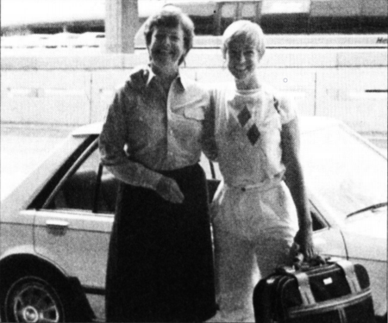
Филадельфия… Я иду

Типичный образ ясновидящей – разодетая в тряпье женщина с длинными, кудрявыми седыми волосами, которая пристально пялится в свой хрустальный шар. Это был не мой случай. Моего провидца звали Ланс, и он был блистателен. Ланс выглядел так, как будто он направлялся на нелегальную рейв-вечеринку, проходящую за городом на каком-нибудь складе. Взяв мою ладонь в свои руки, он зашепелявил:

«О-о-о да, крашотка! В твоей шижни вот-вот нащнетшя новая глава. Тебя шдет огромная уш-пеш-ношть».

Я бросила на него озадаченный взгляд. «Огромная что?».

«Ушпешношть, шладкая! Ты будешь уш-пеш-на!».

Ланс отчаянно пытался донести до меня свою мысль. Мне потребовалась секунда, чтобы понять, что он сказал. «А! Успешна! Меня ждет успех!».

«Тощно!».

Гей-экстрасенс сказал мне, что меня ждет успех, причем огромный. И я ему поверила.

6
УРОКИ ИЗ ФИЛЛИ

Я переехала в свою новую квартиру в Филадельфии. Это был скромный кирпичный лофт, в котором едва хватало места для меня и моей соседки. Моим единственным вкладом в интерьер стал футон, который служил мне то диваном, то постелью. Я распаковала свой чемодан, под завязку набитый элементами моей персональной униформы: рубашками J.Crew, жилетами Eddie Bauer и крепкими туфлями Rockport. Я придерживалась классического стиля, но на первое место всегда ставила комфорт и эффективность. Я не планировала участвовать в конкурсах красоты.

У Морриса уже был трейдер в Филадельфии и второй ему пока не требовался, так что мне пришлось искать себе нового спонсора. Я дала объявление, оформив его в стиле раздела «Знакомства»:

«Ищу финансирование! Опрятная трейдер-блондинка с короткой стрижкой «под Твигги». Не теряюсь в агрессивной толпе, сильные голосовые связки, быстро считаю в уме. Уже успела один раз разориться – обещаю не повторять».

Меня решилась поддержать группа из трех спонсоров. Это оказалось интересно – как выяснилось позже, у каждого члена группы был свой совершенно особенный стиль трейдинга. Во главе банды стоял молчун Джерри, настоящий мастер игры в бридж. Он занимался не только трейдингом, но и физикой. У него была внешность типичного ученого: румяный, с неловко зачесанными кудрявыми волосами, в очках с темной оправой… Я многому научилась, просто наблюдая за ним. Джерри стал моим безмолвным наставником. У него было множество ритуалов, связанных с трейдингом, и он всегда придерживался строгого распорядка. Я благодарна, что получила от него этот опыт – если бы не он, я бы, наверное, не протянула на рынках так долго.

Джерри служил примером для всех нас. За два часа до открытия рынка он уже был на бирже – сидел в офисе клиринговой фирмы, полностью сосредоточенный на подготовке. Он выглядел, как монах, медитирующий на рынки. Его взгляд всегда был направлен куда-то вдаль, словно он видел какой-то иной мир, лежащий далеко отсюда… Джерри обладал сверхъестественной способностью думать на три хода дальше всех остальных. Его ежедневный ритуал подготовки к торговле отнимал массу времени, но он того стоил.

Эпоха электронного трейдинга еще не наступила, так что нам приходилось передавать свои ордера по акциям клеркам, стоящим у стен биржевого зала, которые в свою очередь передавали их по телефонной линии брокерам на биржах NYSE и AMEX. Мы, опционные трейдеры, были обязаны принимать участие в потоке ордеров и принимать противоположную сторону сделок, которые нам приносили местные брокеры. Чтобы не потерять на этом деньги, нам приходилось регулярно бегать к краям биржевого зала и хеджироваться на рынке акций. Но у Джерри была особая система. Прогнозируя активность на день, он заполнял свои тикеты по акциям заранее. Это позволяло ему не покидать яму в течение дня. Его риск упустить прибыль был минимален.

Джерри всегда уходил с биржи последним. По вечерам он занимался тем, что прочесывал книги ордеров разных акций. В те времена они представляли собой совершенно реальные книги, хранившиеся в биржевых залах. Любой желающий мог изучить их и выяснить, на каких уровнях «припаркованы» отложенные ордера. Джерри искал дешево оцененные «крошечные» опционы, которые никто не покупал, потому что это было просто невыгодно. «Крошечные» опционы могли принести всего лишь 1/16 пункта прибыли. Стоит отметить, что минимальный шаг цены на акциях тогда составлял не пенни, а 1/8 пункта. Джерри занимался этим не потому, что какие-то «крошечные» опционы могли внезапно подорожать. Как он мне объяснил, когда какие-то акции резко оживают из-за слухов, эти дешево оцененные проигрышные опционы могут быть использованы для безопасной продажи высоко оцененных «толстых» опционов. Получается, они представляли собой что-то вроде страховых полисов.

Трейдера делает успешным то, сколько времени он тратит на подготовку вне торговых часов.

Нэйт, партнер Джерри, был его полной противоположностью. Он был невысок ростом и очень болтлив – настоящая душа компании! Он постоянно делился со мной еврейскими мудростями: «Покупай по оптовым ценам, продавай по розничным. А если покупатель так и не нашелся – снижай цену и выставляй товар за дверь». Для него не было разницы, чем торговать: опционами на бирже или чемоданами в магазине. Как-то раз мы поднялись с ним к компьютеру Quotron, стоявшему на верхнем этаже, чтобы понаблюдать за котировками S&P, и он рассказал мне о психологических уровнях. Он размещал отложенные ордера на один-два тика выше и на один-два тика ниже крупных круглых чисел. Минимальный шаг цены на S&P тогда составлял 5 центов. Позиция размером в один полный контракт имела риск в $500 за пункт. Если S&P торговался на 520.45, он ставил на 520.05 отложенный ордер на покупку, а на 520.95 – отложенный ордер на продажу. Так я впервые узнала о том, что для получения наилучшего исполнения можно использовать психологию толпы.

Мудрость от Нэйта: к ведению бизнеса нужно относиться прагматично. Отбрось эмоции и делай то, что должен.

Мои спонсоры любили читать мне нудные лекции. Как-то раз одним субботним утром Джерри и Нэйт попросили меня прийти в офис клиринговой фирмы. Это был дурной знак. В начале той недели мне уже пришлось выслушать от них лекцию об опасности завышения размеров позиции по одной опционной серии [опционы одного класса, например, все опционы «пут» на данную ценную бумагу с одинаковыми ценами и сроками].

Трейдеры, торгующие в одной яме, обязательно будут иметь одинаковые позиции – этого просто не избежать. Причем поток ордеров на рынке опционов обычно движется в каком-то определенном направлении, чего не скажешь о фьючерсных рынках. Когда какой-нибудь клиент давал своему брокеру приказ продать опционную надбавку против его долгосрочной позиции по акциям, именно нам приходилось занимать противоположную сторону его сделки. Но удерживать крупную позицию на покупку было опасно, ведь продать ее было просто некому – другим трейдерам ямы тоже не терпелось избавиться от своих покупок. Выход был только один: хеджироваться, продавая акции против своей позиции на покупку колл-опционов. Вот и выходило, что для успешной торговли опционами нужно было стать еще и специалистом в торговле акциями. Только хеджирование позволяло компенсировать «разрушение временем» [постепенное уменьшение стоимости опциона с течением времени]. Так что… Либо ты учился торговать акции, либо вешал себе петлю.

Джерри и Нэйт изучили все без исключения ордера, которые были проторгованы в моей яме в пятницу. Они хотели знать, почему я не поучаствовала в определенных транзакциях, чтобы снизить размер своей позиции. Я была в уборной? Нет, не прокатит. «Я решила, что не стоит тратить силы на участие в мелких транзакциях». Джерри выглядел разочарованным. Хотя он был немногословен, я всегда понимала, когда он расстраивался – он плотно сжимал губы, а между бровей у него появлялась морщинка. Он вздохнул и сказал: «Войти в рынок – это не проблема. Проблема – выйти, когда тебе это нужно».

Этот урок стал одним из самых важных в моей карьере. На протяжении последующих трех десятилетий я не раз сталкивалась с этой проблемой, причем на самых разных рынках.

Никогда не доводи свою позицию до таких размеров, которые не позволят тебе выйти, когда это потребуется.

Ликвидность – одна из фундаментальных основ трейдинга. Трейдеры думают, что смысл этой игры – найти правильные условия для входа в рынок. Но войти в рынок можно почти всегда. Главное – убедиться, что у тебя есть выход. Не стоит держать свою сделку до последнего максимума, потом что на нем можно застрять. Оставьте последние 5% движения кому-нибудь другому. Стоит рынку развернуться, и ликвидность сразу же испарится. Вам нужны покупатели, которым вы могли бы продать свою позицию. Поверьте, вы не хотите быть тем человеком, который продает куклы Beanie Babies в 2018 году.

Исчезновение ликвидности погубило множество далеко неглупых трейдеров. Один из самых известных примеров – Long-Term Capital Management. Так назывался хедж-фонд, в совете директоров которого были два известных экономиста – лауреаты Нобелевской премии. В LTCM торговали арбитражные стратегии, используя огромное кредитное плечо. Когда в 1998 году Россия объявила о дефолте по основным видам государственных ценных бумаг, LTCM оказался в сложном положении. Фонду не удалось снизить размер своих арбитражных позиций, потому что в рынке просто не нашлось достаточно покупателей. Ситуация усугубилась настолько, что в дело вмешался Федрезерв. Была организована финансовая помощь, но средства инвесторов было уже не спасти. Им пришлось наблюдать, как капитал фонда падает с $4,7 миллиардов до $400 миллионов.

***

Я была маркет-мейкером на акциях под названием Amerada Hess. Гендиректор компании, Леон Хесс, постоянно находился на грани смерти. Плюс еще регулярные слухи о том, что кто-то подстрелил президента Рейгана… Все это вызывало на акциях краткосрочные вспышки активности, на которых спекулянты часто перегибали палку. Нередко бывало, что оптимистично настроенная толпа бросалась скупать опционы сразу же после открытия биржи, даже не интересуясь ценами. На открытии энтузиазм толпы всегда был максимальным, и это подталкивало цену выше справедливой. Мы называли этот период «раздуванием на открытии». Один специалист из моей ямы любил улыбаться и приговаривать: «Когда начнут передавать поднос, не стесняйся, угощайся печеньками». Печеньками он называл прибыли, которые мы получали благодаря тем ритейл-клиентам, которые перегибали палку, заходя в своих позициях на покупку слишком далеко.

Поднос с печеньками передают не каждый день, так что если трейдинг идет хорошо – не останавливайся. Не прекращай торговлю только потому, что тебе удалось заработать какую-то определенную сумму. Кроме того, трейдер должен знать, когда нужно «подналечь, повысить риски и пустить в ход весь боекомплект». Большую часть времени рынок дает нам весьма скромные возможности для заработка. Но нужно поддерживать торговую активность даже в периоды затишья. Продолжайте торговать, но с низкими рисками. Торгуя мелкими позициями, трейдер получает от рынка ценную информацию. Насколько сильно нисходящее движение? Где рынок нащупает поддержку? Какой будет реакция – сильной или слабой? Каковы объемы, каков общий интерес рынка? Но в те редкие моменты, когда открывается окно возможностей, нужно быть готовым к агрессивной торговле.

Как правило, большинство трейдеров считают, что мани-менеджмент – это в первую очередь стоп-лоссы и сопровождение сделок. Но в этом уравнении есть еще одна важная составляющая – умение вовремя пойти ва-банк, задействовать более крупное кредитное плечо и выжать из своей позиции максимум. Нагрузить лодку. Подобные возможности обычно сопровождаются ростом объемов и волатильности. Нет смысла активно торговать медленный рынок. Позвольте ему сначала раскрыть свои карты и прийти в движение. А потом… Если вам повезет ухватить тигра за хвост, выжмите из этого шанса максимум. Вот где делаются настоящие деньги! Все, что нам нужно – всего лишь несколько отличных дней в месяц. Так что… «Когда до тебя дойдет поднос, не стесняйся, угощайся печеньками».

Когда рынок дает тебе возможность, используй ее.

На Филадельфийской фондовой бирже все прекрасно ладили. В обеденный перерыв кто-нибудь обычно приносил свежий выпуск New York Times, и мы разгадывали сегодняшний кроссворд. Я, правда, в этом никогда не блистала, чего не скажешь об остальных трейдерах. Я без конца поражалась тому, как богат их словарный запас, ведь по большей части я слышала от них только слово из четырех букв.

Одним из главных отличий Западного побережья от Восточного были розыгрыши. Любители подшутить приклеивали к пиджакам других трейдеров бумажные хвосты, сделанные из тикетов ордеров. Зазевавшимся трейдерам белили туфли детской присыпкой. Телефонную трубку клерка смазывали вазелином... В периоды низких объемов трейдеры начинали скучать, и в ход шли любые средства.

Расскажу вам историю о гигантском летающем таракане. Пожалуй, это было худшее зрелище, увиденное мной на бирже. Наша рабочая среда была далеко не самой чистой – время от времени у нас под ногами действительно сновали эти ползучие твари. Одним скучным утром трейдер по имени Майк поймал таракана в банку и объявил, что клерку по имени Гарри будет слабо его съесть. Гарри оценивающе взглянул на насекомое и сказал: «Да нет, не слабо. Сделай хорошую ставку – и я его съем». Заскучавшие было трейдеры повскакивали на ноги – наконец-то что-то интересное, на что можно поставить! В толпе начали передавать шляпу, в которую собирали мелкие купюры. В основе всеобщего ажиотажа лежала жуткая смесь из любопытства и отвращения. Майк забрал шляпу и произвел подсчет. «$900! Гарри, этого хватит?» Гарри взглянул на деньги, взял у Майка банку… И громко захрустел тараканом. Толпа взревела. Пара трейдеров сложились пополам – казалось, их вот-вот вырвет. Сквозь шум толпы я услышала крик Майка: «Лучшей ставки я сегодня уже не сделаю! Я домой!».

С другой стороны, когда на рынках происходили крупные движения, страсти накалялись. Штрафы за плохое поведение никак не помогали. Когда на одну и ту же сделку претендовали сразу два трейдера, дело часто оканчивалось конфликтом.

«Fuck you», – говорил трейдер, упустивший сделку.
«No, fuck you, mother fucker», – отвечал ему победивший трейдер-задира.
«No. Fuck you!»

Один трейдер хватал другого за галстук и тянул вверх, как будто пытаясь его вздернуть. По толпе прокатывался раздраженный вздох-стон – опять драма... Пожилой трейдер с морщинистым лицом, стоявший за несколько рядов от драчунов, вздыхал и звал служащего.

Торговля прекращалась – толпа ждала, пока служащий спускался в яму и разнимал драчунов. Служащие были у нас кем-то вроде хоккейных судей. Их работа заключалась не в том, чтобы предотвращать драки, а в том, чтобы удерживать подсечки и игру высоко поднятой клюшкой на минимальном уровне.

Слово на букву F использовалось всеми трейдерами, причем в миллионе разных контекстов. Для многих оно было настоящим словом-паразитом, как «ну» или «типа». Другие ругательства на бирже не приветствовались, но «fuck» считался частью лингва франка.

Биржевые трейдеры вообще были интересной породой. Например, сильнее всего об убытках ныли те, кто больше всего зарабатывал. По их словам можно было подумать, что они каждый день теряют целое состояние. Прибыльные трейдеры как будто соревновались – кто получил больше плохих исполнений? Кто больше всего потерял на опционном разрушении временем, пока был в отпуске? Упоминание прибыльных сделок было негласным табу. Когда трейдер делал хорошие деньги, он сохранял идеальное покерное лицо. Прибыльные сделки упоминались только теми трейдерами, у которых их почти не было. Когда им удавалось получить хотя бы одну, они трезвонили об этом на весь мир, чтобы самоутвердиться. Я по сей день с большим скепсисом отношусь ко всем, кто хвастается своими прибылями и удачными сделками.

Одним из лучших брокеров биржи был высоченный парень, которого все знали под сомнительным прозвищем Богси. Хотя он часто наживался на трейдерах, его все равно любили. Однажды он пришел к нам в яму совершенно убитый. Его челюсть болталась в районе пола, а лицо было бело, как мел. «Народ… Эм-м… М-м…». Неловкая пауза. «Я совершил ошибку. Можете выпустить меня из рынка?» Упс. Богси случайно продал 15 трейдерам позицию на 500 опционных контрактов. Это была крупная сделка – и очень дорогая ошибка. Если брокер ошибается, он обязан лично компенсировать клиенту его убыток. Брокер берет на себя все риски и не получает никаких прибылей, только комиссию за исполнение сделки. Трейдеры ямы уже успели захеджировать сделку позициями по акциям, так что исправить ошибку было не так-то просто. Один трейдер, известный своей несерьезностью, повернулся и смерил Богси внимательным взглядом. «А ну-ка полай, как пес». Толпа обернулась и согласно закивала. Богси никогда бы не согласился на такое унижение – он был их тех, кто любит тыкать своими победами в лицо проигравшим. Его лицо перекосилось, с брови упала тяжелая капля пота... Он стрельнул глазами сначала влево, потом вправо... Выхода не было. Он сделал глубокий вдох, а потом испустил протяжный, медленный, басовитый «ГААААААААААВ». Трейдеры выпустили его из рынка, хотя, уверена, это дорого им обошлось. Но возможность услышать, как Богси испускает огромный «гав», того стоила.

Юмор позволяет сохранить приподнятое настроение даже тогда, когда баланс вашего счета идет вниз.

Биржа PHLX тоже внесла свой вклад в мое образование в области выбросов. Выброс – это событие, выходящее за пределы наших нормальных ожиданий, в общем, какой-то совершеннейший сюрприз. Если говорить статистически, выброс – это точка данных, лежащая за пределами ожидаемого диапазона значений. Выбросы – это «маловероятные события», которые Нассим Талеб окрестил черными лебедями.

Есть одна хорошая цитата из фильма «Парни и куколки». «Однажды ты встретишь в своих странствиях человека, который покажет тебе совершенно новую, запечатанную колоду карт. Он предложит тебе пари, что с первой попытки достанет из колоды валета пик и при этом пустит тебе в ухо струю сидра. Но, сынок, от этого пари нужно отказаться, это ясно как то, что ты сейчас стоишь предо мной. Потому что в итоге твое ухо окажется полно сидра».

В восьмидесятых существовала одна арбитражная стратегия, про которую можно было с чистым сердцем сказать «это слишком хорошо, чтобы быть правдой». Она называлась «коробка». Смысл заключался в том, что трейдер одновременно покупал и колл-спред, и соответствующий медвежий спред. Или продавал оба спреда, если его интересовала «коробка» на продажу. Эта стратегия хорошо работала в период высоких процентных ставок – каждая «коробка» приносила трейдеру как минимум текущую процентную ставку. Этот подход считался настолько безрисковым, насколько это вообще возможно в трейдинге.

Я знала нескольких трейдеров, которые успешно зарабатывали себе на жизнь, перепродавая «коробки» с прибылью всего в одну восьмую пункта. Однажды цена на «коробки» Conoco по 5 пунктов выросла до 5,25. Это были легкие деньги. На следующий день их покупали уже по 5,75. Возбужденные трейдеры, не веря в свой успех, кричали «Продано!». Они-то рассчитывали продать свои «коробки» по 5. Трейдеры набрали максимальные позиции... Но на следующий день покупатели вернулись обратно, предлагая за «коробки» уже 7,5! Это совершенно противоречило математике опционного арбитража. Один мой знакомый трейдер продал все свои коробки, когда цена на них дошла до 9. А несколько дней спустя произошло двухэтапное поглощение Conoco. Большая часть компании была приобретена за наличку, но во второй сделке в ход пошли «никчемные» пут-опционы [«никчемные» акции – обыкновенные акции или конвертируемые в обыкновенные акции финансовые инструменты, выпущенные компанией, имеющей низкую или отрицательную чистую стоимость капитала в результате чрезмерных заимствований для выкупа компании или рекапитализации]. Коробки, которые на экспирации стоили бы 5 пунктов, подскочили в цене до 12. Это разорило немало трейдеров – чтобы зафиксировать свои позиции на продажу, им пришлось закупаться обратно по неадекватно высоким ценам.

Математика, лежащая в основе этой стратегии, была проста, но в ней не учитывалось всей информации. Количественные трейдеры, переоценивающие силу математики и свой уровень компетентности в ней, регулярно разоряются.

Эти двухуровневые сделки были новшеством. Поглощение компании происходило в два этапа: сначала покупатель приобретал контрольный пакет акций по завышенным ценам, а потом скупал остаток по низким. Среди трейдеров никто не догадался подумать «вне коробки» – буквально.

Безрискового арбитража не бывает. Прямолинейное мышление зачастую приводит прямиком в ловушку.

Эта история послужила для меня ярким напоминанием о том, как сильно теория отличается от практики.

У биржевой торговли в начале восьмидесятых был один неоспоримый плюс – трейдинговое образование приобреталось в мгновение ока. Ты очень быстро начинал понимать, кому удастся выжить, а кому – нет. Трейдеры, которые смогли продержаться в этом бизнесе хотя бы три года, вероятно, справятся и дальше. Других же отсеет вращающаяся дверь дарвинизма. Мне очень повезло, что у меня была возможность наблюдать за теми, кто выжил, и перенимать их опыт.

Я многому научилась, наблюдая за одним умелым трейдером по имени Джефф Ясс. Когда Джефф входил в комнату, все чувствовали его подавляющее присутствие. Он был высок, суров и почти пугающе умен. Джефф был чрезвычайно успешным трейдером и умелым игроком в покер. Ходил слух, что в конце каждого торгового дня он запоминает цены закрытия ста разных акций. Однажды у меня появилась возможность понаблюдать за его работой в период подскочившей торговой активности. Подразумеваемая волатильность (составляющая надбавки) опционов начала расти. С ней росла и толпа в яме – беженцы стягивались на экшен. Воздух как будто загустел, а уровень шума повысился на несколько децибел. Джефф продавал опционы вместе с другими трейдерами. Исторический диапазон подразумеваемой волатильности равнялся 18-24. Толпа продавала, потому что подразумеваемая волатильность выросла до 24. На следующий день она подскочила до 26. Спустившись в яму, Джефф начал агрессивно покупать. Это показалось мне совершенно нелогичным, ведь еще вчера он продавал, когда «вол» была 24! А теперь он покупал, платя надбавку в 26. Теоретически подразумеваемая волатильность была переоценена. Только несколько лет спустя я поняла, почему Джефф тогда начал покупать. Если у нас есть устоявшийся диапазон цены или какого-то другого параметра, совершенно естественно покупать на его нижней границе и продавать на верхней. «Покупай по оптовым ценам, продавай по розничным». Но если параметр вдруг пробивает границу исторического диапазона, как правило, это происходит неспроста, а по какой-то весомой причине. Рынок делится с нами ценной информацией.

Большинство людей не умеют правильно интерпретировать информацию, полученную от рынка. Нельзя забывать: нет ничего важнее спроса и предложения. Ваши позиции должны быть направлены в ту же сторону, что и дисбаланс спроса и предложения… Особенно в том случае, если рынок выходит за пределы своего исторического диапазона. То же самое случилось и в истории с «коробками». Покупатели платили гораздо больше справедливой цены. И на это была причина, просто трейдеры ее пока не знали. Нам всегда гораздо комфортнее придерживаться того, что кажется нам логичным, и не признавать движения цены, которые выглядят иррациональными.

Аберрации – это отклонения от нормы. Поскольку аберрации появляются в нестандартных ситуациях, большинство людей считают, что их можно не учитывать или даже игнорировать. И в определенных случаях это действительно так. Взять к примеру чернобыльский взрыв 1986 года, который привел к появлению огромных гэпов на рынках сельскохозяйственного сектора. Это отразилось на результатах многих системных стратегий. Но это было событие-выброс, которое вызвало ценовой шок один-единственный раз и больше никогда не повторялось.

Однако есть тип аберраций, который отражает изменения во взаимоотношениях, и умные трейдеры умеют его использовать. Например, в 1999 году коэффициент цена/чистая прибыль у многих технологических компаний был завышен. Значение этого параметра вышло далеко за пределы исторических норм. Но эти компании не были переоценены – растущий тренд коэффициента цена/чистая прибыль лишь отражал их будущий успех. Вскоре их акции начали расти по параболе. Этот рост продолжался целых полтора года.

Другой пример – падение доходности десятилетних казначейских облигаций ниже отметки в 3%. Подобного не случалось на протяжении предыдущих 60 лет. Большинство трейдеров, торговавших тогда на бирже, ни разу в жизни не сталкивались ни с чем подобным. Многие решили, что пробой исторического минимума – это аберрация. Правительственный долг рос, и казалось, что это – хорошая возможность для того, чтобы войти по облигациям в продажи. Но их доходность упала еще ниже, а потом застопорилась на низком уровне на целых 9 лет. Медведи, продавшие облигации, испытали немалое разочарование. Причина произошедшего стала известна только потом.

Если выходят какие-то положительные новости, а рынок начинает падать, это тоже можно интерпретировать как аберрацию. Но когда поведение отклоняется от ожидаемого, на это стоит обратить внимание. Вероятно, рынок пытается сообщить вам какую-то важную информацию. Может, дело в том, что на рынке просто не осталось покупателей. А может, есть какая-то причина, из-за которой рынок решил проигнорировать положительную новость.

Торгуй в направлении аберрации. Цена никогда не слишком высока, чтобы закупиться, и никогда не слишком мала, чтобы продать.

Примечания переводчика

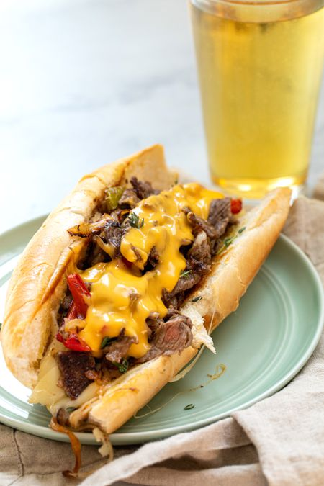
Чизстейк - филадельфийский сэндвич с мелко порезанным бифштексом и расплавленным сыром.


"Опрятная трейдер-блондинка с короткой стрижкой «под Твигги»". Твигги ("тоненькая, хрупкая") - псевдоним британской модели, актрисы и певицы Лесли Лоусон, запустившей в шестидесятых-семидесятых моду на короткие женские стрижки.

"Поверьте, вы не хотите быть тем человеком, который продает куклы Beanie Babies в 2018 году". Beanie Babies - линейка плюшевых игрушек, придуманная американским бизнесменом Тай Уорнером. Их отличительна особенность - они набиты не обычным мягким наполнителем, а пластиковыми гранулами. Волна популярности захлестнула их в 1995 году - их называют "первой интернет-сенсацией". Некоторые люди всерьез считали их инвестиционным инструментом: на пике популярности куклы Beanie Babies перепродавались на eBay с десятикратной наценкой.

"Другие ругательства на бирже не приветствовались, но «fuck» считался частью лингва франка." Лингва франка (итал. lingua franca «франкский язык») — язык или диалект, систематически используемый для коммуникации между людьми, родными языками которых являются другие. Проще говоря, международная речь, которую понимают все.

"Одним из лучших брокеров биржи был высоченный парень, которого все знали под сомнительным прозвищем Богси". Bogsy - глагол, который можно перевести как "зачурить", то есть забить что-то - "чур я еду на переднем месте". Должно быть, человек, которому дали на бирже такое прозвище, не стеснялся идти по головам и утаскивать у трейдеров прибыли из-под носа.

"Среди трейдеров никто не догадался подумать «вне коробки» – буквально". "Think outside the box" - устойчивое выражение, которое можно перевести как "мысли нестандартно". Считая "коробки" безрисковым инструментом, трейдеры мыслили ограниченно.

7
ТЕЛЕФОННЫЙ НОМЕР БОГА

Я обожала торговать фьючерсы на S&P. На краю ям стояли компьютеры Quotron, так что трейдеры могли поглядывать на котировки других рынков, не отвлекаясь при этом от своих собственных. На каждом аппарате была кнопка «Fast Quote», нажатие которой обновляло значение индикатора Ticks. Ticks показывал, вверх или вниз идут акции биржи NYSE. В начале восьмидесятых, когда я только пришла в трейдинг, индикатор обновлялся всего 2-3 раза в минуту. Теперь же у меня была возможность запрашивать обновление каждые несколько секунд. Когда падающий рынок входил в состояние перепроданности, я щелкала клавишей, как заведенная. Как только я замечала, что индикатор пошел вверх, я сразу же покупала контракты S&P «по рынку». Обычно мне удавалось урвать несколько пунктов прибыли. Минимальный шаг цены на акциях в те времена составлял 1/8 пункта. Чтобы S&P подскочил на несколько пунктов, было достаточно, чтобы хотя бы небольшой процент акций индекса вырос на 1 тик.

Кроме того, я научилась торговать опционы на индекс OEX, наблюдая за еще одним умелым трейдером, Роном. Рон был из тех людей, про которых думаешь: должно быть, у этого парня есть телефонный номер Бога. Его навыки чтения ленты были совершенно феноменальны. Любопытно, но он предпочитал торговать только сделки на продажу. Я видела, как он в течение десяти лет торговал продажи на затяжном бычьем тренде… И делал на этом хорошие деньги. Его секрет был в том, что он подходил ко своим входам очень избирательно и никогда не спорил с лентой, если она показывала наличие импульса.

При торговле опционами на OEX приходилось тщательно подгонять тайминг своих входов и выходов. Рон открывал позицию еще до того, как цена разворачивалась, и закрывал ее до завершения свинга. Когда свинг заканчивался, рынок менял направление, и опционные маркет-мейкеры «склонялись» на другую сторону, из-за чего входы становились дороже на лишнюю 1/8, и vig получался слишком высоким. Vig – сокращение от «vigorish», этим термином обозначают спред плюс комиссии.

Рон любил продавать на утренних ралли. Он внимательно следил за восходящим движением, терпеливо ожидая его окончания. Дождавшись, он входил в продажи, которые нередко удерживал до самого вечера. При этом он всегда использовал защитный стоп-ордер.

«Как далеко нужно ставить стоп?» – как-то раз спросила я Рона.

«А сколько денег ты готова потерять?» – ответил он вопросом на вопрос.

Никогда не рискуй тем, что ты не готов потерять. Это кажется очевидным! Но трейдеры умеют удивлять. Не существует каких-то волшебных уровней, идеально подходящих для выставления стопов. Ответ Рона может показаться слишком простым. Он действительно прост, но при этом практичен. На мой взгляд, этот вариант подходит дискреционным трейдерам лучше всего.

А еще мне довелось немного поработать маркет-мейкером на рынке индексных опционов Вэлью Лайн. OEX состоял из 100 акций, Вэлью Лайн же насчитывал в себе целых 1 700. К тому же, вес акций в нем рассчитывался иначе. OEX был одним из самых популярных инструментов Чикагской опционной биржи, так что можете представить, как мы были воодушевлены, когда узнали, что наша Филадельфийская фондовая биржа получила одобрение на торговлю опционами на Вэлью Лайн. К тому моменту я уже достаточно давно торговала опционы на OEX и фьючерсы на S&P. Я любила читать их ленты и открывать на них дискреционные внутридневные сделки. Мне не терпелось попробовать поторговать индексными опционами и на нашей собственной бирже. Как вскоре выяснилось, опционы на Вэлью Лайн вели себя совершенно не так, как опционы на OEX – в этом мне пришлось убедиться на собственном горьком опыте...

В тот день колл-опционы торговались на отметке около 50 центов. До закрытия торгов оставалась одна минута, и казалось, что на экспирации они окажутся бесполезными. Цена на индекс была на целый пункт ниже, чем цена страйк [цена, по которой владелец опциона может купить или продать ценную бумагу или другой актив, лежащий в основе опционного контракта]. Но прямо перед закрытием в рынок поступил крупный ордер на покупку двух тысяч опционов. Мы были обязаны его исполнить – это была наша работа. Я вошла в продажи вместе с другими трейдерами, подумав: «Ничего страшного, рынок все равно уже закрылся». Торги по биржевому индексу действительно прекратились, но вот опционы на него продолжили торговаться… И торговались еще целых 15 минут. Я с ужасом смотрела на их цену – она все росла, росла и росла… В итоге она поднялась на ЦЕЛЫХ ПЯТЬ ПУНКТОВ! Опционы, проданные мной по 50 центов, к моменту экспирации выросли в цене до $4.50. АУЧ. Всего за несколько минут моя сделка на продажу 100 опционов принесла мне убыток в $40 000, и я ничего не могла с этим поделать. Причем сделка была проведена на моем собственном счету, а не на заемных средствах клиринговой фирмы. Двойной «ауч».

Характер движения Вэлью Лайн объяснялся тем, что все 1 700 мелких акций, лежащих в основе индекса, имели в нем равный вес. Для проведения манипуляции нужно было всего лишь открыть сонаправленные позиции размером в 100 акций каждая на нескольких сотнях акций индекса. Если бы вам удалось сдвинуть на 1/8 пункта хотя бы некоторые из них, это неплохо подтолкнуло бы цену на индекс. После закрытия торгов по индексу происходило финальное фиксирование цены, которое называлось «утеканием» на экспирации. Некоторое время спустя органы регулирования изменили время экспирации разных продуктов, сделав этот тип манипулирования невозможным. Но я все же успела потерять на этом немного крови…

Когда со мной происходили подобные события, моей первой реакцией всегда было отрицание. Я просто не могла поверить в случившееся. Я стояла в своей яме после закрытия – рот нараспашку, челюсть до пола... Что тут поделаешь? Ущерб был необратим. Обычно я буквально закрывала глаза на полученный убыток. Если бы не это, я впала бы в депрессию и не смогла бы на следующий день вернуться на биржу. Так что я уходила в работу с головой, полностью сосредотачивая на ней все свое внимание.

Я отважилась взглянуть на убыток только несколько дней спустя. Найдя укромное место, я открыла стейтмент… И вздохнула с облегчением: я уже выбралась из просадки. Это небольшое приключение обошлось мне в три дня усердного труда.

Все уроки усваиваются на горьком опыте.

Однажды на выходных мои родители уехали за город, оставив меня приглядывать за сестрой и братьями. Мне тогда было четырнадцать. Чтобы мы не нашли на свои головы никаких приключений, родители составили для нас длинный список домашних дел. Мы жили на угловом участке, который был с трех сторон окружен дорогами. За главной улицей начинался каньон Арройо Секо – настоящий рай для детей, где мы строили домики на деревьях, вешали тарзанки и ловили головастиков.

Мама любила и умела выращивать розы. Самые красивые из них она срезала и расставляла в вазах по всему дому. Но для меня розы были самым ненавистным растением: нас с братом постоянно заставляли ползать между колючих кустов, пропалывая сорняки и собирая срезанные ветви.

В тот раз родители дали нам задание прополоть плющ, который покрывал наш дом с трех сторон – как раз работа на два дня… Также в списке дел был сбор бесчисленного множества кустовых обрезков и ветвей ядовитого олеандра. Кроме того, нужно было привести в порядок лозу, которая росла по шпалере вдоль стены дома. На этот раз я стала королевой обрезки. День был солнечным – типичная погода для Лос-Анджелеса – так что я работала босиком и в бикини. В подростковые годы я никогда не упускала шанса обновить свой загар.

У меня никак не получалось дотянуться до верха шпалеры, а идти в гараж за стремянкой мне было лень. Не задумываясь, я встала сначала на садовое кресло, а потом на столик, чтобы срезать своим смертельным оружием верхушку лозы. Столик был сделан из закаленного стекла – в Южной Калифорнии семидесятых годов такие были на пике популярности. БАМ! Грохот бьющегося стекла эхом разнесся по окрестностям.

«Стиииииииииииив!». Я сидела на бетонном полу нашего патио – практически голая, в куче осколков – и старалась не двигаться. Брат работал на дальнем конце участка, так что докричаться до него получилось не сразу. «Беги за доктором Маттиасом». Это был наш сосед – декан медфака Университета Южной Калифорнии. Да, перебор! Но он был единственным человеком в округе, у которого была машина, если, конечно, не считать наших родителей, укативших за город. Он бережно поднял меня на руки и отвез в больницу. Рану на ладони пришлось зашивать. Как сказали врачи, еще бы полдюйма, и оказалась бы задета крупная артерия. Единственное, что я запомнила – это чувство ошеломления… И удивления – почему я так сглупила, почему встала прямо на середину стеклянного столика?..

Неудачные сделки вызывали у меня ощущение дежавю, заставлявшее меня вспомнить тот далекий день, когда я сидела на полу нашего патио… Ошеломленная, окруженная разбитым стеклом и гадающая: «Как же так вышло?».

***

Сервис SMR (Security Market Research) каждое утро субботы поставлял нам свежие графики акций и фьючерсов. Меня интересовал один паттерн – дивергенция на осцилляторе, формирующаяся в определенный временной период. Этот паттерн принес мне на акциях немало прибылей. К качеству формации я подходила строго: меня интересовали только те дивергенции, которые формировались на пиках или впадинах, между которыми было от 8 до 12 баров, не больше и не меньше. Кто-то однажды сказал мне, что длина рыночного цикла составляет 21 день, а наилучшие дивергенции формируются на отрезке, равном половине этого периода. Когда я получала свой паттерн, я покупала колл или пут-спреды. Из рынка я выходила 3-4 дня спустя, дождавшись реакции.

Однажды этот паттерн появился на рынке палладия. Опыт торговли палладием у меня был нулевой. Поразмыслив, я попросила Рика, нашего клерка, который отправлял фьючерсные ордера на другие биржи, купить с моего торгового счета десять контрактов на палладий. При этом внутри у меня звучал такой диалог: «Эй, ты любишь банджи-джампинг? Хмм, никогда не пробовала. Так давай попробуем!».

Моя неукротимая любовь к новым впечатлением часто приводила к серьезным проблемам.

Ночью вышли негативные новости по каталитическим конвертерам, и на следующее утро на рынке палладия случилось лимитное движение вниз. «Лимитное движение вниз» – это когда цена падает за один день на предельно допустимое значение, установленное биржей. Когда это происходит, торговля по инструменту прекращается до следующего дня. Это была моя первая сделка по палладию… И почему я только решила совершить прыжок именно в тот день, а не в следующий!

Лимитное движение вниз – большая проблема для трейдеров, у которых открыта сделка на покупку. Продать позицию просто некому, более того, на следующий день цена обычно продолжает идти вниз. Когда я решалась поторговать новый рынок или новую систему, я в 99% случаев получала убыток. Никакая подготовка не сравнится с реальным жизненным опытом. В истории с палладием мне с трудом удалось захеджироваться на рынке реального товара – конечно, за немалую цену.

Войти в рынок – не проблема. Проблема – выйти, когда тебе это нужно. «При необходимости повторить».

Восьмидесятые были удивительным временем: бесконечные слухи, поглощения, Pac Man и Game Boy… Но несмотря на впечатляющее количество невероятных событий, новости всегда оказывались не в мою пользу. Рынок сделал мне подарок лишь на двенадцатый год моего трейдинга. Я по-прежнему продолжала отслеживать графики SMR (кроме палладия – его я исключила из своих списков навсегда). В июне 1993 года на рынке соевых бобов появилась моя любимая дивергенция осциллятора 3/10 на покупку. Никто не предупредил меня, что сою в конце июня не покупают. Близость сбора урожаев оказывает на цену серьезное давление, из-за чего в июне наблюдается сезонный тренд вниз. Кроме того, я даже не подозревала, каким плохим тогда был фундамент – я во всем этом просто не разбиралась... Я купила колл-спред, потом обычные колл-опционы, а потом еще и фьючерсы. Это была моя версия техасского хеджирования – покупки «в поле», покупки на фьючерсном рынке.

Через несколько дней начались нешуточные ливни, которые вызвали разлив реки Миссисипи. Сплавить урожай вниз по течению, где его ожидали покупатели, оказалось невозможно. Товар был отправлен на экспорт. В низовьях Миссисипи предложение на рынке сои отсутствовало как таковое, из-за чего цена несколько дней подряд шла вверх лимитными движениями. Это была чистая удача. Впервые в жизни я оказалась на правильной стороне выброса. Жестокий и непредсказуемый мир трейдинга в кои-то веки преподнес мне счастливую случайность – крупную прибыль, полученную благодаря ужасному разливу реки Миссисипи! К тому времени я успела отторговать целые сотни акций, но при этом я ни разу не оказывалась на правильной стороне поглощения или дарения. Но эта удаче по сое… Я словно дернула за рычаг игрового автомата, и на меня посыпались деньги – так быстро, что я даже не успевала их собирать! Ка-чинг!

Это заставило меня задуматься о том, что в трейдинге мозги играют не такую уж большую роль. Когда трейдер слишком много думает, это только все портит. Суть трейдинга в другом – нужно поставить себя в такую позицию, в которой тебе время от времени будет крупно везти.

В конце концов, главное – оставаться в игре.

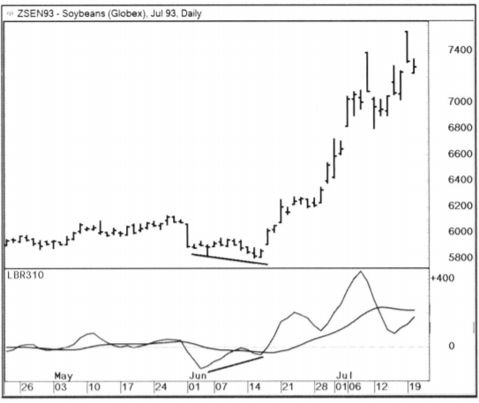
Июль 1993 года, график соевых бобов, дивергенция на покупку по осциллятору 3/10.

8
ТРЕЙДЕР С ВЕРХНЕГО ЭТАЖА

В моем списке ценностей независимость всегда занимала первое место. Вероятно, именно поэтому я испытывала сложности с любыми отношениями, кроме деловых и платонических. Ни один парень не захочет встречаться с девушкой, которая в нем не нуждается. На это способны только по-настоящему сильные люди. А вот помочь младшей сестренке хочет каждый! Никакого эмоционального багажа, никаких осложнений. Идеально.

Тем не менее, рано или поздно я все-таки вышла замуж. Моим суженым стал один из трейдеров биржи – большой любитель розыгрышей, организатор лиг фэнтези-футбола и верный товарищ для каждого. Он завоевал популярность среди коллег благодаря своему потрясающему умению рассказывать истории – по большей части либо о спорте, либо о его юношеских годах, которые он провел, играя за Yankees в малой бейсбольной лиге на позиции питчера. Со временем мне удалось войти в его компанию друзей, что мне очень польстило.

Поженившись, мы купили старенький дом у озера на юге Джерси. Дорога до станции шла через кукурузные поля, утыканные старыми коровниками. Я задумалась – интересно, сколько бы стоило содержать в одном из них лошадь? Не может быть, чтобы дорого! 1986 стал для меня прекрасным годом. Я заработала достаточно, чтобы вернуть своей клиринговой фирме долг за сделку по City Service, и теперь наконец-то могла заняться самостоятельной торговлей. С моих плеч рухнул груз весом в десять тонн, и я решила отметить это покупкой лошади. Все свое детство я мечтала о пони… Но я росла в Лос-Анджелесе – лошади там находились где-то на границе между единорогами из сказок и старыми клячами из летних лагерей. Мальчишкам давали горные велосипеды, а девочек катали на крылатых лошадях.

Судьба распорядилась так, что на первом же «тест-драйве» со мной случился несчастный случай – у лошади во рту лопнули удила. Представьте, что вы мчитесь по гоночному треку на Ferrari, и тут у вас вдруг отказывают тормоза… Я почувствовала примерно то же. Идиллическая картина дикой природы заповедника, по которой я скакала галопом, вдруг сменилась на стерильные голубые занавески приемных покоев скорой помощи, а бодрый перестук копыт потонул в криках мальчика, страдающего от ожогов, которые он получил, играя со спичками… Мои приглушенные стоны, вызванные болью в сломанных ребрах и проколотом легком, привлекали меньше внимания, так что я просто лежала, ожидая своей очереди.

Для моего добродушного мужа это событие стало своеобразным краш-курсом в мою жизнь. Он, как и я, торговал на PHLX, но впервые мы встретились с ним в Сан-Франциско.

«Привет».
«Здравствуй».
«Как дела?».
«Хорошо, а у тебя?».
«Хорошо, хорошо».
«Ну, здорово поболтали! Пока!».

Так прошла наша первая с ним беседа. Он тоже переехал в Филадельфию из солнечной Калифорнии – еще одна необъяснимая миграция. В мой первый день торговли на PHLX парни из его ямы оценивали меня, поднимая карточки с очками, как спортивные судья. Конечно, узнала я об этом только несколько лет спустя. Когда мы поженились, я оставила для торговли на бирже свой старый позывной – Брэдфорд, мое второе имя, а он сменил свой на мою фамилию Рашке. Если бы мы поступили иначе, это бы только еще больше всех запутало.

До этого момента мой муж почти не замечал моих отлучек в сельскую местность для поездок верхом. Но, определенно, этот инцидент заставил его обратить внимание на мое нестандартное увлечение.

Муж: «Что?.. Моя жена в неотложке? Я думал, она уехала кататься верхом».
Муж: «В каком, вы сказали, она госпитале?».
Муж: «Вы серьезно? Это не шутка?».
Муж: «Ясно. Но я смогу приехать только после закрытия рынков».

Никакая доза морфия не могла помочь маленькому бедолаге. Он продолжал кричать. Я закрыла глаза, задумавшись о том, что эту кассету не отмотать обратно. Временами я гадаю: будь у меня возможность переиграть один день своей жизни, какой бы я выбрала? Может, я сохранила бы карту «бесплатно освободитесь из тюрьмы» до дня с катастрофическим убытком? Или приберегла бы ее на случай серьезной травмы? Или, может, воспользовалась бы ей ради кого-то другого? Я решила, что не стала бы тратить ее на этот несчастный случай.

Когда мой муж в тот день покидал биржу, за его спиной уже начали расползаться слухи: «Ты слышал? Она упала с лошади!».

При падении я вывихнула правое плечо, так что торговля в биржевом зале стала на какое-то время для меня недоступна. Совершенно нелепая ситуация! Стоило только женщине-трейдеру добиться успеха – и она сразу же потеряла возможность торговать… Потому что вместо Porsche решила купить себе лошадь… С которой сразу же упала.

Я начала торговать с верхнего этажа. И решила, что теперь я должна купить лошадь во что бы то ни стало. В жизни не испытывала такой целеустремленности!

Два месяца спустя, когда землю покрыл слой снега толщиной в целый фут, я уже скакала на чистокровной верховой лошади-трехлетке. «Да, она выглядит достаточно спокойной. Беру». Кто в своем уме запрыгивает на незнакомую скаковую лошадь в феврале? Да еще и с одной рукой на перевязи?.. Я всегда придерживалась подхода «сначала прыгай, потом смотри». Позже меня это еще не раз укусило за задницу.

Как оказалось, необходимость покинуть биржевой зал была не проклятием, а благословением. Благодаря этому я адаптировалась к торговле с «верхнего этажа», из офиса своей клиринговой фирмы. Несколько лет спустя наступила эпоха электронного трейдинга, и на смену биржевым залам пришли экраны компьютеров. Трейдеры, которые всю свою жизнь торговали в ямах, не смогли к этому адаптироваться.

Торговля с верхнего этажа выглядела так. Я целыми днями торчала в офисе клиринговой фирмы, прилипнув к висевшему в углу экрану компьютера Quotron, который транслировал котировки 300 разных акций. Графиков у нас тогда еще не было – я рисовала их больной рукой, как курица лапой. Главным для меня был линейный внутридневной график S&P, который я дополняла значениями внутрирыночных индикаторов. На это уходила масса времени, но это оказалось просто прекрасным упражнением! Благодаря ему я научилась составлять в уме «дорожные карты» рынков, отслеживая одну только ленту котировок. Каждые пять минут я записывала цены S&P и облигаций, значения индикаторов Ticks и Trim (индекс Армса), разницу между количеством растущих и падающих акций (ширина рынка) и QCHA (невзвешенный средний процентный рост акций NYSE). Все это в совокупности с моим линейным графиком позволяло мне ежедневно ухватывать с рынка по 2-3 ценовых свинга. Я рекомендую это упражнение всем трейдерам – на мой взгляд, оно помогает значительно улучшить свое чувство рынка.

А еще я торговала облигации – в основном по утрам, когда выходили экономические данные. В восьмидесятых входы против движений, спровоцированных новостями, чаще приносили прибыль, чем убыток. Но с годами рынки эволюционировали, и их эффективность возросла, так что теперь к торговле новостных шпилек нужно подходить гораздо более избирательно.

У торговли с верхнего этажа был один огромный плюс – у меня была возможность слушать отчеты об исполнении ордеров, которые объявлялись через динамик, стоявший в офисе. «Трейдер X, вы успешно продали 10 контрактов на облигации по цене XYZ». Конечно, я не могла знать, вошел ли трейдер в продажи или просто закрыл свою позицию на покупку. Но я многому научилась, просто наблюдая за таймингом ордеров, которые исполнялись на экстремуме свинга – в тот самый момент, когда цена делает паузу, а потом уходит в противоположном направлении.

Летом 1987 года рынки вошли в «ползучий» режим. Индекс Dow наконец-то вынес уровень 2400 и начал медленно расти. Низковолатильный тренд – худшая среда для торговли, потому что трейдерам постоянно кажется, что рынок наконец-то сформировал «пик», и пора продавать. При медленном росте сигналов на покупку не формируется. Более того, рынок никогда не заходит в зону сильной перепроданности, так что серьезных нисходящих движений тоже не происходит. Низковолатильный рост цены обычно является признаком суперсильного тренда. Как правило, я стараюсь избегать таких рынков. Неопытных трейдеров часто нервирует недостаток откатов и торговых возможностей, и они обычно начинают лезть против ралли – с плачевным исходом… Последние 10% восходящего движения цена нередко проходит по параболе, потому что в рынок начинает набиваться толпа, боящаяся упустить прибыль. Рано или поздно покупки достигают своей кульминации, и рынок сильным движением выбивает из сделок тех, кто поспешил со входом в продажи. Мне не хотелось торговать в этой среде, так что я взяла двухмесячный отпуск и сосредоточилась на занятиях верховой ездой.

Я прекрасно провела время. Это был лучший год моей жизни. Я вышла замуж, купила дом и лошадь, вернула все долги, а мой трейдинг шел в гору. Я начала проходить обучение у берейтора. У меня была чистокровная верховая лошадь-трехлетка. Она должна была стать скаковой, но ей не удалось пройти отбор. Мы не ведали, что творили – ни она, ни я… Когда я жила в Лос-Анджелесе, я не знала ни одного человека, у которого была бы лошадь.

Я скакала галопом по кукурузным полям, стискивая в пальцах шелковистую черную гриву. Вечерний ветер холодил мою шею. Все мысли о трейдинге канули в небытие. Воздух наполнял лишь звук копыт, стук наших сердец и тяжелое дыхание лошади.

Приближались сумерки. Я поторопила свою лошадь, надеясь успеть объехать холмы еще дважды. Я начала ненавидеть закаты.

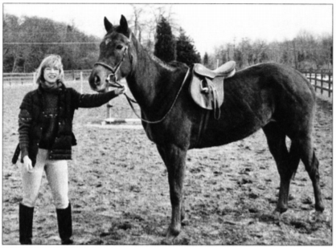
Гордо позирую со своей костлявой трехлеткой – отбракованной скаковой лошадью

Мой разум был совершенно чист, если не считать надежды, что моя лошадь не споткнется, потому что скорость была головокружительной. Пока я росла в Лос-Анджелесе, я представить не могла, что однажды я буду скакать по полям Нью-Джерси на своей собственной лошади.

Наивность может открыть перед вами впечатляющие перспективы. Наивные люди просто не понимают, что некоторые вещи невозможны.

9
УПС!

Я поглядывала на рынок, так что сентябрьское падение я не пропустила. Но я даже не догадывалась, что ожидало нас впереди. На рынке воцарилась атмосфера неопределенности. Каждое утро я звонила на биржу из амбара, чтобы узнать последние новости.

Однажды мне позвонил муж. «Тебе стоит вернуться домой. Рынок сформировал гэп вниз, причем крупный».
«Насколько крупный?»
«Я не знаю, что происходит, но тебе надо вернуться домой как можно скорее».

От амбара до дома было 15 минут езды – это при условии, что дорога окажется пустой и я превышу скорость…

К тому моменту рынок вырос с начала года на целых 44%. Все, кто хотел войти в покупки, уже это сделали, так что весь последний месяц цена демонстрировала признаки слабости, характерные для состояния перекупленности. В прошлом году в индустрии появилась новая практика – страхование портфелей. Так называлась стратегия динамического хеджирования, суть которой заключалась в продаже фьючерсов по мере падения цены. Это позволяло захеджировать инвестиционный портфель от убытков – разумеется, в теории. На практике же страхование портфелей создавало «петлю положительной обратной связи», которая продавливала цены еще ниже, что приводило к новым продажам фьючерсов, и так далее… Нельзя сказать, что именно это стало причиной пожара, но это, определенно, подлило масла в огонь.

Трейдеры слетаются на волатильность, как мотыльки на искусственный свет. Я помчалась домой, где стояла моя торговая установка: экран Quotron и телефонная линия. Закрытие пятницы получилось достаточно слабым. Я ожидала, что утром понедельника произойдет небольшой всплеск ликвидности – наверняка найдутся трейдеры, не ответившие на маржин-колл, которым придется ликвидировать свои позиции. После этого цена должна была откатить обратно наверх. Вместо этого я увидела, что S&P обрушился на целых 20 фигур. Весь рост, проделанный рынком за год… Прошло всего несколько часов – и его не стало. «Покупай по оптовым ценам, продавай по розничным», так? Вот только это движение явно выходило за границы нормального…

Я уже несколько недель терпеливо ждала падения, которое дало бы мне возможность войти в покупки. Выждав еще несколько часов, я начала покупать. Вскоре я тоже лишилась всех прибылей, сделанных за год. За какие-то жалкие пять часов я слила все, что заработала за последние пять месяцев. Я смотрела на цены – и не верила своим глазам. Акции Salomon Brothers, которые я обычно торговала, раньше всегда держались в диапазоне 34-38. Теперь же они продавались по 21... Ох! Все это было невероятно даже по меркам безумного мира трейдинга. Казалось, что на рынок рухнула бомба. Мне вспомнились все жуткие истории, что я слышала про обвал 1929 года. Цены на акции тогда упали до бросовых.

S&P закрылся с огромным минусом. Прямо перед окончанием торгов я открыла дополнительные позиции на покупку… Повод был тот же – значительное удешевление биржевого индекса. Трейдеры, счета которых ушли в минус, на закрытии были вынуждены ликвидировать свои позиции, что оказало на рынок дополнительное давление. Цена на фьючерсы упала еще ниже.

Никто не знал масштабов проблемы. В те времена еще не существовало ни интернета, ни твиттера. Конечно, у нас было телевидение, но для того, чтобы выпустить репортаж, требовалось время. Биржевой зал бурлил слухами.

Я не стала смотреть на свой убыток. Я знала, что если я это сделаю, то не смогу завтра нормально функционировать. Усреднение убытков – худшая стратегия из всех возможных, особенно если у трейдера есть в этом успешный опыт... Но в этот раз оно сошло мне с рук: во вторник цена на фьючерсы открылась с гэпом вверх и выросла за день на 25 пунктов. Мой депозит рухнул на $500 000 и восстановился обратно менее чем за 18 часов.

Следующий день вошел в историю. Все разговоры начиналась одинаково…

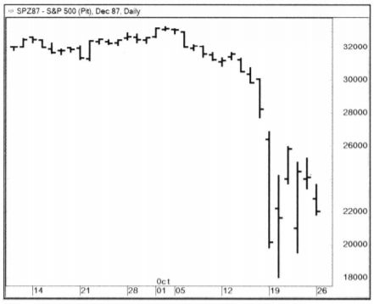
«Есть две новости, хорошая и плохая. С какой начать?»

Крупный трейдер, известный тем, что продавал надбавки (плохой подход, когда рынок двигается по-крупному), заглянул в клиринговую фирму – на нем была хоккейная маска… Когда он выглянул из-за угла, в офисе воцарилась тишина.

«Ооохх».
«Аххх».
«Вы видели Мэнни?» Мэнни потерял в тот день $40 миллионов. Я слышала, он больше никогда не торговал.

Убыток First Options, моей клиринговой фирмы, составил $112 миллионов. Это означало, что капиталам всех трейдеров, торговавших через нее, пришел конец – в том числе и моему… Счета членов биржи не были защищены SIPC (в отличие от инвесторских счетов в банках). А я хранила на торговом счете все свои прибыли… Это была плохая новость. Но была и хорошая: чуть менее года назад фирма First Options была выкуплена банком Continental Illinois, так что все убытки легли на его плечи. Если бы не это, я лишилась бы всех своих капиталов за одну ночь.

Тот день вошел в историю как «Черный понедельник» – обвал 1987 года.

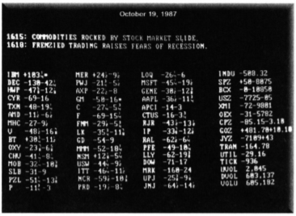
Смотрите сами. MSFT упал за один день на 28%.

Я была молода и полна сил, но, что важнее, на тот момент я торговала всего семь лет, так что я была все еще зелена и не побита жизнью. Происходящее казалось мне захватывающим приключением. Все мои фильмы заканчивались хэппи-эндом. Это событие стало для меня всего лишь очередной экшен-сценой, в которой я успешно избежала опасности, устроив побег на дилижансе. Я еще не стала циником – я все еще была идеалисткой… Блистательный ясновидец предсказал мне, что я добьюсь успеха, и я по-прежнему в это верила.

На заре концепта поведенческих финансов было проведено одно любопытное исследование, темой которого стало изучение характера ценовых движений. В нем было задействовано несколько групп испытуемых, среди которых не было трейдеров. Вначале цена всегда росла. Она поднималась до тех пор, пока в покупки не становились все испытуемые. Когда же в рынке не оставалось тех, кто мог бы купить, цена, лишенная поддержки, обваливалась вниз.

Это и по сей день остается главной причиной ценовых обвалов. Иногда покупать просто некому.

10
INSIGHT

В начале 1987 года я обустроила себе домашний офис. Зачем каждое утро тратить целый час на дорогу до Филадельфии, если можно торговать из дома? Жалкие $1200 в месяц на аренду Quotron плюс единовременный платеж размером в $1000 за проведение специальной линии передачи данных… И готово! В восьмидесятых торговля обходилась гораздо дороже, в том числе и в плане комиссий. Большинство современных трейдеров даже не догадываются, как им повезло.

Обвал привел к любопытному явлению: после того, как пыль улеглась, отношения между трейдерами значительно потеплели.

«Ты живой?».
«Ага, еще трепыхаюсь».

«Ну как, ты выжил?».
«Все, что нас не убивает, делает нас сильнее!».

Я по-прежнему оставалась членом биржи. Время от времени я ездила в Филадельфию, чтобы поторговать из офиса своей клиринговой фирмы. Мне хотелось быть на виду, чтобы все знали, что мне тоже удалось выжить.

Однажды в офис клиринговой фирмы заявился парень по имени Барри. Он рассказал нам о своей удивительной программе, которая называлась «Insight». Ранее партнер Барри создал софт под названием Window on Wall Street, который транслировал тикеры и котировки, но Insight был на голову выше – это была одна из первых программ для графического анализа, разработанная для домашних персональных компьютеров. А еще это был первый софт, в котором можно было настроить фильтрацию акций! Insight был написан на языке Pascal под операционную систему DOS. Он отличался быстродействием и обладал удобным интерфейсом. Новые рубежи, открывшиеся для нас после появления персональных компьютеров, будоражили воображение.

Я вошла в число первых покупателей программы Insight. Для работы с ней я использовала компьютер 386 PC. Ценовые данные транслировались посредством FM-волн на специальную приставку-приемник Signal box. Вычислительные мощности в те времена были невелики – обычный смартфон 2018 года выпуска примерно в 1500 раз быстрее… А еще мне приходилось ежедневно выключать компьютер незадолго до полуночи, какое-то время ждать, а потом запускать его обратно. Это было необходимо, чтобы ценовые данные двух разных дней не слились воедино. Каждый раз, когда я уезжала в какое-нибудь путешествие, мне приходилось просить об этом соседа – он заходил, выключал компьютер, а на следующее утро включал его обратно. Это было намного проще, чем, например, приглядывать за собакой, но вот просить об этом мне было гораздо более неловко. Техобслуживание по сей день остается важным аспектом этого бизнеса – и моим наименее любимым.

Пока я работала на Quotron, мне приходилось доплачивать за графики $200 в месяц. Причем там были доступны только пятнадцатиминутные оранжевые бары – и ни единого индикатора… Но в софте Insight была возможность настраивать цвет баров (!), а еще там было множество встроенных индикаторов. Я почувствовала себя ребенком, которого привели в магазин сладостей. На протяжении трех последующих месяцев я стабильно теряла деньги, пытаясь разобраться во всех этих волнистых линиях... Мне крупно повезло, что моему мужу нравилось готовить и ходить за покупками. В противном случае мы, наверное, умерли бы от голода.

Я поделилась своими переживаниями с другом из биржевого зала. Пожаловалась ему, что моя стратегия не работает – квартал у меня выдался просто ужасный… На что он ответил, что потерял за этот срок в десять раз больше. Вот уж точно – все познается в сравнении! Я почувствовала себя гораздо лучше. Мои приятели-трейдеры совершали те же ошибки, что и я, и ничего – они болтали со мной по телефону, как будто ничего не произошло. Даже небольшое уныние – это повод завязать с кем-нибудь беседу. Может, с товарищем-трейдером, а может, просто с соседом или с продавцом в супермаркете... Доказано, что общение положительно влияет на биохимию мозга и снижает уровень гормонов стресса.

В Insight был причудливый индикатор под названием Cyclic, который представлял собой более быструю и чувствительную версию стохастика. Стохастик – это индикатор импульса, который измеряет перекупленность и перепроданность. Кроме того, по нему можно отслеживать дивергенции импульса. Это – хороший инструмент технического анализа, облегчающий распознавание паттернов. На самом деле, индикатор Cyclic был создан по ошибке: разработчик пытался написать Стохастик, но опечатался. Я решила разобраться в работе этих двух индикаторов, потому что мне нравился осциллятор, который я использовала с графиками SMR, но мне надоело рассчитывать и размечать его вручную.

Первый стохастический осциллятор, известный как %K и %D, был популяризован в середине восьмидесятых серией статей за авторством Джорджа Лейна. Индикатор был разработан в 1954-1957 годах группой из семи трейдеров Чикагской торговой палаты, в число которых входил и сам Джордж. Они работали на износ, торгуя в течение дня и занимаясь исследованиями в течение ночи. Им пришлось вручную протестировать более 60 версий индикатора, и в конечном счете они выбрали только одну. Ей было суждено стать одним из самых популярных инструментов технического анализа. Этот индикатор относится к категории «осцилляторы импульса». Принцип, лежащий в основе осцилляторов – «цена следует за импульсом». В условиях тренда импульс достигает своего экстремума задолго до того, как это делает цена.

Мне удалось разобраться, как вывести значение индикатора Cyclic рядом с котировочной ценой каждого рынка. Я дополнила это значениями чистого изменения цены – и у меня пропала необходимость отслеживать графики! За годы работы в биржевом зале я привыкла наблюдать за доской котировок. Это – самый быстрый способ отслеживать сразу множество рынков. А чистое изменение цены я использовала для чтения ленты.

Мне потребовалось еще два года, чтобы разобраться, как запрограммировать осциллятор, который я целых десять лет размечала на графиках SMR вручную. Этот индикатор показывал отмасштабированную разницу между простыми скользящими средними с периодами 3 и 10. На получившуюся линию накладывалась еще одна скользящая средняя с периодом 16. Осциллятор 3/10 очень похож на медленный стохастик с %K = 7 и %D = 12. Оба индикатора хорошо подчеркивают свинги и графические формации, что облегчает процесс распознавания паттернов. Тем не менее, основанные на этих осцилляторах механические системы работают не очень хорошо, потому что индикаторы являются производными от цены и потому немного запаздывают. Но польза в них все же есть – за те годы, что я вручную рассчитывала и размечала на графиках SMR осциллятор 3/10, я научилась хорошо чувствовать рынок.

Знание программирования значительно облегчило для меня процесс сканирования и фильтрации рынков. Больше всего мне нравилось использовать вертикальную ленту тикеров, в которой показывалось, на каких акциях цена сформировала новые внутридневные минимумы, а на каких – максимумы. Это помогало мне отслеживать внутридневной импульс рынка. Другой хороший метод – сортировка акций по процентному росту с момента открытия. Мало что может потягаться с относительной силой! Несмотря на то, что на открытии трейдеры вваливались в рынок одной огромной кучей, сортировка по относительной силе все равно давала неплохое представление о том, какие акции сейчас в игре.

Я научилась обрабатывать большие объемы информации далеко не сразу. Уверена, я не смогла бы отслеживать столько рынков в первые годы своей карьеры. Это немного напоминает чтение оркестровой партитуры – для начала нужно освоить какой-то один музыкальный инструмент и научиться читать ноты… Потом можно начать добавлять новые инструменты, но только по одному за раз! Долгие годы усердного труда – и вы сможете прочитать девятую симфонию Бетховена, включая хоровую партию.

После обвала 87 года ликвидность на рынке опционов на акции пересохла, так что я сосредоточилась на фьючерсах. Каждый раз, когда я начинала торговать новый для себя рынок, я получала ценный урок. Например, я на горьком опыте узнала, что мой подход к облигациям совершенно не подходит для хлопка. Тренды там длятся гораздо дольше, так что первая же сделка у меня окончилась убытком. У фьючерсов на мясо тоже был свой характер – например, они были склонны к формированию V-образных впадин. Металлы в те времена торговались ужасно скучно. Вообще, на фьючерсных рынках медленные «ползучие» тренды случались гораздо чаще, чем на финансовых… А я всегда показывала наилучшие результаты в среде с высокой волатильностью. Я считаю ее идеальной – думаю, большинство трейдеров со мной согласятся.

В ноябре 1989 года рухнула Берлинская стена. Но к тому моменту Восточную Германию уже покинули лучшие из лучших молодых эмигрантов... Отчасти именно поэтому ее экономике пришлось страдать еще целых двадцать лет. Мало того, вся страна превратилась в огромную выгребную яму. Я не стесняюсь в выражениях, потому что моя прабабушка была родом из Дрездена. Канализационные каналы этого города были заложены моим прапрадедушкой.

Когда стало ясно, что Западная и Восточная Германия снова станут единой страной, я сразу подумала – нужно продавать немецкую марку! Ведь Германии сейчас придется абсорбировать все эти загрязненные пустоши. Я несколько дней внимательно наблюдала за рынком, ожидая остановки роста, и вот это наконец-то произошло… Я открыла по валюте короткую позицию, но не прошло и трех дней, как мистер Эквити сообщил мне плохую новость.

«Немецкая марка продолжает рост!».

«Но я думала…».

Мистер Эквити только покачал головой. Он знал, что я думала, но это не играло никакой роли. Я ошиблась.

Пришло время для GTFO – Get The Fuck Out [свалить ***** отсюда]. То есть закрыть позицию по рынку. Ощущения были такие, словно я схватилась за раскаленную сковороду. Если бы я немного помедлила, то лишилась бы не только пальцев, но и последней рубашки. Закрыв позицию, я покачала головой – что же я упустила?.. Ведь сделка была совершенно очевидна! Как оказалось, проблема была в том, что процесс восстановления Германии оплачивался немецкими марками, что привело к значительному повышению спроса на валюту.

Один приятель-трейдер однажды познакомил меня со старым как мир афоризмом. «Если бросить лягушку в кастрюлю с кипятком, она сразу же оттуда выскочит. Но лягушка сварится, если положить ее в еле теплую воду, а потом нагреть ее на медленном огне». В данном случае я была как лягушка, выпрыгнувшая из кипятка.

Иногда фундаментальные данные [fundamentals] в шутку называют «funnymentals» [funny – не только «смешной, забавный», но и «странный»]. Суть в том, что фундаментальный анализ – палка о двух концах. Я научилась не обращать на funnymentals внимания. Выстраивание сценариев возможного развития событий – это не для меня. Я обязательно пойму все превратно, откроюсь не в ту сторону, а реальные причины движения выясню уже после того, как станет слишком поздно. Я показываю наилучшие результаты, когда придерживаюсь только технического анализа, базирующегося на движении цены. Моррис любил повторять: «Мышление блондинки работает так же хорошо, как швейцарские часы, шестеренки которых смазаны медом».

Разработка сценариев возможного развития событий плоха тем, что в ней никуда не деться от предвзятого мышления и когнитивных искажений. Умные люди постоянно переоценивают свой ум и думают, что им удалось «разгадать рынок». Но, как говорится в старой пословице, рынок сделает все, чтобы свести с ума наибольшее количество людей. В число которых входят и умные…

В начале девяностых на фьючерсах S&P, которые были моим хлебом с маслом, начался период низкой влиятельности. На протяжении целых трех месяцев их средний дневной диапазон составлял всего 3 пункта. Цена на них тогда торговалась около отметки 450. Я люблю шутить, что застой на S&P начался как раз тогда, когда я перешла на фьючерсы на кукурузу. Но в каждой шутке есть только доля шутки! В прошлом долларовый средний дневной диапазон рынка кукурузы не раз превышал таковой на S&P. Поэтому я считаю, что каждому трейдеру нужно иметь в своем арсенале несколько торговых инструментов. Нельзя полностью полагаться на один рынок или на один стиль трейдинга.

За эти годы рынок преподал мне еще один ценный урок – урок терпения. Узкие диапазоны не оставляли права на ошибку. Кроме того, недостаток волатильности значительно снизил количество торговых возможностей.

Для тайминга своих входов я по-прежнему использовала индикаторы, с которыми меня познакомил мой первый спонсор, Гэрри. Когда они показывали перекупленность или перепроданность, я открывала позиции по OEX и фьючерсам на S&P 500, ожидая реакции в противоположном направлении. Бывало, я входила слишком рано… Что не раз приводило к тому, что я просыпалась посреди ночи и больше не могла уснуть. Моя нетерпеливость была дополнительным поводом для расстройств. Муж мне не особенно помогал – он только отпускал саркастические замечания типа «первопроходцы – это те ребята, спины которых утыканы стрелами» и «ты знаешь, где ты можешь найти сочувствие [sympathy] – в словаре, прямо между дерьмом [shit] и сифилисом [syphilis]».

Трейдинг – бизнес для толстокожих. Если вы не относитесь к их числу, вы долго не протянете.

11
ДАНИШИ

Сделать перерыв в трейдинге – это не так просто, как кажется. Торговля поглощает тебя без остатка, она накрывает с головой, подобно цунами. Рынки танцуют в моей голове тустеп двадцать четыре на семь. Налаженный распорядок и торговый процесс удерживают тебя в игре, и ты все ждешь, ждешь и ждешь того самого прекрасного входа… Я испортила не один семейный отдых, потому что не могла оторваться от телефона. Его витой шнур соединял меня с рынками, как пуповина, пока мы отдыхали на каком-нибудь острове или лыжном курорте. Я каждый раз морщусь, когда вспоминаю, как сидела в своей комнате, прикованная к ноутбуку, пока остальные играли в карты.

На тот момент в моей карьере было всего два периода, когда у меня отсутствовали открытые позиции. Сопровождать множество опционных, хеджевых и спредовых сделок нелегко. Дальние контракты и опционные серии не всегда отличаются хорошей ликвидностью. Первый раз я «села на забор», когда занялась переездом из Калифорнии в Филадельфию, на биржу PHLX. Второй – во время свадьбы и медового месяца, который продлился всего неделю.

Прошло два года. На валютах начался мощный тренд, и я в нем участвовала, хотя была уже на последней стадии беременности. Мой живот напоминал по размерам огромный спелый арбуз, но рынок все никак не давал мне повода для выхода. К сожалению, роды не предупреждают о своем начале заранее… Доктора дали мне трехнедельное окно – да, медицина в те времена была не такой продвинутой, как сейчас. Схватки начались в рождественскую ночь, когда мы наряжали елку. На следующее утро мне в больницу поступил звонок от брокера, который узнал номер у моего мужа. Он сказал, что у меня есть всего один день, чтобы перенести свои позиции по валютным фьючерсам на следующий месяц. О боже… Какие же у меня были позиции?.. Я изо всех сил пыталась вспомнить, сколько контрактов у меня было на каждом валютном рынке. Это было непросто, потому что за последние сутки я спала всего пару часов. Увы, эпоха интернета и электронного трейдинга тогда еще не наступила, а жаль! В те времена дневные стейтменты были бумажными – их просто клали в мой ящик в клиринговой фирме в Филадельфии.

Брокер, который исполнял для меня ордера, тоже не знал моих текущих позиций. Мой затуманенный мозг выдал числа, которые казались ему наиболее логичными. Как выяснилось позже, я оказалась права, но, думаю, мне просто повезло.

Прошел еще год. Мы с мужем решили, что нам нужно нанять au per – няню, которая будет жить у нас дома, чтобы у меня была возможность и торговать, и проводить время с дочерью. Мой муж взял на себя роль «мистера мамы», взвалив на свои плечи все домашние дела, так что теперь ничто не отвлекало меня от торговли.

Наша новая няня должна была прибыть на вокзал Филадельфии. Ее внешность мы знали только примерно – она прислала нам зернистое черно-белое фото размером с почтовую марку. С поезда сошло около сорока молодых девушек со всех частей света. Мы щурились, вглядываясь в каждую по очереди – какая же из них наша?.. Пухлая темноволосая девушка одарила нас теплой улыбкой – и прошла мимо. Следующей вышла невзрачная девица с коротко обрезанными волосами и кардиганом, который мог бы скрыть самые женственные формы… А потом мы увидели ее – самую высокую, самую миловидную, светловолосую, голубоглазую, ни грамма подкожного жира.
Заметив нас, она помахала рукой и ускорила шаг. У моего мужа загорелись глаза. «Халё! Меня зовут Тина!» Дания прислала нам одну из лучших. По пути домой муж сказал ей: «Знаете, у нас в Соединенных Штатах есть кое-что, что мы называем даниш [Danish – в том числе «датчанка»]. Мы любим есть их на завтрак». Я закатила глаза, но решила пропустить эту шутку мимо ушей.

Когда к нам приходили друзья-трейдеры (то есть каждые выходные), Тина как будто заполняла собой все пространство. Тина плескалась в бассейне, Тина загорала на газоне, Тина сидела в джакузи, хлопая своими невинными голубыми глазами. Мой муж – великолепный кулинар – глубоко заблуждался, думая, что гости зачастили к нам из-за его блюд.

Мой кабинет располагался на втором этаже. Вид из окна открывался во двор, на пышный зеленый газон и бассейн. Я смотрела, как Тина читает книгу, пока Эрика дремлет на стеганом одеяле. Прогнило что-то в датском королевстве... Я приложила столько усилий, чтобы добиться своего текущего положения. Но в тот момент я почувствовала, что все это было напрасно. Ведь если задуматься… Я привезла человека буквально с другого конца света, а потом хорошо ему заплатила, чтобы он играл роль, которую я хотела играть сама. Почему не я читаю на газоне, пока мой ребенок играет с травинками? Почему вместо того, чтобы переживать этот момент, я сижу наверху, за экраном компьютера? Я взяла на себя роль кормильца семьи. Мой муж взял на себя роль повара. А двадцатилетняя версия меня родом из Дании взяла роль, которую я хотела себе: роль мамы.

В порыве гнева я схватила со стола часы, служившие мне пресс-папье, и изо всех сил швырнула их куда-то в стену. Бам! Они пробили дверцу шкафа – как оказалось, она была пустотелой. «FUCK A DUCK!» – крикнула я в никуда.

Я взяла себя в руки так же быстро, как и сорвалась. Сделала медленный вдох на четыре счета… И рухнула в кресло, уставившись на то, что осталось от дверцы шкафа. Огромная дыра в ней уставилась на меня в ответ. Она каждый день напоминала мне о потере самообладания – до той самой поры, пока мы не переехали.

По правде говоря, я обожала свою работу.

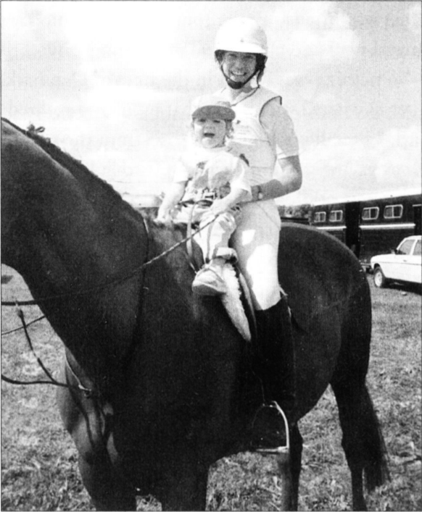
Мы с Эрикой на соревновании по конному кроссу
Примечания переводчика

"Vig – сокращение от «vigorish», этим термином обозначают спред плюс комиссии". Интересный переводческий факт: "вигориш" - слэнговое слово из идиша (Yiddish: וויגריש‎‎, romanized: vigrish), которое в свою очередь было позаимствовано из украинского (ви́граш) и русского (выигрыш).

"Войти в рынок – не проблема. Проблема – выйти, когда тебе это нужно. «При необходимости повторить»". С последней фразой связана любопытная история - по легенде, однажды в офис фирмы Procter & Gamble пришел какой-то человек с улицы и заявил, что за солидную сумму даст совет, который значительно повысит прибыли компании. Совет был таким: припишите к инструкции по использованию шампуня предложение "при необходимости повторить". Это значительно повысило расход шампуня и, соответственно, продажи. Сейчас идиома "rinse, repeat" часто употребляется в ситуациях, когда требуется раз за разом бездумно следовать каким-либо инструкциям... До победного конца.

"Это была моя версия техасского хеджирования – покупки «в поле», покупки на фьючерсном рынке". С этим термином тоже связана забавная история. Джеймс Гилберт, бывший биржевой клерк фирмы TransMarket Group, рассказал ее в журнале Trader Magazine:
Я в те времена работал посыльным. Как-то раз я заметил, что один парень в яме сигнализирует: "Куплю 500 фьючерсных контрактов". Серьезная позиция! Причем, как я знал, у него уже была открыта сделка на покупку колл-опционов. Так что я крикнул - эй, вы хеджируетесь не в ту сторону! В ответ он пронзил меня тяжелым взглядом своих кобальтовых глаз и сказал настолько серьезно, насколько это вообще возможно: "Мальчик, я из Техаса. Когда мы, техасцы, оказываемся правы, мы не хеджируемся. Мы удваиваем размер позиции, сынок". Должно быть, его услышала вся яма, потому что вскоре на бирже появилась новая традиция. Стоило кому-то ошибиться и захеджироваться не в ту сторону, он говорил "Я ЗАТЕХАСИЛСЯ", и все вокруг начинали хохотать. Все - кроме Билла из Техаса. Он только окидывал всех пронзительным взглядом своих кобальтовых глаз.
Термин "техасское хеджирование" используется и в торговле скотом. Так говорят, когда владелец ранчо, у которого есть свои стада, покупает еще и фьючерсные контракты на скот, удваивая таким образом свои риски.

"Я словно дернула за рычаг игрового автомата, и на меня посыпались деньги – так быстро, что я даже не успевала их собирать! Ка-чинг!". "Ка-чинг" - труднопереводимое звукоподражательное слово. Оно означает звоночек открывающейся кассы и используется в основном в тех случаях, когда кому-то удается сделать хорошие деньги.

"Я вошла в число первых покупателей программы Insight. Для работы с ней я использовала компьютер 386 PC". Intel 80386 (также известный как i386 или просто 386) - 32-битный процессор с архитектурой x86 третьего поколения фирмы Intel, выпущенный 17 октября 1985 года. Данный процессор стал первым 32-разрядным процессором для IBM PC:
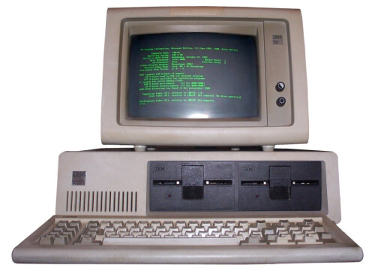

"Рынки танцуют в моей голове тустеп двадцать четыре на семь". Тустеп (англ. two step, двойной шаг) - американский бытовой танец быстрого темпа, популярный в 1920-е годы:

"Мы с мужем решили, что нам нужно нанять au per – няню, которая будет жить у нас дома, чтобы у меня была возможность и торговать, и проводить время с дочерью". Au per (о пэр) - термин, применяемый для обозначения молодых людей, живущих в чужой стране или чужом регионе в принявшей их семье и делающих определённую работу (чаще всего занимающиеся воспитанием детей). В качестве компенсации они получают питание, помещение (комнату) для проживания и карманные деньги на расходы, а также возможность выучить язык на курсах (в зависимости от страны такие языковые курсы оплачиваются принимающей семьёй или самой Au pair) и познакомиться с культурой принимающей их страны или региона.

По пути домой муж сказал ей: «Знаете, у нас в Соединенных Штатах есть кое-что, что мы называем даниш [Danish – в том числе «датчанка»]. Мы любим есть их на завтрак». Труднопереводимая, но достаточно простая игра слов. "Danish" переводится как "датский" или "датчане". Кроме того, даниш - это небольшая плюшка из слоёного дрожжевого теста с воздушным и нежным мякишем и разными начинками: масло с сахаром и корицей, джем, заварной крем, марципан, свежие или консервированные фрукты, шоколад. Форма тоже может быть разной, самыми традиционными считаются слойки в виде цветка:
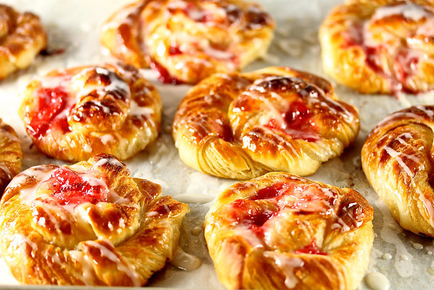

12
ПОПЫТКИ УДЕРЖАТЬ МЯЧ В ИГРЕ

Трейдинг во многом похож на теннис. Удерживай мяч в игре, не совершай невынужденных ошибок, будь терпелив и жди своего шанса.

Спустя полтора года после рождения дочери я решила принять участие в соревновании по конному кроссу. Конный кросс – это что-то вроде Tough Mudder, только для высшего класса и на лошадях. Правда, высший класс – это не про меня. Свою первую лошадь я купила по дешевке. Она была отбракована ипподромом, так что если бы не я, ее бы отправили на фабрику по производству клея.

Несмотря на недостаток голубой крови, из нас вышла отличная команда. Моя кобыла по имени Пегас оказалась самой смелой и атлетичной лошадью на поле. Мы легко брали барьеры и преодолевали огромные лужи грязи. Соревнования обычно проводились по выходным, в первой половине дня. Многие отводят воскресное утро для посещения церкви… Я же ходила в амбар, где держала лошадь. Только там я помогла почувствовать себя в безопасности от окружавшего меня хаоса. Однако это воскресенье оказалось не таким, как все прочие.

Сначала все шло просто прекрасно. Мы с Пегас галопом преодолели огромное поле, достигнув зигзагообразной изгороди, которая находилась примерно посередине дистанции. Но в тот самый момент, когда мы должны были оторваться от земли, Пегас вдруг резко затормозила и ушла вправо. Она отказалась брать барьер, что было совсем на нее не похоже. Я натянула поводья и вернула ее обратно на курс… И снова она ушла вправо, словно испуганный кролик. «Еще разок», – подумала я, хотя уже поняла: что-то не так. Я почувствовала, что мое тело отяжелело. Движение давалось мне с трудом, как будто я скакала сквозь патоку. Еще на подходе я поняла, что Пегас снова откажется прыгать. Она чувствовала мою неуверенность и отвечала на нее тем же. Ее инстинкты подсказывали ей, что на самом деле я не хочу совершать этот прыжок.

Обескураженная, я спешилась и повела лошадь обратно к линии старта. С каждым шагом мои ноги становились все тяжелее и тяжелее. Я еле переставляла их, тратя на это все свои силы. Я опустила взгляд, ожидая увидеть под ногами густую грязь, но поле было сухим, как камень. Мой мозг перестал функционировать. Я отвела Пегас обратно в амбар, добралась до дома и рухнула на постель. Мое тело меня подвело.

Серьезная болезнь заставляет осознать, как долго ты относился к своему здоровью, как к должному. Думаю, это бывало с каждым... Ты лежишь в постели, страдая от лихорадки и боли в суставах, и пялишься в потолок, проклиная всех, кто в течение последних пяти дней нарушал границы твоего личного пространства. Неожиданно у тебя над головой загорается мультяшная лампочка, и ты вдруг понимаешь, что уже много лет так тяжело не болел. Ты вспоминаешь, как это было прекрасно – свободно дышать носом… В какой момент дыхание стало роскошью?.. Со временем гнев стихает, и начинается стадия торгов. «Господи, пожалуйста, позволь мне снова дышать левой ноздрей. Я сделаю все, что угодно!». Проходит пять минут – ничего… «Ну, ладушки… Сатана, пожалуйста, сделай так, чтобы ко мне вернулось нормальное самочувствие!». Я слышала массу фаустовских историй, но почему-то Сатана никогда не показывает своей рогатой головы, когда ты в нем по-настоящему нуждаешься.

Следующие пару месяцев я провела, мотаясь по кабинетам врачей. Никто не мог сказать, что со мной не так. Ты понимаешь, что дело плохо, когда врач зовет своих приятелей-докторов, чтобы подискутировать, в чем может быть проблема. Они отсеяли все от аллергий до опухоли мозга. Наконец, мне поставили диагноз – я страдала от недавно открытой болезни под названием «синдром хронической усталости/иммунной дисфункции». «Здорово. Новая болезнь – специально для меня!» – подумала я саркастически. Меня хватало только на одну саркастическую мысль в день, не больше. Все остальное время я валялась в постели, чувствуя себя, как какой-то зомби-овощ.

Синдром хронической усталости (сокращенно СХУ) – это дисфункция ЦНС. Эта болезнь затрагивает неврологическую, эндокринную и иммунную системы. Мой пресыщенный адреналином стиль жизни наконец-то меня доконал. У меня не было никаких сомнений, что дело именно в этом. Все вокруг было словно в тумане. Казалось, что время остановилось… Но только для меня одной – все остальные двигались вперед и жили своей жизнью. Помню, как однажды утром я сидела у окна спальни, наблюдая за тем, как дочка играет с нашей датской няней. Они хохотали, бегая кругами по залитой солнцем лужайке. А я сидела у окна, запертая в собственном теле, у которого не хватало сил на то, чтобы двигаться. «Каково это – бегать по траве?.. Смогу ли я снова пережить этот опыт? Вернутся ли ко мне силы?» – гадала я, погружаясь в отчаяние. Я так устала быть усталой…

Но была одна вещь, которая давала мне надежду. Сестре моей подружки поставили тот же диагноз, и она смогла выздороветь. Ей потребовалось на это три года. Так что я знала, что выздоровление возможно, и что мне не придется жить так всю жизнь. Я начала искать пути решения проблемы, что привело меня в группу поддержки. Зал, полный учителей, адвокатов и других «белых воротничков», половина которых одета в пижамы – непередаваемое зрелище.

Я узнала о велнес-центре, в котором были камеры сенсорной депривации, и решила попробовать. Камера сенсорной депривации похожа на огромное яйцо, заполненное водой. Забравшись в него, ты ложишься на поверхность воды, соленой, как в Мертвом море. В воде каждой капсулы растворено 1600 фунтов [примерно 725 килограмм] сульфата магния (соль Эпсома). Этот минерал абсорбируется кожей. Пока ты в полной тишине и темноте лежишь на поверхности воды, в твоей симпатической нервной системе (часть мозга, которая отвечает за реакцию «бей или беги») происходит рекалибровка. Десяти недель медитативного флоатинга оказалось достаточно, чтобы я подсела. Я купила себе собственную камеру сенсорной депривации и поставила ее в спальню на втором этаже. Не счесть, сколько часов я провела, паря в пустоте.

Когда Эрике, моей дочке, исполнилось пять, камера стала гвоздем программы всех туров по дому, которые она проводила для своих школьных друзей. «Это наш космический корабль», – говорила она, гордо показывая на камеру. В ответ неизменно раздавалось слаженное «ваааааау». Эрика продолжала тур. На очереди была комната для трейдинга, стены которой были увешаны мониторами. «А это наш центр управления полетами, прямо как в NASA». Дети не могли поверить своим глазам. Их крошечные рты оставались разинутыми до тех пор, пока их объем внимания не переполнялся. Тогда они возвращались к своим приключениям на игровой площадке, располагавшейся на заднем дворе. Наш дом можно было описать множеством эпитетов. «Нормальный» не входил в их число.

На выздоровление у меня ушло несколько лет. Я медитировала в камере сенсорной депривации по нескольку раз в неделю. Вскоре я снова начала гулять. Сначала моих сил едва хватало на то, чтобы обойти наш квартал. Некоторое время спустя я начала ходить с дочкой на тхэквондо – да, я занималась вместе с пятилетками. На тот момент я могла выдавить из себя целых пять прыжков «джампинг джек». Но я была лишена гордости, так что ничто не мешало мне усердно заниматься. Со временем силы понемногу начали ко мне возвращаться. Я очень благодарна своему мужу, который взвалил на себя все заботы по дому и очень поддерживал меня на протяжении всего этого тяжелого периода.

Однажды, страдая от бессонницы, я включила телевизор. Там шла реклама каких-то курсов... На экране появилась огромная фигура – казалось, что она больше, чем сама жизнь – и начала рассказывать о силе позитивного мышления. Так я впервые узнала о Тони Роббинсе, мотивационном ораторе. Я заказала комплект его аудиокассет. Почему-то я была уверена, что они мне помогут. У меня тогда был личный ассистент – не знаю, почему я его не уволила, ведь я практически не торговала. Я сказала ему, что с этого момента мы каждый день после закрытия рынков будем прослушивать по одной тридцатиминутной записи. Они мне так понравились, что я начала вести подробные конспекты. А еще я завела дневник и составила список целей. Моей первой записанной целью стало «заработать за следующие четыре года $3 000 000». Я была уверена, что мне это по силам. Я чувствовала это всем своим естеством. Я не только добьюсь полного выздоровления, но еще и заработаю при этом миллионы долларов.

В итоге обе цели были достигнуты мной менее чем за два года.

Да, знаю, я сама как будто ходячая реклама Тони Роббинса! «Вы тоже сможете победить загадочное заболевание иммунной системы и заработать миллионы долларов! Все, что нужно – прослушать несколько кассет!». Но не так уж важно, кто именно вас вдохновляет. Что по-настоящему важно, так это то, какие образы вы помещаете в свое сознание. Я верю в силу визуализации и позитивного мышления. Мне нравится визуализировать роскошные дома, словно сошедшие со страниц журналов о люксовых интерьерах, которыми заполнены книжные киоски аэропортов. Обожаю листать их, разглядывая виллы стоимостью в миллионы долларов, расположенные в Аспене, Флориде, Вайоминге, на побережьях Карибского моря… Не важно, где, главное, чтобы место было умиротворенным и роскошным! Хорошее окружение всегда было для меня мощным мотиватором.

Я начала верить в приметы, магические талисманы, цветные лампочки и музыку стиля эмбиент. Я скупала кристаллы розового кварца и светильники для световой терапии. Я окружала себя всем, что могло хотя бы немного улучшить мое самочувствие. Но в конечном счете наибольшую пользу мне принесло… Время. А вовсе не все эти хиппи-штучки.

Ничто так не сводит с ума, как потеря когнитивных функций и краткосрочной памяти. Именно это со мной и произошло. Но это научило меня быть благодарной за каждый день здоровой жизни.

Благодарность – ключевая составляющая успеха. Даже когда происходит что-то плохое, благодарность заставляет сосредоточиться на хорошем. У пилотов есть специальные приборы, которые помогают им отслеживать положение самолета в пространстве. Для меня таким прибором стала благодарность – без нее моя жизнь перевернулась бы вверх дном. Если вы тоже занимаетесь торговлей, вам необходимо иметь какой-то источник радости вне трейдинга. Нельзя забывать, что мир вокруг нас полон прекрасного, причем по большей части оно еще и бесплатно. Вам будет проще идти на риски, если вы исключите из уравнения трейдинга личное счастье и благополучие.

Благодарность ведет к оптимизму. Позитивный настрой – это даже не полпобеды, а целых 90%.

13
ТЕХНИЧЕСКИЕ АНАЛИТИКИ

На дворе был 1990 год. Я уже достаточно давно торговала из дома, из-за чего начала чувствовать себя немного изолированно. Мой рабочий кабинет располагался в подвале, где явно не хватало солнечного света. Но меня не беспокоило то, что большую часть своего дня я провожу под землей. Мне нравилась умиротворенность моего рабочего места и царившая вокруг тишина, нарушаемая только гулом работающих компьютеров и периодическими щелчками мыши. И все же я очень скучала по обществу товарищей-трейдеров.

Уже не помню, как я узнала про ассоциацию технических аналитиков [Market Technicians Association, MTA], но именно благодаря ей я наконец-то покинула свое подвальное заключение. MTA была чем-то вроде клуба для трейдеров-ветеранов, который располагался в одной из башен Всемирного торгового центра. Институциональные трейдеры проводили там регулярные встречи, на которых делились результатами своих исследований. Ассоциация была учреждена Ральфом Акампора, Джоном Бруксом и Джоном Грили. Всего в клубе было около пятидесяти человек. Собрания проводились раз в месяц – мы обсуждали рынки, делились идеями и слушали выступления спикеров. В их число входили известные технические аналитики, такие как Дик Армс, Арч Кроуфорд, Боб Пректер и Шерман Макклеллан.

Эти встречи помогли мне вырваться из своего кокона. Я наслаждалась социализацией и общением с рыночными профессионалами. До Нью-Йорка я добиралась на автобусе фирмы Greyhound Lines, который ходил по магистрали Нью-Джерси Тернпайк. Обычно мы несколько часов обсуждали свои наработки, а потом я прыгала на автобус до дома. Иногда после встречи мы с несколькими участниками отправлялись в небольшой гриль-бар, располагавшийся в подвале на одной из замусоренных улиц Нью-Йорка. Ветераны любили обмениваться там захватывающими рыночными историями, попутно наслаждаясь пивом и гамбургерами.

Один из членов ассоциации, Арч Кроуфорд, обладал особенно оригинальным взглядом на рынки. Однажды вечером он провел для нас небольшую презентацию, которая больше напоминала сеанс чтения карт таро, чем научный подход к техническому анализу. Его комментарии касательно текущей рыночной ситуации заставляли задуматься, куда он спрятал свой тюрбан с хрустальным шаром. За ужином я зажала его в угол и начала допытываться, какими логическими причинами он руководствуется. Арч, румяный и краснощекий (его обычное состояние), хитро взглянул на меня. В его глазах плясали искорки.

«Знаете ли вы, что случилось прямо перед обвалом 1987 года?».

Моя свадьба, подумала я. Не может быть, чтобы дело было в этом.

Арч продолжил. «Солнечная вспышка! События такого порядка часто случаются сразу же после солнечных вспышек. Солнце оказывает на человеческое поведение странный эффект. Иногда оно заставляет людей испытывать тревогу и беспокойство».

Мысль о том, что солнце может контролировать мои чувства, заставила меня испытать тревогу и беспокойство. Все-таки гораздо комфортнее относиться к таким вещам, как к псевдонауке.

«Солнечные вспышки и магнитные бури коррелируют с ростом числа убийств и самоубийств. Это было подтверждено множеством исследований». Арч не отступал, подкрепляя свою позицию фактами.

Я бы отмахнулась от его слов, как от эксцентричной болтовни… Если бы не знала о поразительной точности его торговых сигналов. Мы продолжили беседу, и он рассказал мне, что для краткосрочного тайминга он использует индикатор Trin, на который накладывает скользящую среднюю с периодом в 5 дней. Я тоже его использовала, но у моей скользящей средней был период 10 – так учил меня Гэрри. Как оказалось, под маской астролога скрывался сторонник технического анализа. Я по сей день отслеживаю Trin со скользящей средней c периодом в 5 дней, хотя сейчас этот индикатор далеко не так полезен, как прежде. Все-таки это гораздо проще, чем анализировать хаотичную хореографию движений космических тел.

Интересный факт из мира трейдинга: индикатор Trin на самом деле стоило бы называть индексом Армса, потому что его создал Ричард «Дик» Армс. Но сервисы, поставляющие ценовые данные, назвали его Trin [Short-Term Trading Index]. Боже упаси потратить пару долларов на то, чтобы отдать должное истинному автору популярного индикатора! Дик – автор прекрасной книги по равнообъемным графикам, которую я прочла еще в 1982, взяв напрокат в библиотеке Сан-Франциско. На этом типе графиков ширина баров варьируется в зависимости от объемов. Например, появление короткого, но толстого бара означает, что цена двигалась в узком диапазоне, но объемы при этом были крупными. Такая потеря импульса – сигнал о возможном развороте рынка. Я в течение долгого времени от руки размечала равнообъемные графики целых 20 разных акций. Работа была непростой! Со временем я забросила этот проект, но я успела многому научиться, наблюдая за тем, как объемы влияют на цену. Размечать графики от руки вообще гораздо полезнее – это значительно ускоряет процесс обучения.

Дик умер в 2018 году. Незадолго до своей смерти он прислал мне свою последнюю книгу – «The Tackle Box: Stories about People Who Fish» [«Коробка со снастями: Истории о рыбаках»]. Дик был не только классиком технического анализа. Он был заядлым рыбаком и настоящим человеком эпохи Возрождения.

***

В течение нескольких лет я занимала в MTA должность «библиотекаря», что было как раз по моей части. Я обожаю зарываться в книги, могу читать двадцать четыре на семь. Еще один плюс – библиотекаршам не обязательно выглядеть привлекательно. В библиотеке MTA были собраны все существующие книги по техническому анализу и многие научные работы двадцатого века. Это было как «Сокровищница мудрости Уолл-стрит», прочитанная мной в юности, только в сто раз круче. Кроме того, в библиотеке присутствовали экземпляры редких и необычных старинных книг. К сожалению, вся библиотека MTA погибла одиннадцатого сентября – она находилась в одной из башен Всемирного торгового центра.

После встреч ассоциации я обычно отправлялась в библиотеку, где пыталась пролистать за несколько часов максимальное количество книг. У меня даже были ключи от особого ящика, в который запирались редкие экземпляры классических работ по техническому анализу. Однажды я наткнулась на потрепанную ксерокопию старого манускрипта. Заголовок гласил: «Торговая техника Тейлора». Эта книга была посвящена анализу не долгосрочных трендов, а внутридневных колебаний цены.

Джордж Дуглас Тейлор торговал в ямах зерновых на CBOT в сороковых-пятидесятых годах прошлого века. Этот человек был прежде всего трейдером. Он торговал внутридневные движения и в биржевом зале, и за его пределами – этим от отличался от всех прочих авторов, что я читала. Тейлор применял свою технику не только на фьючерсах сельскохозяйственного сектора, но и на акциях.

За следующие пару десятков лет я купила и исчеркала желтым текстовыделителем множество копий его книги. Его мудрые цитаты стали для меня догмой. Он оказал огромное влияние на мой стиль трейдинга. «Торговая техника Тейлора» – прекрасная книга по чтению ленты, но в ней содержатся практические советы, касающиеся самых разных аспектов торговли.

Вот некоторые из моих любимых цитат:

- Трейдер, который знает, как он будет реагировать, когда произойдет нечто ожидаемое, находится в выгодной позиции для того, чтобы правильно отреагировать, когда произойдет нечто неожиданное.
- Трейдер готов торговать или не торговать – на открытии или вскоре после него – не обращая внимания на чужие мнения и комментарии.
- Трейдер не беспокоится, когда ему не удается ухватить экстремум движения. Главное – чувствовать, что ты ведешь правильную игру. Когда события развиваются в точности так, как ты ожидаешь, ты испытываешь чувство, которое дороже любых прибылей.
- Никогда не открывай сделку, если шансы не в твою пользу.
- Закрыв сделку, забудь о ней. Бери то, что рынок предлагает тебе в данный момент, и не цепляйся за свое представление о том, что рынок должен тебе дать. Торгуй то, что происходит, а не то, что может произойти.
- Никогда не пытайся спрогнозировать рынок дальше своих сигналов. Если рынок дает тебе прибыль, фиксируй ее. Твоя игра – взять то, что рынок предлагает тебе в данный момент.

Вы всегда можете доверять ленте. Научитесь читать ее. Лента – единственный инструмент краткосрочной торговли, которому можно верить. Слова Тейлора помогли моему беспокойному уму достичь состояния умиротворенности. Я поняла: все, что от меня требуется – это делать наилучшую работу, на которую я способна в данный конкретный момент. Не нужно пытаться быть безупречной.

***

Ежегодная конференция MTA 1991 года проводилась в Санта-Барбаре, в прекрасном отеле на берегу океана. В старые добрые времена институциональные фирмы оплачивали своим техническим аналитикам подобные поездки, так что места обычно выбирались роскошные. На этой конференции я посетила лекцию, которая изменила мою жизнь. Спикером был Хэнк Пруден. Заголовок его лекции гласил: «Занимайся своим собственным анализом в закрытой комнате без окон и дверей». Другими словами, чтобы добиться наилучших результатов, трейдеру нужно свести отвлекающие факторы к минимуму – в том числе и мнения других аналитиков.

Хэнк был похож на невысокий, но полный энтузиазма вихрь энергии. Вот моя любимая цитата Хэнка: «Вы – свой лучший клиент». Иначе говоря, если вы беретесь за какую-то работу, делайте ее не для кого-то, а для себя. Меня так впечатлила его лекция, что я убрала из своего кабинета телевизор и навсегда отписалась от чужих новостных и аналитических рассылок. Мы с Хэнком крепко дружили все 26 лет до самой его смерти в 2017 году. Он был одним из лучших в мире экспертов по методу Вайкоффа. Кроме того, он преподавал технический анализ в Университете Голден Гейт. Я не раз летала в Сан-Франциско, чтобы выступить на его конференциях. Моя мама жила в районе Залива, так что это было прекрасным поводом для того, чтобы лишний раз ее навестить.

Вначале мама не одобряла мой выбор профессии. Ни один родитель не хочет видеть, что его ребенок страдает... А в начале восьмидесятых в моей торговле выдался особенно депрессивный период. Тогда мама сказал мне, что если я захочу, я всегда могу стать консультантом по трудовым ресурсам. С чего она вообще это взяла?.. Мой набор навыков был максимально далек от того, который требовался для работы на этой должности! Мама работала консультантом в старшей школе и прекрасно умела ладить с людьми. Я – нет. Очень жаль, что отец ушел от нас, когда я поступила в колледж, потому что наши образы мышления были весьма схожи.

На одной из ежегодных конференций MTA я познакомилась с Аланом Шоу. Он тоже выступал там с речью. Алан был одним из отцов-основателей MTA (организация была учреждена в 1973) и ее вторым президентом.

Я не раз посещала его выступления на разных мероприятиях (он всегда выступал только на некоммерческих). У Алана была огромная база исторических данных, на тот момент – одна из лучших в индустрии. Он рассказал, что рынок исключительно редко показывает годовую прибыль в 30% два года подряд. Это случается не чаще одного раза в 50-100 лет. Он пришел к такому выводу, проанализировав огромный отрезок исторических данных с 1600-х по наше время. А рынок как раз подбирался к отметке в 30%... Второй год подряд. Вставал логичный вопрос – чего стоит ожидать дальше? Какой вариант развития событий наиболее вероятен? Обвал рынка? Или замедление роста? Алан сказал, что теперь можно ожидать консолидации, которая продлится 6-8 лет. Именно это и произошло – правда, не без нескольких хороших направленных свингов в процессе.

Далее Алан показал график «крестики-нолики», который уходил далеко в прошлое. Он со своими сотрудниками до сих пор расчерчивает оригинальные графики «крестики-нолики» от руки. Эта техника, созданная более 100 лет назад, использовалась для отслеживания ценовых колебаний в докомпьютерную эпоху. Вместо чисел и баров график строился из крестиков и ноликов. Алан любил размечать на своих графиках длинные «базы», формировавшиеся годами. Это – одно из преимуществ этого подхода. Чем дольше рынок формирует базу, тем сильнее будет последующее движение. Или, как любит говорить Ральф Акампора, «шире база – дальше в космос». Были такие акции – Marion Lab (основатель компании назвал ее в честь жены), которые в течение очень долгого время торговались на отметке около 14. Во время своей лекции Алан предложил аудитории рассчитать проекцию цены, отталкиваясь от базы. Из зала послышались выкрики: «111! 114!». Слушателям не терпелось дать ответ.

Стоит сказать, что этот пример был взят из периода, предшествовавшего крупному бычьему рынку 1982 года. В те времена движение от 14 до 20 было серьезным событием. Но акции Marion Lab выросли не до 114… Они выстрелили до 620! И это – в старые времена, задолго до девяностых! Просто фантастика. Даже сейчас, в эру количественного анализа, поневоле задумываешься – возможно, в олдскульных технических приемах прошлого действительно что-то есть…

Каждому аналитику и трейдеру нужно составить для себя набор правил и предположений, в которые он верит. В конечном счете все сводится к спросу и предложению – именно они создают графические паттерны. Согласно Алану Шоу, технический анализ базируется на трех основных предпосылках:

1) Рынок – это механизм дисконтирования.

2) Рынок формирует пик, когда кажется, что лучше уже и быть не может, и формирует дно, когда кажется, что хуже уже некуда.

3) «Знание в цене». Эту фразу он повторял снова и снова.

Напоследок он рассказал историю об одном выпуске новостей, главным героем которого стал сенатор, выступавший на тему акций Enron. В руке он держал отчет аналитиков, на первой же странице которого было написано: УВЕРЕННЫЕ ПОКУПКИ. Но там же был напечатан график акций, по которому было видно, что цена уже год находится в нисходящем тренде. И это еще до того, как начали выходить все эти жуткие новости… Цена прямо-таки кричала – с этими акциями что-то не так! Вскоре после этого был введен новый закон – при составлении отчета аналитики должны печатать на первой странице график с указанием цены и даты своих рекомендаций. Ненормативная лексика в пользу технического анализа!

Алан закончил свое выступление словами: «Мы с вами – в первую очередь ученики, и только потом трейдеры и аналитики».

Несколько раз я пересекалась с Недом Дейвисом – нас с ним не раз приглашали выступить на одни и те же мероприятия. В последний раз это произошло на технической конференции, проходившей в Майами, где он был главным докладчиком. Нед – директор одной из самых уважаемых исследовательских фирм в индустрии, клиентская база которой насчитывает более 1100 профессионалов институциональной сферы. Первое, что он сказал, выйдя на сцену – «НЕ СПРАШИВАЙТЕ МЕНЯ ПРО ПРОГНОЗЫ. Я НЕ ВЕРЮ, ЧТО РЫНОК МОЖНО СПРОГНОЗИРОВАТЬ».

После этого он показал два графика. На первом были представлены результаты опросов: каждый год на протяжении последних 20 лет у 50 лучших экспертов страны спрашивали, в каком направлении пойдут процентные ставки. В среднем лишь треть экспертов правильно угадывали направление. Он показал несколько примеров, наглядно демонстрирующих, что даже именитые аналитики не в состоянии выдать результат выше 50%. Никто не знает, что в этом году сделает рынок. Не существует человека, способного стабильно угадывать направление процентных ставок.

Нед предпочитает объективные индикаторы. Графики, строго говоря, объективными не являются, потому что все интерпретируют их по-разному. Согласно Неду:

1) У каждого успешного трейдера есть какой-либо объектинвый индикатор, который он использует.

2) Все успешные трейдеры дисциплинированно следуют какой-либо методологии. И не допускают при этом крупных убытков. Это – правило номер один.

3) Несмотря на то, что все успешные трейдеры дисциплинированно придерживаются своих методов, они обладают гибкостью. «К примеру, трейдер настроен по-медвежьи. Вот он бьет по продажам…». Для большей убедительности Нед стукнул кулаком по столу. «Но он способен резко передумать и сменить свою позицию на бычью, если увидит, что рынок изменился».

Неду нравится отслеживать индикаторы рыночного сентимента. Он считает, что наибольшей ценностью обладают их экстремумы.

Нужно постоянно задавать себе два вопроса: «Где станет ясно, что я оказался неправ? Если это случится, как я буду выходить из рынка?».

В завершение Нед показал долгосрочный график, на котором были отмечены экстремумы сентимента. По нему было видно, что если бы какой-то трейдер покупал на экстремумах оптимизма и продавал на экстремумах пессимизма, 100% его сделок оказались бы убыточными. Но если бы он делал все наоборот, то он заработал бы 6 000 пунктов. И это – в 2006 году, когда S&P торговался примерно на 1500!

К сожалению, торговой системы из этого не сделаешь, потому что о формировании экстремума становится известно КАК МИНИМУМ на один день позже. Экстремумы видны только на истории. Но все же имеет смысл проявлять определенную гибкость, когда оптимизм или пессимизм участников рынка зашкаливает. Сам Нед предпочитает торговать на часовых графиках, что любопытно, учитывая, что его фирма специализируется на долгосрочной аналитике.

«Я работаю в бизнесе по производству ошибок. Но моя работа заключается в том, чтобы совершать маленькие ошибки, а не большие».

Лично я бы предпочла практиковаться в том, чтобы не совершать ошибок вовсе.

На встрече MTA в Нью-Йорке я познакомилась с Робертом, другим членом ассоциации, который в итоге стал моим лучшим другом. Роберт продал свою мастерскую и вышел на пенсию. Его кузен на тот момент был самым крупным трейдером в яме золота, так что Роберт неплохо понимал природу торговли. Он решил, что будет изучать все методы по очереди, пока не найдет тот, который ему лучше всего подходит. Мы с ним крепко подружились, несмотря на то, что он жил достаточно далеко – в двух часах пути на север. Роберт стал для меня кем-то вроде суррогатного отца. Когда мне требовался совет, я всегда к обращалась именно к нему.

Роберт потратил два года, оценивая разные стили трейдинга – от сезонной программы Стива Мура до торговли спредами с помощью механических систем. Каждой стратегии он отводил по три месяца. По истечении этого срока он выносил вердикт, оценивая, комфортно ли ощущается торговля и насколько хорошо метод подходит его темпераменту. В итоге он обосновался на внутридневной системе торговли S&P. Он отслеживал пятиминутные графики. Когда цена совершала три рывка вверх или вниз, он открывал сделку в противоположном направлении. Мне понравилось, как продуманно он подошел к процессу оценки методологий. Он был прекрасным другом – и одним из тех редких трейдеров, которые обладают инженерным складом ума, но при этом не пытаются загнать рынок в рамки математического уравнения или черного ящика.

По мере своего путешествия в мире трейдинга Роберт делился со мной всеми образовательными ресурсами, в том числе и платными. Благодаря ему я открыла для себя множество новых систем, одной из которых оказалась система пробоя волатильности за авторством Боба Бюрана. Это стало моим моментом откровения... Цель систем пробоя волатильности – войти на расширении диапазона, а потом удерживать сделку до тех пор, пока она работает. Этот подход дал мне инструменты, с помощью которых я смогла разработать фреймворк, обеспечивающий правильное направление торговли в трендовые дни. Это было моей самой большой проблемой, пока я торговала в ямах.

Возможно, это прозвучит очевидно, но когда ты торгуешь в яме опционов на акции, содействовать потоку ордеров – это твоя работа. Когда цена идет вверх, и в рынок поступают ордера на покупку, кто-то просто обязан продавать. Этими «кто-то» были мы, члены биржи. Если рынок двигался быстро, нам приходилось хеджироваться – сразу же после открытия сделки по опционам мы бежали открывать сделку по акциям на бирже NYSE. Один-два раза в месяц кто-нибудь из нас обязательно оказывался с крупной позицией, открытой против сильного тренда… Многие биржевые трейдеры, попав в подобную ситуацию, испытывали соблазн прибегнуть к усреднению. Действительно, в 90% случаев случалась реакция в противоположном направлении, и трейдеру удавалось подстроить размер позиции. Но в 10% случаев этого не происходило, и трейдер терял прибыль, сделанную за последние несколько дней.

Это случалось и со мной… Столько раз, что я уже давно сбилась со счета. Уважаемый рынок, не желаете ли еще разок стукнуть меня головой о железобетонную стену? Прошу, не стесняйтесь!

Сменить свой подход с контртрендового на пробойный/импульсный – это все равно что развернуть поезд на 180 градусов. Это возможно, но требует организованных усилий, причем серьезных. Мне пришлось забыть привычки, которые я вырабатывала годами. Значительно облегчало задачу то, что я больше не торговала в биржевом зале. Быстрые входы и выходы из рынка – это легко, когда ты торгуешь маленькими позициями, но в крупной торговле это невозможно. А я хотела торговать по-крупному.

Несколько лет спустя, в начале девяностых, я зарегистрировалась в качестве CTA [Commodity Trading Advisor] и наняла Боба Бюрана. Для торговли пробоев волатильности я создала отдельный «центр прибыли», с помощью которого отслеживала дюжину иностранных рынков, в том числе JGG (японские облигации), итальянские облигации и FTSE. Год спустя я поняла, что объем работы, связанный с этой системой, не стоит лишнего 1% годовой прибыли, и прикрыла лавочку. Однако за этот небольшой срок Бюран успел преподать мне несколько важных уроков. Вот некоторые из его наиболее ценных комментариев:

- Не расстраивайтесь, когда закрываете день с убытком. Если вы не отступали от правил, значит, вы проделали хорошую работу. Потеряли деньги не вы – потеряла деньги СИСТЕМА.
- Нужно торговать все сетапы, которые дает вам система. Если сетап вам не нравится, вы всегда можете выйти. Но никто не даст вам второго шанса открыть сделку, которая вполне может оказаться превосходной.
- Нужно торговать не один рынок, а целую корзину. Это критически важно. У каждого рынка время от времени случаются периоды, плохо подходящие для торговли. На истории видно, что лучшие рынки сменяют друг друга каждый год.
- Мы не можем знать, какой рынок принесет в этом году больше всего прибылей.
- Значительный процент годовой прибыли приносят всего несколько торговых дней.

Бюран торговал системно в самом классическом понимании этого слова. Трейдинг для него был игрой чисел. У Бюрана был и другой интересный концепт – прибыль на единицу времени. К примеру, $5000, сделанные за 4 часа – это более хорошая сделка, чем $7000, сделанные за 3 дня. Я отношусь к Бюрану с огромным уважением. Он и по сей день торгует по своей системе. Кстати, Бюран – единственный знакомый мне трейдер, который практикует стопроцентную прозрачность. Когда он в 1991 году решил продать свою систему, он опубликовал все свои торговые стейтменты. Он до сих пор выкладывает в своем блоге ежедневные обновления, в которых рассказывает о своих прибылях и убытках.

НИКОГДА не верьте заявлениям трейдеров об их прибыльности, если они не подкреплены подтвержденной статистикой или стейтментами. Этот бизнес кишит людьми, пытающимися развести вас на деньги.

Есть в этой индустрии что-то такое, что заставляет людей хвастаться, кичиться, привирать, недоговаривать и даже лгать насчет своей доходности. Когда кто-то говорит, что заработал за год 70%, он наверняка умалчивает, что эта прибыль была сделана на депозите в $5000. Или есть трейдеры, которые хвастаются, что последняя сделка принесла им целых 35%, но не уточняют, что это была сделка на покупку опциона за два доллара.

«Ага, точно, ты так крут! Прямо-таки умнее всех».

Хороший трейдер не испытывает нужды в чужом одобрении. Какая разница, какой у тебя винрейт, 35% или 90%? Это не важно. Единственное, что важно – в состоянии ли ты платить своими торговыми прибылями по счетам, жить без долгов и откладывать на образование детей, отпуска и пенсию. А, и еще было бы неплохо иметь при этом хотя бы подобие личной жизни.

Хотя я никогда не торговала с помощью автоматических систем, я стремлюсь к систематизации своих подходов. Мне тяжело расстаться с контролем, который дает мне чтение ленты. Я не желаю терять контроль, точка. Мне нравится считать, что мой опыт дает мне определенное преимущество. Но есть люди, которые могут прибыльно торговать, только следуя системе. Проблема в том, что трейдер должен испытывать уверенность в своем подходе, но это очень тяжело, если подход был разработан кем-то другим. У всех систем периодически случаются периоды суровых просадок, даже у тех, которые открывают по сотне сделок в месяц. И если система – не твое дитя, ты бросишь ее, когда столкнешься с убытками. Ты не станешь дожидаться, когда система восстановится от просадки… Если она вообще восстановится. Дело не только в просадках, но и в скорости восстановления. Это – критически важный параметр, о котором разработчики часто забывают. Если бы разработать прибыльную систему было так просто, все зарабатывали бы миллионы и разъезжали на кабриолетах Mercedes с номерами «EXPNSV». Но пытаться никто не запрещает – в процессе можно получить массу удовольствия…

Однажды Бюран рассказал мне историю об одной группе трейдеров из Германии, которой он в середине девяностых продал свою систему. Трое из них вели совместную торговлю на депозите в 10 миллионов долларов. Несмотря на тот факт, что трейдинг был системным, им приходилось проделывать огромный объем работ по сбору данных и выставлению ордеров – такие уж были времена! Эпоха автоматизации тогда еще не настала. Если вы немного разбираетесь в торговых системах, вам должно быть известно, что распределение крупных прибылей на дистанции достаточно неравномерно. Это значит, что значительный процент годовых прибылей может быть получен всего за несколько дней. Причем это правило распространяется даже на системы с высокой частотой открытия сделок и средним временем удержания менее 24 часов. Однажды немецкие трейдеры решили взять выходной, чтобы посмотреть финал чемпионата мира по футболу… И, конечно же, попали под влияние закона Мерфи. Торговый день, который они пропустили, оказался одним из четырех самых удачных дней того года, ответственных за 85% годовой прибыли. Закон О'Шонесси: Мерфи был оптимистом. Когда вы упускаете сделку, она обязательно оказывается прибыльной.

Предсказать распределение крупных прибылей невозможно, поэтому нужно торговать все сигналы системы без исключения.

14
РАБОТА НАД СИСТЕМОЙ

Изучая книги библиотеки MTA, я наткнулась на работу авторства Джорджа Эйнджелла. Он предпринял попытку структурировать труды Тейлора, создав на их основе детализированную торговую систему. Она не прошла тесты, но меня заинтриговало упоминание индикатора Rate of Change с периодом 2. Я добавила его в свой софт Insight и начала размечать на графиках от руки.

Ручное тестирование всегда приносило мне наилучшие результаты. Когда тестируешь сам, ты видишь, где и почему сработали сигналы. А еще этот подход облегчает процесс определения убыточных условий. При компьютерном тестировании массивы информации наваливаются друг на друга, что нередко приводит к взаимной компенсации, из-за чего ты упускаешь ценные нюансы. Я действительно многому научилась, размечая сигналы на графиках, анализируя убыточные сделки, определяя дополнительные фильтры и записывая от руки целые океаны данных. Уверена, я не смогла бы создать бесчисленное множество своих продуманных тактик, если бы занималась обычным компьютерным тестированием.

Однажды я устроила на выходных тридцатичасовой марафон по разработке. Результатом стала Golf System, моя первая стопроцентно механическая торговая система. Я не играю в гольф! Я решила назвать ее так потому, что торговля по этой системе не требует долгих часов сидения за экранами. Достаточно разместить ордера в рынке – и все! Можно идти играть в гольф. Суть системы была проста: в конце торгового дня мы смотрим, где произойдет закрытие рынка, и в зависимости от этого открываем сделку на покупку или на продажу. Также в системе было два дополнительных фильтра, отсеивающих убыточные сигналы. Для выхода использовалась небольшая цель фиксированного размера. Стоп-лосс был в три раза больше, чем тейк-профит, но винрейт составлял целых 85%. Мне казалось, что это – лучшая механическая система на свете. Я была так воодушевлена! Обычно я входила позицией в 200-300 крупных контрактов. В те времена фьючерсов E-mini S&P еще не существовало, а ликвидность была далека от идеала, так что, уверена, мой брокер считал меня сумасшедшей. 19 лет спустя мы с ним поженились – очевидно, я произвела на него впечатление.

Я была уверена, что моя Golf System будет обеспечивать меня до конца жизни. Я делилась сигналами с Робертом, моим другом из MTA. Позже, когда мы со Стивом Муром начали выпускать ежедневную аналитическую рассылку по факсу, я стала давать сигналы и там. Вскоре количество ордеров, поступающих в рынок на закрытии, значительно возросло. Один из наших подписчиков, живущий на Гавайях, входил позициями по 50 лотов. Сыграло свою роль и то, что среди наших подписчиков были брокеры, использовавшие сигналы для своих клиентов. Несколько лет спустя начался азиатский финансовый кризис 1997 года, и в одно прекрасное утро рынок сформировал против моей позиции огромный гэп. Ауч! Ночные стопы мне не подходили: мои позиции были слишком велики, а ликвидность рынка Globex – слишком мала. В итоге я бросила торговлю по Golf System… Но не сразу, а после того, как она хорошенько отшлепала меня на прощание.

Даже если вы подберете ключ, в будущем они обязательно сменят замок.

В тот период я была прямо-таки одержима паттернами, отыгрывающими в течение 1-5 дней, и индикатором ROC [Rate of Change] с периодом 2, хотя их статистическое преимущество было совершенно незначительным. Я пробовала использовать NAVA, программу для анализа и сопоставления паттернов, ныне канувшую в лету. Я распечатывала бесчисленное множество графиков. Я показывала свои работы другим трейдерам, но это было все равно что разговаривать с иностранцем, который не понимает твоего языка. Это нормально – этот бизнес хорош тем, что у каждого в нем свой взгляд на вещи. Но... Было бы неплохо получать обратную связь хотя бы иногда.

Однажды я показала свои наработки Ларри Вильямсу, иконе индустрии. Я ничего о нем не слышала, пока торговала в биржевом зале, потому что он работал в другом сегменте трейдинговой индустрии. Мы познакомились на одном из нью-йоркских собраний MTA. Когда я отправилась в Калифорнию, чтобы навестить семью, Ларри пригласил меня заглянуть к нему в офис, который располагался всего в паре кварталов от пляжа – в те времена он жил в районе Ранчо Санта-Фе. Я не знала, чего ожидать, но когда вошла внутрь, я увидела книги – только книги, книги повсюду… Я думала, что увижу кучу мониторов, но их не было. Вместо этого везде были книги. Книги, сваленные в кучи на столах, на полу, книги, кое-как запиханные на полки – в полнейшем беспорядке… Ларри тогда только что опубликовал свою книгу о горе Синай. Он сразу же вручил мне другую – «How to Outfox the Foxes», в которой он описывал приемы, с помощью которых можно переиграть юристов на их собственном поле. Вот уж действительно – многогранный человек…

В углу комнаты стояла соковыжималка – каждый понедельник Ларри постился, употребляя в пищу только свежевыжатые соки. А еще он бегал марафоны. Но что насчет торговли? В его офисе стоял всего лишь один примитивный ЭЛТ-монитор. В те времена софт TradeStation находился в зачаточном состоянии. Мне удалось войти в первую сотню пользователей. Чтобы торговать через TradeStation, требовалось подсоединить к компьютеру специальный блок безопасности. У моего блока был номер 100. Но Ларри оказался еще круче – он был одним из первых пользователей System Writer, платформы предыдущего поколения. Я попыталась поделиться с ним своими наработками касательно индикатора ROC c периодом 2, но у меня не получилось за несколько минут запрограммировать паттерны… Кодинг давался мне с трудом. В итоге мне так и не удалось донести до него свою идею. Мы решили прерваться, чтобы пообедать в каком-нибудь кафе у океана.

«На чьей машине поедем?»

«На вашей, определенно», – быстро ответила я, вспомнив невзрачный автомобиль, взятый мной напрокат. Ларри кивнул и подогнал белый минивэн – старый, грязный, с неудобной сдвижной дверью размером в половину машины. На его фоне моя прокатная тачка смотрелась весьма неплохо. Очевидно, у Ларри не было нужды производить впечатление на клиентов. Его простота и приземленность меня поражала. Пока мы отъезжали, он лукаво пошутил: «Так что, похоже, в твоей семье штаны носишь ты?». Я растерялась, не зная, как ответить на подобную бестактность. Это доломало остатки льда в наших отношениях, и мы с Ларри быстро стали друзьями.

Мне так и не удалось найти коллегу, который помог бы мне с бэктестингом, так что я продолжила корпеть над разработкой своей комплексной методологии в одиночку. Я пыталась совместить работы Тейлора, свою Golf System, концепт трендовых дней и индикатор ROC с периодом 2. Мне хотелось создать стабильную модель, с помощью которой я могла бы торговать паттерны со временем отработки в один-два дня. Это стало бы прекрасным дополнением к паттернам SMR и моей внутридневной торговле на S&P. У Тейлора была своя модель для каждого типа дня. «Каждому торговому дню мы отводим свое ожидаемое движение».

В этом и состоит суть моделей – они предоставляют трейдеру стартовый план игры. Но модели должны быть достаточно гибкими, чтобы трейдер мог подстраивать свою торговлю к последующему развитию событий. К примеру, если рынок открывается с крупным гэпом, модель может предположить, что цена, вероятно, пойдет в сторону закрытия гэпа. Но если за первые три часа этого не происходит, модель может сказать, что теперь наиболее вероятный сценарий – движение в том направлении, в котором сформировался гэп. Тейлор говорил: если ваш стартовый план игры оказывается верен в 55% случаев, этого достаточно, но нужно знать, что вы будете делать в тех ситуациях, когда план вас подвел.

Есть один правдивый афоризм на все случаи жизни. «Лучше иметь хотя бы какой-то план, чем не иметь плана вовсе». Если ваш план плох, вы быстро это поймете.

Я повидала немало трейдеров, которые были одержимы тщетной мечтой о создании строгой системы с железобетонными правилами. Когда такие трейдеры попадали в просадку, они решали, что им нужно добавить в свою систему дополнительный фильтр или еще раз оптимизировать одну из переменных.

Тейлор говорил: «У трейдера, торгующего по методу из книги, может быть определенное преимущество. Но все же нельзя сказать, что такой трейдер владеет верным способом заработка. Такого метода не изобрели – и это хорошо».

15
МОЯ ТОРГОВАЯ ПРОГРАММА

Для тех, кто решил начать чтение книги с этой главы – вот что вы пропустили: рынок надрал мне задницу, причем неоднократно, у меня родилась дочка, я потратила на свой фетиш на лошадей больше денег, чем готова признать. Ну вот, наверстали. А теперь перейдем к моим секретам:

Программа 1: Моя внутридневная торговля на S&P, мой хлеб с маслом. 95% моих сделок приходится именно на S&P. Я охочусь на эту дичь с самого момента ее появления. Торговля этим типом контрактов приносит мне наиболее стабильные результаты. «Не нужно чинить то, что не сломано». Не проходит и дня, чтобы S&P не дал мне по крайней мере два-три приличных шанса получить небольшую, но верную прибыль. В тех случаях, когда я решаю перенести свою позицию на следующий день, я использую индекс Russell или Nasdaq.

Раньше я отслеживала внутрирыночные индикаторы типа Ticks, Trin, тренд ширины рынка и VIX. Ticks и Trin сейчас далеко не так полезны, как в восьмидесятых-девяностых годах. Было время, когда я торговала, входя против экстремумов Ticks. Теперь же он лучше всего работает в качестве индикатора импульса. Все изменилось после того, как в 2001 году формат котировок акций был переведен из дробного в десятичный. Кстати, внутрирыночные индикаторы, как и индикаторы или функции времени дня, лучше всего работают при высоких объемах.

Какому бы торговому подходу вы ни следовали, нет ничего важнее контекста. Я люблю использовать «тиковые» графики, примерно соответствующие по размерам пяти- и пятнадцатиминутным графикам-барам. На таких графиках бары строятся не по временным отрезкам, а по количеству транзакций или ценовых колебаний. В этом подходе я придерживаюсь ритма Тейлора: куда сегодня идет цена, от лоу до хая или от хая до лоу? Все, что нужно – правильно ухватить общую идею сегодняшнего дня. Но, конечно, проще сказать, чем сделать.

Наконец, я учитываю трендовые дни и дни консолидации, как учил Тейлор. В идеальный трендовый день нужно входить в покупки и оставаться в них до конца дня, скальпируя каждый паттерн продолжения тренда. Выход – на закрытии дня. Трендовые дни случаются примерно раз в месяц, и это как Рождество. Дни консолидации торгуются прямо противоположным образом. Любой выпад рынка вверх или вниз – мы входим в противоположном направлении. Рынок «шумит», ожидая завтрашнего выхода FOMC или другого важного экономического отчета – входим в противоположном направлении. Тестирование в день низких объемов – входим в противоположном направлении… Но реальные деньги все же делаются в трендовые дни и в дни с крупными объемами.

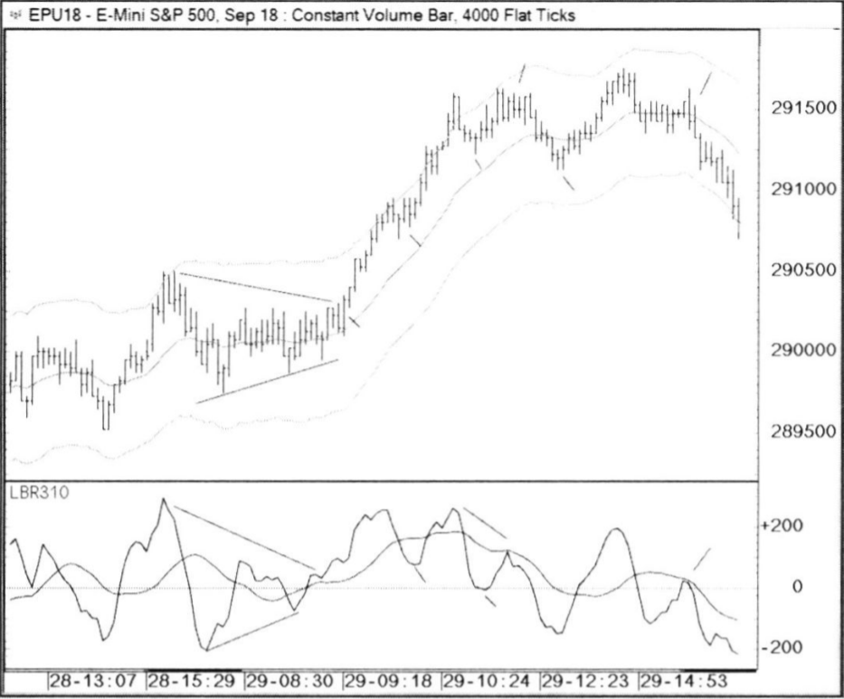
График S&P E-mini, на котором отмечены технические входы. Каждая свеча – 4000 тиков (график примерно соответствует пятиминутному).

Программа 2: Этот центр прибыли у меня зарезервирован под 24 торговых инструмента – фьючерсные контракты и облигации. Время удержания сделки – от одного до трех дней… Если сделка прибыльная! Оставлять убыточные сделки на ночь – не лучшая идея. Мой ритм – «сегодня вошел, завтра вышел». Я научилась этому, анализируя сделки Тейлора и наблюдая за тем, как обычно разыгрываются сценарии пробоя волатильности.

За годы торговли я придумала массу паттернов с броскими названиями. К примеру, «пинбол», «пять пальцев», «Анти», «черная сделка». Я даю своим паттернам забавные имена не просто так. Необычное название – это как символ, несущий в себе тысячу слов. В моем воображении сразу же возникает точная картина того, как именно выглядит этот паттерн и как рынок должен себя повести после открытия сделки. Это – моя собственная игровая доска, которую я создала самостоятельно, без влияния извне. В некотором роде это можно назвать «религией». Понять чужую игровую доску может не каждый. Вот почему важно создать для себя свою собственную.

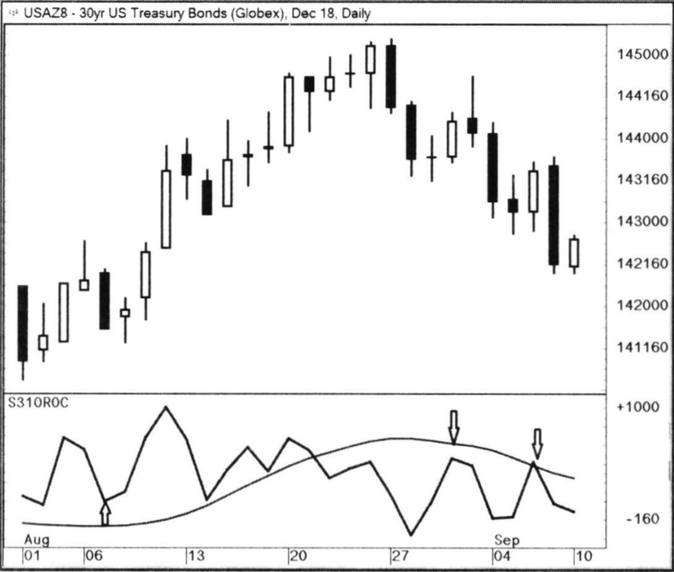
Индикатор ROC (Rate of Change) с периодом 2. «Анти» на покупку и на продажу.

Вот уже более 35 лет я каждый вечер записываю цены закрытия и значения импульса более чем 24 рынков. Это помогает мне поддерживать организованность. Если бы я этого не делала, я бы обязательно запуталась в объемах информации. Легко упустить нюансы, анализируя паттерны, отмеченные компьютером. Поэтому я всегда размечаю их самостоятельно, визуально анализируя графики и данные. А потом выстраиваю свои ожидания насчет того, что может случиться завтра.

Программа 3: Сюда входят сделки, открытые по структурам, которые формируются на дневных и недельных графиках. Это – классический технический анализ и распознавание паттернов, но я все равно стараюсь точно измерять свои сетапы и определять для них конкретные наборы переменных. Почему это важно? С готовностью признаю: если я хочу найти на графике паттерн, я его обязательно найду. Классический технический анализ – это как любование бесформенными кучевыми облаками.

«Видишь слона?»
«Нет, я вижу только кролика».

Под каждым графиком у меня располагается осциллятор 3/10 – десятилетия ручной разметки графиков SMR изрядно промыли мне мозг. Но даже с осциллятором можно разглядеть на графике то, чего там нет. Поэтому я не использую показания осцилляторов при составлении наборов переменных для своих паттернов. Для этого я предпочитаю применять ATR, пивоты и паттерны, образованные максимумами и минимумами свингов.

«Только основы технического анализа, сэр».

В сделках, открытых по этим паттернам, я трейлю свои стопы и «смотрю, что рынок готов дать». Выхожу я тогда, когда вижу потерю импульса. Не беспокойтесь, рынок даст вам знать, если вы оказались неправы – ваша сделка окрасится в красный цвет! Хороший вход отрабатывает сразу же, и цена уносится, не оглядываясь. Большая часть моих лучших сделок была проведена на разворотах дневных свингов, а вовсе не на пробоях графических формаций. Это – дело стиля.

Каждый рынок дает за год от 14 до 20 приемлемых свинговых сделок. Когда смотришь на историю, кажется, что свинг-трейдинг мог бы принести тебе несметные богатства. Однако в действительности… Если мне удается ухватывать с каждого рынка хотя бы по одной приличной свинговой сделке в месяц, я считаю, что мне везет. Самое сложное – разобраться, когда торговать НЕ НУЖНО. Например, не стоит лезть в рынок, когда на графике не наблюдается выраженных свингов, а цена идет бесконечной шумной кривой.

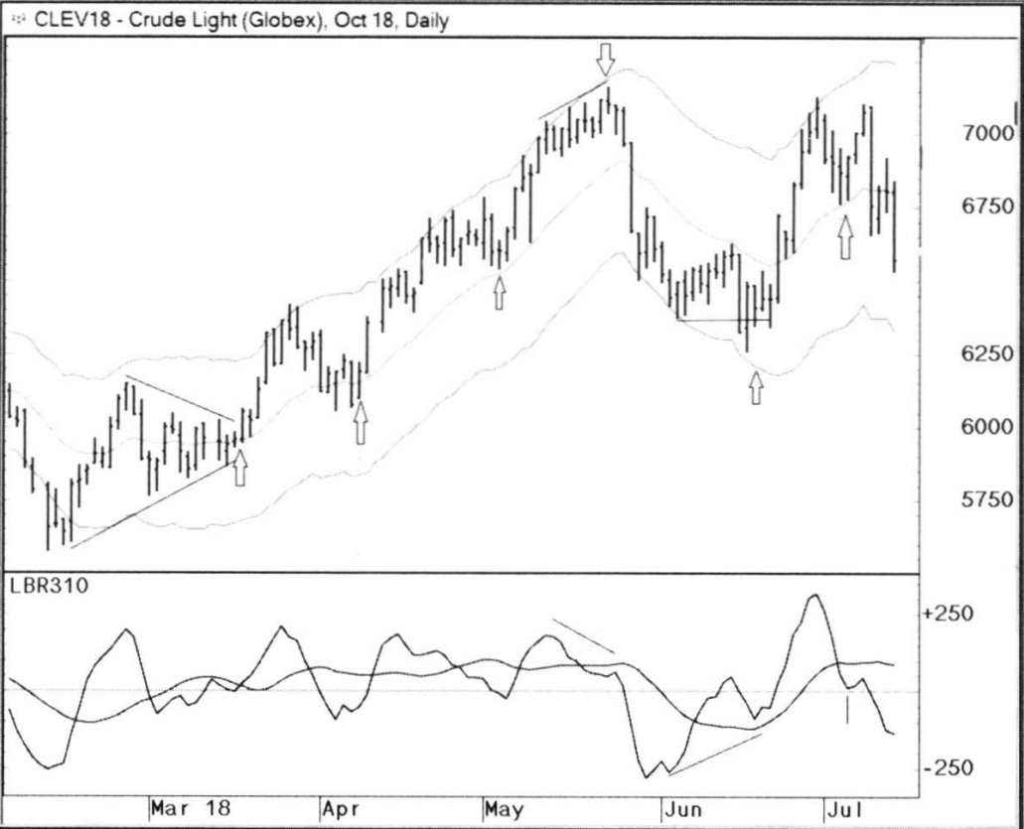
Технические свинги – как по учебнику. Все работает!

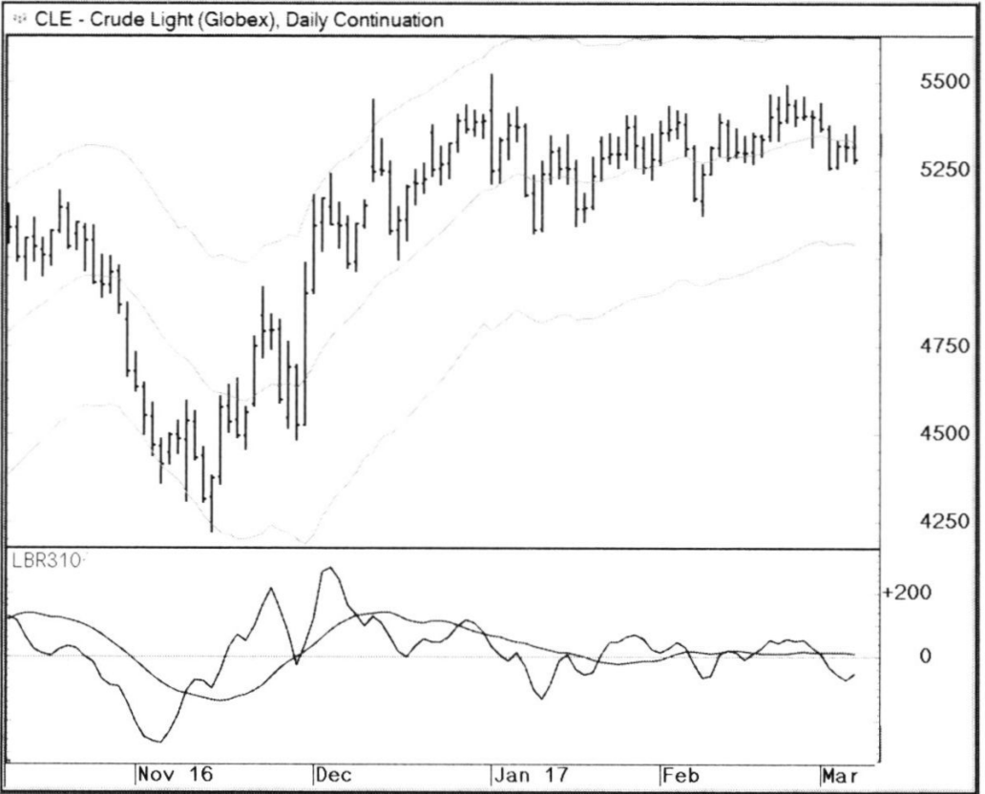
«Шумная» среда с низкими объемами. Не лезь!

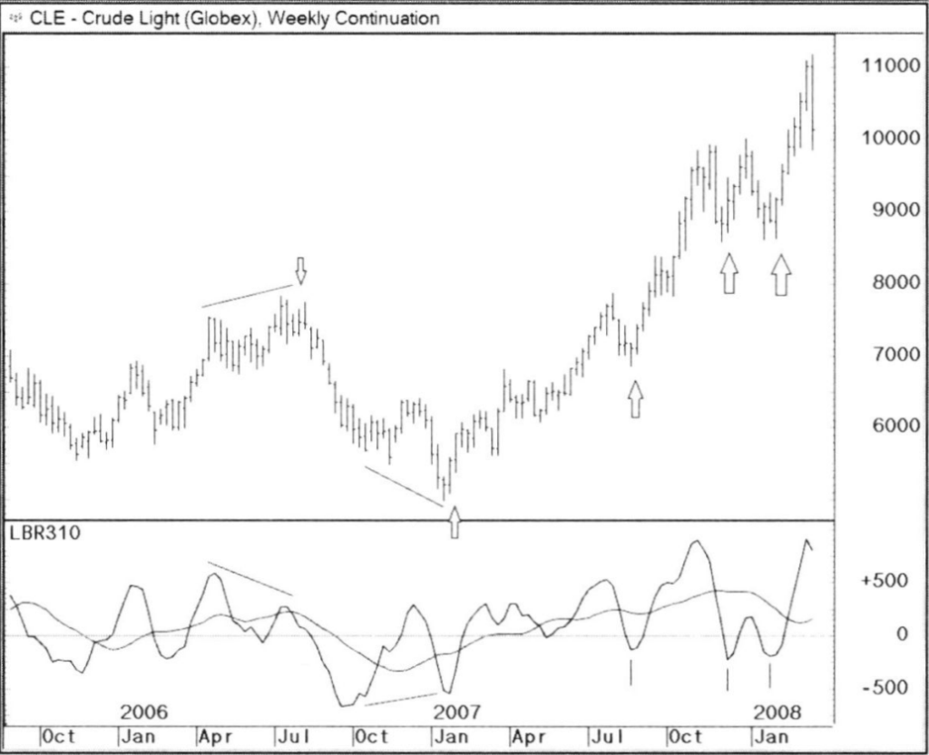
Дивергенции импульса на недельных свингах графика нефти.

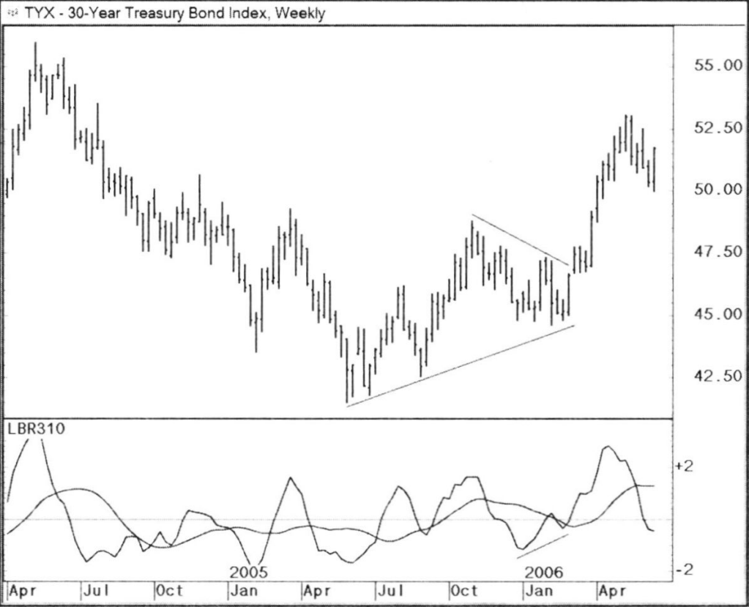
Пробой на недельном графике тридцатилетних казначейских облигаций.

Программа 4: Мой четвертый центр прибыли можно назвать «все остальное». Сюда входят сетапы, которые появляются сравнительно редко. Например, я покупаю колл- и пут-спреды, когда сентимент рынка достигает экстремума. Иногда я выстраиваю по фьючерсам позицию «оутрайт» [срочная валютная позиция, образовавшаяся в результате обычной форвардной сделки]. Также я вхожу в рынок, если вижу, что на акциях появилась какая-то интересная и уникальная возможность. Бывает, я торгую сезонность, когда условия выглядят привлекательно.

В программу номер четыре входят возможности, которые тяжело точно измерить и смоделировать. Как правило, в основе этих сетапов лежат факторы, выходящие за пределы чистых ценовых данных, чего не скажешь о трех других моих программах.

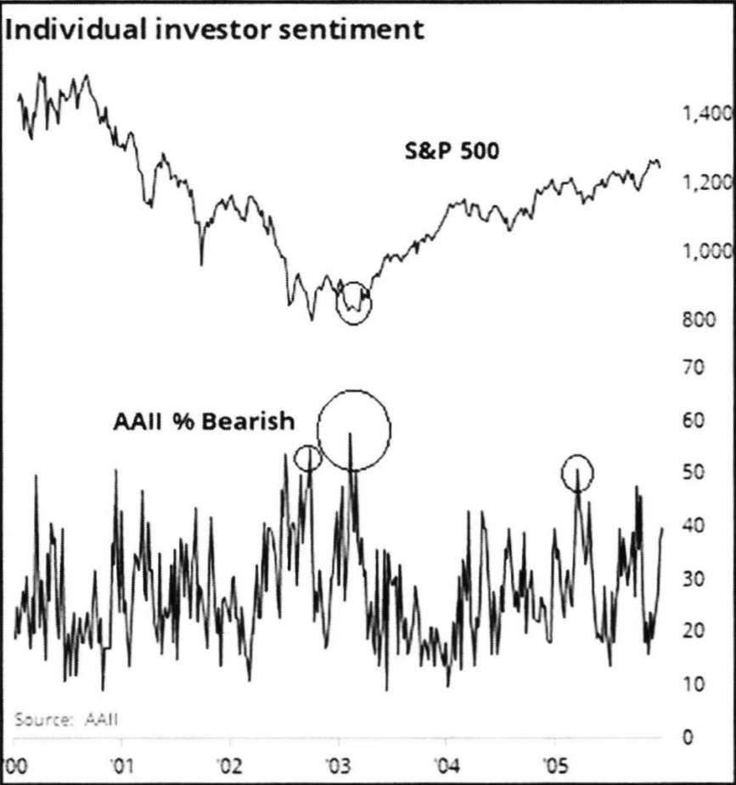
Экстремум медвежьего сентимента дает хорошую возможность для открытия бычьей позиции.

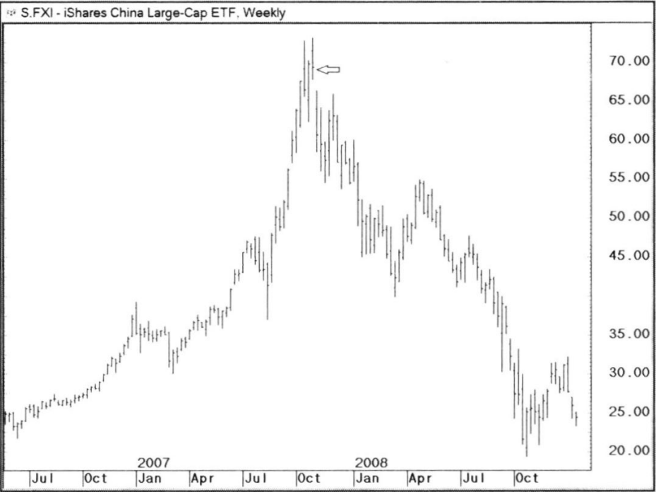
Индекс FXI. Своевременный вход в короткие продажи после параболического роста.

Я отслеживаю результаты своих центров прибыли на квартальной основе. Бывает, что в один квартал наибольшую прибыль мне приносит скальпинг на S&P, а в другой – моя программа номер два. По мере увеличения времени удержания сделки частота открытия сделок падает, а с ней и винрейт. К примеру, мой скальпинг на S&P приносит мне стабильные 85% прибылей, но винрейт второго центра прибыли составляет уже 60-65%. У третьего он ниже всех. Бывает, что он опускается ниже 50% – прямо как у систем следования за трендом! Тем не менее, третий центр прибыли отвечает за наибольший процент моего годового дохода. В один год моим самым прибыльным рынком могут оказаться облигации, но в другой рок-звездой становится уже рынок зерновых. А на третий год лучшим рынком оказывается иена, которая покрывает мой торт прибылей трехдюймовым слоем крема… И заправляет еще столько же между коржей!

К сожалению, третий центр прибыли обладает наибольшей уязвимостью к выбросам, рандомным непредвиденным событиям, в которых я постоянно оказываюсь не на той стороне сделки.

Чем больше время удержания сделки, тем выше риски.

Когда я сбиваюсь с пути, я быстро это замечаю, потому что это сопровождается резким ростом или падением частоты открытия сделок по какому-то из центров прибыли. Проблему определить несложно. Бывает, я изо всех сил пытаюсь добиться от рынка чего-то невозможного. Бывает, я чересчур затягиваю с фиксированием убытков. Бывает, я торгую, не выспавшись... Все мы хорошо понимаем, что мы делаем не так, когда наши результаты начинают падать. По крайней мере, я – точно. Я ЗНАЮ, что я ошиблась. Но, конечно, ничто так не приводит в чувство, как холодная и бездушная статистика, которая пялится тебе прямо в лицо.

Моя торговая программа требует большого количества времени и организованности, но кому нужна личная жизнь?.. Если бы я не любила это дело, я бы им не занималась. Главное – оградить себя от чужого влияния и внешних отвлекающих факторов. Я торгую по своей методологии уже четыре десятилетия. И за это время не изменилось ничего, кроме меня и моего адреса. Я стала старее, умнее и медленнее.

16
ПАЗЛЫ

На рождество мама всегда дарила мне пазлы. Эта традиция зародилась еще в те времена, когда я была совсем маленькой. С годами мамин садизм рос, и она находила для меня все более и более сложные пазлы. Но однажды она превзошла саму себя, совершив настоящее злодеяние. Никаких сомнений, во всем мире не было пазла сложнее этого. Это творение ада пугало своими размерами – кажется, там было 10 000 кусочков... На коробке красовалось изображение карты мира, которое, как выяснилось при ближайшем рассмотрении, было составлено из миллионов крошечных фотографий. Один только штат Флорида состоял из пятидесяти.

Но, как говорится, никогда не говори «никогда». Рано или поздно я его одолела. Для меня сбор пазлов – зависимость, которой я поддаюсь только раз в году.

Собирание пазлов – это искусство. Лучше всего это получается тогда, когда ты не прикладываешь усилий. Позвольте своему взгляду свободно скользить по горам разноцветных кусочков. Вскоре вы заметите, что каждый цвет как будто обладает своей собственной фактурой. Кусочки сами начнут запрыгивать на свои места, причем вам даже не придется всматриваться в их края. Вашими руками начнет руководить шестое чувство. В спорте есть любопытный термин – «мягкие глаза». Мой тренер по верховой езде постоянного его использовал. Попробуйте расслабить мышцы глаз, и вы заметите, что движения вашей головы и шеи стали мягче, а ваше периферическое зрение расширилось. Излишняя сосредоточенность приводит к скованности, которая все усложняет.

То же самое можно сказать и про анализ графиков. Не нужно напряженно в них вглядываться – это «жесткие глаза». Вместо этого попробуйте попрактиковать мягкие глаза. Со временем вы заметите, что ваше восприятие рынков стало более естественным. Вы начнете видеть общую картину и чувствовать направление денежного потока. Именно так я ощущаю себя в те редкие периоды, когда все мои центры прибыли работают гладко. Трейдинг становится непринужденным.

Умение дискреционно отслеживать одновременно множество рынков не освоить за один день. Требуется время, чтобы научиться стабильно обрабатывать большие объемы данных, не перегревая мозги. Эффективный подход – деление данных на отдельные части. Группировать информацию можно множеством способов: временные отрезки, коррелирующие рынки и секторы, конкретные паттерны. Начните отслеживать повторяющиеся примеры ценового поведения, создайте категоризацию. Это повысит вашу способность обрабатывать рыночную информацию. Сосредоточьтесь для начала на чем-то одном, возьмите это за отправную точку, и только потом двигайтесь в сторону усложнения.

Мне очень помогло то, что я много лет провела в биржевом зале, одновременно отслеживая множество опционных котировок. Важный нюанс – нужно научиться отбрасывать все, что не несет в себе ценности. Избыточное количество данных, внешние источники информации, телевизор, интернет-серфинг… Избавляйтесь от отвлекающих факторов, ликвидируйте их один за другим, и рано или поздно ваш торговый день сведется до последовательности наблюдений. Следите за рынком. Будьте терпеливы. Как только увидите возможность, решительно действуйте. Исполняйте сделку автоматически, без колебаний.

И разыгрывайте карты, которые вам сдали.

17
ПИКОВАЯ ДАМА

Начинался прилив, но мы были вне опасности – наши кресла-адирондаки стояли далеко от линии прибоя. Уровень воды медленно поднимался вверх по галечному пляжу, приближаясь к тлеющим углям костра, на котором мы уже успели пожарить маршмэллоу и сосиски для хот-догов.

У Роджера была полная рука черв, и нам не терпелось накинуть ему еще парочку. Мой младший братик (который останется для меня младшим братиком даже тогда, когда мы с ним станем седыми стариками) вырос самым талантливым карточным игроком в семье.

Он сыграл червовую десятку. Стив сыграл пятерку, мама – шестерку.

«Ха! Избавлюсь от девятки!».

Все мы были рады возможности сбросить на Роджера свои червы. Он снова забрал взятку, получив еще четыре проигрышных очка. Потом сыграл трефовый туз и забрал взятку еще раз... Мы заподозрили неладное только тогда, когда он сыграл червового валета. Я всмотрелась в его лицо – оно было непроницаемо. Хмммм. В «Червах» карты высокого достоинства играют только тогда, когда игрок ХОЧЕТ забрать взятку.

«Только не говори мне, что у тебя есть червовая дама, король и туз?».

Да, определенно, они у него действительно были. За следующие два раунда он собрал все недостающие червы. Роджер пытался предпринять не такую уж отчаянную попытку сделать «выстрел по Луне», но для этого ему нужно было получить еще одну карту – пиковую даму. Страсти накалились до предела. Все члены моей семьи нацепили свои лучшие покерные лица.

Как Роджер собирался заполучить нужную ему карту? Был ли у него туз и король? Только эти карты могли выкурить даму. Мы то и дело бросали друг на друга косые взгляды. Пока что ситуацию контролировал Рождер, но надолго ли его хватит?.. Он сыграл бубновый туз и забрал карты. Потом – бубновую даму, но мама выложила короля. У нас появилась возможность перехватить контроль. Наступил мой ход. Это был один из тех моментов, когда тебе приходится прикладывать нечеловеческие усилия, чтобы сдержать злорадную ухмылку. У меня не осталось бубновых карт, следовательно, я могла сыграть любую. Я сделала вид, что тщательно изучаю свои карты. Медленно вытянув одну из них, я аккуратно положила ее на самый верх, чтобы все смогли хорошенько разглядеть зловещий лик пиковой дамы.

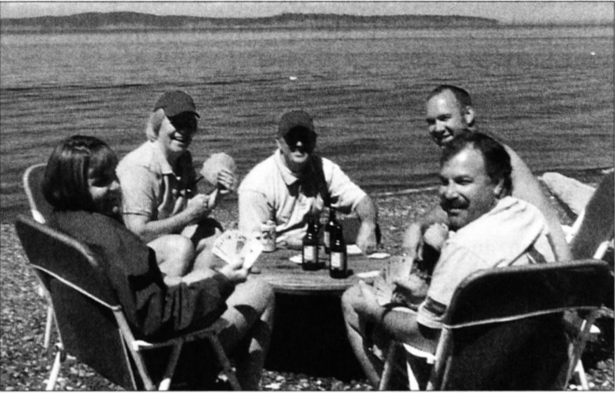

«Блин, мам, терпеть не могу тебя обыгрывать!». Из-за меня мама получала 13 проигрышных очков. Лицо Роджера вытянулось. Он понял, что застрял с полной рукой черв, которые теперь принесут ему 13 проигрышных очков. Если бы ему удалось заполучить даму, все, кроме него, получили бы по 26.

«Ничего, побуду жертвенным ягненком. Опять», – ответила мама.

Прибой наконец-то добрался до нашего костра, так что жарка маршмэллоу отпадала. Пиво тоже было уже на исходе. Но мы все равно пребывали в приподнятом расположении духа, ведь нам удалось разрушить планы нашего младшего братика.

Мы росли, постоянно проигрывая. Мы играли в игры, где мог быть только один победитель, так что большинство неизменно оказывались лузерами. Единственное, что помогало нам с этим справиться – пихание локтями под ехидные комментарии. Причем когда кто-то выигрывал, он не гордился и не злорадствовал. Все мы прекрасно понимали, что в итоге каждый из нас, вероятно, проиграет гораздо больше раз, чем выиграет.

Мы с моим братом Стивом потратили немало часов, обсуждая параллели, которые можно провести между трейдингом и покером. Я не играю в покер, а он не торгует, и все же любое утверждение, которое я могу сделать про трейдинг, можно применить по отношению к покеру, и наоборот. Не существует правильных или неправильных подходов к «торговле». То, что работает для одного, для другого может сливать. Но самое сложное – это принятие решений при отсутствии полной информации. В определенном проценте случаев мы неизбежно будем получать убыток. Как подготовиться к этому психологически? И как исключить из уравнения свое эго? Эго погубило немало трейдеров и покеристов. Я слышала массу историй о том, как вышедшее из-под контроля эго приводило к сливу всего депозита.

В середине восьмидесятых Пол Тюдор Джонс какое-то время занимался трейдингом в Токио. Рынок тогда был неистовым. Вокруг Пола собралась целая толпа японских трейдеров. Он закрыл убыточную сделку… И услышал удивленные вздохи. Некоторые из трейдеров воскликнули: «Вы получаете убытки?».

Каждая торговая среда уникальна. То же можно сказать и про каждую покерную игру. Трейдинг меняется от момента к моменту так же, как покер меняется от раздачи к раздаче. Мой брат учил меня: если тебе приходится принимать решение раньше других, нужно играть только лучшие руки. Это напомнило мне ранние входы в рынок, когда ты открываешь сделку до того, как сформировался устойчивый тренд. В этом случае нужно торговать только самые соблазнительные сигналы… Либо самую выгодную точку входа. Но даже лучшая рука далеко не всегда выигрывает банк.

И к картам, и к трейдингу можно применить уловку-22: «Знай правила и знай, когда их нарушать». Но, пожалуй, еще важнее – осознать, что вы, возможно, не знаете всех правил. Майк Эпштейн обожал песни Марии Малдор. Его любимые слова – «Dem dat know, know that they know, and dem dat don’t know, don’t know dat they don’t know» [«Те, кто знают, знают, что они знают, а те, кто не знают, не знают, что они не знают»]. Об этом стоит задуматься.

Должно быть, все согласятся, что и в трейдинге, и в покере есть правила, которые нельзя нарушать. Все они касаются мани менеджмента.

1) Береги свой капитал.
2) Береги свои незафиксированные прибыли.
3) Определи лимит убытков, который ты будешь отсчитывать от наивысшей точки своей кривой доходности. Другими словами, не возвращай рынку слишком много прибылей.

Это – лучший совет для защиты от тильта. Невозможно играть в покер, не совершая ошибок. Это не под силу даже лучшим игрокам мира. Как бы ты ни был хорош в своем деле, время от времени ты обязательно будешь сталкиваться с сериями убытков.

Тильт – состояние, мешающее принимать оптимальные решения. Обычно тильт вызывают внешние факторы, например, крупный проигрыш или неприятный звонок от супруга или супруги. Все, что вызывает у вас эмоциональный отклик, может привести к тильту и снижению качества принимаемых решений. Контроль эмоций – краеугольный камень и покера, и трейдинга.

Можно подумать, что у всех проблем, касающихся тильта, триггеров и эмоций есть простое решение – стопроцентно системные торговые модели. Но если бы все было так просто, все бы занимались системной торговлей. Фирмы, зарабатывающие стопроцентно механическими подходами, как правило, вкладывают огромные ресурсы в развитие инфраструктуры, поддерживающей параллельное использование множества моделей и рынков. Но даже при этом одна проблема остается нерешенной – проблема полураспада системы. Как понять, что стратегия перестала работать? К сожалению, большинство торговых стратегий имеют ограниченный «срок годности», ведь неэффективности рынков со временем закрываются.

У рынка тоже может случиться «тильт». Вот только решения на рынке принимает не индивид, а целая масса людей, поэтому определить момент начала тильта бывает непросто. Эмоциональные экстремумы несут в себе потенциал для огромных прибылей. Профессионалы хорошо умеют чувствовать такие типы рынков. Хороший пример – покушение на Рейгана. Это событие вызвало крупный обвал, за которым последовало мгновенное восстановление. Рынок рухнул, потому что толпа начала принимать неверные решения – следствие эмоционального шока. Другой пример – ловушка или ложный пробой, заставляющий разочарованных трейдеров покидать свои позиции. Еще один пример рыночного тильта – мощные движения на выборах 2016 года.

Однажды моего брата Стива назначили руководить командой ученых, занимавшихся разработкой модели искусственного интеллекта для выявления случаев кредитного мошенничества. За отправную точку они взяли утверждение «аберрации – ценный источник информации». Но все ли «толстые хвосты» нормального распределения обладают ценностью? В долгосрочной перспективе некоторые аберрации действительно представляют собой ценный источник информации, но нередко они оказываются простым следствием каких-то необычных событий. Есть мнение, что суть работы трейдера – это поиск рыночных аномалий. Но в действительности нужно не только найти аномалию, но еще и успеть извлечь из нее прибыль, прежде чем преимущество сойдет на нет. Возможно, развитие технологий машинного обучения упростит нам эту задачу. Сейчас в эту область вкладывается гораздо больше средств, чем в трендовую торговлю.

Математические модели не могут идеально работать в системах с неполной информацией. Даже лучшие трейдеры не в состоянии разглядеть все части рыночного уравнения. Нормальное распределение работает, но лишь до определенной степени. Гораздо полезнее научиться выявлять случаи, в которых распределение перекошено в какую-то сторону или не работает вовсе. И вот с этим гики-математики испытывают трудности! Проблема в том, что они придают информации избыточный вес и принимают результаты вычислений за данность.

Благодаря Стиву я узнала, что в покере существует четыре основных стиля игры: лузово-пассивный, лузово-агрессивный, тайтово-пассивный и тайтово-агрессивный. Если вы хорошо овладеете тайтово-агрессивным стилем, в долгосрочной перспективе вы, вероятно, будете выигрывать (при условии, что рейк не очень велик [рейк – комиссия заведения]). Ваша дисперсия будет сравнительно мала, потому что вы будете играть небольшое число рук, ограничиваясь только лучшими. Но самый прибыльный стиль – лузово-агрессивный. Дисперсия в нем выше, но выше и годовая прибыль. Правда, овладеть этим стилем удается далеко не каждому. Лузово-агрессивным игрокам приходится сталкиваться с крупными взлетами и падениями кривой доходности, что очень нелегко в эмоциональном плане.

Давайте немного поговорим о дисперсии и о том, какую роль она играет в разных стилях торговли. Не будем углубляться в дебри статистики! Просто скажем, что дисперсия – это скачки и падения кривой доходности. Агрессивный стиль покера предполагает, что вы чаще ставите и повышаете ставку, чем коллируете. Этим вы увеличиваете банк раздачи. Игроки начинают сражаться за более крупные суммы, что приводит к повышению как прибылей, так и убытков. Проще говоря, агрессивный стиль подразумевает сравнительно более высокие риски. В контексте трейдинга агрессивная торговля – это применение более широких стопов, более высокая частота открытия сделок и использование сравнительно небольшого количества дополнительных подтверждений. Все это приводит к более крупным взлетам и падениям кривой доходности. Трейдерам, которые так торгуют, просто необходимо уметь справляться с эмоциями, которые вызывают достаточно крупные убытки и просадки.

Я знала одного игрока в покер, который не просто умел справляться со взлетами и падениями… Он умел их использовать. Он научился заканчивать свои покерные сессии на пике, когда дисперсия перекашивалась в хорошую сторону, и он получал крупный выигрыш. Сколько же раз я думала «ох, не надо было мне продолжать торговать после той серии прибылей»! Но нет, я прекращала торговлю только после того, как возвращала рынку часть заработанного… С годами начинаешь лучше понимать себя и свои собственные паттерны. Иногда я жалею, что у меня ушло на это так много времени.

Тем, кто плохо справляется с крупными убытками, лучше практиковать тайтово-агрессивный стиль. В контексте трейдинга это означает использование редких, но надежных входов с умеренным мани менеджментом и стоп-лоссами. Торгуйте меньше сделок и тщательно выбирайте свои точки входа!

The Weakest Link [«Слабое звено»] – телевизионное шоу, которое дебютировало в США в 2001 году. Восьми игрокам по очереди задают вопросы, и если они дают правильные ответы, им предоставляется выбор: отправить выигрыш в банк или позволить ему расти. С каждым последующим верным ответом выигрыш растет все быстрее и быстрее, но при этом он находится в опасности – если один из игроков даст неверный ответ, незафиксированный выигрыш упадет обратно до нуля. Есть две оптимальные стратегии. Большинство участников либо фиксируют прибыль после 2-3 правильных ответов, либо теряют весь накопленный выигрыш – худшая тактика! Если вы хотите максимизировать возможный выигрыш, вам нельзя фиксировать мелкие прибыли. Нужно попытаться дойти до конца цепочки вопросов, правильно ответив 8 раз подряд. 1 верный ответ дает всего $1000, зато 8 верных ответов подряд вознаграждаются суммой в $125 000. Вторая по прибыльности стратегия – фиксировать прибыль после каждого верного ответа. В этом случае каждый правильный ответ будет приносить вам прибыль, хотя и небольшую.

Аналог этой стратегии в трейдинге – скальпирование рынка с высоким винрейтом и целями в несколько тиков. Это – пример подхода с низкой дисперсией. После фиксирования небольшой прибыли рынок вполне может продолжить движение в том же направлении, но для трейдера это будет уже не важно, ведь он получил свой выигрыш, и рынок его не отнимет. Трейдер, практикующий входы на пробоях крупных графических формаций, будет обладать более низким винрейтом. Это – неизбежное следствие ложных пробоев. Причем истинные пробои часто оказываются совсем небольшими… Но каким бы ни был пробой, трейдер должен удерживать свою прибыль и использовать трейлинг-стоп. Все, что ему нужно – 1-2 огромных движения в год. Но этот подход требует терпеливости, дисциплинированности и немалой силы духа. Мало что может сравниться с тем ощущением, которое дает трейдеру-новичку прибыль, прожигающая дыру в его кармане…

Если говорить в целом, и игроки, и трейдеры обычно с большой неохотой оканчивают убыточную сессию. Это – хороший аргумент в пользу того, чтобы определиться с лимитом убытков. Не стоит терять за одну сессию больше, чем вы можете заработать за хорошую сессию покера, ну, или трейдинга. Не «застревайте» в просадке. Если вам не удастся прибрать сегодня бардак, который вы развели вчера – подумайте, как вы почувствуете себя завтра?.. Вы окажетесь в невыгодной эмоциональной позиции!

Следуйте своему процессу несмотря ни на что. Если вы понимаете, что вам это не по силам – отступите. Рынки торгуются 24/7. Торговые возможности никуда от вас не денутся.

Что делать, если дела идут плохо? Главное – не выкапывать себе еще более глубокую яму! После крупного убытка я обычно провожу небольшую «перегруппировку» и только потом берусь за его исправление. Свои самые крупные прибыли я всегда получала именно после крупных убытков. А что касается худших сделок… Это были убыточные сделки, которые я оставляла на ночь в надежде на то, что утром мне удастся выйти по более хорошей цене. Как показала статистика, на следующее утро цена обычно оказывается еще хуже – плохое закрытие предыдущего дня толкает ее еще дальше. Открытие рынка часто несет в себе хорошие возможности для прибыли, но вы не сможете ими воспользоваться, если ваш ум будет занят работой над вчерашней убыточной позицией.

Говорят, для того, чтобы стабильно зарабатывать покером, нужно обладать внутренним огнем и испытывать страсть не только к игре, но еще и к обучению и развитию. Я считаю, что не менее важно при этом жить сбалансированной жизнью. В начале покерной карьеры игроки жаждут получить как можно больше знаний и опыта, ведь это единственный способ добиться успеха. Но в вашей жизни должны быть и другие увлечения, иначе ваша карьера (или страсть) превратится в зависимость. Это касается и трейдеров-новичков.

Для получения опыта необходимо продолжать играть в игру, все глубже постигая ее нюансы. Опыт необходим для успешного комбинирования аналитики и контекста. Математическая составляющая гораздо проще. Не верно ли это для всех игр?

18
МОЕ ИМЯ В ТЕЛЕФОННОМ СПРАВОЧНИКЕ

В начале девяностых я переоборудовала наш подвал в домашний торговый офис. Я собрала там сложную систему из множества огромных и неуклюжих мониторов… На фоне сегодняшних плоских экранов они смотрелись бы ужасно примитивно. На мониторы были выведены графики и котировки – в принципе, те же самые, что я использую и сейчас, только пикселей в них было гораздо меньше. Каждое утро я растворялась во тьме своего подземелья, чтобы заняться торговлей. После открытия рынков я становилась совершенно глуха ко всему, что происходило снаружи. Думаю, я не заметила бы даже взрыв бомбы.

Мы жили в глуши, в окружении хвойных лесов. Единственным зданием по соседству был местный гольф-клуб. Это было очень умиротворенное место для жизни.

Одним весенним утром я, когда я, как всегда, работала в подвале, а мой муж готовил обед, по дому неожиданно прокатился звук дверного звонка. Поскольку я была полностью сосредоточена на торговле, я не обратила на него никакого внимания. Мужу проигнорировать звонок было гораздо сложнее. Он лишь на мгновенье помедлил, гадая, кто мог нагрянуть к нам в разгар торгового дня.

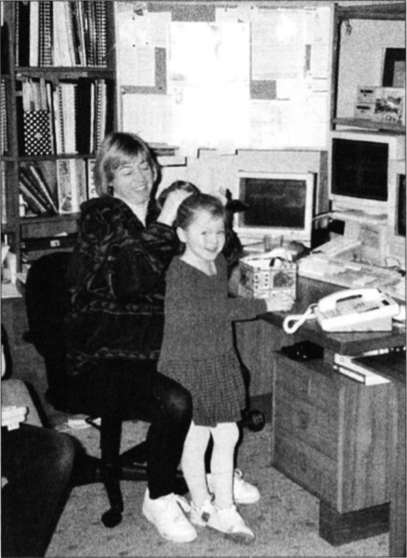
Укладываю Эрике волосы в своем подвальном офисе.

Открыв дверь, мой муж обнаружил на пороге трех японских бизнесменов, лучившихся энтузиазмом. Подняв с пола челюсть, он спросил, чем он может им помочь. В ответ они показали ему книгу Новые маги рынка, открытую на главе с моим интервью.

«Это дом Линды? Мы приехали, чтобы увидеть мага!».

Мой муж пялился на них во все глаза, гадая, в какое из параллельных измерений нас занесло. «Эмм, в данный момент она занята». Японцы пялились на моего мужа глазами, полными оптимизма. «Возможно, вам стоит зайти попозже…» – сказал он, медленно закрывая перед ними дверь. Затем он помчался в подвал. «Ты никогда не угадаешь, что только что произошло».

Новые маги рынка – одна из книг популярного цикла за авторством Джека Швагера. Мы познакомились с ним в начале девяностых. Не представляю, как он обо мне узнал, но он сам связался со мной и предложил встретиться за обедом. Я не знала, кто такой Джек Швагер, так что ответила, что ему придется подождать до моей следующей поездки в Нью-Йорк. Я шла на поправку, но мое здоровье еще не восстановилось на 100%, так что в Нью-Йорк я ездила на своем любимом автобусе фирмы Greyhound, который ходил по трассе Джерси Тернпайк.

Джек сомневался, что моя краткосрочная торговля действительно способна приносить такие хорошие прибыли. В ответ на это я сказала, что мне не по силам спрогнозировать рынок дальше, чем на 2-3 дня вперед. В ходе нашей беседы я показала ему свои наработки, методологии и доказательства прибыльности. Потом мы пообедали при включенном диктофоне. Я даже не подозревала, что войду в число Новых магов рынка. Он связался со мной через несколько недель, чтобы узнать мой адрес. Пару дней спустя я обнаружила в своем почтовом ящике посылку – его новую книгу, в которой была глава и обо мне.

Эта посылка заставила меня вспомнить фильм «Придурок» со Стивом Мартином. «Сначала мое имя попало в телефонный справочник, а теперь ты набила его у себя на заднице! Готов поспорить, здесь его увидят гораздо больше людей, чем в справочнике».

Серия Маги рынка снискала огромную популярность. Я жила на окраине парка Нью-Джерси Пайнлэндс, в уединенном местечке глубоко в лесу. До Филадельфии было сорок пять минут пути. Книга Джека оказалась чем-то вроде открытого приглашения для людей из всех слоев торговой индустрии – не стесняйтесь, приходите, посетите мой офис! В итоге мне пришлось умолять служащих биржи убрать мой адрес из листингов, ведь я по-прежнему числилась ее членом.

Другой индивид заявился ко мне на порог с интересным подарком. Это был трейдер из первой группы Черепах. Так называлась команда трейдеров, которую тренировал Ричард Деннис. Хотя у трейдера на тот момент не было капиталов в управлении, он все равно захотел со мной встретиться. Он подарил мне бумажный пакет, набитый ксерокопиями крупноформатных тетрадей, в которых содержались его заметки по торговой программе Ричарда Денниса. На тот момент я плохо разбиралась в трендовых системах, это была не моя игра. Но его заметки меня удивили – «системе» там отводилось всего около 10%! 90% касались психологии, теории игр и классических графических паттернов, что применимо в любых торговых подходах.

С момента того визита прошло уже целых двадцать пять лет, так что, думаю, ничего страшного, если я открою вам пару секретов. Большая часть паттернов представляла собой простые баровые формации. Пример: если на графике формируется длинная шпилька верх (в современном свечном анализе это называется «перевернутый молот»), а потом рынок пробивает ее максимум, нужно долиться к своей позиции на один дополнительный юнит риска. Когда на меня начал работать Рик, трейдер, торговавший до этого в Sjo Inc. (одна из фирм Черепах), он подтвердил, что Черепахи действительно использовали пробой этого паттерна. Они называли подобные отметки «структурными точками». Оригинальная методика Черепах представляла собой нечто большее, чем простую механическую «систему». К сожалению, ее нюансы не вышли за пределы класса, в котором Деннис наставлял своих учеников. Главный урок, который я извлекла из тех заметок –трейдеры просто обязаны торговать все входы. Невозможно предсказать, какая именно сделка принесет вам самую крупную прибыль этого года. Так что, как шутливо приговаривал Рик, «делай сделки».

***

Однажды к нам на выходные приехал с семьей Тоби Крейбл. Но с ним я познакомилась задолго до этого – нас представил друг другу наш общий брокер. Мы с Тоби любили поболтать, когда пересекались в Нью-Йорке и Чикаго. После работы на Виктора Нидерхоффера он подписал соглашение о неконкуренции сроком в пять лет. Это означало, что его голова была забита идеями, выпустить которые ему было просто некуда. Тоби любит статистику в том же ключе, что и я. А еще он обожает теннис – так же сильно, как я обожаю лошадей! На самом деле, какое-то время он даже играл на полупрофессиональном уровне. Думаю, именно теннис помог ему не сойти с ума от избытка энергии. Тем вечером я показала ему значительную часть своих наработок по комбинированию краткосрочного индикатора Rate of Change с графическими паттернами.

Пока мой муж готовил ужин, Тоби делился со мной своими переживаниями. «Я скучаю по индустрии. Пять лет разрабатывать модели, не пуская их в ход – это чересчур».

«Не говори! Чего бы ты ни ждал, пять лет – это слишком долго. Особенно если речь о рынках. Над чем ты сейчас работаешь?».

«Я разрабатываю платформу, которая позволила бы мне автоматизировать множество стратегий. Я по-прежнему работаю над системами, в которых время удержания сделок не превышает 2-3 дня», – ответил он.

«Аааа… А большая часть моих наработок – модели с двумя переменными и одним фильтром. Плюс мелкие подстройки, например, период ATR или функция времени дня. Я, как и ты, использую крупные объемы выборки, но я обнаружила, что для меня даже 300 – это слишком мало». Я по-прежнему искала подтверждения того, что я нахожусь на верном пути.

Пока жена Тоби кормила их сына веганской кашей, мы с ним стояли у барной стойки, обсуждая следующую великую систему. «Так что, ты планируешь работать со средствами инвесторов?» – поинтересовалась я.

«Начну в тот самый день, как закончится мой пятилетний срок», – улыбнулся в ответ Тоби.

Те выходные в Резиденции Рашке прошли просто прекрасно. Мы здорово провели время, пялясь в экраны компьютеров и обсуждая стратегии, которые не могли пустить в ход.

Хотя, пять лет спустя Тоби все-таки сделал это, и еще как!.. Он нашел свою нишу – торговля с минимальными просадками – и добился в ней впечатляющего успеха. Его прибыли были небольшими, но исключительно стабильными. Кроме того, он работал на малопопулярном таймфрейме, что заинтересовало сторонние фирмы. Они начали использовать его программы, выплачивая ему весьма неплохие комиссионные. В итоге Тоби переехал в Беверли-Хиллз, где он по сей день ведет дела своей фирмы – так же методично, как занимается теннисом.

Профессионалы нередко развивают в себе последовательность и сосредоточенность, занимаясь другими дисциплинами.

19
ТАК ЭТО ВЫГОДНО!..

За годы торговли я стала свидетельницей многих совершенно невероятных событий. Выдумать такое было бы просто невозможно. Например, однажды утром мне позвонил брокер из фирмы, которая вела для меня дела в Чикаго.

«Привет, Линда, прости, но сегодня мы не торгуем».
«В смысле? Вы не будете исполнять мои ордера? Но у меня же открыты позиции!» – я не верила своим ушам.
«Прости, Чикаго закрыт», – брокер был краток. Ему предстояло обзвонить еще несколько дюжин клиентов.
«Но, но, но?.. Что насчет моих позиций? Как же мне торговать?».
«Мы закрыты. Прости. Я перезвоню с новостями завтра».
*клац*

Это был апрель 1992 года. Как оказалось, всему виной был пробой старого туннеля под рекой Чикаго. Подрядчик, работавший над капитальным ремонтом моста, обратился в мэрию с запросом на установку нескольких новых свай – он не хотел менять старые, чтобы сохранить историческую часть моста. Мэрия дала добро, и в план были внесены правки. Но подрядчик с бригадой даже не догадывались, что прямо под руслом реки пролегает заброшенный туннель. Им уже давно не пользовались, но он был соединен с другими, действующими туннелями. Установка новой сваи привела к небольшой течи, которая со временем разрослась до огромной дыры 20 футов диаметром [примерно 6 метров]. Подвалы и подземные объекты Финансового района Чикаго оказались затоплены – туда хлынуло около 250 миллионов галлонов воды [1 миллион кубометров]. Когда охранники коммерческого центра Мерчендайз-Март обнаружили в своих подвалах резвящуюся рыбу и забили тревогу, власти эвакуировали Чикаго-Луп и весь Финансовый район. Чикагская торговая палата и Чикагская товарная биржа закрылись на несколько дней. Мои брокеры организовали временный штаб в пригородном доме, принадлежавшем одному из них, но урок был ясен: всегда держи под рукой запасные торговые счета и запасных брокеров.

Однажды в середине рабочего дня я получила холодный звонок от женщины-брокера из Нью-Йорка. Она ничего обо мне не знала, так что я решила немного над ней подшутить.

«Верно, у меня есть счет для фьючерсной торговли, а откуда вы узнали мое имя?» – спросила я.
«Я из нью-йоркской фирмы Vision. Я хочу, чтобы вы открыли у меня счет». Она говорила так настойчиво, как умеют только ньюйоркцы.
«С чего бы? Я не особо-то торгую. Я живу на ферме на юге Нью-Джерси. Я иногда покупаю контракт на кукурузу, чтобы захеджировать корм для куриц, только и всего».
«В смысле, ваших куриц? Вы выращиваете куриц?..». На фоне послышался торопливый шелест страниц. По всей видимости, брокер суетливо листала свои списки номеров для холодных звонков, чтобы понять, как я в них угодила.
«Так точно, мэм, куриц! Прямо сейчас смотрю на них через окно». На самом деле, я смотрела на задницу Тины, которая принимала с моей дочкой солнечные ванны.
«Что ж, я считаю, что мы с вами могли бы неплохо сработаться. Отказ меня не устроит».

Она еще не раз мне звонила, проявляя впечатляющую настойчивость. Меня совершенно устраивали торговые условия, которые мне предоставляла моя клиринговая фирма, но я решила, что мне не помешает быть более открытой для новых возможностей. Кроме того, чикагское наводнение заставило меня задуматься о регистрации запасных торговых счетов у других брокеров. Так что в итоге я все-таки согласилась, сказав, что мы можем встретиться за обедом во время одного из моих следующих визитов в Нью-Йорк.

Приехав на место встречи, я начала озираться вокруг, пытаясь найти брокеров, но их видно не было. Единственное, что я заметила – какое-то темное пятнышко… Это была Лиз – все ее 90 фунтов [40 килограмм], увенчанные копной рыжих волос и укутанные в цветастый шарф, развевающийся на ветру. Ее низкий грудной голос вводил в заблуждение – когда мы общались по телефону, я думала, что в ней фунтов 200 [90 килограмм]. Я открыла у нее счет из чистого уважения к ее настойчивости. Когда мы познакомились немного поближе, я узнала, что она ищет инвесторов для женщины-CTA. Она сказала, что мне тоже стоит об этом задуматься.

Я практически не разбиралась ни в управлении чужими средствами, ни в институциональной стороне бизнеса. Зачем мне торговать на кого-то другого и отдавать ему 80% прибылей, оставляя себе жалкие 20%? Я не раз финансировала других трейдеров, и условия всегда были 50/50. Трейдер всегда оставлял себе как минимум половину заработанного.

За три десятка лет я профинансировала 16 разных трейдеров. Только один из них остался в плюсе – Боб Бюран. Так что больше я в трейдеров не инвестирую. 1 успех на 16 попыток – на мой вкус, винрейт маловат! Это – еще одно свидетельство в пользу того, насколько сложна эта профессия. И, если уж на то пошло, я не понимала, зачем мне просить денег у других, когда у меня есть свои собственные.

Лиз дала мне контакт женщины-трейдера, для которой она собирала инвестиции, чтобы я ей позвонила и сама разузнала все подробности. Ее тоже звали Лиз, Лиз Чевал, и она была настолько любезна и великодушна, насколько это вообще возможно. Лиз была одной из оригинальных Черепах – трейдеров, которых учили Ричард Деннис и Билл Экхардт. Черепахи специализировались на долгосрочной трендовой торговле и в дни своего расцвета имели в управлении весьма серьезные капиталы. Фирма Лиз, EMC Capital Advisers, была основана в 1988 году. Ее прибыльность заслуживала уважения: в течение 25 лет своего существования фирма стабильно обгоняла по доходности индекс S&P, пусть и ненамного.

У Лиз были впечатляюще демократичные взгляды на трейдинг. Однажды она сказала мне: «Сделай это. Когда торговля велась в ямах, у мужчин было физическое преимущество, но теперь это уже не важно, ведь трейдинг почти на 100% стал электронным. Тем, кто хочет заняться фьючерсной торговлей на средства инвесторов (и мужчинам, и женщинам), я всегда даю один и тот же совет… Овладейте техническими навыками! Без них вам не обойтись. Даже самым великим мыслителям и изобретателям нужно находить своим идеям техническое применение, иначе тестирование и реальная торговля просто невозможны. Овладей этими навыками, и ты сможешь войти в этот бизнес… Или даже создать свой собственный». Она верила, что числа – прекрасный инструмент для борьбы с дискриминацией. Главное – наличие прибыльных торговых отчетов, а пол трейдера роли не играет.

Лиз действительно считала, что мне стоит заняться торговлей на средства инвесторов... Настолько, что раз за разом поднимала эту тему в наших телефонных разговорах.

«Знаешь, когда торгуешь на чужие средства, ты можешь позволить себе делать меньше процентов, чем при торговле на своем собственном счете. Потому что ты используешь гораздо более крупное плечо, но не в прямом смысле, а в переносном, ведь тебе доступны огромные капиталы инвесторов».
«О, Боже! Вот теперь ты завладела моим вниманием».
«У тебя уже есть и надежная стратегия, и богатый опыт. Продолжай делать то, что ты делаешь. Просто делай это в более крупных масштабах». Ее убежденность заставила меня задуматься.

Также Лиз не раз подчеркивала, что умение адаптироваться к изменениям – ключевой навык, необходимый для долгосрочного успеха в торговле. «Разработать стратегию, которая будет прибыльна в ближайшем будущем, сравнительно просто. Гораздо сложнее создать надежный метод для постоянной адаптации своей стратегии к изменяющимся рыночным условиям».

Идите и процветайте!

Лиз умерла в 2013 году из-за аневризмы. Ей было 56 лет. Я надеюсь, что ее имя не будет забыто. Она была единственной женщиной в первой группе Черепах и одной из немногих, кому удалось продержаться в этом бизнесе так долго. Лиз была подобна стихии. Я очень рада, что мы с ней были знакомы.

***

Открыв для себя новую сторону бизнеса, я полностью сосредоточилась на ее изучении. Я встречалась с брокерами в Чикаго. Я познакомилась с Ричардом Ковнером, братом печально известного Брюса Ковнера. Он держал совершенно негламурный офис в швейном квартале Нью-Йорка. Я отправилось в Делавэр, где друг представил меня управляющим местного пенсионного фонда. Я заводила новые контакты повсюду, от самых мелких фирм до первоклассных вилл. Каждый с готовностью делился со мной своими двумя центами, рассказывая о том, с какой стороны лучше всего подступиться к этому бизнесу. Я видела, что большинство управляющих показывают сравнительно небольшую доходность, и думала, что смогу справиться гораздо лучше. Заработать 100% годовой прибыли на депозите в миллион долларов – это вполне возможно. Но сделать то же самое на депозите в миллиард практически нереально. И все же я решила последовать совету Лиз. Я хотела выстроить бизнес, а не просто торговать для себя.

В фильме «Придурок» есть прекрасный момент, когда над головой персонажа Стива Мартина загорается лампочка, и он восклицает: «А-а-а! Так это выгодно!..».

Я чувствовала себя так же. Все-таки разница была, причем существенная… Одно дело – получать прибыли на действительно крупных счетах (от 100 до 300 миллионов долларов и даже больше), и совсем другое – торговать на собственном депозите, который, конечно, к тому моменту значительно подрос, но все же не настолько… Правда, сначала мой соревновательный дух был на высоте, и я думала, что смогу делать по 200-300% в год, как раньше. Ошибка!

Я позвонила Моррису – трейдеру, который оказал мне финансовую поддержку после моего слива на Тихоокеанской фондовой бирже. Мы с ним оставались на связи, потому что я свое время убедила его купить софт Insight, который использовала и сама. Он понравился Моррису, причем настолько, что он начал применять его для своей повседневной торговли. Возможно, он чувствовал, что теперь он мне немного обязан… Хотя, наверное, ему просто нравилось со мной общаться, ведь теперь ему больше не нужно было ругаться на меня за слишком поспешную или слишком нерасторопную корректировку позиций. Каким-то образом нам с ним удалось остаться хорошими друзьями.

«Моррис, мне нужно показать положительную статистику торгов на счету третьего лица». Счета третьих лиц еще называют OPM – «Other People’s Money» [чужие деньги].
«Сколько тебе нужно?».
«Не знаю, может, $50 000?».
«Конечно!» – совершенно спокойно ответил он.

50 000 – это не так уж много, но я подумала, что сам факт прибыльной торговли на чужом счету окажется достаточно весомым аргументом в пользу работоспособности моей торговой программы. Кроме того, счет такого размера было удобно использовать для вычислений – на каждые $50 000 капитала приходится как раз один контракт.

Вот так я получила свою первую сделку на OPM. В 1992 году я официально стала управляющей на фьючерсном рынке – спасибо Моррису за его неугасающий оптимизм!

Некоторые люди хорошо торгуют на свои средства, но терпят неудачу, когда сталкиваются с грузом ответственности, сопутствующем торговле на OPM. Другие же показывают на OPM впечатляющие результаты, но на своих собственных счетах торгуют очень нерешительно. Поэтому каждому инвестору совершенно необходимо ознакомиться с долгосрочными результатами торговли трейдера на OPM, прежде чем вкладывать в него свои средства.

Не знаю, как именно, но вскоре по рынку прошел слух, что я начала принимать капитал в управление. Это было удивительно, ведь я никогда не занималась саморекламой и не нанимала агентов для поиска источников финансирования. Конечно, сыграл на руку тот факт, что мое имя было напечатано в Магах рынка. Кроме того, благодаря одному контакту в Чикаго я получила в управление деньги Прицкеров – единственное, что было нужно знать Улице. Прицкеры – одна из самых богатых семей Америки. Их доля в сети отелей Hyatt принесла им целое состояние. Прицкеры были одними из первых, кто начал практиковать агрессивные капиталовложения в альтернативные инвестиционные инструменты, в частности, в CTA и хедж-фонды. А раз уж в меня вложились Прицкеры, в меня должны были вложиться все. Вскоре мне пришлось стать CTA, потому что CFTC [Commodity Futures Trading Commission, комиссия по срочной биржевой торговле] разрешает держать в управлении не больше 15 чужих счетов, хочешь больше – нужно регистрироваться. В свой первый год я показала доходность в 76% (после вычета моей доли). Я сдвинулась с мертвой точки и начала наращивать обороты.

***

Вскоре после этого я занялась еще и хеджированием на рынке меди – спасибо Моррису. Он состоял в совете директоров фирмы, которая производила медную продукцию. Время от времени я покупала для них пару сотен фьючерсов на медь, истекавших через 16-18 месяцев, чтобы захеджировать их коммерческие контракты. Затем я каждый месяц ликвидировала определенную часть позиции. Ее размер зависел от того, сколько меди фирма успела пустить в производство.

Для нас, трейдеров, фьючерсы – инструмент для спекуляций. Однако они были созданы в 1800-х годах вовсе не для этого! Изначально этот тип контрактов использовался фермерами, которые пытались с их помощью сократить риски, связанные с неурожайностью. Люди, которые действительно используют товары, контракты на которые торгуются на биржах, называются коммерческими участниками рынка. Производство медной продукции приносило моему клиенту совсем небольшие прибыли, так что он просто не мог позволить себе роста цен на сырье.

В том, что касалось моих ордеров на покупку, мне приходилось полагаться на брокеров, работавших в яме. Обычно никто не продает фьючерсы на медь с датой поставки через полтора года. По большей части на рынке торгуются фьючерсы на следующий месяц, то есть контракты с ближайшей датой поставки.

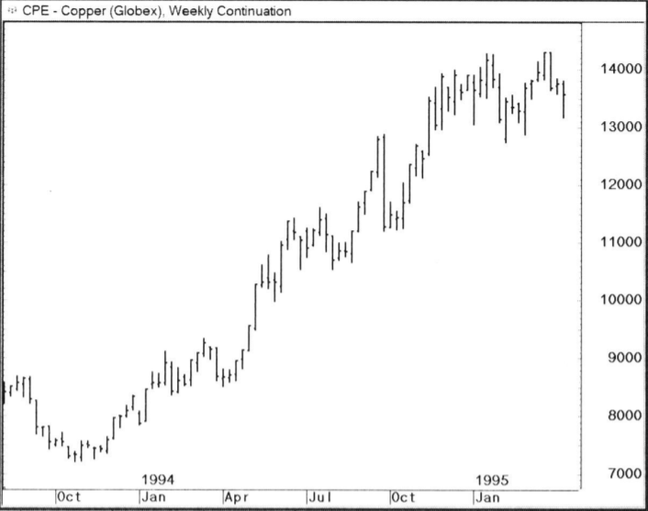
Медь-1994: Попытки войти в покупки для хеджирования коммерческого клиента.

Разным годам присваивались разные цвета. Если я хотела купить медь на следующий год, это был «красный месяц». Эта работа заставила меня подружиться с нью-йоркскими брокерами из ямы меди. Конечно, лучшими друзьями мы не стали, но я знала, что в том, что касается поиска продавцов, которые согласились бы на условия моего коммерческого клиента, я могу на них положиться. Для обозначения разных рынков мы использовали специальный сленг. Медь, например, называлась проволокой. «Купи мне 50 вагонов проволоки по рынку». Вагоны = контракты. Другое забавное название – «сладости», так называли сахар. «Продай 50 сладостей по 8.85».

У меди наблюдаются сильные сезонные тренды, потому что самые крупные ордера на этом рынке обычно размещаются осенью. Я по сей день отслеживаю в октябре появление хорошей возможности для покупки. Если мне кажется, что медь достигла своего сезонного минимума, я покупаю. Этот сетап не раз приносил мне крупную прибыль.

Выход за пределы самостоятельной торговли значительно расширяет кругозор трейдера.

20
СИНХРОНИЧНОСТЬ И ПОДШИВКА ИЗ МОРГА

Фрэнк был уникальной, гениальной личностью, которая вошла в мою жизнь совершенно неожиданным образом. Он одевался как типичный инженер – рубашка с коротким рукавом (в зимний сезон – клетчатая из фланели), ручка в нагрудном кармане, очки в проволочной оправе, короткая стрижка. В свое время Фрэнк предложил Hewlett-Packard написать софт, который продлил бы срок годности одного из их продуктов на два года. Он был одним из немногих людей (возможно, единственным), кому удалось договориться на оплату в виде процента от прибылей. Специалисты HP считали, что эту работу выполнить невозможно, а уж тем более – всего за три месяца. Но у Фрэнка был девиз: «Вопрос не в том, возможно ли это. Вопрос в том, сколько времени на это потребуется».

Думаю, вы уже догадались – ему удалось доказать HP, что это возможно. Он успешно выполнил задание и теперь мог не беспокоиться о деньгах до конца своей жизни. Разбогатев, он поставил перед своим гениальным мозгом новую миссию – завоевать рынки. Но с этим у него возникли проблемы! Трейдинг отличается от разработки софта – на рынках чистый интеллект далеко не всегда является залогом победы.

На тот момент Фрэнк уже достаточно давно пользовался услугами личной ассистентки, муж которой работал директором местного морга. Однажды, слоняясь по моргу, она наткнулась на подшивку старых газет – они использовались в процессе бальзамирования. Ей в глаза бросилась моя фотография, напечатанная на первой странице местной газеты, в которую я попала вскоре после публикации Новых магов рынка. Определенно, в Нью-Джерси Пайнлэндс, где я жила, наблюдалась нехватка интересных тем для новостей. Благодаря этому мы и познакомились с Фрэнком! Его ассистентка показала ему статью обо мне и сказала, что уж я-то точно должна знать все рыночные секреты. Он позвонил мне средь бела дня и напросился в гости, чтобы посмотреть, как я торгую, и задать мне несколько вопросов.

В те времена я все еще торговала, сидя в своей огромной пещере – точнее, в подвале! Это было тихое, прохладное место с неярким освещением. Там не было ни окон, ни телевизора. Ничто не отвлекало меня от дела. Познакомившись с моими техническими индикаторами, Фрэнк сразу же захотел провести их бэктест, чтобы посмотреть, получится ли у него собрать из них систему. Ох уж эти инженеры!..

Он не понимал: очень нелегко добиться устойчивого преимущества, используя одни только индикаторы. Индикаторы облегчают процесс распознавания паттернов, но в механической системе они могут пригодиться разве что в качестве фильтра. В этом вопросе мнения тех, кто создает софт для трейдинга, и тех, кто его использует, расходятся.

Фрэнк был настоящим компьютерным гением. В 1992 году он предпринял попытку расширить скриптовый язык TradeStation, чтобы получить возможность обрабатывать во время бэктестинга более сложные задачи, но уткнулся в потолок вычислительных мощностей и памяти. И это несмотря на то, что у него был доступ к лучшим персональным компьютерам! Он опережал свое время.

После этого он написал скриптовый язык для Aspen Graphics. Скриптовый код – это то, что позволяет разработчикам создавать индикаторы, формулы и торговые стратегии. В итоге он написал свой собственный софт, применив принципы объектно-ориентированного программирования, которое в те времена практически не использовалось. Фрэнк был настоящим гуру разработки, хотя чуть позже я узнала, что код он писал не сам – на него работал программист по имени Том. У Тома была докторская степень, и он жил на чердаке. Я так с ним и не встретилась, хотя за годы работы с Фрэнком не раз слышала о его выдающихся талантах.

Зависать с Фрэнком было весело, потому что у него были все игрушки, о каких только можно мечтать: вертолеты, военные хаммеры, гидроциклы последних моделей, дом на колесах стоимостью в миллион долларов... Если человек не заводит детей, с годами у него появляется слишком много свободного времени. Фрэнк жил в скромном, неприметном ранчо в лесу, подвал которого напоминал центр управления секретными миссиями. Самые быстрые компьютеры, самые быстрые линии передачи данных, установки для ионизации воздуха индустриального уровня… Все провода и кабели находились в безупречном порядке – аккуратно стянуты и спрятаны. В отдельной комнате у Фрэнка хранилась коллекция винтовок и сложное устройство для калибровки лазерных прицелов.

Увидев все это, я смогла выдавить из себя только одну фразу – «довольно-таки опасно держать такой арсенал по соседству со своим торговым офисом».

«Не о чем беспокоиться, у меня настроено резервное копирование всех файлов». Все-таки он был инженером.

***

Однажды Фрэнк отвез нас на своем военном хаммере на заброшенный аэропорт. Мы здорово повеселились, дрифтуя в песках. Эрика сражалась за свою жизнь, прикладывая все силы, чтобы не вылететь в окно. А потом Фрэнк еще и прокатил ее вокруг квартала на мотоцикле Honda Gold Wing, тюнингованной модели начала девяностых. Удивительно, что после всего этого она не выросла любительницей острых ощущений.

А уж его гидроцикл!.. У Фрэнка была Yamaha, самая большая и самая мощная модель, которую только можно было купить. Мы с Эрикой вдвоем уместились на заднем сиденье. Стартовав на реке Ранкокас-Крик в Нью-Джерси, мы проделали путь до самой реки Делавэр. На протяжении всей поездки Фрэнк старался поддерживать скорость в 60 миль в час [96 км/ч]. На следующий день мои квадрицепсы так вопили от боли, что я потеряла способность ходить, а Эрику и вовсе сплющило между нами в блин. После поездки мы выпили по баночке колы – Фрэнк всегда требовал ее в качестве оплаты за проезд.

Мы заключили с ним негласный договор: я учу его всему, что я знаю о рынках, а он учит меня всему, что он знает, ограничиваясь тем, что я в состоянии понять… Чего было не так уж много! Я приезжала к нему домой по средам, после закрытия рынков. Мы проводили несколько часов за компьютерами, а потом отправлялись кататься на роликах.

Это надо было видеть – зрелище было совершенно невероятное: самолетный ангар в центре Нью-Джерси, заполненный десятками роллеров в возрасте от пятидесяти до семидесяти... Женщины в мини-юбках, с тощими как у фламинго ногами, бешено крутящиеся под звуки живой органной музыки. Мужчины, вытянувшиеся, как танцоры балета, но на роликах. Толпа, которая закручивалась в водовороты под ритмы вальса и фокстрота… Мне казалось, что я попала в какой-то затерянный мир. Рано или поздно на вечеринку неизменно приезжала скорая помощь, и какого-нибудь пожилого роллера увозили из зала на кресле-каталке со сломанной ногой или вывихнутой лодыжкой. Должно быть, врачи были единственными аутсайдерами, знавшими об этом еженедельном роллеровом суаре.

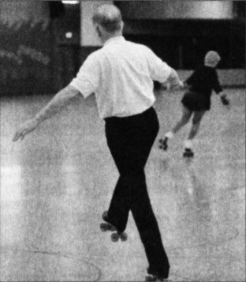

Фрэнк купил мне роскошную пару роликов, потому что на это мероприятие пускали только с партнером. Я была самым молодым роллером в зале (как минимум на двадцать лет моложе всех остальных) и, определенно, самым неумелым. После часа неистового катания мы с Фрэнком выпивали по банке колы и возвращались к разговорам о работе, которые продолжались до самого возвращения домой. Мы обсуждали следующие темы: написание скриптовых языков, сравнение каналов передачи данных, повышение компьютерной эффективности, статистика, еще больше статистики и технические области, в которых я обладала лишь поверхностными знаниями. Фрэнк постоянно использовал два слова, которыми по-настоящему промыл мне мозг: «надежность» и «долговечность».

В дополнение к софту Insight и TradeStation я начала использовать еще и Aspen. Он был написан двумя партнерами, уволившимися из CQG, еще одной фирмы, разрабатывающей софт для графического анализа. Фрэнк в свое время написал для Aspen скриптовый язык, так что он научил меня, как запрограммировать все, что я только могла представить. Я не считаю себя программистом, но под его руководством я чувствовала себя настоящим мастером-хакером. Теперь я владела языком, с помощью которого могла описать любые концепты и паттерны. Мои графики заиграли разноцветными сигналами. Они стали похожи на абстрактные картины Джексона Поллока – буйство оттенков, каждый из которых имел для меня смысл.

За несколько лет до этого я разработала для своего Insight модель волатильности, которую использовала для покупки и продажи стрэддлов на OEX (этот подход идентичен покупкам или продажам премий акций). Она представляла собой несколько индикаторов Rate of Change, наложенных друг на друга. Я отслеживала максимумы/минимумы их волнистых линий – когда они собирались в кластер-впадину, я покупала стрэддлы на OEX, а когда линии расходились далеко друг от друга (что обычно случалось после того, как рынок совершал крупное движение в одно стандартное отклонение), я их продавала.

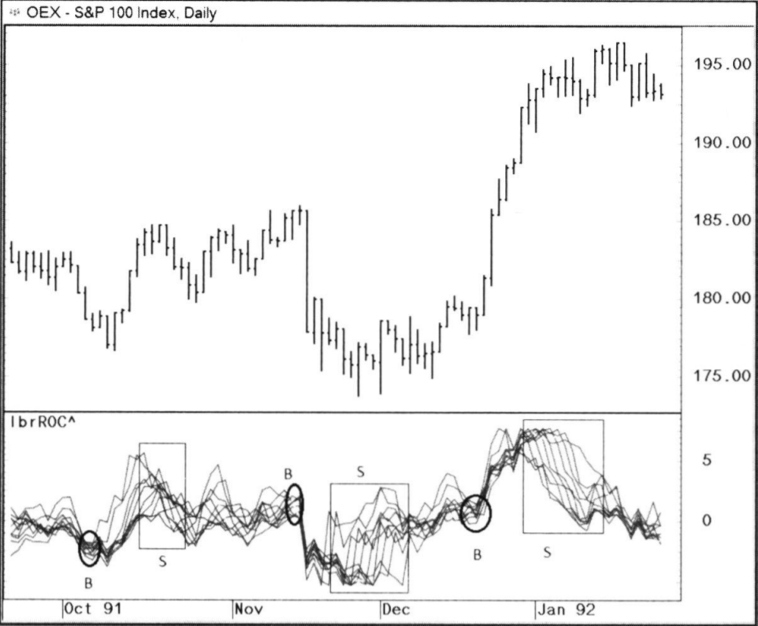
B = buy, покупка стрэддлов, длинная позиция по волатильности. S = sell, продажа стрэддлов, короткая позиция по волатильности.

Мне не давала покоя одна идея: я считала, что первая и вторая производная этих Rate of Change могли бы принести немалую пользу, если бы мне удалось запрограммировать их в нейронную сеть. У Фрэнка был друг из Hewlett-Packard, Эрни, чей сын работал в NASA. Тренировать нейронную сеть вместе с настоящим ракетостроителем – это что-то! Мы прогоняли данные каждые три месяца. В те времена термин «нейросети» звучал по-настоящему сексуально... Тем не менее, в целом они достаточно примитивны. Нейронные сети не могут заменить торговую систему. Они хороши ровно настолько, насколько хороши вопросы, которые вы им задаете. По мнению Фрэнка, нейросети лучше всего использовать в качестве «классификаторов паттернов». Они могут сослужить неплохую службу в качестве полезного компонента более сложной системы.

В конце каждого дня я загружала в нейросеть ценовые данные и задавала ей вопрос: в каком направлении рынок пойдет завтра и насколько сильным будет его движение? В ответ она выдавала число от -5 до 5. 0 означал, что перевес на рынке отсутствует. Я здорово повеселилась, играясь с нейросетью. Она неплохо помогла мне в разработке моделей по работам Тейлора – я использовала ее в качестве дополнительного подтверждения.

Ах-ха! Мне казалось, что нейросеть – это ключ от всех замков. Она работала так хорошо, что я всерьез задумалась о том, чтобы запереть ее в хранилище! Нейросеть показывала гораздо более впечатляющие результаты, чем моя Golf System.

Маркет-мейкеры с PHLX звонили мне каждое утро, чтобы узнать прогноз сети. После того, как моя секретная сложная система выдала затяжную серию прибылей, я заслужила их доверие и даже обрела среди них популярность. Когда нейросеть показывала «3», это означало, что день будет легким. Достаточно торговать только покупки – и все! Но был и один минус. Если система выдавала «5» или «-5», это означало, что движение будет мощным, но вот направление она часто угадывала ошибочно.

«Привет, что сегодня сказала сеть?».
«Хм-м, минус пять… Блин… Похоже, есть потенциал на хороший трендовый день вниз».

В итоге случился хороший трендовый день вверх. Надо сказать, трейдеры оказались не в восторге…

Дело было вот в чем: когда рынок опускался до нейтрального, равновесного уровня, у сети не получалось предсказать последующее направление. Чтобы дать точный ответ, ей требовалось наличие импульса. Иначе она показывала «5» или «-5», подразумевая, что рынок обладает потенциалом для сильного движения. А еще нередко бывало, что цена резко сдвигалась, а потом возвращалась обратно – пилообразное движение! Но моих приятелей с биржи не интересовали прогнозы типа «ожидается сильное движение, направление неизвестно». Для подобных предсказаний нейронная сеть не нужна. В итоге я перешла на линейное моделирование, совсем забросив работу над нейросетью – она была слишком трудоемка, чтобы заниматься ей ради развлечения.

Ничто не сравнится с чувством, которое ты испытываешь, успешно ухватив огромный трендовый день. Именно в один из таких дней я получила свою первую семизначную прибыль, выстроив короткую позицию по S&P. Рынок находился в состоянии перекупленности, сентимент был чрезвычайно бычьим, Rate of Change с периодом 2 развернулся вниз, и все мои модели дали сигнал на продажу – прямо какой-то парад планет! Я начала продавать с самого начала дня. Рынок сразу же пошел вниз, я долилась к своей позиции, причем по-крупному, и продержала ее до самого закрытия. Это был идеальный трендовый день: цена открытия совпала с максимумом, закрытие – с минимумом, плюс расширение диапазона и рост объемов. Рынок дает 1-2 хороших трендовых дня в месяц… Когда ведет себя щедро.

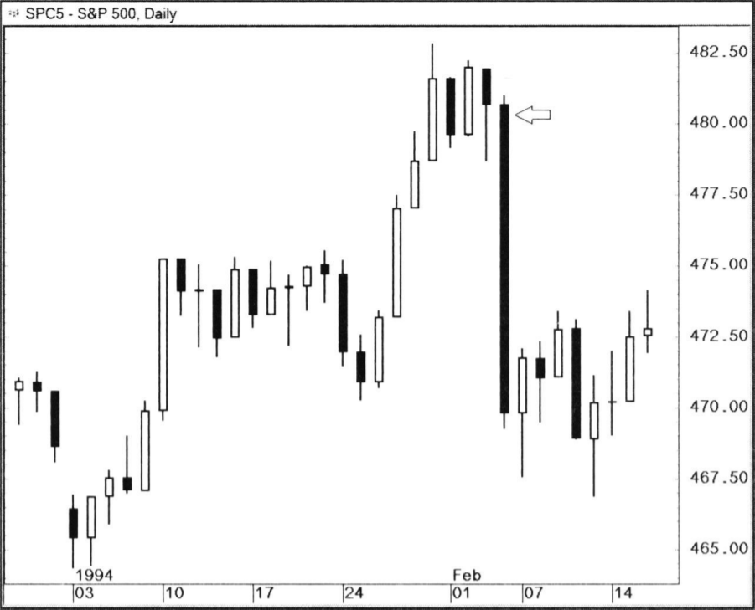
Трендовый день на миллион долларов.

После закрытия рынков я обычно или каталась верхом, или отправлялась с Эрикой на Тхэквондо. Никогда не забуду, как мы в тот день ехали в студию каратэ, где проходили занятия. Небо было до невозможности синим, а деревья – зелеными. Солнце казалось сияющим шаром желтого огня. Я видела все невероятно четко: мое зрение и другие чувства обострились из-за эндорфина, затопившего мое тело. Говорят, ничто не сравнится с первым кайфом. Действительно, я больше никогда в жизни не испытывала ощущений подобной интенсивности. Но я никогда не забуду это чувство. С тех пор я начала охотиться на крупные трендовые дни. Львы, тигры, медведи – кому нужна такая дичь...

Благодаря развитию технологий современные трейдеры имеют доступ к небывалому количеству ресурсов. Но опыт – гораздо более серьезное преимущество.

21
MRCI

У жизни в глуши, то есть в Нью-Джерси Пайнлэндс, были свои преимущества. Например, близость конюшни. И тем не менее… Это была песчаная пустошь, по которой текли грязные ручьи, пропахшие кедровой смолой. Местные любили шутить, что птица-символ их штата – комар... Который, впрочем, выиграл у слепня с совсем небольшим отрывом.

Время от времени я выбиралась из Пайнлэндс в Чикаго, чтобы пообедать со своими брокерами. Однажды Gerald, моя брокерская фирма (позже переименованная в Rand Financial), устроила в одном из потрясающих чикагских стейк-хаусов небольшой званый ужин, на который пригласила всего десять клиентов. В те времена Чикаго был центром мясной промышленности, так что в городе располагалось сразу несколько лучших стейк-хаусов страны. В числе приглашенных оказался и Стив Мур – он сидел прямо напротив меня. К сожалению, нам не удалось пообщаться за ужином, но вскоре мы начали созваниваться по телефону, обсуждая результаты своих исследований.

Стив начал торговать в начале семидесятых. В середине восьмидесятых он занялся компьютерными исследованиями, а в начале девяностых открыл собственный исследовательский центр Moore Research Center, сокращенно MRCI, который быстро стал одним из лучших в индустрии. У Стива было ранчо на склоне горы у города Юджин, Орегон, где он жил вместе со своей женой, сворой собак, козой и дикими индейками. Его офис, заполненный мониторами, располагался в отдельном здании в лесу недалеко от дома. Стив был еще одним человеком, для которого, казалось, нет ничего невозможного. Это качество прослеживается во всех трейдерах, с которыми я работала. Он собственными руками возвел на склоне своей горы травяной теннисный корт профессионального уровня, а рядом с ним – поле для гольфа на три лунки с грином. Для меня остается загадкой, как он нашел для всего этого время, потому что Стив, казалось, вообще никогда не покидал своего офиса.


Играю на травяном теннисном корте Стива.

У нас завязалось плодотворное сотрудничество. Стив помогал мне с исследованиями, а я каждый день отправляла ему по факсу торговые сигналы и рыночные комментарии. На Стива работал программист по имени Ник. Обычно у него уходило день или два, чтобы запрограммировать мою идею. После этого Стив прогонял за ночь несколько дюжин бэктестов. С момента зарождения идеи до окончания ее тестирования походило всего пару дней. Стив присылал мне по факсу несколько сотен страниц подробных отчетов, а еще через сутки курьер FedEx привозил мне печатный оригинал. Интернет в те времена был на этапе своего становления, так что для отправки данных приходилось вручную прогонять их через факс, а то и вовсе отправлять их в толстенном пакете курьерской службой Pony Express.

Наше сотрудничество совмещало в себе лучшее от теории и практики. Стив был не только великолепным статистиком, но и истинным трейдером. Он хорошо понимал мои торговые идеи, что было полезно для нас обоих. Например, в самом начале нашего тестирования мы наткнулись на подход, результаты которого выглядели слишком хорошо, чтобы быть правдой. Как оказалось, проблема была в том, что когда в один и тот же день появлялся и сигнал на покупку, и сигнал на продажу, программа засчитывала только тот из них, который оказался бы прибыльным. Перепроверка результатов бэктестов отнимает массу времени, но альтернатива гораздо хуже – узнать об ошибке, потеряв из-за нее реальные деньги. А ведь когда я впервые увидела прекрасные результаты тестирования, я подумала, что мне удалось добраться до горшочка с золотом на другом конце радуги…

У Стива была огромная база данных – гораздо больше, чем у многих институциональных фирм. Он добился известности благодаря своим работам над сезонными тенденциями и различным аналитическим отчетам, которые он составлял для бирж. А еще он был первопроходцем в исследованиях корреляций – для их анализа он использовал все таймфреймы от пятиминутного до недельного. Он торговал сезонные паттерны отдельных акций задолго до того, как этот подход обрел популярность. А еще он разработал систему, которая покупала три самых перекупленных фьючерсных рынка (перекупленность определялась по индикатору Стохастик). Когда какой-то из фьючерсов выпадал из топ-3, система продавала соответствующую позицию. Достаточно остроумный метод измерения относительной силы!

Моделирование и бэктестинг – это самая настоящая кроличья нора. Время словно улетает в никуда. Нередко бывает, что на исследование уходит много дней, но в итоге ты обнаруживаешь лишь то, что в твоей идее нет ничего ценного. Тем не менее, проверять все возможные варианты необходимо, иначе вполне можно упустить что-нибудь действительно ценное. А если вы не найдете ничего нового – что ж, по крайней мере, вы будете знать, что этот вариант вы проверили. Я обожаю процесс тестирования и всегда ухожу в него с головой.

Стив рассказал мне, что для продуктивной торговли по сезонности нужно мыслить категориями актуарных таблиц. Например, сезонная сделка может быть такой: «21 мая – купить облигации, 14 июня – продать». Причем точный тайминг входа и выхода не так уж важен. Рынок вполне может идти вниз и 21 мая, и 22, и 23. То же самое и насчет пика – не факт, что он сформируется именно 14 июня! Это может произойти на пару дней раньше. И все же сезонные паттерны прибыльны, потому что данные «окна» обладают положительным математическим ожиданием. Если вы будете торговать их, открывая по 20 сделок в месяц (с широкими стопами на случай катастрофы), в долгосроке ваша кривая доходности будет идти вверх. Хотя, конечно, время от времени будут случаться и крупные убытки.

Размер статистической выборки для сезонных сделок невелик – обычно используются данные за последние 20-25 лет. Если вы найдете сезонное окно, которое на протяжении последних 20 лет имело винрейт 85%, учтите, что в реальной торговле его винрейт окажется всего около 65%. Причина проста: что чем меньше объем выборки, тем ниже коэффициент достоверности. Чтобы получить экономическое образование, мне пришлось взять в колледже курс статистики. Это позволяет мне успешно делать вид, что я что-то понимаю, когда гораздо более умные люди начинают обсуждать при мне такие вещи, как коэффициент достоверности и регрессионный анализ.

Самая интересная идея Стива заключалась в том, что иногда лучшая сделка – это убыточная сезонная сделка. Если рынок не делает того, что он должен делать, обычно у него есть для этого серьезная причина. На истории нефть часто в начале января идет вниз. Этот тренд обычно продолжается примерно до середины февраля. Но в начале 1999 года рынок нефти начал карабкаться вверх… Он рос большую половину января. В последующих месяцах подъем продолжился, и к концу года цена на нефть выросла почти в два раза. Как оказалось, это было лишь началом огромного восходящего тренда, который продлился целых 9 лет. За эти годы цена выросла с 16 до 145. Данное движение несло в себе ценную информацию: в рынке происходят фундаментальные изменения, по сравнению с которыми сезонный паттерн большой роли не играет.

Здесь вспоминается уже рассказанная мной история о том, как однажды Джефф Ясс переключился с продаж на покупки, потому что заметил странный подъем подразумеваемой волатильности. Если какой-то параметр выходит за пределы своего исторического диапазона, для этого должна быть серьезная причина. Трейдер всегда должен торговать в направлении аберрации. Но многие на это просто неспособны... Поскольку аберрации случаются редко, трейдеры просто не умеют с ними работать. Так как подобные события находятся за пределами зоны комфорта, обычная реакция – решить, что движение ошибочно. Гораздо комфортнее считать, что цена или какой-то другой параметр сейчас развернется и вернется обратно в свой обычный, привычный диапазон.

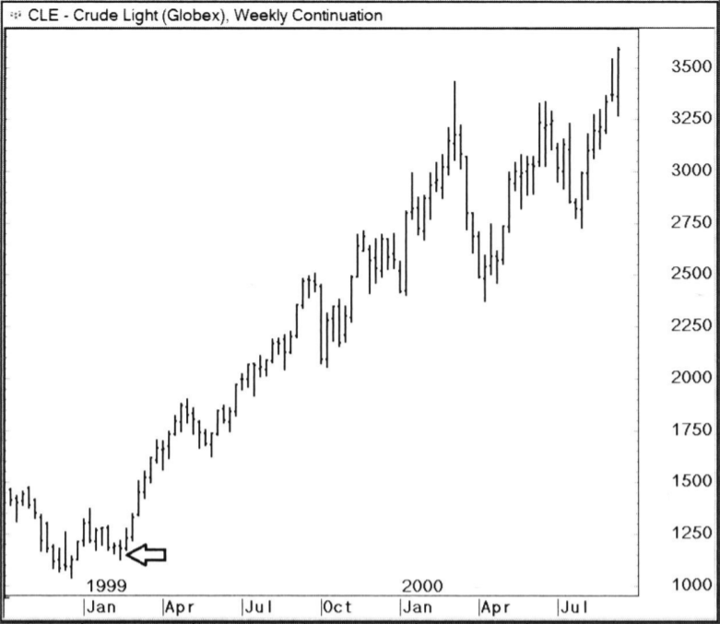
Нефть-1999: январский сезонный паттерн подводит, обозначая начало мощного восходящего тренда.

Но рынок НИКОГДА не ошибается.

Однажды ко мне в офис приехал Ларри Коннорс, причем не один, а вместе со своим партнером по последней книге. Что же привело их в Нью-Джерси Пайнлэндс? Как оказалось, они приехали, чтобы попросить меня написать к их книге вступительный отзыв. Она называлась Investment Secrets of a Hedge Fund Manager [«Секреты инвестирования от менеджера хедж-фонда] – отличное название! Хотя я почти ничего не смыслила ни в издательском деле, ни в маркетинговой стороне этого бизнеса, Коннорс предложил мне поработать с ним над его новым проектом. Нам удалось найти общий язык, и мы начали регулярно созваниваться по телефону. Однажды он прислал мне уморительную открытку, в которой передразнивались нелепые объявления из журналов по трейдингу. «Посмотрите: вот здесь я купила, а вот здесь продала, заработав с начального депозита в $100 долларов прибыль в $6000! Хотите узнать все секреты? Легко! Вы сможете сделать это всего за $29.99! Но подождите, это еще не все! Купите сейчас и получите аналитический отчет стоимостью в $49 БЕСПЛАТНО!». К объявлению прилагалось мое фото. Я до сих пор храню этот коллаж в одной из бесчисленных папок с распечатанными статьями, исписанными тетрадями и результатами тестов, скопившихся более чем за тридцать пять лет трейдинга.

Мы с Ларри любили обсуждать единоборства – он был настоящим мастером тайского бокса, а я к тому времени была всего в нескольких месяцах от получения черного пояса по тхэквондо. Не знаю, что именно нас сблизило, поиск самого эффективного способа уничтожения противника, то, что он жил в Малибу, рядом с которым я провела все свое детство, или же тот факт, что мы оба были семейными людьми с совершенно невероятной профессиональной этикой… Но мы решили написать вместе книгу. Это была инициатива Ларри, и я решила, что стоит попробовать – любой человек, сумевший меня рассмешить, заслуживает моего внимания. Я работала над этим проектом так тяжело, как никогда в жизни. Собственно, именно поэтому я больше не писала книг – если не считать этой… Дело было в 1996 году. Я просыпалась в пять утра, садилась за книгу, с восьми до четырех торговала, а вечером возвращалась к письму. Ларри настоял на самостоятельной публикации, что еще больше все усложнило – нам пришлось заниматься еще и форматированием. Стив Мур помог нам с бэктестами и таблицами, которые мы напечатали в конце книги, а мой муж, Скип, придумал название – Street Smarts [на русском языке была издана под названием «Биржевые секреты»].

Принципы, описанные в книге, актуальны и по сей день.

22
ПЕРЕХОД В ВЫСШУЮ ЛИГУ

Несколькими годами ранее я получила хорошо написанное письмо от индивида по имени Майк, в котором он изъявлял желание поработать на меня. Мой ассистент как раз уволился, так что письмо Майка пришлось очень кстати – как для меня, так и для него. Начав торговлю на средства инвесторов, я решила собрать свою собственную команду, LBRGroup. Майк стал ее первым членом. В те времена мой торговый офис по-прежнему располагался в подвале. Мы с Майком провели немало часов, сидя в полумраке за примитивными ЭЛТ-мониторами… Я ценила его молчаливость. На мой взгляд, для коллеги это самое важное качество. Майк открывал для меня ордера, потому что я терпеть не могу телефоны. Иметь специального сотрудника, который отправляет твои ордера брокерам на биржу… Сначала это казалось роскошью, но вскоре это превратилось в необходимость. Теперь ничто не нарушало мою сосредоточенность. Бывало, за весь рабочий день мы обменивались всего парой фраз.

А еще Майк был настоящим экспертом по части всего, что касалось социальных навыков. Однажды мы отправились с ним в Нью-Йорк, чтобы пообедать с потенциальными клиентами. Майк заранее проинструктировал меня, где должны сидеть клиенты, а где должна сидеть я. Деловая среда была мне малознакома, так что я нервничала, но советы Майка придали мне немного уверенности в себе.

Наши AUM, Assets under Management [активы в управлении], росли – спасибо нашим хорошим результатам и сарафанному радио! К моменту появления LBRGroup мой муж уже стал самым настоящим мистером Мамой. Он готовил, пек хлеб на закваске, тушил устриц… Мыл посуду, возил Эрику в школу, покупал украшения для праздников… Раз в неделю он заезжал в сеть кинопрокатов Blockbuster, чтобы набрать для нас фильмов. Есть такое клише: домохозяйки обожают мыльные оперы... Вместо этого мой муж смотрел гольф, бейсбол, баскетбол, футбол и хоккей, причем параллельно. Он записывал все на кассеты и иногда проматывал чемпионаты один за другим. А я неожиданно полюбила работу в саду. Уход за розами, который в детстве вызывал у меня только ненависть, теперь служил для меня ежедневной терапией.

Иногда у меня случались панические атаки. Я гордилась своим умением пробиваться через толпы людей в биржевых залах и аэропортах, но с торговыми центрами я почему-то не справлялась. Однажды на выходных мы отправились с мужем за покупками – конечно, ближе к вечеру, когда народ уже начал расходиться. Муж куда-то отошел, и я потерялась. Я встала, как вкопанная. Меня прошиб холодный пот… Я не знала, куда идти, я не видела ни одной сделки, которую могла бы отторговать!

С тех пор муж сам покупал мне колготки, костюмы, сережки; все, кроме обуви. Интернета в те времена еще не было, а значит, не было и онлайн-шопинга. Продукты тоже покупал он – на то, чтобы купить десяток товаров, у меня легко могло уйти два часа. Вероятно, дело в том, что мне и так приходилось принимать слишком много торговых решений. Я знаю, как совладать с рынками на экранах, но вот выбрать собачий корм… Это превыше моих сил. Думаю, отказ от шопинга позволил мне сэкономить не меньше 3 000 часов жизни.

***

После года успешного трейдинга я решила пристроить к дому дополнительное помещение, чтобы перенести туда свой торговый офис. Теперь в нем были высокие сводчатые потолки, огромные окна в сад, через которые мы наблюдали за птицами, и уютный камин, гревший нам спины. Я была счастлива, как улитка в раковине – теперь я покидала дом только для того, чтобы позаниматься теннисом или верховой ездой.

Мой муж по-прежнему посещал биржу. Он любил заезжать на нее после того, как отвозил дочку в детский садик. Однажды они вернулись домой с гостем. Рик переехал в Филадельфию недавно – он женился на солистке филадельфийского балета, весившей не больше 85 фунтов [38,5 кг]. Я хорошо помню ее тонкую, хрупкую фигурку, яркие шарфы и жизнерадостный характер.

Рик производил впечатление аристократа, который родился с серебряной ложкой во рту, но в действительности он был настоящим тружеником. У него был опыт работы в Sjo, Inc., фирме, которая занималась фьючерсной торговлей на средства инвесторов. Ей управляли Сьюзен Хё, Стиг Остгаард и Ирвин Бергер. Это была известная компания, которая, как и Черепахи, специализировалась на трендовой торговле. Рик умел размещать ордера и знал, как работать с большими объемами, так что я решила пригласить его в нашу команду. У нас было все для продолжения роста.

***

Когда я была маленькой, мама постоянно приводила к нам в дом самых разных людей. Она любила шутить, что у нее есть подземная железная дорога, с помощью которой она вывозит беженцев из Сальвадора. Но шутила она только отчасти. Однажды у нас поселилась юная леди по имени Роза – мама называла ее своей любимой ненастоящей сестрой. Роза начала помогать нам с домашним хозяйством, что оказалось очень кстати, потому что уход за моей сестрой-инвалидом отнимал у нас массу времени. Со временем моя мама выучила испанский, а Роза – английский. Вскоре мама уже помогала переехать семье Розы и ее близким друзьям. В Эль Сальвадоре тогда царил настоящий бардак. Конечно, можно было подать заявку на получение политического убежища, но этот процесс требовал времени.

Периодически под нашей крышей останавливались аспиранты, специализировавшиеся на работе с детьми с особыми потребностями. А однажды у нас целый месяц прожил друг из Монтаны. Отправляясь за обеденный стол, я гадала, кого я повстречаю на этот раз. Много лет спустя, став тем самым «другом с классным домом», я с удовольствием начала приглашать под свою крышу случайных трейдеров и коллег. Мы были как одна гигантская семья... Хотя, если учесть, сколько у нас было домашних животных, это больше походило на зоопарк.

Наш дом назывался «Резиденция Рашке». В летнее время к нам каждые выходные приезжали трейдеры из Нью-Йорка и Филадельфии, чтобы позависать у бассейна. Мой муж был настоящим виртуозом по части приема гостей. Он радовался бесконечному потоку посетителей, потому что он обожал рассказывать спортивные истории – в основном о том, как он играл в малой бейсбольной лиге за Yankees. Байку о том, как они вместе с Роном Гилдри заказали пиццу прямо на скамейку запасных, я слышала по крайней мере дюжину раз. Я выучила все его реплики наизусть, словно заядлый фанат Шоу Ужасов Рокки Хоррора, который посмотрел этот фильм слишком много раз. Я была счастлива, что мне не нужно открывать рта. Я и Искусство Беседы? Нет.

Мой муж устраивал ужины с клешнями каменных крабов, планировал детективные вечеринки, организовывал лиги фэнтези-футбола – все это проводилось регулярно. А еще наша семья ездила с Майком и Стивом Муром на лыжные курорты, с Фрэнком – на ужины в Атлантик-сити (он возил нас туда на своем люксовом доме на колесах), а с Риком – в Филадельфию, на балетные выступления его жены. И, что самое чудесное, рынки вели себя просто отлично. Ничто не омрачало счастья нашего небольшого сообщества. Но, разумеется, это было лишь затишьем перед бурей… Иногда крупные проблемы начинаются с мелочей.

Стив представил меня Джорджу, одному из лучших брокеров мясного сектора. С хорошим брокером жизнь начинает играть новыми красками, потому что ты знаешь, что все твои ордера будут исполнены, а информация, которую ты получаешь из ямы, верна. Из-за этого начинает казаться, будто у тебя есть какое-то секретное преимущество, хотя, конечно, даже лучшие брокеры иногда совершают ошибки.

Мясной сектор никогда не приносил мне крупных прибылей, но я считала его неплохим запасным рынком, который можно поторговать, когда сетапы на других рынках отсутствуют. При этом он был достаточно оригинален. Например, на нем часто случались V-образные развороты, чего не скажешь о зерновых, впадины на которых формируются целую вечность. А еще у мяса было много сильных сезонных трендов. В один из таких периодов я начала покупать фьючерсы на свиную грудинку – сначала немного, потом еще чуть-чуть… В итоге у меня набралась весьма приличная позиция. Я все еще была очарована сезонной программой Стива.

Однажды Джордж позвонил Стиву, чтобы обсудить с ним мясной сектор. «Слушай, вам стоит быть поосторожнее с грудинкой».
«В чем дело?» – спросил Рик.
«Самая крупная позиция сейчас открыта у вас. И все в яме это знают».

Казалось бы, как кто-то мог знать о нашей позиции? Но в начале девяностых такое случалось. Возможно, об этом случайно обмолвился какой-нибудь клерк из отдела обработки ордеров. Название фирмы на тикетах бросалось в глаза.

Сложилась опасная ситуация. Если цена начнет падать, то яма схватит нас за метафорические яйца и просто так из рынка не выпустит. А ведь цена может рухнуть всего за один день, стоит только толпе заметить признаки слабости… У нас была открыта позиция размером в 450 контрактов. Она казалась нам сравнительно небольшой. Но в действительности это было очень, очень много грудинки…

Каждый контракт – это 40 000 фунтов свиной грудинки. Одна сотня контрактов – это 4 000 000 фунтов или 80 000 000 кусков бекона. Четырех сотен контрактов хватило бы, чтобы заправить беконом 150 000 000 гамбургеров. Покупать франшизу McDonald’s я не планировала...

Фьючерсы на грудинку перестали торговаться на CME в 2011 году. Объемы стали совсем низкими, и торговлю было решено остановить. Можно сказать, что им на смену пришли фьючерсы на биткоин – хороший пример эволюции индустрии.

«Рик, нам нужно на некоторое время залечь на дно».

За три недели мы не отправили на биржу ни одного ордера по мясу. Мы терпеливо ждали, чтобы яма про нас забыла. И рано или поздно это случилось. К тому моменту на грудинке как раз начался сезонный рост, на который мы и рассчитывали. Мы прождали еще месяц, а потом начали выходить из рынка, каждый день по капле снижая свою позицию. С тех пор я больше никогда не торговала фьючерсы на грудинку. К сожалению, последнее слово осталось за свиньями – через десять лет CME прекратила торговлю по этому инструменту.

***

Время от времени Рик ездил в Нью-Йорк, чтобы повидаться с нашими брокерами и обсудить дела за тарелкой спагетти (почти все наши брокеры были итальянцами). Благодаря этому наши ордера всегда обрабатывались в первую очередь. Иметь хорошие отношения с нью-йоркскими брокерами было совершенно необходимо, потому что они сами решали, насколько усердно они будут на вас работать. К примеру, когда Рик давал брокеру приказ продать 300 фьючерсов на кофе в пределах пятнадцатиминутного окна, мы были заинтересованы в том, чтобы он никому об этом не намекнул. Мы по-настоящему зависели от своих брокеров, ведь им приходилось самостоятельно оценивать текущий поток ордеров и добиваться для нашего входа наилучшей средней цены.

Рынки Нью-Йорка подарили нам немало душераздирающих сделок… Вернее, «полезного опыта». Например, в середине девяностых нам удалось ухватить просто великолепный свинг фьючерсов на апельсиновый сок. Мы вошли на пробое графической формации и целых две недели давили на покупки, пока цена усердно карабкалась вверх, словно вагончик американских горок. Но, конечно, любой подъем рано или поздно оканчивается спуском… Одни участники рынка ликовали, воздевая свои руки к небу, другие же панически хватались за страховку. Нам не повезло – после очередного резкого разворота рынок начал падать, причем падение началось с гэпа размером в лимитное движение. Удерживать позицию в 400 контрактов, не имея возможности их продать – веселого мало… Нашему брокеру пришлось попотеть, чтобы в течение трех дней вытащить нас из рынка по наилучшим ценам. Но к моменту закрытия позиции мы все же лишились почти всей прибыли. Это – важная составляющая трейдинга. В торговле приходится прикладывать массу усилий, не видя результата.

А однажды у нас была открыта позиция на покупку нескольких сотен фьючерсов на какао... Поводом для входа послужила графическая формация с дивергенцией по индикатору 3/10 (один из краеугольных камней моего подхода). Но рынок внезапно сформировал гэп вниз, а потом вошел в состояние свободного падения, которое продлилось целых два дня. Ауч. Что же я упустила? Ощущение было такое, как будто я карабкаюсь на гору, и тут у меня из-под ноги выскакивает камень, а потом еще один, и еще… Я судорожно пытаюсь за что-нибудь зацепиться, но мой вес оказывается слишком велик, и вторая нога начинает ехать вниз вслед за первой… И вот я уже как будто в замедленной съемке качусь вниз по склону, сдирая кожу на локтях и коленях.

Я дала себе обещание, что обязательно научусь определять верную сторону подобных движений. В данном конкретном случае проблема была в том, я перепутала графическую формацию. Это был паттерн консолидации, а не дна. Что ж, урок усвоен. Осцилляторы импульса бесполезны в консолидациях, когда бары постоянно накладываются друг на друга. Если значение индикатора ADX низкое, можете выбросить свои осцилляторы куда подальше – в данный момент на рынке все равно нет свингов, которые можно было бы измерить.

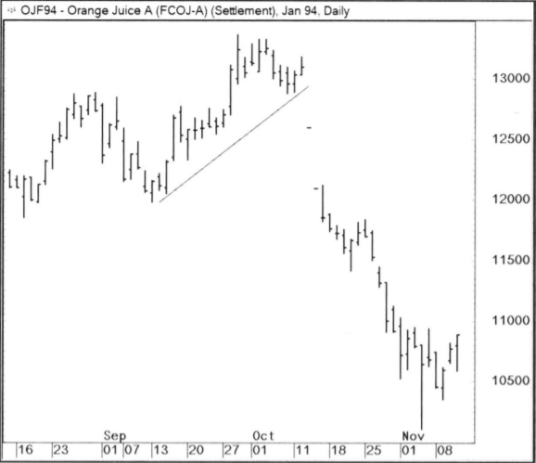
«Поменяться местами»: «Продавай, Мортимер, продавай!».

Определенно, если ты помнишь сделку целых 25 лет спустя, значит, рынку действительно удалось до тебя добраться. Но плохие сделки многому меня научили. В этом плане они гораздо полезнее прибыльных.

Кажется, что войти в сделку (или выйти из нее) на пробое графической формации – это просто. Но попробуйте сделать это крупной позицией, да еще и через брокера, торгующего в одной из нью-йоркских ям, да еще и в начале девяностых, когда ликвидность практически отсутствовала… Сейчас, в эру электронной торговли, ордера открываются одним кликом мыши за считанные миллисекунды. В неблагоприятных условиях вы можете получить крупное проскальзывание, но все же ваш ордер исполнится, причем практически мгновенно.

Исполнение ордеров на рынках Нью-Йорка работало в обе стороны. Если вы предлагали крупный ордер на продажу, когда рынок шел вверх, было весьма вероятно, что ваш ордер исполнится, и наоборот. На бирже любили приговаривать: «Цена идет к объемам». В яме, где я работала, тикерная лента индивидуальных транзакций бежала прямо под доской с котировками опционов. Скажем, цена на акции Amerada Hess, которые я торговала, могла равняться 24 1/8 x 24 1/4, 5,000 x 50,000. В этом случае было весьма вероятно, что 50 000 акций, предложенных на продажу по 24 1/4, будут куплены. Конечно, с тех пор многое изменилось. С годами средняя величина транзакции снизилась с 1 400 до 1 000 акций, а потом и до 100... И все же в этом что-то есть. Мы не раз использовали этот трюк в торговле на нью-йоркских фьючерсных рынках. Если мы предлагали на продажу по цене на 40 центов выше рыночной 8 контрактов, всем было плевать. Но если мы предлагали целых 100 контрактов, и участники рынка об этом знали… Цена очень часто доходила до нашего ордера. И нередко падала сразу же после его исполнения.

Рик использовал исключительно эффективный подход к технике определения размеров позиций. Благодаря этому мы могли методично наращивать обороты, не задумываясь о количестве торгуемых контрактов. А еще это помогало контролировать риски. Каждый квартал мы вычисляли для каждого рынка средний дневной долларовый диапазон. Если средний дневной долларовый диапазон золота за последние 30 дней составлял, скажем, 20 долларов, это означало, что его средний дневной долларовый диапазон равняется $2000. Если у контрактов S&P E-mini средний дневной диапазон составлял 14 пунктов, то их средний дневной долларовый диапазон равнялся $700. Формула могла выдать такой результат: золото нужно торговать позициями размером в 4 контракта на каждый миллион долларов депозита. Если у нас в управлении было 100 миллионов, значит, один юнит риска на золоте равнялся бы 400 контрактам. S&P E-mini мы могли торговать 10 контрактами на каждый миллион – получается, юнит риска в этом случае равнялся бы 1 000 контрактов.

Благодаря этому я могла больше не волноваться о том, сколько контрактов мне нужно торговать. Я просто говорила Рику: «Купи 1 юнит». По мере увеличения капитала в управлении мы просто производили перерасчет юнита. Чтобы учесть корреляции, мы использовали позиции в 1/4 и 1/2 юнита. К примеру, если нам нужно было войти и по золоту, и по серебру, мы использовали позиции по 1/2 юнита, потому что корреляция между этими рынками высока. Для анализа корреляций я использовала бесплатные таблицы на сайте Стива Мура (MRCI) – он публикует их по сей день.

У заблаговременно расчета размеров позиций есть еще одно преимущество – во время процесса торговли тебе приходится принимать меньше решений. Многие советуют подстраивать размер позиций к изначальному риску, чтобы никогда не рисковать более чем 1-3% капитала. Но кому охота в пылу битвы заниматься вычислениями? Проще торговать одинаковыми позициями, подстраивая только размер стопа. К примеру, я могла решить, что мой предел риска для торговли казначейскими облигациями – 500 долларов на контракт. В случае крупного скачка волатильности я могла уменьшить величину юнита в два раза, а размер долларового стопа удвоить. Но все это определялось заранее. Я люблю использовать по-настоящему широкие стопы. Иметь в рынке хотя бы какой-то стоп необходимо – просто на крайний случай. Но с широкими стопами проще подстраивать риски, когда позиция уже открыта.

По правде говоря, многие рынки мы торговали вообще без стопов. Если размер твоих позиций по-настоящему велик, использование стопов сопряжено с определенными проблемами. Но мы всегда знали, где станет ясно, что мы ошиблись!

Со временем количество сотрудников, работавших в моем офисе-пристройке, выросло до пяти человек. Когда на рынках воцарялось затишье, мы отвлекались от своих экранов, чтобы понаблюдать за белками, крутящимися на птичьих кормушках – огромные окна в сад располагались прямо над массивом наших неуклюжих ЭЛТ-мониторов. В зимнее время мы любовались огнем в камине, который горел днями напролет. С музыкой все тоже было в порядке – Майк снабдил нас огромным запасом дисков с певицами типа Шоны Колвин, Сары Маклахлан и Кейди Лэнг.

LBRGroup росла, и я решила увеличить количество центров прибыли. У нас появилась сезонная спредовая программа, основанная на исследованиях сезонности Стива Мура. Для тайминга входов использовался индикатор Rate of Change с периодом 2. Кроме того, по ночам Боб Бюран торговал зарубежные рынки по системе пробоя волатильности. Мы делали деньги на JGB, но сливали их обратно на FTSE. А еще я завела себе второго ассистента.

Мы были командой. Каждый из нас умел делать свою работу без лишних слов. Было немного странно проводить вместе так много времени, почти не общаясь.

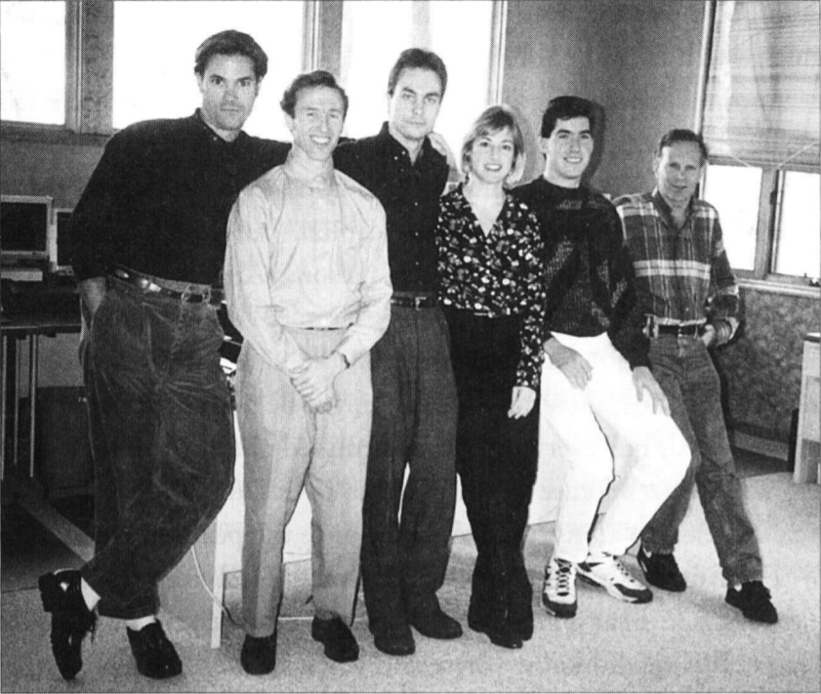
Парни из Джерси – Майк, Рик, Джим, Брайан Вульф (RIP) и Рон с биржи PHLX.

Я бы точно не справилась с ведением бизнеса, если бы не мой талантливый бизнес-менеджер. Мы познакомились с Лаурой, когда она приехала к нам в офис для проверки благонадежности. Крупные инвесторы регулярно отправляли своих агентов в офисы CTA, месяцами наблюдая за их торговлей в реальном времени – никто не делает инвестиций такого уровня вслепую. На тот момент Лаура работала в 6800 Capital, фирме альтернативного инвестирования со своим фондом фондов. В итоге эта компания на много лет стала одним из моих крупнейших клиентов.

Присоединившись к моей команде, Лаура продолжила работать из своего офиса в Мемфисе. Иметь отдельный бизнес-офис было очень удобно – теперь все письма и телефонные звонки поступали туда, а не ко мне домой. Так что от работы нас отвлекали только две вещи: звонки брокеров, сообщавших об исполнении ордеров, и белки, которых иногда приходилось снимать с птичьих кормушек.

Раз в три месяца Лаура приезжала к нам офис, чтобы ввести меня в курс дел. В управлении CTA было столько тонкостей… Однажды после очередного долгого дня в офисе мы отправились на фильм «Команда Америка». Кино оказалось вульгарным и чересчур гротескным, но все же уморительным. Помню, как в один из самых похабных моментов я заметила, как мой бизнес-менеджер Лаура изо всех сил сдерживает смех. Она была похожа на третьеклассницу, которая пытается не рассмеяться во время урока, из-за чего все становится в миллион раз смешнее.

«Лаура, разрешаю тебе смеяться над фильмом!». Она удивленно на меня взглянула, а потом захихикала.

Вскоре я отправилась в Теннесси, но не для того, чтобы повидаться с Лаурой. Несколькими месяцами ранее Стив Мур представил меня Роберту Спарксу. Фирма Спаркса, базировавшаяся под Мемфисом, была одним из основных игроков на поле скотоводства и сельскохозяйственной отрасли. Мне повезло повстречаться с отцом Роберта, Уиллардом Спарксом, основателем Sparks Commodities и совладельцем REFCO, одной из крупнейших проп-фирм, торгующих на товарном рынке. Их подразделение сделало в LBRGroup несколько крупных инвестиций. У нас в управлении находилось сразу несколько их счетов, так что Спаркс решил, что со мной стоит познакомиться, и пригласил в свой офис в Мемфисе.

Я хорошо запомнила эту поездку, потому что у меня была открыта позиция по облигациям, которая привела к крупному убытку, пока я летела а самолете. Всему виной был неожиданный выход экономического отчета с весьма радикальными данными… И, конечно, то, что я не оставила для своего переполненного домашнего офиса на этот счет никаких инструкций. Судьба всегда выбирает для выбросов самое неудачное время. Даже не верится, что подобные вещи – чистая случайность! Какой бы ни была реальная причина, это помогает мне никогда не забывать о скромности. Только представьте: вы вот-вот должны встретиться со своим крупнейшим клиентом, но облигации совершают против вас движение в два стандартных отклонения... Кажется, это был май 1995 года. Я не уверена – должно быть, мое подсознание подавляет травмирующее воспоминание.

Возможность познакомиться с деятельностью компании уровня Старксов выдается нечасто, так что мне пришлось взять в себя в руки и нацепить покерфейс. Хотя внешне я была спокойна, живот у меня все же крутило... Каждое утро Уиллард проводил собрание, на котором присутствовало несколько экономистов, фундаментальных аналитиков и два синоптика. Все они делали прогноз на день. Это была настоящая информационная оргия... Один синоптик представлял американскую модель, другой – европейскую. Иногда модели конфликтовали между собой. Интересно, что в таком случае делали фундаментальные аналитики?.. Хотя, конечно, не мне задирать нос – когда на облигациях случился выброс из «толстого хвоста» нормального распределения, мои технические модели оказались бесполезны.

Похоже, что Спарксов не очень расстроила эта сделка, потому что они любезно предложили мне пожить в их таунхаусе на Каймановых Островах, который был прекрасно оборудован для трейдинга – там были и компьютеры, и все необходимые линии передачи данных.

Фиаско со сделкой по облигациям заставило меня хорошенько задуматься. Я поняла, что мне не нравится быть боссом – мне нравится быть трейдером. На моей кухне было место только для одного повара, и этим поваром была я. Провести четкую границу иногда нелегко. Если четыре центра прибыли – это хорошо, то пять – разве не лучше?.. Чем больше стратегий, тем больше капитала мы можем принять в управление... Вот только это не так. Больше программ – значит, больше позиций, а больше позиций – значит, выше риски. Кроме того, мне не хотелось следить за чужой торговлей и чужими системами, меня интересовал только мой собственный трейдинг. Я поняла, что взяла на себя слишком много. Вынужденная мультизадачность привела к тому, что я перестала получать удовольствие от торговли. В итоге я решила уволить всех, кроме Рика. Я подумала, что нас двоих будет достаточно.

Сказать кому-то «пока» – это очень сложно… Особенно если ты не хочешь никого обижать. Хотела бы я, чтобы все вокруг меня зарабатывали тонны денег, и чтобы мы были одной большой и счастливой семьей, по которой я начала тосковать, когда выросла. Разделять бизнес и удовольствие очень нелегко. Поэтому мне пришлось всех уволить… Это было ужасно неловко.

Что делать, когда жизнь сбивает тебя с ног? Нужно заставить себя подняться обратно – в очередной раз.

Шаг первый: Взять несколько выходных, чтобы проветриться и восстановить объективность.
Шаг второй: Дождаться появления сделки с девяностопятипроцентной вероятностью отработки.
Шаг третий: Войти в рынок маленькой позицией.
Шаг четвертый: Переход! «Мортимер, мы снова в деле!».

Помню, как смотрела открытый чемпионат Франции по теннису 1999 года. В финале Андре Агасси проиграл два сета подряд и почти что проиграл третий… Но ему все же удалось получить брейк-пойнт. Сделав это, он победоносно поднял кулак в воздух. Переход! Почувствуйте момент перемены импульса. Агасси все еще проигрывал, но атмосфера изменилась. Даже он это понял. Агасси выиграл третий, четвертый и пятый сет. Я всегда вспоминаю его настойчивость и целеустремленность, когда мне приходится восстанавливаться после убытка.

Такова жизнь трейдера. Просто переставляйте ноги одну за другой.
«Не оборачивайтесь. Нельзя смотреть назад» – Дон Хенли.

23
АПЕЛЬСИНОВЫЙ СОК И ЛЕО

Наше небольшое сообщество, регулярное собиравшееся в Резиденции Рашке, представляло собой удивительную сборную солянку из рыночных энтузиастов, повстречавшихся в основном благодаря Фрэнку. Одним из таких людей был молодой парень, торговавший в Lois Dreyfus материальные товары. Он отвечал за концентрированные соки и томатную пасту. Его специальностью был ананасовый, клюквенный и апельсиновый сок. Однажды он поделился с нами одной поучительной историей, прекрасно отражающей мою позицию относительно фундаментальных данных.

Каждый год руководители подразделения компании Dreyfus, отвечающего за производство апельсинового сока, встречаются в Бразилии, чтобы оценить хеджевые позиции своей фирмы перед выходом отчета по апельсиновому соку. Этот отчет обладает огромной важностью – примерно как все данные по занятости за целый год, вместе взятые! Прямо как в фильме «Поменяться местами». Говорящие головы выкладывают на стол лист бумаги, разделенный на две части, и составляют чек-лист. Слева они записывают все аргументы в пользу того, чтобы снизить размер позиции, справа – аргументы в пользу ее увеличения (очень по-научному!). В руках этих людей находится больше информации об апельсиновом соке, чем у кого бы то ни было. Они владеют урожаями, перерабатывающими предприятиями и системами распределения. Но несмотря на то, что они знают, каким окажется следующий отчет, они не могут предсказать, как рынок на него отреагирует.

Важны не новости сами по себе. Важна реакция рынка на новости.

Для управления чужими счетами я пользовалась услугами клиринговой фирмы Sakura Dellsher. Какое-то время мне довелось поторговать в их гарантированном фонде. Такие фонды появились в середине восьмидесятых. Это были японские фонды, вклады в которых были застрахованы – вроде как... Фьючерсная торговля хороша тем, что в ней доступно большое кредитное плечо. Его использование позволяет снизить размер маржи. Освободившиеся средства можно использовать для покупки облигаций или акций с нулевым дивидендом. Полученные с них проценты и «гарантировали» инвесторам целостность их вкладов. В каждом таком фонде торговля велась силами сразу нескольких управляющих. По задумке диверсификация должна была сгладить кривую доходности и нивелировать волатильность, свойственную индивидуальной торговле. На деле же все получилось иначе: когда кто-то из управляющих попадал в серьезную просадку, других просто лишали возможности торговать, так как фонд не мог позволить убытку вырасти еще больше. Лично мы проторговали всего пять месяцев, после чего фонд внезапно закрылся из-за убытков одного из управляющих. Деньги инвесторов оказались под замком на три года – таковы были условия договора. Все, что им оставалось – надеяться на то, что проценты, которые они получат благодаря облигациям и акциям с нулевым дивидендом, не оставят их в убытке. Популярность этого типа финансового продукта долго не продлилась – даже в Японии, где процентные ставки были близки к нулю.

Однажды мы с Риком отправились в Чикаго, чтобы встретиться с Лео Меламедом, гендиректором Sakura. Лео был далеко не последней фигурой во фьючерсной индустрии, так как ему довелось сыграть в ее развитии самую непосредственную роль. Он начал свою карьеру на Чикагской товарной бирже (CME) с должности посыльного, но с годами выслужился до председателя правления. Этой должности он достиг в 1969 году в возрасте 37 лет. Компания Sakura Dellsher была основана им в 1965. Он входил в команду людей, создавших валютные фьючерсы, индекс S&P и систему Globex. В 2002 году он стал инициатором первичного публичного размещения акций Чикагской товарной биржи. За свою долгую карьеру он, должно быть, успел поработать на всех должностях, существующих на CME.

В его офисе нам бросились в глаза две вещи – обилие предметов искусства и нарисованные от руки графики, которые были разложены на его столе. Когда мы обратили на это внимание, Лео с удовольствием показал нам, как он с помощью трендовых линий обозначает ценовые формации. Несмотря на то, что у него было несколько бизнесов, он все равно находил время на ручную разметку своих дневных графиков. Вау! Это произвело на меня впечатление. Он любезно подписал для нас пару своих книг, и мы почувствовали неожиданный прилив мотивации.

Точка входа играет огромную роль, если торговля ведется на коротком таймфрейме, а я торговала как раз на таком. С другой стороны, самое важное в долгосрочной торговле – получить сделку. «Делай сделки» – эта фраза была у Рика настоящим девизом. Вы не можете позволить себе упустить то самое движение – единственное в этом месяце, которое окажется по-настоящему прибыльным. Когда мы проводили оценку трендовой системы, мы любили тестировать ее на «распад». К примеру, что будет, если мы будем входить не сразу, а 24 часа спустя после появления сигнала? Вероятность получения прибыли в трендовой системе не должна зависеть от точки первоначального входа. Но в краткосрочной технической торговле очень важно входить сразу же после реакции или в самом начале пробоя. S&P для меня торговал просто фантастический брокер, один из лучших в своем деле. Он великолепно работал с моими входами и выходами – в те времена нам по-прежнему приходилось посылать свои ордера в яму… S&P был единственным рынком, на который мне нравилось отправлять свои ордера. Все остальные брал на себя Рик. В те времена точные данные по объемам еще не транслировались, так что для получения этой информации нам приходилось полагаться на брокеров.

Когда я сказала сотруднику своей клиринговой фирмы, что мне нужен хороший брокер из ямы S&P, он отвел меня в биржевой зал и познакомил с Деймоном. Для Деймона работа на женщину-трейдера была в новинку.

Сразу же после того, как я представилась, я сказала: «Я торгую сделками минимум по 100 контрактов».

Кажется, мне удалось его удивить. На дворе стоял 1991, диапазон на S&P был сравнительно невелик. Причем тогда торговались только «крупные» контракты, S&P E-mini еще не существовало. 100 крупных контрактов были эквивалентны портфелю акций стоимостью в 100 миллионов долларов. Я видела, как Деймон колеблется между воодушевлением, вызванным появлением нового крупного клиента, и осторожным скепсисом, естественным для разговора с самым настоящим сумасшедшим.

«Если вы собираетесь торговать такими позициями, вам понадобится прямая линия связи с биржевым залом. Когда захотите исполнить ордер, позвоните мне, и я лично все устрою».

Так я получила свой собственный «бэт-телефон». Он не звонил – вместо этого на аппарате Деймона начинала мигать лампочка, прямо как в фильмах, когда президент звонит какому-нибудь тайному агенту.

Когда я поднимала трубку, Деймон отвечал практически мгновенно. Почти всегда он выдавал в ответ одну из двух реплик.

«Привет, как ситуация?»
«Только горохострелы».

Или:
«Как ситуация?»
«Объемы покупателей на дабл-никелях». Дабл-никель – остроумное название для ценовой отметки 55.

Мы почти всегда перекидывались всего лишь парой слов, но большего нам и не требовалось. Собеседник из меня в любом случае так себе... Горохострелами называли мелких трейдеров биржевого зала (местных), которые торговали позициями по 1-2 лота. «Только горохострелы» означало, что на рынке воцарилось затишье – крупные трейдеры отдыхают в задней комнате, обедают и играют в карты. Любой день с легкими объемами мы называли днем горохострелов.

В первый же день, когда мне провели прямую линию к Деймону, я позвонила ему прямо перед закрытием биржи и велела продать 100 контрактов по рынку. Это было совершенно не похоже на то, как тогда торговало большинство людей, но по крайней мере он понял, что я говорила серьезно. До наступления интернет-эры вся торговля велась физически, в хаосе биржевых залов. Женщины, торгующие в ямах, были редки, как зубы у курицы… А женщин, торгующих удаленно, встретить было так же сложно, как крылатую свинью. Так что появление независимой женщины-трейдера, которая сразу же начинает открывать какие-то невиданные сделки, определенно, заставляло насторожиться.

Но после одной из моих сделок по Golf System Деймон сказал моему клерку: «Вау, а у нее есть яйца». Вот так я заслужила его доверие.

Деймон был лучшим. Он успел поработать на Тюдора Джонса, Монро Траута, Тоби Крейбла и Луиса Бэкона. Однажды Тюдор попросил Деймона о личной встрече в Чикаго. Он сказал, что всерьез размышляет о том, чтобы поручить ему большую часть своей торговли на S&P. Деймон спросил, почему Тюдор решил выбрать именно его, и тот ответил, что входы и выходы Деймона в 50% случаев оказывались на 5 центов лучше ожидаемых. Всего за год торговли эта разница принесла ему дополнительные 2 миллиона долларов прибыли.

Однажды Тюдор дал ему приказ купить 900 контрактов на S&P в пределах 10-минутного окна. Деймон качественно поработал со входами и получил просто великолепное исполнение.

Он отчитался об этом по телефону, но в ответ услышал только молчание… А потом – «о-оу».

«Что не так?»

«Ты проделал хорошую работу… Но когда я обычно покупаю такое количество контрактов, я ожидаю, что это подтолкнет цену вверх, после чего на рынке начнется ралли». Это был дурной знак. Конечно, после этого рынок резко обрушился, и им пришлось закрыть день с крупным убытком.

Трейдер многое понимает, наблюдая за тем, как рынок поглощает покупки и продажи.

24
TAG

Однажды меня пригласили выступить на ежегодной конференции «TAG» (Technical Analysis Group), на которой обычно показывали выдающиеся работы по техническому анализу. Тим Слейтер начал проводить эти конференции вскоре после того, как закончил разработку Compu Trac, софта для графического анализа, который компания Telerate выкупила у него в 1985 году… И которая, в свою очередь, была выкуплена Dow Jones & Company в 1989. Тим проводил семинары TAG для продвижения новых инструментов для технического анализа. Он и предложил мне провести лекцию, но… Я не чувствовала уверенности в своем навыке публичных выступлений. В детстве я много занималась пианино – бывало, я проводила за клавишами по 6 часов в день. Я привыкла, что на сцене за меня говорят струны и молоточки… В отличие от музыкальных, мои разговорные навыки были просто ужасны!

Я по-прежнему держала у себя дома камеру для флоатинга. Некоторые используют их для сенсорной депривации, другие – для повышения иммунитета, но, пожалуй, наибольшую пользу из них извлекают любители медитации. Я пользовалась своей камерой несколько раз в неделю. Иногда я по целому часу парила в невесомости, повторяя «я невозмутима, спокойна и собрана». На своей первой конференции TAG мне удалось войти в «зону». Понятия не имею, что я тогда несла, но публика приняла меня благосклонно. Я до сих пор использую мантру «я невозмутима, спокойна и собрана», когда начинаю чувствовать беспокойство. Есть и еще одна, которой я научилась у гипнотизера, когда училась в старшей школе: «я свободна, я мягка, я отпускаю». Я постоянно напоминаю себе: повторяй «свободна, мягка, отпускаю». И дыши.

После выступления Тим спросил меня, не хочу ли я присоединиться к их ежегодному туру по зарубежным офисам Dow Jones. Я никогда не брала отпусков, так что я подумала, что это – прекрасная возможность повидать мир, не теряя контакта с рынками. Моего мужа путешествия не интересовали, так что это стало бы моим персональным приключением.

Сначала я посетила Сингапур и Куала-Лумпур, столицу Малайзии. Эта была захватывающая поездка – по многим причинам! Начать с того, что среди местных трейдеров были мусульмане, буддисты, христиане и индусы. Причем добрая половина трейдеров были женщинами! После наших утренних выступлений организаторы устроили обед. Было удивительно сидеть за столом с трейдерами, большинство которых были женского пола. Как же так вышло? Почему среди банковских трейдеров было столько женщин? Ведь в американских институциональных фирмах в середине девяностых их практически не было! Сомневаюсь, что в Goldman Sachs вы бы смогли найти хотя бы одну... Мне объяснили это так: в восточной культуре деньги в семье зарабатывает мужчина, но домашним хозяйством и финансами руководит женщина. Считается, что женщины относятся к деньгам более ответственно, чем мужчины. По крайней мере, так мне рассказали мои новые подружки – банковские трейдеры.

Несмотря на то, что я находилась в дороге, я все равно вела свою ежедневную статистику и каждое утро составляла для фонда торговый план на день (я отправляла его Рику по факсу). Опыт прошел успешно, так что с тех пор я каждый год отправляюсь в путешествие длиной в две-три недели, чтобы повстречаться с банковскими трейдерами и институциональными клиентами со всего света.

Во время другого тура я посетила Сингапур, Перт, Мельбурн, Сидней и Новую Зеландию. В него я отправилась вместе с Перри Кауфманом и его женой Барбарой. На мой взгляд, Перри проводит просто потрясающие рыночные исследования, одни из лучших в индустрии. Он произвел на меня неизгладимое впечатление. Перри напоминает опрятную версию доктора Эмметта Брауна из Назад в будущее – великолепный ученый, который что угодно может объяснить простым языком. Для меня эта поездка стала прекрасной возможностью у него поучиться. У Перри было образование в инженерном деле и финансах, но с сильным уклоном в математику – вот это по мне! Он изобрел уникальный подход к моделированию «ценовых шоков». Моделировать их чрезвычайно сложно, потому что подобные события случаются редко и при этом являются совершенно непредсказуемыми. Взять к примеру чернобыльскую катастрофу 1986 года… Она тоже привела к ценовым шокам – на множестве фьючерсных рынков, особенно сельскохозяйственного сектора, появились огромные гэпы. Что в таком случае нужно делать трейдеру?.. Закрывать свою убыточную позицию или доливаться к ней? В этом и заключается проблема моделирования подобных событий! Каждый случай уникален.

Один из основных тезисов Перри звучал так: по мере повышения степени зрелости рынка растет и уровень шума. Чем популярнее рынок, тем больше в нем находится участников, причем каждый входит, ориентируясь на свои, уникальные временные горизонты… Это приводит к увеличению торговых диапазонов. Из-за этого трейдерам приходится использовать более широкие стопы, изначальный риск тоже становится выше. Все это плохо сказывается на результатах трендовых систем. Перри выступал с лекциями на эту тему в конце девяностых. Сейчас, 20 лет спустя, мы видим, как эта тенденция дошла до крайности. Сегодня уровень шума на рынках выше, чем когда бы то ни было. И все же на пробоях по-прежнему нередко наблюдается весьма эффективное ценовое движение. Участники рынки рынка вваливаются в него одной огромной кучей... Иногда цена несколько дней идет по прямой без крупных откатов. Но когда движение заканчивается, рынок нередко входит в период затяжной консолидации с бесконечными «пилами». Моделирование подобных «изменений состояния», переходов от консолидации к тренду и обратно – настоящее испытание для разработчиков систем. Нельзя сваливать ценовые данные в одну кучу, если в них присутствуют два диаметрально противоположных состояния. Перри многому меня научил. На мой взгляд, во всем, что касается разработки систем, он – номер один.

Наши пути то и дело пересекались. Однажды мы встретились с ним во Флоренции, куда я приехала вместе с дочкой и мужем. Мы свернули на уютную мощеную улочку, и – сюрприз! Столкнулись с Перри и Барбарой, его женой. Барбара была членом CME со стажем в 25 лет, 10 из которых она провела, торгуя в биржевом зале. Она до сих пор занимается трейдингом – еще один пример того, какую сильную привязанность вызывает торговля! Эрика не растерялась и сразу же предложила нам всем вместе отправиться за джелато.

Когда я была в Сингапуре, я решила сходить на блошиный рынок, где наткнулась на совершенно сногсшибательный бараний череп, украшенный декоративными пластинами и металлическими пайетками. У него было четыре огромных рога. Я назвала его в честь основателя Сингапура – Раффлз. В последующих перелетах в Австралию и Новую Зеландию мне приходилось таскать Раффлза в ручной клади. Сомневаюсь, что сейчас авиакомпании позволили бы мне пронести в салон самолета вещь подобного размера… Но Раффлзу все же удалось добраться до моего офиса в Нью-Джерси, где я сразу же повесила его над входной дверью. Никто не мог войти или выйти из комнаты, не попав под неусыпный взгляд его пустых глазниц. Сейчас я понимаю, что это было немного жутковато... Когда я переехала в Чикаго, я прихватила Раффлза с собой. На самом деле, мы переезжали еще не раз, но всегда – вместе с Раффлзом.

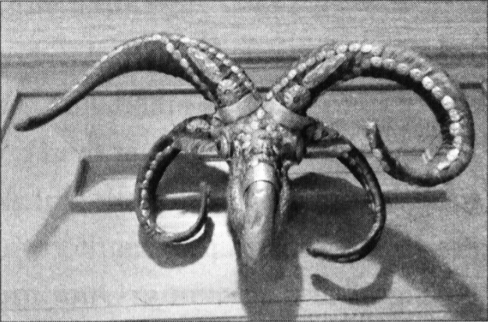
Раффлз, названный в честь основателя Сингапура.

Раффлз был моим талисманом на удачу. Правда, несколькими годами позже я узнала, что бараньи черепа считаются священными в колдовстве и сатанизме. Боже правый! Что если я случайно накликала на свои офисы проклятие? Чтобы успокоить себя, я отправилась на википедию, где узнала о существовании египетского бога-барана, которого иногда отожествляют с греческим богом Зевсом. Это меня немного успокоило. Кроме того, баран – это некастрированный самец овцы, так что я посчитала, что дополнительная пара яиц моему офису не помешает.

***

Однажды меня посетила Сью Херрера. Она лично приехала ко мне домой в Джерси, чтобы взять у меня интервью для своей следующей книги. Сью работала на канале финансовых новостей и писала книгу о женщинах индустрии – Women of the Street. Имя Сью знали все... Ну, может, не все, но мне все же было приятно повстречать известную женщину-трейдера. Пока мой муж готовил обед, мы болтали, словно подруги, встретившиеся после долгой разлуки. Аксель, наш семейный далматинец, то и дело заходил нас проведать. У меня было несколько подруг, но обычно я знакомилась с ними либо на теннисе, либо во время занятий верховой ездой. Теннис и лошади – мои девчачьи увлечения. Легко завязать беседу, когда есть какая-то общая тема, но до этого я просто не встречала других женщин-трейдеров. Если бы только Сью жила поближе…

За свою карьеру я выступила на телевидении всего три раза. Первое интервью у меня взяли в Лос-Анджелесе на KWHY, одном из первых телевизионных каналов, начавших ежедневно публиковать рыночные новости. Это случилось в начале девяностых. Я тогда как раз провела лекцию на конференции MTA в округе Ориндж, и один из организаторов предложил мне выступить на телевидении. Я подумала, что это будет интересный опыт. Офис телевизионной студии находился в ужасном, неблагополучном районе. Помню, как добиралась туда по невероятной жаре, одетая в шелковый костюм… В студии меня встретила целая армия гримеров и парикмахеров, обилие слепящего света и до невозможности крошечная съемочная площадка. Все как будто было специально спроектировано таким образом, чтобы вызывать максимальный дискомфорт. Я провела в эфире всего 10 минут. Единственное, что я запомнила – то, что Dow падал все это время, не останавливаясь… Пока я корчилась на камеру сквозь панкейк из косметики, налепленный мне на лицо, на рынке разворачивалось одно из самых крупных падений того года. Как же так?.. Зачем я согласилась пропустить этот прекрасный торговый день? Я ведь даже ничего не продавала! Ни подписок, ни книг, ничего…

Второй раз я загремела на съемки в Бетезде, Мэриленд, где снимали передачу Wall Street Week. Тогда я почувствовала себя настоящей рок-звездой – студия послала за мной в аэропорт роскошный лимузин, так что до места съемок я добиралась в комфорте, наслаждаясь видом зеленых холмов за окном. Мне было плевать, что делает рынок, потому что это был уникальный опыт. Другим приглашенным спикером был Берни Шаффер. Он занимался рыночными исследованиями для инвесторов, специализируясь на опционах на акции. Нас спросили, какие акции будут расти в следующем году. Шутите?.. Мне далеко не всегда удается угадать, что будет завтра!.. А что будет происходить в течение следующего полугода – не имею ни малейшего понятия... Надеюсь, мне удалось сказать что-нибудь умное, хотя, уверена, ни одна живая душа все равно не запомнила эту передачу, так что не важно.

На студии я столкнулась с Джимми Роджерсом. Джимми был… Классическим Джимми. Невысокий, дружелюбный, с крошечным галстуком-бабочкой, вид которого вызывал желание ущипнуть его – за щечку! – и воскликнуть «Джимми, ну какой же ты миленький!». Мне удалось сдержаться. Но будь он лет на тридцать младше меня… Джимми Роджерс был соучредителем фонда Quantum. Он стал настоящей легендой Уолл-стрит. Его сногсшибательные инвестиции позволили ему выйти на пенсию в 1980 году, в возрасте 37 лет. Я несколько раз встречалась с ним на ежегодных конференциях MTA, где он нередко был главным докладчиком. Однажды в конце выступления ему задали вопрос, как он справляется с крупными убытками. «Так же, как все – я выхожу из своих убыточных сделок на покупку точно на минимуме рынка». И он не врал!

В третий (и в последний) раз я выступила на телевидении в Ньюарке, Нью-Джерси, в получасовой передаче Джона Мерфи, посвященной техническому анализу. Она шла на канале CNBC, и съемки там велись с размахом. Мне целый час наносили грим и укладывали волосы – ради каких-то 15 минут эфира! Меня пригласили, чтобы я рассказала о текущей технической картине на золоте. Но, опять же, единственное, что я запомнила – то, что Dow снова падал и падал… Я пропустила просто великолепный торговый день. После этого я поклялась, что больше никогда не буду выступать в рабочее время.

Не так-то просто уйти с головой в игру, когда твоя голова в телевизоре.

Trader Expo. Почему Линда Рашке не торгует на криптовалютном рынке?
Интервью Е. Костевич (К) с Линдой Рашке(Л)

Л: Если вы давно в трейдинге, уже хорошо, потому, что вы научились минимизировать свои убытки забудьте про "заработать деньги", отлично, если вы умеете сокращать позицию. Иногда, лучший трейд – это минимизировать убытки. У меня уже большой опыт в трейдинге. Это и отличает профи: контролировать свои убытки. Конечно, это все похоже на магию, не совершать убыточные сделки. Но будет просто прекрасно, елс вы постараетесь хотя бы немного сократить убытки. Если взять двух трейдеров, победит тот, кто совершает меньше всего ошибок.
К: Вы в трейдинге с 1981, трейдинг тогда, трейдинг сейчас и трейдинг через 10 лет. Какая разница, что ожидать?
Л: Если вы посмотрите на старые котировка, котировки 100 лет назад или котировки 50 лет назад и вчерашние котировки, я могу прямо сейчас показать вам график, вы никогда не поймете график 20-летней давности или 40-летней давности. График очень похож, рынок ведет себя одинаково. У нас все еще есть восходящий тренд и нисходящий. Мы пытаемся сделать тех-анализ, когда рынок находится во флете или формируется какой-нибудь паттерн. Ничего из этого не изменилось, база осталась все та же. Изменились технологии, которые мы можем применять в трейдинге: сейчас все стало так быстро, процесс стал быстрее, сделки исполняются быстрее. Стоит всего лишь кликнуть мышкой и ваш ордер исполнен. То, как мы ведем бизнес – вот, что изменилось. Если вы изучаете тех-анализ, теории которого были описаны 100 лет назад. В 1920, в 1930 много американских авторов написали свои книги: Чарльз Доу, другие авторы, все описанные вещи, до сих пор работают.
К: Говорят, алготрейдинг скоро заменит обычный трейдинг. Если я частный трейдер, больше не могу спекулировать акциями, торговать фьючерсы, потому что рынок создают алгоритмы и боты. Что вы думаетет об этом?
Л: Очень много заблуждение на этот счет. Давайте посмотрим на это по другому: если зарабатывать на трейдинге с помощью искуственного интелекта так просто, вы разрабатываете собственные нейронные сети и алгоритмических ботов. Представим, что «трейдинг» - это закрытая вселенная. 5 жэдж-фондов, у каждого по $5 млрд. Все програмисты, занимаются разработкой искуственного интелекта и ботов, и все они сегодня торгуют друг с другом. Не могут все быть в прибыли. Они просто борются друг с другом. Дело не просто в стратегической важности алгоритмов. Конечно, они существуют на рынке. Раньше трейдинг осуществлялся в биржевых «ямах», а теперь это все автоматизировано, например: если у меня в управлении крупная сумма денег, у меня свой инвестиционный фонд, мне нужно купить акции на $50 млн до конца торгового дня. Когда-то, торгово-обменные операции совершал человек, у которого были ограничения по времени, сегодня ордера исполняют алгоритмы. Итак, нам нужно купить акции на $50 млн в течение 30 минут. Какая разница относительно 50 лет назад, когда кому-то нужно было звонить брокеру и искать продавца на $50 млн? Все тоже самое!
К: Принятие решений все еще остается за людьми, а не за искуственным интелектом?
Л: Искуственный интелект выполняет определеннные функции: мы применяем Искуственный интелект, чтобы исключить ошибки, которые моет совершать человек, но это не значит, что программа всегда права. Никакие «задачи» не могут спрогнозировать поведение рынка идеально. Мы можем предсказать погоду на следующие 3 дня, но невозможно предсказать погоду со 100% вероятностью. Тоже самое происходит и с алгоритмами. Люди преоценивают значение алгоритмов, чем есть на самом деле. Есть вещи, которые алгоритмы не могут решить. Алгоритмы принимают решения, если это можно так назвать, на уже существующих данных. Все смотрят на одни данные. Искуственный интелект, разработчики програмного обеспечения и обычные дискретные трейдеры – никто не может точно сказать, что будет через неделю. Так и есть.
К: В 1993 вы открыли свою первую компанию, в 2004 году вы уже основали свой хэдж-фонд, который занимал 17 место по версии Barclays. Сегодня обеих компаний уже не существует, что произошло, почему вы закрыли свой жэдж-фонд, вы были так влиятельны на рынке?!
Л: я не занимаюсь трейдингом каждый день, я уже на пенсии, теперь я могу наслаждаться жизнью! Трейдинг отнимал столько времени и сил.
К: Но вы могли бы просто найти себе управляющего.
Л: Знаешь, вся эта финансовая турбулентность в 2009 и 2010 году, которая происходила в финансовом мире, вводились новые регуляции. У меня всегда были средства в управлении. Постоянно нужно было проводить аудит, работать с аккаунтами клиентов, юристами, было очень много бумажной работы. Это стало отнимать слишком много времени, конечно, ты делаешь это не один, твои подчиненные выполняют твою работу за тебя. У меня были портфель-менеджеры, техничекая служба, программисты. В конце концов, ты понимаешь: ты управляешь своим бизнесом, что мне определенно нравилось, но это сильно отличается от частного трейдинга. В один момент, ситуация сильно осложнилась, много сил и времени уходило на работу. Я подумала, что пришло время просто уйти на пенсию, я уже стааараяяя и устала!
К: посмотрите на себя!
Л: нет, нет, я шучу, я люблю шутить. Правда в том, что есть еще огромное кол-во вещей, которые я хочу совершить в жизни: хочу больше времени проводить с лошадьми, путешествовать. Мне есть чем заняться, но на самом деле, я все еще сижу перед экраном компьютера, до сих пор каждый день.
К: Многие трейдеры полагают, что трейдинг – это для того, чтобы иметь лучшую жизнь, но даже после того, как мы получаем эту жизнь, мы проводим перед компьютером все свободное время.
Л: потому что это весело!
К: да. И всем нравится эта игра, это уже наркотик. Мы смотрим на все эти котировки 24/7. У вас идеальный путь трейдера: вы стали трейдером, сначала вы работали на Pacific Stock Exchange, затем вы переехали в Philadelphia Stock Exchange, вы обосновали свою собственную компанию и даже основали свой хэдж-фонд. Скорее всего, каждый трейдер мечтает об этом. Сегодня вы частный трейдер, это вообще реально торговать целых 40 лет? Среднестатистическая жизнь трейдера 2-5 лет, т.к. это очень нервная работа, сложно постоянно следить за котировками, без выходных. Как вам удалось оставаться трейдером на протяжении 40 лет?
Л: В любом бизнесе или спорте можно «перегореть». Если вы постоянно делаете одно и то же, не имея хобби, личной жизни. Я не беру во внимание профессиональный спорт, т.к. без практики вы потеряете навык, это другое! Как заканчивается карьера спортсмена? Скорее всего он станет тренером, но больше уже не будет играть. Возвращаясь к трейдингу, даже спустя много лет, мы работаем здесь, как профессионалы столько, сколько позволяет нам наш мозг. Очень важно иметь какие-нибудь увлечения помимо трейдинга. Подумайте насчет этого: лучший пианист в мире, скрипач, музыкант, они всегда наслаждаются музыкой. Возможно они не выступают каждый месяц, год, они делают паузу, но они до сих пор играют, потому что это то, что они умеют.
К: есть очень известный сериал «Миллиарды». Сериал рассказывает про Боби Акселероде, управляющего крупным хэдж-фондом. У вас тоже был свой хэдж-фонд, у нас есть отличная возможность пообщаться с маркетмэйкером, который пампит и дампит рынок. Идея сериала в том, что все торги основаны на инсайде.
Л: я слышала про него, но не смотрела.Это же TV-шоу.
К: так все таки это правда? Пользуется ли хэдж-фонд тех-анализом или единственный способ делать деньги на рынке – это использовать инсайды?
Л: Естественно, никаких сомнений, что инсайдерская торговля существует, но это есть в любой сфере. Програмное обеспечение постоянно взламывается для того, чтобы получить инсайд. 20 лет назад – это было более распространено, сейчас это больше контролируется, но я уверена, что это происходит до сих пор, но я не знаю никого, кто бы занимался подобной торговлей, это больше касается «институционалов» нежели частных трейдеров. Я больше работала на фьючерсном рынке акций. Где важно было анализировать уже опубликованную информацию: отчеты о прибыльности компаний, так чтоя никогда не общалась с «подобными» трейдерами. Я уверена, что инсайдерская торговля все еще процветает, но вы можете и без этого заработать много денег.
К: Значит можно заработать деньги на трейдинге честным путем?
Л: Да, конечно!
К: Вы торгуете фьючерсы: валютные, нефть, золото.
Л: Нефть, золото, газ, кукуруза и фьючерсы на S&P и NASDAQ.
К: В основном золото используют для хэджирования позиций, институционалы, в основном, используют этот актив для хэджа. Сейчас на золоте восходящий тренд, когда он может закончиться?
Л: Ну, это относительно того, как далеко вы смотрите на историю. Много лет назад цены были выше, так что все зависит от того, откуда у вас отсчет. Был сильный восходящий тренд в 2006-2007 году. Большинство таких трендов были из-за ЦБ, т.е. когда актив скупает ЦБ. Индия была огромным покупателем, Китай. Это формирует долгосрочный тренд! Европейский ЦБ до сих пор покупает золото.
К: Не так как это было раньше, но они до сих пор покупают.
Л: Конечно, золото до сих пор добывают, мы каждый день добываем его из земли. Закончится ли это когда нибудь? Неееет! Да, золото действительно используется для хэджирования валютных позиций, но есть и другие активы, которые используются для хэджирования, например искусство, я имею ввиду «изящные искусства», там дела обстоят намного лучше, чем у золота. Так что есть много разных активов. В принципе, настроение всех активов улучшилось в последнее время: акции, недвижимость, золото, изящное искусство. Просто потому, что общая монетарная система выросла.
К: вы полагаете, именно поеэтому многие активы находятся в восходящем тренде?
Л: Вы можете посмотреть на прошлые котировки, каждую декаду мы видим рост монетарной экономики, просто сейчас это происходит быстрее, чем 10 лет назад.
К: Что вы думаете о «цифровом золоте», о криптовалюте? Вы торгуете криптовалюты?
Л: Я не торгую крипту, потому что для меня не хватает ликвидности. Это все еще молодой, формирующийся рынок, у которого много проблем. Я не знаю будет ли существовать Биткойн через 10 лет. Есть огромное кол-во криптовалют. Сейчас ходит очень много новостей о Фэйсбуке, который пытается запустить собственную криптовалюту «либра». Государство (США) пытаются этому помешать. Фэйсбук -это мировая сеть и у него, возможно, все получится, а мы не сможем это контролировать. Я уверена, за этим будущее, но этовсе еще не будет «основной» рынок, до того момента, пока вы не сможете совершать моментальные транзакции, например, если у меня есть кредитная карта, master card, наличные или чек, я могу совершить моментальную транзакцию. Если я хочу купить что-то за криптовалюту, я физически не смогу это сделать. Криптовалюты пока не позволяют совершать миллиард транзакций за очень короткий период. Это придет, когда технологии будут более совершенны. Так что сейчас – это все еще не стабильный рынок, криптовалюта до сих пор находится в стадии формирования, до сих пор еще происходят взломы в системе, из-за отсутствия должной безопасности. Например, я хочу открыть где-нибудь аккаунт, кто защитит мой аккаунт если мой кошелёк взломают и украдут все средства? Никто!
К: Что вы думаете, криптовалюта – это про технологии или политику? Может это искусственный рынок, где институционалы играют свои игры?
Л: Нет, это абсолютно про технологии. Блокчейн – это невероятно сильная технология, это вообще изменения экономической системы, криптовалюта – это всего лишь маленький кусочек.
К: Кто-то ведь конторлирует криптовалюту? Например, $ контролируется США, € контрлируется ЕЦБ, что на счет Биткойна?! Он же не может контролировать сам себя?
Л: Нет, это обычный рынок, где есть спрос и предложение – и это контролирует движение цены. Если большанство находятся в покупке – к чему это приведет? К дампу↓! А когда все избавляются от позиций, куда пойдет цена?! Наверх↑! Тоже самое происходит и на валютном рынке.
К: Что должно произойти на криптовалютном рынке, чтобы вы, как КИ, какие обстоятельства будут для вас благоприятные, для входа в этот рынок, чтобы вы были уверены в безопасности рынка, и чтобы начать инвестировать в криптовалюту, как например, в другие рынки? Будет ли криптовалюта так же «безопасна», как традиционные активы для инвестиций в долгосрок?
Л: я не хочу сейчас говорить про инвестиции в криптовалюту, это другое. Как профессиональному трейдеру, мне нужна ликвидность, активный, ликвидный рынок.
К: Вы полагаете рынок криптовалют не ликвиден?
Л: Нет!
К:Почему?
Л: Если я хочу торговать маленькими суммами, но если я хочу совершить крупную сделку, как например на рынке S&P, я могу купить 600 фьючерсов S&P в 1 клик, купить на $млн за секунду. Если я хочу совершить сделку таким же обьемом на криптовалютном рынке, я сильно повлияю на движение, так что не хватает ликвидности. Проблема не в том, что я не могу зайти в рынок, вы всегда можете найти точку входа, все зависит от того, как быстро вы сможете закрыть сделку, когда вам нужно будет выходить. Именно поэтому я не торгую криптовалюту. Меня не устраивают риски, не потому что мой обьем будет виден, закрытие позиции мне дорого обойдется. Если у вас большой обьем на этом рынке, то это будет слишком дорого, а мне не нравятся такие рынки.
К: Что вам нравится торговать больше всего?
Л: О, я люблю индексы как S&P, я торгую его с первого дня появления, это мой самый любимый рынок.
К: я задала все вопросы, большое спасибо!, было очень интересно!
Л: Какой инструмент торгуешь ты?
К: я торгую криптовалюту, у меня нет такого обьема как у вас.
Л: с другой стороны, это интересно, рынок находится в движении, вы сможете сделать деньги очень быстро.
К: Максим торгует на Форексе, не помню, какой твой любимый инструмент, Йена?
М: нет , британский фунт, волатильный и золото.
Л: на этом рынке очень много интересных движение сейчас.
К: но сейчас, я долго торговала на Форексе, сейчас я перешла на криптовалюту, но это все еще валюта. Я наконец, открыла аккаунт на TradeStation и я хочу немного совместить свой фокус на нефть, фьючерсы на золото, именно поэтому было так интересно поговорить с вами, потому что вылучшая по фьючерсам.
Л: нет, я не лучшая! Будет прекрасно, думаю, т.к. ты так привыкла следить за графиком крипты, чувствуешь паттерны, глаза привыкли к этим котировкам, думаю, что фьючерсный рынок будет намного проще для тебя.
К: Я думаю, что это так тяжело
Л: да, да, потому что ты привыкла к этому, а фьючерсы – это что-то новое. Но ты должна понять, что сейчас ты имеешь дело с очень продвинутым рынком, достаточно необузданным. На рынке криптовалют не всегда работают паттерны, иногда они работают, но не всегда. Другие рынки также создают шум, но это просто потому, что больше обьем. С помощью этого можно сделать ... вот в чем разница: когда у вас хороший обьем, намного легче смотреть разные ТФ. Сейчас на золоте, например, вы можете открыть Н1, М5, D1. Если посмотреть на криптовалюту, все довольно логично смотрится на D1, но если я перейду на М5 - нет никакого здравого смысла.
К: Мне больше всего нравится Н1, но это мой максимум, потому что, если вы откроете М5, график слишком волатилен, невозможно торговать.

25
ФЛОРИДА

Мой муж был убежден в том, что нам необходимо переехать во Флориду. В этом штате его привлекало обилие солнечного света и отсутствие подоходных налогов. Я не знала о Флориде ровным счетом ничего, кроме того, что этот штат – сплошные болота и тату-салоны. Но муж сказал, что кроме этого там полным-полно гольф-клубов (для него) и лошадей (для меня). Однажды я решила удивить его, подарив ему на день рождение поездку во Флориду, чтобы он мог посетить поле, на котором когда-то проходили весенние тренировочные сборы Yankees, его бейсбольной команды.

Накануне нашего отъезда выпало целых восемь дюймов [примерно 20 сантиметров] омерзительного сырого снега. Нам пришлось в шесть утра расчищать лопатами выезд с участка длиной в милю, потому что иначе мы просто не смогли бы добраться до аэропорта. Но когда мы приземлились в Палм-Бич, нас встретили совершенно прекрасные погодные условия. Агентство по прокату автомобилей, в котором у нас было бронирование, что-то напутало с датами. Чтобы загладить свою вину, они выдали нам новенький красный кабриолет. Отель тоже умудрился перепутать брони (должно быть, все никак не могли прийти в себя после Рождества). В качестве компенсации мы получили номер на пляже. Песок начинался прямо за раздвижными стеклянными дверями. Все выглядело так, как будто наша поездка заранее была спланирована и организована торговой палатой.

Утром субботы я спросила у мужа, чем бы он хотел заняться в свой день рождения. Я уже представляла неспешную поездку вдоль берега моря до поля, на котором он когда-то тренировался, но ему удалось меня удивить.

«Ну, на самом деле, мне хотелось бы посетить городок под названием Веллингтон». Оказывается, когда он листал мой Dressage [журнал о верховой езде], он увидел объявление о том, что в Веллингтоне по вполне разумной цене продается дом с конюшней и теннисным кортом. Он решил еще раз попытаться уговорить меня переехать в штат полей для гольфа, соблазнив тем, что здесь у меня будет своя собственная конюшня.

Конечно, мы отправились в путь по Саутерн-бульвар. И, как я и ожидала, там не было ничего, кроме ломбардов и тату-салонов. На дворе стоял 1996 год. После района с броскими стрип-моллами [стрип-молл – длинный одноэтажный торговый центр с парковкой] началась бесконечная двухполосная дорога, по обе стороны от которой лежали коровьи пастбища. Но стоило нам въехать в украшенную фонтанами арку с вывеской «Wellington», и мы словно попали на другую планету.

Первым делом мы отправились на стадион для игры в конное поло. Веллингтон так и появился – жители Палм-Бич начали ездить сюда ради игр в поло. Земля здесь была дешевле, чем в городе, так что тут начали строить игровые поля. На данный момент Веллингтон является домом для 45 полей для игры в поло.

Прибыв на место, мы обнаружили, что наш красный спортивный кабриолет – самый скромный автомобиль на парковке. Мы неспешно прогулялись по травяному полю. Оно было подстрижено безупречно – должно быть, кто-то прошелся по нему в пять утра, подравнивая бритвой каждую травинку. Глаза тонули в девственно чистом вельветовом одеяле сочно-зеленого цвета – полная противоположность той сырой белой грязи, которая покрывала наш участок на севере.

Далее мы направились на конкурное поле, где проводились соревнования гунтеров и скакунов. Правда, по дороге мы поняли, что проголодались, и решили зайти на фудкорт. Мы не обнаружили там никакой обычной еды вроде гамбургеров – только французские блинчики, тако с морепродуктами и так далее... Улочки украшали фонари из кованого железа, причем под каждым висел горшок с живой геранью. А еще там были лошади! Я чувствовала себя похотливым старикашкой, который пришел на Саут-Бич, чтобы полюбоваться на моделей, загорающих топлесс. Моя челюсть болталась где-то в районе колен. Лошади стоимостью в миллион долларов были повсюду. Грациозно вальсировали туда и обратно… Великолепные атлетичные животные со сверкающей шерстью и пышными сексуальными хвостами… Я была готова продаться с потрохами. Меня больше не нужно было упрашивать.

Веллингтону было суждено стать нашим новым трейдинговым центром вселенной. Я купила два участка по соседству с конкурным полем. Они заросли густыми джунглями чайного дерева – чтобы все выкорчевать, нам пришлось нанять бригаду рабочих. Первым во Флориду переехал работавший на меня друг. Он прислал мне фото моего участка после дождя. Все пять акров земли были покрыты слоем воды толщиной в фут [примерно 30 см]. Ох, так я и знала… Я купила пресловутые флоридские болота. Как оказалось, во Флориде это было обычным делом. И решение у этой проблемы было только одно: купить 1200 грузовиков земли и немного приподнять свой участок.

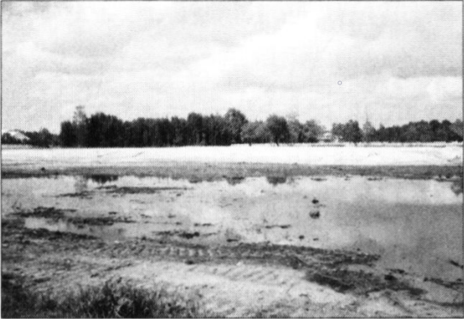
Осушаем болота

Когда я была подростком, мой папа несколько лет проработал на стройке, так что я думала, что легко со всем справлюсь. В те времена я по-прежнему пребывала в убеждении, что «для разума нет ничего невозможного». Я нарисовала план дома, нашла архитектора, который составил проект, и подрядчика, который согласился взяться за работу по контракту «затраты-плюс» [контракт, в котором цена товара или работ — это суммарные затраты плюс оговоренный процент или комиссия]. Кроме дома на участке планировалось построить отдельное здание для торгового офиса, конюшню, домик для конюха, небольшой освещенный ипподром и фонтан. Фрэнк снова помог нам: он подыскал друга с самолетом Mooney, который возил нас между Нью-Джерси и Флоридой. На постройку дома ушло гораздо больше времени, чем планировалось, но это не удивительно. Я люблю на голом энтузиазме начинать масштабные проекты, но совершенно не умею адекватно оценивать сроки. Лаура к тому времени уже арендовала себе в Веллингтоне таунхаус. Мой муж тоже нашел для нас съемное жилье. Он переехал, прихватив с собой дочку, чтобы она поскорее начала ходить в местную школу. Рик вместе с женой купил себе дом. Я осталась в Нью-Джерси одна – держала форт, ожидая окончания строительства своего нового офиса.

В торговые часы мы с Риком поддерживали контакт по телефону. Наши рабочие отношения были идеальны. В половине случаев он буквально читал мои мысли, хотя у меня никогда не получалось прочесть его. Рик был одним из самых ответственных людей в мире, что было очень кстати, потому что я к их числу точно не относилась. Крошечные заглавные буквы, которыми он записывал данные наших сделок, всегда шли идеально прямыми линиями. Его внимание к деталям было безупречно.

Однажды в пятницу рынок зерновых, на котором у нас была приличная позиция, вдруг стал слабеть. Мне не нравится, когда рынок, на котором у меня открыты сделки на покупку, начинает в середине дня формировать один новый минимум за другим, особенно если этот день – пятница. Я сказала Рику продать бобы и закрыть наши позиции.

Он позвонил мне после окончания торгов. «Линда, у нас проблемы». Тон, которым он это сказал, заставил меня подумать, что мое имя было бы уместно заменить на «Хьюстон».

«Эм, да, Рик?»
«В сделке по бобам произошла ошибка», – сказал он.
«Окей, эм-м, продолжай». Зная Рика, я с трудом могла представить, что могла появиться какая-то серьезная проблема.
«Ну… Я сказал брокерам продать 300 бобов, но вместо этого они купили еще 300».

По закону подлости после закрытия рынка вышел отчет по урожаям. И для бобов он оказался весьма неблагоприятным. Я сказала Рику, что проблем быть не должно, потому что все брокеры биржевого зала ведут запись телефонных разговоров. Ведь так?.. Я оказалась неправа. В этот раз нашими сделками по зерновым занималась группа новых брокеров, которые пришли в Rand Financial всего неделю назад. Главный брокер клиринговой фирмы слег с болезнью, а новые брокеры, разумеется, еще не успели установить диктофоны на свои телефонные линии. Проблема была в том, что у нас их тоже не было. Строительство нашего нового торгового офиса еще не закончилось, так что Рик торговал из дома. Почему-то я совершенно не подумала о том, что ему стоит установить себе диктофон.

В ночь с воскресенья на понедельник рынок бобов открылся… И сразу же совершил лимитное движение вниз. Падение продолжалось на протяжении нескольких дней. К тому времени, как нам удалось прорваться через хаос, царивший в яме, и закрыть свою позицию (размером в два раза больше обычной), рынок успел лишить нас 80% прибыли, заработанной за этот год. Конечно, я могла бы устроить судебное разбирательство и добиться отмены ошибочной сделки, но на это ушло бы немало месяцев.

Что я почувствовала? Злость? Грусть?.. Я не почувствовала ничего. Только огромную черную дыру полного отсутствия чего бы то ни было. Чувств не было, был только цвет – черный. Но к тому времени умение переставлять одну ногу за другой уже запечаталось у меня в подкорке. Не оглядываться назад. Двигаться только вперед. Я продолжила маршировать, оставив эмоции в дорожной пыли у себя за спиной.

Ничто так не деморализует, как быстрое и практически полное исчезновение заработанной тяжелым трудом прибыли. И ведь это случилось со мной не впервые… Черный Понедельник, фиаско по облигациям и другие рандомные выбросы уже наносили мне подобный урон в прошлом.

Мне нужно было прочистить голову, взять себя в руки и продолжить движение. Когда я сталкиваюсь с полной утратой контроля, я закрываю все позиции. Время начать с чистого листа. Пропустить ход и обменять свои фишки Скрэббл на семь новых. Я дошла до своей максимальной просадки. Больше никаких убытков – я бы не согласилась отдать рынку даже 10 центов! Поэтому я решила закрыть свой бизнес.

«Феникс восстает из пепла». Но для того, чтобы возродиться, фениксу нужно сгореть дотла.

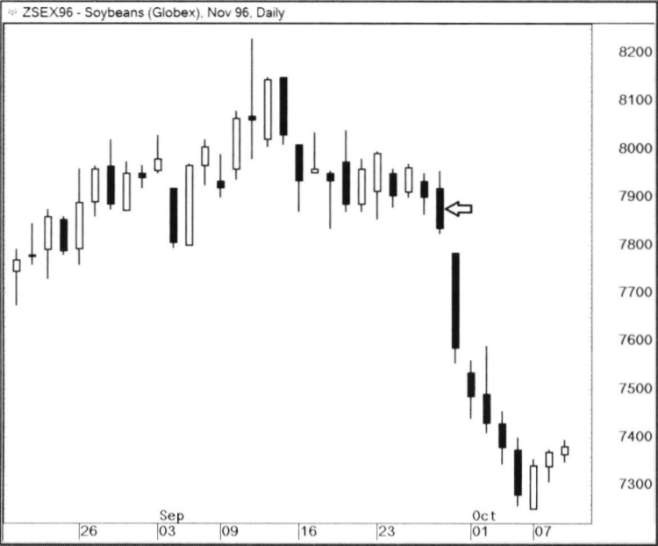
«Линда, у нас проблемы».

Я позвонила Роберту, своему хорошему другу, и рассказала о своем желании остановить торговлю. Я приложила массу усилий и выстроила вместе со своими великолепными сотрудниками и чудесными клиентами прекрасный бизнес. Но я чувствовала, что не смогу нормально торговать, пока не закончится строительство моего нового дома. Кроме того, впереди меня ждал еще и переезд…

Роберт сказал, что за свою жизнь он повидал немало людей, которые, достигнув среднего возраста, решались на серьезные перемены, нередко затрагивавшие и карьеру. И после этого дела у них неизменно начинали идти к лучшему. Роберт дал мне свое благословение и сказал, что если я хочу закрыть бизнес, это нормально. Мои клиенты просили меня остаться – они говорили, что я могу не торговать, пока не закончу с переездом. Но в этом было что-то неправильное… Мне требовалось разрядить атмосферу. А еще я отчаянно хотела закрыть год с прибылью. На тот момент в моей карьере был всего один убыточный год – когда я слила депозит на сделке по City Service.

Прагматизма Лауры хватило на нас обеих. Она продолжила вести наши дела, потому что была уверена, что мы еще вернемся к торговле на средства инвесторов. Рик ушел работать в хедж-фонд, потом – к Тоби Крейблу, а после этого – в Getco. Мне очень жаль, что я его потеряла, потому что это был профессионал высшего класса.

«Прибыли подобны угрям – как же легко они ускользают». Confusion de Confusiones, 1688, одна из первых книг по трейдингу.

26
ГОТОВИМ ВАФЛИ

После того, как переезд наконец-то закончился, мы с Лаурой запустили фонд под названием «Watermark Fund». Больше никаких счетов в управлении – в те времена это был далеко не самый эффективный способ ведения дел. Теперь мы работали с единым денежным пулом, что было гораздо удобнее. Другое изменение коснулось регистрации – Watermark стал офшорным фондом. Я знала, что большинство клиентов, с которыми я работала в прошлом, имели офшорные счета, так что я решила зарегистрировать фонд на Каймановых Островах. Мы вернулись в бизнес. Хотя в те времена запустить хедж-фонд было гораздо проще, чем сейчас, это все равно был весьма трудоемкий процесс. Нам очень помогли связи, которые Лаура завела, пока работала в 6800 Capital.

Мой новый торговый офис располагался в отдельном здании. Я решила подстраховаться, так что заранее побеспокоилась об установке спутниковых тарелок, электрогенераторов и пропановых баллонов. Но, несмотря на все наши подготовки к судному дню, мы не смогли предвидеть того, что ждало нас впереди.

Однажды в середине торгового дня вдруг заработали генераторы. Что ж, по крайней мере, теперь мы знали, что они исправны… Котировки поступали ко мне через спутниковую тарелку. Четырехфутовое серебряное блюдце выглядело так, как будто оно может стрелять лазером. Но когда я сняла телефонную трубку, чтобы отправить ордер на биржу, я поняла, что линия не работает. Электричество пропало во всем квартале – за исключением, конечно, моего офиса, оснащенного генераторами. Как выяснилось позже, мой сосед решил посадить на своем участке гигантский фикус. Жаль, что он перед этим не уточнил расположение подземных коммуникаций. Он работал в строительстве. Есть такая категория людей, которые считают, что определенные вещи могут сойти им с рук… Особенно если они делают эти вещи на собственном участке, который располагается в районе, где даже нет нормальных дорог – только грунтовые. Я запрыгнула на велосипед и помчалась на другой конец участка, где виднелся гигантский ковш, воздетый в небо, а под ним – черная яма.

«Эй!» – крикнула я. «Что за фигню вы тут творите?». В ответ я получила от экскаваторщика только ошарашенный взгляд. С его ковша, подобно спагетти, свисал моток электрических и телефонных кабелей. В те времена уже начали появляться сотовые телефоны, но у меня такого еще не было. Я высказала экскаваторщику несколько непечатных слов, вскочила обратно на велосипед и помчалась искать ферму, на которой был сотовый телефон. Мне нужно было как можно скорее позвонить брокеру, чтобы закрыть свою позицию.

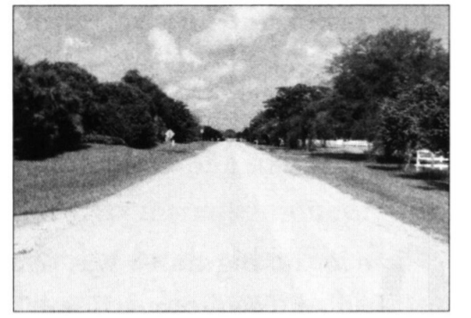
«У кого-нибудь здесь есть сотовый телефон?..»

В конце девяностых акции технологических компаний начали расти как на дрожжах. Их коэффициенты цена/чистая прибыль достигли невиданных значений. Как вы помните, когда какой-либо показатель выходит за границы исторических норм, нужно торговать в направлении движения. Это правило было применимо и к акциям технологических и интернет-компаний – оценка их стоимости вышла далеко за пределы значений, которые наблюдались в течение последних десятилетий. Они росли по параболе, день за днем открываясь с гэпами в пятьдесят пунктов. Цены быстро дошли до трехзначных. Трейдеры разделились на два лагеря: одни наслаждались ситуацией, играя в направлении импульса, другие лезли против тренда и вылетали из игры. Помню, как однажды моя подруга по верховой езде рассказала мне, что торгует акциями со своего Blackberry, пока везет детей в школу – на красных сигналах светофора… И она делала деньги! Однажды утром я заглянула к ней домой. Телевизор был включен на финансовом канале. Но вместо того, чтобы вещать об акциях, Джо Кернан готовил вафли! Приближалась развязка, но телевидение о ней молчало.

***

Как понять, что пришло время продавать? Все просто – цена перестает расти! Индекс NASDAQ начал клониться вниз, и я открыла по фьючерсам короткую позицию. У продаж есть одна очень привлекательная сторона – падение цены обычно происходит гораздо быстрее, чем рост. Есть интересный подход к измерению прибылей: попробуйте посчитать, сколько долларов вы зарабатываете за единицу времени. Чем дольше вы находитесь в рынке, тем выше риски.

Акции технологических и интернет-компаний рухнули как подкошенные, и мои продажи NASDAQ принесли мне семизначную прибыль. Однако моя радость от крупной победы оказалась несколько омрачена тем, что мой муж решил, что сейчас самое подходящее время, чтобы подать на развод. Что и говорить, тайминг у моих сделок всегда был просто потрясающим.

«Лаура, мне жаль, но нам придется закрыть наш фонд. Думаю, какое-то время нам будет не до рынков. Кажется, у нас с мужем не получится разойтись полюбовно».
«Окей, как скажешь».
«Не волнуйся. Когда мы с этим покончим, мы снова займемся делом».

Я знала несколько трейдеров с биржи, которым тоже пришлось пройти через развод. Каждый из них в ходе этого процесса потерял на рынках как минимум миллион долларов. Я не позволила бы этому случиться – это было бы несправедливо по отношению к моим клиентам. Муж заморозил мои личные счета, так как был уверен, что я прячу деньги в офшоре. Это было не так, но мне потребовалось немало времени, чтобы доказать это. Боже благослови Лауру – во время этого ужасного периода она взяла на себя практически всю работу.

Члены сообщества технических аналитиков послужили мне спасательным кругом. Друзей у меня было немного: мой берейтор, люди, которые на меня работали, и несколько технических аналитиков и трейдеров, которые раньше торговали в ямах. У меня не было подружек, с которыми я могла бы поболтать за чашечкой кофе. Мне некому было поныть в тяжелые времена. Но рядом со мной всегда были трейдеры и аналитики, с которыми я в любой момент могла поболтать о графиках и техническом анализе.

Я отправилась в Канаду, чтобы дать лекцию в Канадском Сообществе Технических Аналитиков, потом в Нью-Йорк, чтобы выступить для Bloomberg… А потом еще для дюжины других организаций. Я прыгала на самолет, как только появлялась возможность. Я была готова на все, лишь бы отвлечься и сбежать подальше от города, в котором шел мой бракоразводный процесс.

Я обожала разговаривать о рынках. Это – тема, которую я знаю лучше всего. Однажды меня пригласили в Даллас, чтобы я выступила с речью перед местным сообществом технических аналитиков. За несколько лет до этого я познакомилась на одной из встреч MTA с Виком Сперандео. После мероприятия мы вдесятером отправились в классический подвальный гриль-бар, в который мы обычно водили спикеров после выступлений. Я равняюсь на Вика. Это – честный и прямолинейный человек, очень находчивый и независимый в своих суждениях. Он тогда как раз написал свою первую книгу, Methods of a Wall Street Master, которая вошла в число моих самых любимых. Все, что там написано, написано по существу, причем человеку, который это писал, нет нужды доказывать свою состоятельность. Когда я сказала Вику, что лечу по делам в Даллас, он договорился для меня о номере в Mansion – лучшем отеле того времени. Я ездила в одном лифте с членами группы U2, которые приехали в город, чтобы выступить с концертом. Правда, тогда я их даже не узнала – настолько я была сосредоточена на своем внутреннем мире...

Идеи Вика были весьма перспективны. Например, в конце девяностых он сказал мне, что было бы здорово открыть фонд, в котором бы торговались только металлы и энергетический сектор – то есть товары, запас которых ограничен. Он опережал свое время.

А я была сосредоточена на работе над моделями положительной обратной связи. Когда цена совершает сильное движение, за этим часто следует откат, хотя бы небольшой. В системной динамике это называется отрицательной обратной связью. На ней основаны все разворотные торговые стратегии. Подобные коррекции – это саморегулирующиеся осцилляции, которые выступают в качестве фактора стабилизации цены. Но иногда (гораздо реже) резкий сдвиг цены провоцирует продолжение и даже ускорение движения. Например, это произошло при обвале 1987 года, когда в дело вступил эффект страхования портфелей. По мере падения рынка сделки на покупку закрывались, а число продаж росло. И то, и другое значительно ускорило нисходящее движение цены.

Я придерживаюсь следующего процесса. Сначала нужно определить условия, предшествующие возникновению петли положительной обратной связи, причем они не должны быть спровоцированы новостями. Далее нужно определить набор характеристик, сигнализирующих о начале движения. И, наконец, нужно понять, как выглядит ожидаемый диапазон результатов. Принципиально процесс разработки модели положительной обратной связи ничем не отличается от процесса разработки системы, которая торгует расширение диапазона. Хотя, разница все же есть: в данном случае мы используем производные импульса, а не цены. Проще всего работать от обратного и искать лучшие сделки на уже случившихся крупных движениях. Пример набора критериев для входа: рост объемов + формирование рынком серии понижающихся (или повышающихся) пиков и впадин + последовательное увеличение размера часовых баров. Это процесс использования дедукции, только и всего.

Первую модель я назвала «PF3’s». Она измеряла положительную обратную связь [positive feedback] тремя способами. В ней было заложено такое условие: первая производная каждого индикатора должна расти. Еще одна критически важная часть процесса – моделирование того, что происходит, когда сигнал не приводит к ожидаемому результату. К примеру, одно из условий PF3 – расширение диапазона. Если этого не происходит, это может быть сигналом о том, что следующий день лучше торговать в противоположном направлении.

Ко всему этому лучше относиться, как к байесовскому процессу. Мы просто добавляем в нашу систему частицы информации – по одной за раз. Если происходит A, ожидайте B. Если B не происходит, ожидайте C. Если B происходит, ожидайте D. Дерево решений не так важно, как процесс, но для того, чтобы приступить к процессу, сначала нужно разработать модель.

В теории систем есть область под названием «системная динамика», изучающая нелинейное поведение сложных систем. Если вы ее погуглите, возможно, у вас появится желание позаимствовать определенные концепты для моделирования рынков и поведения цены. Петли положительной обратной связи – самый ценный из позаимствованных мной концептов… А я изучала эту тему десять лет. Так что не стоит переоценивать теорию, хотя, конечно, определенная польза в ней все же есть.

Стив Мур, с которым мы сотрудничали в середине девяностых, провел для меня тестирование одной из ранних моделей. Ее статистическое преимущество оказалось номинальным. Как-то раз я попробовала объяснить этот концепт на одной из конференций, но когда я увидела море остекленевших глаз, я решила, что больше никогда не буду ссылаться на эту область работ. Иногда идее нужно несколько лет, чтобы кристаллизоваться. Когда это случится, к ней можно вернуться с новыми силами.

«В вашей голове – ваш мозг. В ваших башмаках – ваши ноги. Вы можете направиться, куда захотите. Вы сами по себе. Вы знаете то, что знаете. И именно ВЫ решаете, куда вам идти…» – Доктор Сьюз.

27
ПРОБЛЕМА 2000 ГОДА

Продолжая тему идеального тайминга… Вскоре со мной связался компьютерный специалист, представившийся Джеймсом. «Не требуется ли вам техническая помощь в связи с приближением 2000 года? Ваши компьютеры к нему готовы?»

«Не знаю, а что, есть повод для беспокойства?» Со мной часто связывались незнакомые люди – без сомнения, за это надо благодарить Джека Швагера и его Магов рынка.

Позже Перри Кауфман признался мне, что проблема 2000 года – это отчасти его вина. «Я ведь сначала работал в NASA, а потом занимался разработкой компиляторов… Если ты вдруг не помнишь, проблема была в формате, в котором хранились данные дат. Например, 15 февраля 1960 года записывалось как «600215». Мы решили отбросить «19» по двум весомым причинам. Во-первых, нам не хватало компьютерной памяти. Когда в твоем распоряжении всего лишь 4K памяти (это 4000 машинных слов или 8000 байт), две лишние цифры – это огромный расход данных. Сейчас-то объемы памяти исчисляются терабайтами… Сомневаюсь, что современные пользователи могут представить, каково это – работать на 4K-компьютере. Сейчас даже тостеры умнее на целый порядок. А вторая причина – в 1960 году 2000 казался нам очень, очень далеким будущим. Мы были молоды, и нас совершенно не заботило то, что случится через 40 лет. Мы подумали: будем беспокоиться об этом, когда придет время. Или нет… Как видишь, в итоге эту проблему решили, так что беспокоиться действительно не было смысла. Потребовался всего лишь небольшой фикс софта».

Парень, который связался со мной насчет проблемы 2000 года, Джеймс, оказался весьма одаренным технарем. Он вместе со своим братом торговал по системе пробоя волатильности. Джеймс был молчалив и практичен. Из него вышел прекрасный ассистент. Мой теперь уже бывший муж съехал из дома. Джеймс поселился в комнате для гостей. Резиденция Рашке продолжала поддерживать свою репутацию дома и места сбора для трейдеров из всех слоев общества.

Появление помощника стало для меня самым настоящим благословением. Мы с Джеймсом придерживались строгого распорядка: подъем в 5:30 утра, тренажерный зал, потом завтрак с яичницей. В 7:30 утра по восточному времени мы уже были готовы к торговле. Если Эрика была у папы, вечером я отправлялась на конную прогулку, потом готовила на ужин рыбу с бататом и возвращалась обратно в офис, чтобы поработать до 11. Так выглядел мои идеальный образ жизни после развода.

На Рождество мы с дочкой подарили Джеймсу попугая. Честно говоря, не уверена, кто его больше хотел: Джеймс или Эрика. Это была великолепная красно-зеленая самка макао по имени Сара. Она стала прекрасным дополнением для нашего небольшого тропического рая. Правда, Сара оказалась весьма шумной птицей – она знала около двухсот слов и не стеснялась их использовать.

Обычно Сара сидела в семифутовой [около 213 см] белой клетке, стоявшей между бассейном и офисом. Я пристроила к офису огромный сетчатый навес, накрывавший бассейн так, что получилось что-то вроде огромной комнаты на свежем воздухе. Во Флориде это было распространенной практикой. Таким образом люди защищались от птицы-символа штата – комара. Наличие сетчатого навеса позволяло нам не бояться мелких кровососов и держать двери офиса открытыми нараспашку, наслаждаясь порывами свежего ветра. Правда, была одна сложность – Аксель, наш престарелый далматинец, испытывал проблемы с мочевым пузырем, так что мы больше не разрешали заходить ему в офис.

Когда он пытался войти, я кричала «Аксель, на улицу!». Вскоре так начала делать и Сара, взяв на себя роль вышибалы. Стоило ей заметить приближение Акселя, она сразу начинала орать на весь район «АКСЕЛЬ, НА УЛИЦУ! АКСЕЛЬ, НА УЛИЦУ!». К добру или к худу, но скоро ее словарный запас пополнился еще несколькими фразами, которые мы использовали во время работы.

У меня был померанский шпиц по кличке Наздогги. В обед мы любили играть с ней в апорт – удивительно, но ей это никогда не надоедало. Во время наших игр Сара кричала «ПРИНЕСИ! ПРИНЕСИ!». Но самой любимой фразой Сары было «TRADE ALERT! TRADE ALERT!». Она подхватила ее от наших компьютеров, уведомлявших о появлении торгового сигнала. Сара здорово нас развлекала, но я все же рада, что Джеймс забрал ее, когда съехал. Она сильно отвлекала, да еще и вся эта шелуха от подсолнечных семечек, хрустящая под ногами… После ее ухода в моем офисе снова воцарился дзен.

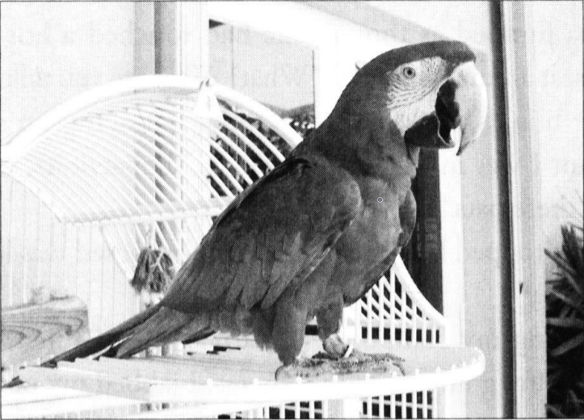

Я продолжала пользоваться услугами клиринговой фирмы Sakura Dellsher. Вот уже три года мои ордера принимала сотрудница по имени Виктория. Я не очень люблю болтать по телефону, так что мы с ней практически не разговаривали… Пока я однажды не обмолвилась, что у меня есть лошади. Виктория была в таком восторге, что мне пришлось пригласить ее в гости. Она оказалась одним из самых уморительных людей, что я встречала. Я предложила ей открыть вместе небольшой платный чат-рум – прибыль с него покрыла бы расходы на услуги Лауры и Джеймса. Бракоразводный процесс еще не закончился, так что мои счета были по-прежнему заморожены. Я диктовала, Виктория печатала. Мы настолько увлеклись этим делом, что прозанимались им несколько лет. Виктория была настоящим профессионалом – до переезда в Чикаго и работы в Sakura на Лео Меламеда она состояла в штате швейцарской трейдинговой проп-фирмы. Мое главное воспоминание за два года нашей совместной работы – смех… Я без конца смеялась над шутками, которые она отправляла в наш чат-рум. Несмотря на то, что мои счета были заморожены, у меня все же была возможность заниматься трейдингом – один друг открыл для меня торговый счет. Мы снова вернулись в дело.

У цены на овес в те времена было одно интересное свойство – каждые несколько лет она падала ниже 120. Когда это случалось, я открывала крупную сделку на покупку, потому что со временем цена неизменно поднималась обратно наверх. В тот конкретный год мне нужно было перенести свою позицию на следующую фьючерсную серию, потому что у фьючерсов на ближайший месяц приближался первый день уведомления. Это – день, когда продавцы могут заявить о том, что собираются поставить физический товар тем, кто купил фьючерсный контракт. Я тянула с переносом позиции до последней минуты… А потом повернулась к Виктории, взглянула на нее поверх очков и сказала: «Мы примем поставку овса».

Виктория подпрыгнула, как ошпаренная. Она резко повернулась в кресле и спросила: «Что?.. О чем ты говоришь?».

Я дергала ногой, не моргая. Мое колено подскакивало, как заведенное – это означало, что я нахожусь в режиме планирования. «Я серьезно. Мы примем поставку овса».

У Виктории упала челюсть. То, что я предлагала, было самым настоящим гребаным безумием.

Не теряя самообладания, я повернулась в сторону патио. «И хранить его мы будем здесь». Мой палец пронзил воздух, словно рапира, указывая на бассейн. «Объем бассейна – около 30 000 галлонов [примерно 113 кубометров]. Думаю, я смогу найти работника, который осушит его к понедельнику. Завезем мешки с овсом на грузовике и скинем их в бассейн. Такого количества корма лошадям должно хватить на целый год».

Виктория посмотрела на меня, потом на бассейн, потом снова на меня. Было видно, что она изо всех сил пытается понять, не сошла ли я с ума. Нужно отдать ей должное: с ума я действительно сошла, правда, это случилось задолго до этого.

«Ты хочешь, чтобы я позвонила на биржу? Или что?.. Я никогда раньше не принимала поставок».

Не выдержав, я хрюкнула от смеха, а потом безудержно расхохоталась. «Городские девчонки… Какие же вы доверчивые!»

Схватившись за сердце, Виктория с облегчением выдохнула. «Ты напугала меня до усрачки! Я думала, ты это серьезно, ты, мерзавка!»

Мы хохотали до слез. Конечно, я перенесла позицию на следующий месяц. История со сделкой по овсу стала шуткой для посвященных. Мы ухватили чертовски хорошее восходящее движение, а бассейн остался нетронут.

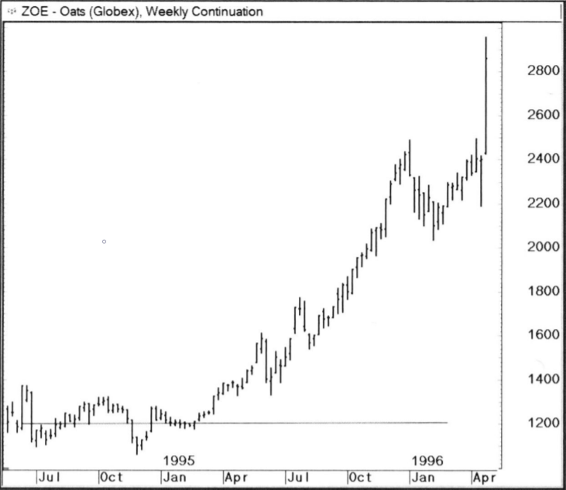
Закупились овсом по 120 – может, принять поставку?

Вот некоторые из самых забавных фраз, которые Виктория использовала в чат-руме:
- Система обоснования таймфреймом. Бывает, что трейдер открывает сделку, но ему не нравится, как она выглядит. Тогда он начинает листать разные таймфреймы, чтобы найти тот, на котором сделка смотрелась бы выгодно. Если вы прибегаете к системе обоснования таймфреймом, это верный признак плохой сделки.
- Сделка «мини-юбка». Как-то раз Виктория пыталась объяснить нашему новому клиенту, что небольшие бычьи флаги, формирующие на концах свингов, нужно торговать только в скальперской манере и никак иначе. И прибыли по ним нужно фиксировать быстро. Ее цитата: «Это как торговать в мини-юбке и без трусов. Нужно быстро войти, быстро выйти и никому при этом не спалиться».
- Сделка «пчелиная задница». Это когда цена ходит вверх-вниз в узком диапазоне, «наматываясь», как проволока на катушку. Свечи, идущие одна за другой, напоминают полосы на брюшке пчелы. Войдешь не в ту сторону – окажешься ужаленным.
Прямо перед переездом во Флориду я спасла красивого чистокровного коня, купив его с аукциона. Владелец конюшни позвонил мне в час ночи. Он знал, что я – единственный человек, который ответит на его звонок, а уже тем более – купит лошадь. Была середина февраля, землю покрывал толстый слой снега… Но мне все же удалось уговорить мужа съездить забрать лошадь, которую утром собирались отправить на бойню. $500. ПРОДАНО! Это был еще один конь, отбракованный ипподромом. Он был цвета кофе, так что я назвала его Баки – в честь Starbucks. Ипподромом было указано, что Баки – мерин, так что я была уверена, что он кастрирован. В действительности же дела обстояли несколько иначе. Я перевезла Баки во Флориду вместе с другими лошадьми – к тому времени их у меня стало уже несколько.

Я не догадывалась, что репродуктивная система Баки работает исправно. Всему виной неопустившиеся кахонес… И выяснить это мне пришлось на собственном горьком опыте. Однажды один эксклюзивный клуб из Южной Флориды пригласил меня на охоту на лис. Если вы сомневаетесь, что в Южной Флориде есть охота на лис… Ваши сомнения совершенно оправданы. Этой охоте на лис было далеко до той, которая проводилась в Пенсильвании и Нью-Джерси. Тем не менее, все участники были при полном параде.

Охота проводилась на заросшей равнине, где были расставлены временные барьеры. Предводитель гончих не смог приехать, так что охоту вела его дочь. Когда мы достигли дальнего конца курса, Баки легко перемахнул через барьер, а потом, не обращая внимания на мои протесты, вдруг вскарабкался на лошадь дочери предводителя гончих. Дочь при этом была на лошади. А я – на Баки. Не самое приятное зрелище.

Я оказалась унижена на глазах у всех, и мне немедленно приказали спешиться. Домой мне пришлось добираться пешком по жаре. Еще одна позорная прогулка… После этого я записала Баки на серьезную операцию. Хирурги уложили его на бок и начали искать загадочные неопустившиеся кахонес – причину зашкаливающего тестостерона. Они так и не смогли найти то, что искали, и вернули мне Баки обратно… Нетронутого, если не считать огромного шва, за которым теперь требовался уход. Мне приходилось несколько раз в сутки колоть ему антибиотики. Я хранила лекарства в небольшом холодильнике, который стоял в моем офисе у двери, ведущей к конюшне. Сверху валялась куча шприцов с длинными иглами.

Однажды началась ужасая жара – такая сильная, что кондиционер не справлялся. В моем офисе одновременно работало 28 мониторов, 12 компьютеров, несколько принтеров и роутеров… И мы с Викторией. Двери офиса были открыты нараспашку, но это не помогало – духота была невыносимой. Но мы все равно продолжали торговать и общаться в чат-руме, как ни в чем не бывало. Правда, при этом мы сняли лифчики и, хихикая, кинули их в центр комнаты.

У меня на участке работало несколько человек. Мы с Викторией дали им шутливые прозвища: Подковщик, Кормилец, Сенокос… Да, мы были не очень-то оригинальны.

Неожиданно Кормилец зашел к нам в офис, чтобы спросить, не пора ли заказывать корм для лошадей. У него была дурная привычка входить без стука. Это был невысокий парень в ковбойской шляпе, сапогах и с огромной бляхой на ремне, водивший пикап Ford F-350.

Мы с Викторией переглянулись. Посмотрели на лифчики на полу. Потом – на шприцы, лежавшие на холодильнике. А потом – на мониторы, где мелькали цены на облигации и кукурузу... И продолжили работать, как ни в чем не бывало. Подобные моменты скрасили самый темный период моей жизни. Это были мои худшие годы… Но они же были и самыми веселыми. Как же здорово, что трейдеры обладают ненормальным чувством юмора!

Вскоре после этого я пожертвовала Баки приюту для несовершеннолетних преступников, организованному местными шерифами. Но, конечно, не сразу, а после того, как он попытался залезть на пони моей дочери.

28
МИСТЕР БИЛЛ

Я обозревала море разнообразных телесных форм, наполнявших местный тренажерный зал. Мы с Джеймсом ходили на занятия чуть свет – в шесть утра. Он хотел сбросить 20 фунтов [около 9 кг], которые он набрал после переезда во Флориду, а я после развода была полна решимости прийти в свою наилучшую форму. Мы заключили с ним пакт «проснись и пой», согласно которому мы были обязаны посещать тренажерный зал пять дней в неделю, причем в тот час, в который лично я предпочла бы сладко спать.

Я не испытывала восторга от своей программы тренировок. Скручивания? От них меня тянуло зевать. Подъемы на бицепс? Не вдохновляет. Да и вообще, кому охота потеть в зале в такую рань? Я осмотрелась по сторонам в поисках источника вдохновения… И обратила внимание на пожилого джентльмена в белой футболке, напоминавшего мистера Мияги из фильма «Парень-каратист». На золотом бейдже его тренерской футболки было написано «Мистер Билл». Он обладал телосложением Джека Лалэйна.

Я целый час сверлила его взглядом, наблюдая за его методичной тренировкой… А потом все-таки решилась к нему подойти. «Можете стать моим тренером?». Пока я жила в Нью-Джерси, я успела поработать с несколькими личными тренерами, но у меня никогда не было тренера на 35 лет старше меня. Мистера Билла в Веллингтоне знали все – он стал завсегдатаем местного тренажерного зала еще в 1980 году.

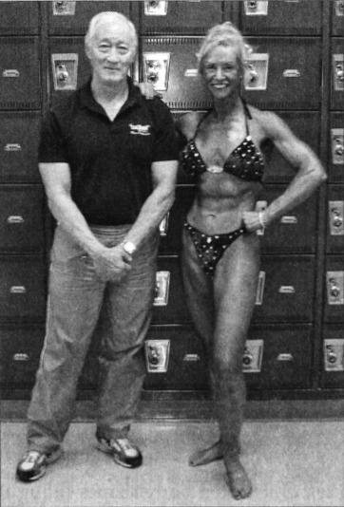

Мы занимались четыре раза в неделю. Пока я выдавливала из себя одно повторение за другим, Мистер Билл считал вслух. После окончания упражнения он снимал с моего тренажера блины, поправлял его так, чтобы он стоял идеально ровно, и педантично записывал в журнал тренировок вес и количество повторений. Только после этого мы переходили к следующему упражнению. Все тренировки Мистер Билл планировал заранее. Он посещал тренажерный зал семь дней в неделю.

«Сосредоточься на этой точке» – говорил он, нажимая пальцем на мой бицепс. «Почувствуй сокращение. А теперь задержись на пике». Я обожала с ним тренироваться, потому что я ненавидела кардио, но любила железо. А благодаря его разговорчивости час тренировок пролетал и вовсе незаметно.

Мистер Билл никогда не читал мне лекций. Вместо этого он служил живым примером. Какую тренировку он сегодня запланировал? Что он ел? Какие добавки он принимал и во сколько? Что он сегодня тренировал, грудь или ноги? Сколько подтягиваний он сделал? Совместное скрежетание зубами и обмен фитнес-секретами быстро нас сблизили, так что вскоре мы стали лучшими друзьями.

В нашем тренажерном зале было несколько телевизоров, стратегически расставленных в разных углах помещения. Мистер Билл любил краем глаза наблюдать за рыночными новостями. «Знаешь, Линда, пожалуй, мне пора вывести с рынков свои деньги». У него был скромный вклад в одном фонде взаимного инвестирования. Шел 2007 год. «Мои вложения неплохо подросли, и я более чем доволен тем, что у меня есть». Телевизоры, стоявшие в тренажерном зале, были его единственным источником рыночной информации. Он вывел деньги из фонда и купил на них пятилетние депозитные сертификаты, дававшие фиксированную прибыль в 5%. Год спустя вы не смогли бы найти на рынке лучшего предложения, чем 1,5%. Мне кажется, Вселенная награждала Мистера Билла за его хорошую карму.

«Знаешь, Линда, я каждое утро с нетерпением выскакиваю из постели. Я делаю это с улыбкой на лице, потому что именно так нужно приветствовать новый день. А если ко мне в голову закрадывается какая-нибудь негативная мысль, я сразу говорю ей – тебе здесь не место! И выталкиваю ее наружу».

«А-а-а, понятно». Первое, о чем я думала, проснувшись – что произошло на рынках ночью?..

«А потом я бегу заваривать свой утренний кофе. М-м-м!». Он закрыл глаза и вдохнул полной грудью, вспоминая божественный аромат. «Я растягиваю эту чашку на полчаса, в течение которого я медитирую. На то, чтобы подготовиться к тренажерному залу, у меня уходит полтора часа». Жизнь Мистера Билла была построена на распорядке и ритуалах.

После нашего очередного занятия ко мне подошел местный завсегдатай, организатор соревнований по бодибилдингу, и предложил принять участие в следующем чемпионате. Меня одолела нерешительность – я ведь почти ничего об этом не знала… «А когда он будет?». Организатор ответил, что до чемпионата осталось 11 недель.

«Что думаешь, Мистер Билл? Хватит ли 11 недель, чтобы подготовиться?».

«Готов поспорить, что хватит! Я напишу своему хорошему другу, Джону Дефендису, и спрошу у него совета насчет диеты и других подготовительных мероприятий». Джон был победителем Mr. USA. Мистер Билл познакомился с ним, когда тренировался в зале в Дель Рэй.

Не дайте термину «диета» ввести вас в заблуждение. Питаться одной курицей, тунцом, яичными белками и рыбой было настоящей работой, ведь принимать пищу приходилось 6-7 раз в сутки. А есть тогда, когда ты не голоден… Скажем так, это приятно только в том случае, если мы говорим о мороженом. Обычно мозг работает на углеводах. При правильно выстроенной кето-диете он переключается на жиры, но я почти не ела ни жиров, ни углеводов! Из-за этого мой IQ начал медленно, но верно клониться к 90. Что не очень-то помогало мне в торговле… Зато процент моего подкожного жира упал до 17% – достаточно низкое значение для девушки. Я разучилась связно говорить, зато наконец-то влезла в свои узкие джинсы. Я часто шучу, что девушки хотят от жизни три вещи: денег, любви и стройности. Но как-то так выходит, что одновременно мы можем получить только два из трех, не больше. Если мы влюблены и богаты, мы толстеем. Если мы испытываем стресс из-за недостатка денег, мы начинаем худеть и влезаем в свои старые шмотки, даже самые маленькие... А если мы слишком заняты работой и тренировками, на поиск любви просто не остается времени. Это был как раз мой случай. Но я все еще надеюсь успеть выбить в своей жизни три из трех.

Через 11 недель я вышла на сцену чемпионата по бодибилдингу Южной Флориды. И заняла первое место в среднем весе! Справедливости ради скажу, что в этом мероприятии участвовали далеко не дюжины конкурсанток… Но если у меня появляется повод для гордости, пусть даже пустяковый, я просто обязана им воспользоваться. Я попросила своего друга сделать несколько фото, потому что знала: так мало жира у меня, наверное, больше не будет уже никогда.

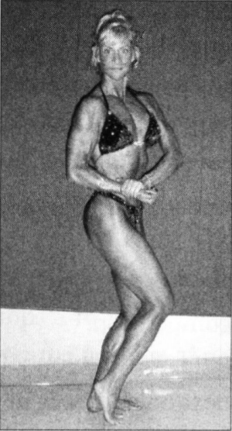

Мистер Билл никогда не принимал участия в соревнованиях. Зато он отметил свой восемьдесят второй день рождения, сделав 200 подтягиваний. НАСТОЯЩИХ полноценных подтягиваний. Правда, после этого он сказал, что больше никогда не будет так делать, потому что следующий раз его прикончит. Больше всего на свете он любит своего правнука и семью в целом. Он – самый счастливый человек, которого я когда-либо знала.

Между теми, кому удалось преуспеть в своей жизни, и теми, кто достиг впечатляющего уровня мастерства в своем деле, есть много общего. Успех определяется не деньгами, а вашим уровнем счастья, самореализации, мастерства в своей дисциплине. И Мистеру Биллу удалось взобраться на самый пик. А если заменить «тренинг» на «трейдинг», то уроки Мистера Билла превращаются в идеальную формулу для достижения успеха на рынках.

Мистер Билл говорил: хороший фундамент – ключ ко всему. Это относится и к бодибилдингу, и к трейдингу. Невозможно достичь компетентности в своем деле (а уж тем более – мастерства), не освоив основы. Не ищите коротких путей, иначе со временем ваш фундамент пойдет трещинами, что обязательно задержит ваше развитие.

Начать стоит с того, что для выстраивания фундамента вам нужна надежная методология, причем применять ее нужно СТАБИЛЬНО. К примеру, во время тренировок важно прорабатывать группы мышц в определенном порядке, соответствующем тому, как движется кровь в организме. У каждого вашего действия должно быть логическое обоснование. И пусть вас не смущает отсутствие быстрых результатов! Хороший фундамент выстраивается на основах – ключевых упражнениях для крупных мышечных групп. Самое главное – правильная техника. Мистер Билл любит повторять: «Правильная техника позволяет добиться в два раза больше, затратив на это в два раза меньше времени».

Определенно, это касается и трейдинга. Используйте небольшой набор ключевых рынков и торговых стратегий. Не берите на себя слишком много. Стабильно придерживайтесь своей торговой программы, применяйте для сопровождения сделок правильные техники. Правильные техники – как полезные привычки. Возможно, вы не увидите мгновенных результатов, но со временем они позволят вам добиться гораздо, гораздо большего. Надежный фундамент и правильные торговые практики помогают трейдерам почувствовать уверенность в том, что их цели являются достижимыми.

Ритуалы – основной инструмент для получения стабильности в результатах. Но ритуалы – это нечто большее, чем инструмент. Ритуалы – это образ жизни. Каждый день Мистера Билла распланирован с момента пробуждения. Сначала бритье, потом чистка зубов – каждый день одинаково. Далее – чашка кофе со сгущенным молоком (единственная сладость, которую он себе позволяет). Проверка электронной почты. Выход на улицу, чтобы почувствовать землю босыми ногами – Мистер Билл практикует заземление. При этом до тренировки у него всегда остается достаточно времени, так что ему никогда не приходится торопиться или суетиться. Такой методичный подход к каждому аспекту своей жизни открывает доступ к настоящей роскоши – освобождению разума от стресса, беспокойства и негативных мыслей.

Ведение записей и отслеживание результатов критически важно для выстраивания хорошего фундамента. Мистер Билл записывает каждое упражнение, вес, количество повторов, каждую минуту работы с клиентом, отмечая все детали, в том числе уровень усталости и любые отклонения от нормы. Если у клиента возникает какая-то уникальная проблема, Мистер Билл размышляет о ней в течение вечера, а потом ложится спать, позволяя своему разуму самостоятельно найти креативное решение во сне.

Ведение статистики – тоже инструмент. Он помогает поддерживать сосредоточенность, контролировать свое внимание и избегать влияния отвлекающих факторов, что критически важно для отслеживания результатов. Каждый профессиональный спортсмен ведет подробные записи своих тренировок и прогресса.

Почти все самые ценные уроки я получила от Мистера Билла, смотря на него вверх ногами... Или тягая тяжелые предметы, стараясь при этом не расслаблять мышцы кора. Однажды он преподал мне урок о целях, пока я делала жим от груди, лежа на наклонной скамье вниз головой.

«ПЯТЬ. Иметь цель хорошо!».
«М-м-м».
«Если ты не записываешь свои цели, в них нет никакого смысла».
«Аг-га».
«СЕМЬ. Фиксирование цели на бумаге – первый шаг к ее осуществлению. Сегодня мы записали в журнал тренировок двадцать повторов».
«О-о-о-ох».
«ДЕСЯТЬ. Когда ты что-то записываешь, это закрепляется в подсознании. Я каждую неделю ставлю себе цели и записываю их».

Мистер Билл советовал научиться правильно планировать свой день. При правильном планировании распорядок со временем превращается в набор ритуалов. Если ты ничего не планируешь, ты уязвим для прокрастинации. Запланируйте достаточно времени на подготовку к завтрашнему торговому дню. Со временем вы поймете, как это здорово – начинать свой торговый день, подготовившись ко всему, ощущая полный контроль над ситуацией… И полюбите ритуалы.

Мистер Билл говорит, что если во время упражнения сосредотачиваться на работающем мускуле, отдавая ему все свое внимания, то он будет расти быстрее. Сосредоточенность – ключ ко всему. Научитесь полностью сосредотачиваться на текущей задаче. Когда я открываю сделку или сопровождаю позицию, я посвящаю этому все свое внимание. Со временем вы научитесь легко прогонять отвлекающие мысли.

Все начинается с позитивного мышления. Мистер Билл был таким не всегда. В прошлом он был алкоголиком, выкуривающим по три пачки сигарет в день. Он вел такую жизнь почти до пятидесяти лет. Но однажды он сказал себе «ВСЕ! Хватит!». И просто бросил. Ростом в 6 футов [примерно 183 см], он тогда весил 135 фунтов [примерно 61 кг]. Сменив вредные привычки на тренажерный зал и духовное развитие, набрал как минимум 40 фунтов чистых мышц [примерно 18 кг]. Большинство его знакомых об этом не знает – Мистер Билл не любит болтать, он предпочитает словам дело.

Даже сейчас его тонус выше, чем у большинства людей в два раза моложе него. Мы регулярно обмениваемся ссылками на сайты о позитивном мышлениями, PDF-файлами с вдохновляющими книгами и, конечно, шутками и смешными картинками. За последние 20 лет почти не было дней, когда мы с ним не обменялись хотя бы одним электронным письмом.

Так что – возлюбите упражнения! Это – быстрый способ улучшить свое самочувствие. Тренируясь, вы обретаете силу и уверенность в себе. Дальше – больше, вы начинаете правильнее питаться, благодаря чему ваше тело чувствует себя все лучше и лучше. Органическая еда и витамины становятся частью вашей жизни. Алкоголь и сахар теряют свою привлекательность. Со временем вы даже начнете раньше ложиться, чтобы высыпаться (но это, конечно, в теории).

Все это относится и к трейдингу. Делайте по вечерам домашнюю работу, готовьтесь к следующему торговому дню. Это поможет вам с утра занять более сильную позицию. Вы получите несколько прибыльных сделок, и это заставит вас почувствовать удовольствие от того, что вы придерживаетесь намеченной торговой программы, что усилит вашу мотивацию. Вы продолжите избавляться от отвлекающих факторов и сокращать время, которое вы тратите на бесполезные занятия. Стабильное следование торговой программе приводит к тому, что трейдер начинает ставить себе все более и более высокие цели – например, получить в управление средства инвесторов или достичь нового максимума своей кривой доходности.

Подведу итог урокам Мистера Билла: придерживайся основ, следуй методологии, стремись к последовательности, используй ритуалы для достижения стабильности, сосредотачивайся на своей форме, отслеживай прогресс, и, самое главное, практикуй позитивное мышление!

29
ЖИВОТНОЕ ЦАРСТВО

В подростковые годы я жила в кладовке, переделанной в жилую комнату. Изначально она предназначалась для хранения инструментов и соседствовала с гаражом, который мы превратили в гостиную. Хотя границы моего жилого пространства составляли всего 6 на 9 футов [примерно 183 на 274 см], что соответствовало размерам тюремной камеры, моя комната была настоящей мечтой любого подростка. Родительская спальня располагалась на противоположной стороне дома, причем на втором этаже, так что никто (и я серьезно – НИКТО) не слышал, как я по ночам сбегаю из дома… За исключением, пожалуй, нашего хомяка, клетка которого стояла в гостиной. Как оказалось, хомяки – ночные существа. Огромное беговое колесо, стоявшее у него в клетке, по ночам неистово скрипело. Никому не нужны жирные хомяки.

В одну из таких ночей мое терпение лопнуло. Было уже три часа, так что мои домашние давно пребывали в фазе быстрого сна. Я отправилась на кухню, чтобы поискать под раковиной какой-нибудь спрей, желательно ядовитый, вроде тех, которые используют для травли муравьев. Я намеревалась отравить нашего хомяка. В идеале его тело обнаружили бы с утра, причем без каких-либо следов загадочного яда.

«Ох, бедняжка, должно быть, у него случился сердечный приступ, пока он бегал в колесе». Хи-хи.

Если бы он действительно умер, я никому не призналась бы в своем злодеянии – свидетельство моих невысоких моральных качеств в подростковом возрасте, которое разбило бы моей маме сердце. Но утром я обнаружила, что хомяк мирно посапывает в своих опилках, свернувшись в клубочек… Вымотанный своими ночными упражнениями, но совершенно живой.

Бог выбрал неисповедимый путь для того, чтобы наказать меня за дурные мысли и дела двадцатилетней давности. Вселенная устроила мне целую череду смертей домашних питомцев. Она продолжалась на протяжении четырех месяцев, причем смерти как будто специально были спланированы так, чтобы максимально навредить моему трейдингу.

Я, новоиспеченная мать-одиночка, жила в своем особняке вместе с Эрикой, двумя дюжинами домашних питомцев (26, если считать детенышей наших песчанок) и двумя сотрудниками, работавшими у меня в офисе. Виктория переехала из Чикаго и поселилась в одной из комнат здания конюшни. Почему-то она была совершенно убеждена в том, что Эрике необходимо завести попугая. Как будто попугай может заменить отца… Мы купили ей прекрасного африканского неразлучника белой масти. Эрика назвала его Дьюдроп [Росинка]. На ночь мы обычно желали ему спокойной ночи, целовали, а потом сажали в клетку, стоявшую рядом с постелью, чтобы он мог смотреть, как Эрика спит.

«Аы-ы-ы-ы-ы-ы-ы, аы-ы-ы-ы-ы-ы!».

Я проснулась в три часа ночи от чудовищных воплей, гулко отражавшихся от каменных стен коридора.

Если бы на чердаке прямо над моей головой вдруг начали беситься еноты, получилось бы далеко не так громко... Кого-то УБИВАЛИ. Я пулей выскочила из постели и побежала в направлении воплей, которые, как оказалось, доносились из комнаты моей дочери. На полу клетки лежал мертвый африканский неразлучник. Но как моя дочь узнала о его смерти во сне?.. Хм-м-м. В небольшом перерыве между рыданиями Эрика призналась мне, что взяла попугайчика в кровать, чтобы немножко пообниматься с ним, но случайно уснула и придавила невинного белоснежного Росинку, лишив его доступа воздуха. Думаю, и так понятно, что поспать мне в ту ночь не удалось, а на утро дочь отказалась идти в школу.

Почему такие события всегда случаются именно в те ночи, когда у нас открыты максимальные позиции? Да еще и в преддверии крупных новостей – публикации важных экономических данных или изменений кредитно-денежной политики ЕЦБ? Дни ЕЦБ для меня всегда оказываются либо лучшими, либо худшими. Раньше они были только худшими, но когда я это заметила, я изо всех сил сосредоточилась на том, чтобы они перестали быть для меня худшими. Звучит запутанно? Именно так мой мозг чувствовал себя на следующее утро. Я выпила столько кофе, сколько смогла, и мысленно взмолилась о том, чтобы не наделать до выходных слишком много ошибок.

После этой трагедии Эрика еще два месяца спала у меня в кровати. Призрак африканского неразлучника никак не желал покидать ее комнату.

Виктория настаивала на том, что Эрике нужно больше питомцев. Я была уверена, что она делает это для того, чтобы помучить меня – не со зла, а так, по-дружески. В мои обязанности входила закупка корма. Корма и подков... За те деньги, которые я отдала, чтобы подковать во Флориде шесть лошадей, я могла бы купить себе десять пар туфель Manolo, как у Сары Джессики Паркер. Но я с удовольствием ходила босиком – я привыкла к этому, потому что выросла в Южной Калифорнии. Правда, во Флориде водились огненные муравьи, так что мне приходилось смотреть под ноги.

Однажды я услышала по радио об одном уморительном происшествии, пока везла Эрику к автобусной остановке. На шоу Говарда Стерна шел конкурс на самую трагичную любовную историю. Первое место заняла история парня, который по уши влюбился в девушку, встреченную им в баре. Пропустив несколько стаканов, они решили пошалить в кустах снаружи… Но веселье продлилось недолго – муравьиная королева забила тревогу, и парня одновременно ужалила целая тысяча огненных муравьев. Да, мало что может сравниться с сексом на муравейнике… Парня в итоге пришлось везти в больницу. Такую историю достаточно услышать лишь раз, чтобы начать смотреть под ноги.

Виктория решила, что следующим идеальным подарком для Эрики будет пара песчанок. Почему? Да ведь у всех в детстве были песчанки! Кроме того, в отличие от хомяков им не нужны скрипучие беговые колеса. В зоомагазине меня заверили, что обе песчанки – девочки. Не знаю, почему я решила, что продавец зоомагазина, работающий на минимальном окладе, достаточно квалифицирован, чтобы верно определить пол песчанки.

Через месяц одна песчанка подозрительно располнела. Мы подумали – наверное, она отнимает у другой всю еду... Но нет, она всего лишь готовилась родить десять маленьких песчаночек. Виктория сказала, что песчанку-папу нужно пересадить в отдельную клетку, иначе он съест всех детенышей. Почему песчанки-папы едят своих детей? Загадка. С этого момента мы начали держать его в отдельной клетке. Обе стояли у Эрики в ванной комнате.

Было два часа тридцать минут. До конца торгового дня оставалось еще полтора часа. Это была среда, причем не обычная! А среда, когда выходят данные FOMC. Это – один из моих самых прибыльных торговых дней. Я даже завела себе особый ритуал… В среду FOMC я отгораживаю себя от любого внешнего влияния. Закрываю все программы, которые не используются мной в данный момент, чтобы минимизировать риск компьютерных тормозов. И запираю все двери, чтобы никто не вошел ко мне во время торговли. На рынке как раз начались безумные колебания, свойственные этому дню…

«Ы-ы-ы-ы-ы-ы! Аы-ы-ы-ы-ы-ы!».

Из дома донеслись душераздирающие вопли, заставившие стеклянные двери моего офиса задребезжать.

Дэнни Кей, песчанка-папа, выбрался из своей клетки и щучкой нырнул прямо в чашу унитаза. Когда Эрика обнаружила его тело, плавающее животом вверх, он уже достиг состояния rigor mortis. Я построила для своего торгового офиса отдельное здание специально для того, чтобы свести на нет все отвлекающие факторы, в том числе вопли травмированных детей. Мой подрядчик облажался не хуже, чем продавец зоомагазина, неверно определивший пол песчанок. Когда же это закончится?.. Как оказалось, это было только начало. За четыре месяца у нас еще умерла кошка, собака и, что оказалось хуже всего, лошадь – ее нам пришлось усыпить…

Давайте попробуем рассчитать вероятности. Каковы шансы, что два домашних питомца умрут в два совершенно прекрасных торговых дня? На самом деле, они не так малы, как может показаться! У нас было 26 животных (если считать десять детенышей песчанок). Средняя продолжительность жизни наших питомцев, в число которых входили лошади, пони, кошки, собаки, попугаи и песчанки – около 10 лет. Важные новости выходят примерно шесть раз в месяц – FOMC, ЕЦБ, выборы… Вероятность того, что какой-нибудь питомец умрет в следующем году в один из 72 дней, когда выходят важные новости – примерно 1 из 50. Поскольку животных у нас 26, мы получаем уже 26 из 50. Выходит, что вероятность составляет примерно 50%. Возведем это значение в квадрат, так как смерти животных не связаны между собой… Получается, вероятность того, что два питомца умрут в один год, каждый – в хороший трендовый день, равняется 25%.

***

Все это, конечно, приблизительные значения... Но именно так и устроены рынки. Мой брат называет это «псевдоматематикой». Он – настоящий гений с ученой степенью в прикладной математике. Суть в том, что значения всех переменных размыты, а значит, нет смысла пытаться дать абсолютно точный ответ на вопрос, каким бы тот ни был. Если бы питомцев было меньше, от математики не было бы вообще никакого толка. Нам кажется, что вероятность того, что что-то пойдет не так и испортит нам все планы, достаточно мала. Но если попытаться учесть, сколько всего может пойти не так, и добавить к этому индивидуальные вероятности… Получится, что шансы на то, что какое-то неожиданное событие испортит наш идеальный план, весьма высоки. Так что лучше сразу готовиться к тому, что дорога будет полна ям и колдобин. Потому что они там обязательно будут! Лучшее, что можно сделать – постараться минимизировать ущерб, который они нанесут.

Умирать отказывался только наш далматинец Аксель. Когда я выиграла чемпионат по бодибилдингу Южной Флориды в среднем весе, один из моих клиентов прислал мне в качестве поздравления три фунта шоколада [примерно 1,36 кг]. Что за садист! Возможно, он подумал, что если я сменю углеводную недостаточность на инсулиновый шок, то начну лучше торговать… Я слопала половину трехфутового блюда [91,44 см], заполненного конфетами, кинула остаток на кухонный стол и вышла на улицу. Пока меня тошнило у конюшни, Аксель проник на кухню и доел оставшуюся половину. Я думала, для собак шоколад смертелен, но пес умирать отказался. Ему даже не стало плохо! Он лишь рыгнул и отправился на поиски еще чего-нибудь съедобного. Или несъедобного…

Аксель был реинкарнацией Распутина. Мы начали так его называть после инцидента, случившегося еще в Нью-Джерси. Однажды ко мне приехал клиент, чтобы обсудить дела. Мой торговый офис тогда располагался в подвале. Это было темное и совершенно негламурное место. В разгар дискуссии о рынках я неожиданно почувствовала чудовищную вонь. Я резко обернулась, но не заметила ничего необычного, кроме Акселя, который украдкой покидал мой офис с хвостом, зажатым между задними лапами. А потом я увидела это... На пестром сером ковре лежала гигантская куча Мелогранита – органического удобрения, которое производится из переработанного осадка сточных вод. По всей видимости, Аксель нашел в гараже открытый мешок, попировал вволю, а потом облегчился прямо перед моим клиентом.

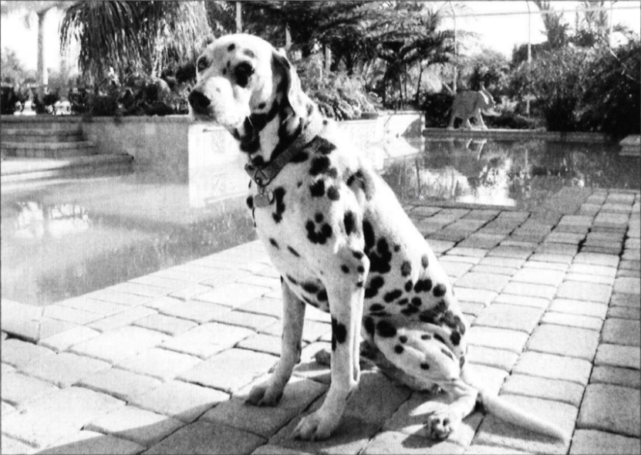

Мой бывший муж пытался отдать пса команде пожарников, которые однажды проработали всю ночь, туша пожар в нашем районе. Взглянув на Акселя, пожарник ответил: «Нет, спасибо, мы уже пробовали работать с далматинцами, но они слишком тупые». Его скепсис был совершенно оправдан. Далматинцы переоценены, и пожарники это знали.

Поняв, что нам не удастся избавиться от Акселя, мы смирились. Он стал чем-то вроде пылесоса – каждый раз, когда я отправлялась на кухню, он следовал за мной, пуская слюни в предвкушении перекуса из яичных желтков, оптимистично веря в то, что я их не спалю. Когда я готовилась к соревнованиям, я ела яичницы из шести белков и одного желтка – все остальные доставались собакам. Не раз и не два я устраивала пожар, когда ненадолго отлучалась в торговый офис… И совершенно забывала про включенную плиту. Когда я входила в свой офис, мое внимание целиком и полностью переключалось на рынки. Про плиту вспоминала только около 10:30, когда выходила на улицу. Вот дерьмо! Над плитой стоял столб едкого черного дыма – сожгла еще одну сковородку… Тратить столько кухонной утвари вредно для экологии. Рано или поздно сковородки закончились, и я перешла на протеиновые коктейли. Смешивание в блендере порошка, воды и льда не могло привести к столь плачевным последствиям.

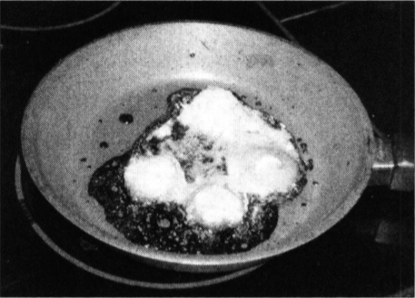



Наздогги было на все плевать. Она семенила за мной от здания к зданию с вечной улыбкой на своей померанской мордочке. Что, вышел негативный экономический отчет? Ничего страшного, смотри – небо по-прежнему голубое, солнце по-прежнему светит, а я по-прежнему маленькая счастливая собачка.

Удивительно, но никто из сотрудников, когда-либо работавших в моем офисе, никогда не удивлялся моему скотному двору. Как будто на подъезде к моему дому стоял знак «ВХОДИТЕ НА СВОЙ СТРАХ И РИСК. БУДЬТЕ ГОТОВЫ БЫТЬ ОБСЛЮНЯВЛЕННЫМ СОБАКАМИ, ОБФЫРКАННЫМИ ЛОШАДЬМИ И ОБРУГАННЫМИ ПОПУГАЯМИ ДО ПОЛНОЙ ПОТЕРИ СЛУХА».

30
GENERIC И БОЛЬШОЙ ПАПОЧКА

Мы с Роном Широм были хорошими друзьями. Его брат работал на PHLX, причем в одной из моих старых ям. Рон – основатель Carlin Equities и владелец Generic Trading, одной из крупнейших проп-трейдинговых фирм. Как-то раз в конце девяностых, во время одной из моих поездок в Нью-Йорк, я навестила Рона у него в офисе. Когда я рассказала ему о том, что в ходе бракоразводного процесса открыла свой чат-рум, он отметил, что его сотрудникам мог бы пригодиться такой сервис. 800 проп-трейдерам, работавшим под его началом, требовались торговые идеи.

После выхода книги Новые маги рынка мне постоянно названивали случайные люди. Одним из таких людей был Крис, который, бывало, будил меня в два часа ночи.

«Эй, Линда, Линда! Я отправил тебе по факсу график, можешь взглянуть?».

Мне не сразу удалось совладать с заплетающимся от сна языком. «Крис, ты знаешь, который час? Ты меня разбудил, так что нет, я не могу взглянуть на твой график. Пожалуйста, никогда не звони мне в это время».

Это продолжалось на протяжении нескольких недель. При этом он еще и закидывал меня электронными письмами… Он то рассказывал мне о своих исследованиях индикатора Ticks, проведенных им во время отпуска на каком-то острове, то делился интересными графическими формациями, которое, как ему казалось, я была просто обязана проанализировать. Его энергичность и навязчивость совершенно обескураживали. Но хуже всего было то, что у него действительно был талант к чтению графиков.

Однажды, в очередной раз увидев на определителе номер Криса, я сняла трубку и сразу начала говорить, не дав ему вымолвить и слова: «Крис, у меня есть идея. Хочешь, я возьму тебя на работу? Но ты должен пообещать мне: что бы ни случилось, ты больше никогда не будешь звонить мне после полуночи».

Рону и его 800 трейдерам требовались торговые идеи, так что я решила заключить с ним эксклюзивный трехлетний контракт на поставку рыночной аналитики. Я взяла на борт Криса – с ним можно было не беспокоиться о том, что наш поток торговых идей когда-нибудь сможет иссякнуть. И мы задали рынкам жару! Крис был настоящим мастером разворотов. Когда на рынке начиналось ралли, он сразу же находил на разных акциях десяток идеальных бычьих флагов.

«Крис, мне кажется, рынок достиг своего пика. Я получаю дивергенции на продажу и расхождения между индексами».
«Ок!».

Он говорил трейдерам в чат-руме «продавайте все», и мы переключались на короткую сторону. Сам Крис в течение всего этого периода не торговал, что помогало ему поддерживать объективность и непредвзятость. До того, как я его наняла, он работал в строительстве – занимался внутренней отделкой нью-йоркских небоскребов. Работа с чертежами требует хорошего пространственного воображения. По всей видимости, оно помогало Крису и в чтении графиков.

У него не было никакого формального образования – одна только итальянская наглость. Я даже не уверена, что он окончил старшую школу. Сам он предпочитал называть себя «Большим Папочкой». Крис – один из самых трудолюбивых и остроумных людей, что я знаю. Ничто из того, чему учат в школах и институтах, не может подготовить к рынку акций, так что Крис был хорошо подготовлен.

Крис жил в Нью-Йорке. Однажды я заехала за ним, чтобы отправиться на конференцию, проходившую в отеле Marriot на Таймс-сквер. Припарковаться на Манхеттене чертовски сложно… И чертовски дорого. Машина у меня была совершенно неброская – обычный черный Jeep.

Когда мы подъехали к Marriot, Крис обратился к швейцару: «Ты знаешь, кто я такой?». Взгляд швейцара остекленел – он копался в глубинах своей памяти, пытаясь вспомнить лицо Криса. Это был крупный и величавый мужчина, облаченный в вычурную форму, достойную работника Диснейленда. Прежде чем он успел ответить, Крис продолжил.

«Я – Большой Папочка». Швейцар взглянул на Криса, а потом моргнул. «Ага. Я – Большой Папочка. Ты ведь знаешь, кто я, верно?». Швейцар кивнул. Кажется, он решил, что Крис – какая-то знаменитость, которую он не может вспомнить.

«Разумеется, сэр».

«Мне нужно, чтобы ты позаботился об этой машине. Сделаешь это для меня?».

«Да, сэр».

«Хорошо. А я пока провожу свою подругу внутрь». Мы вошли в отель, оставив швейцара наедине с нашей машиной, двигатель которой все еще работал. В итоге он припарковал ее для нас бесплатно.

В конце девяностых, точнее, 16 октября 1998 года, Федрезерв неожиданно урезал ставки на полпроцента. Это событие произошло в последний час торговой сессии и застало Уолл-стрит врасплох. S&P устроил пятиминутное ралли в 50 пунктов. Доу – в 330. Причем это случилось в до-электронную эру... Движение размером в 50 пунктов на крупных контрактах S&P для многих стало очень дорогим уроком о важности стопов, особенно если учесть, что цена на них в те времена была чуть выше 1000. У Криса стоп был. Он получил по нему проскальзывание, но небольшое – всего 6 пунктов. После этого инцидента я стала платить Крису, чтобы он не торговал. Это помогало ему сохранять непредвзятость, кроме того, так он мог полностью сосредоточиться на работе с трейдерами Рона, не отвлекаясь на свои позиции.

А вот Деймону, моему брокеру из ямы S&P, довелось повидать несколько кошмарных ситуаций. Его партнер стоял в продажах. Чтобы защитить свою позицию, он разместил на отметке 1232 отложенный ордер Buy Stop. В момент выхода новостей фьючерсы торговались примерно на 1226. Когда цена перевалила за 1230, в рынок поступило столько сделок, что практически все ордера Buy Stop исполнились на максимуме, который оказался примерно на 1325. Там же исполнился и ордер партнера Деймона, из-за чего он получил убыток в $105 000. 93 пункта – неслыханное проскальзывание! Это наглядно демонстрирует, что даже биржевые брокеры, стоящие прямо у ямы, не застрахованы от неудач.

Мне этой бомбы удалось избежать.

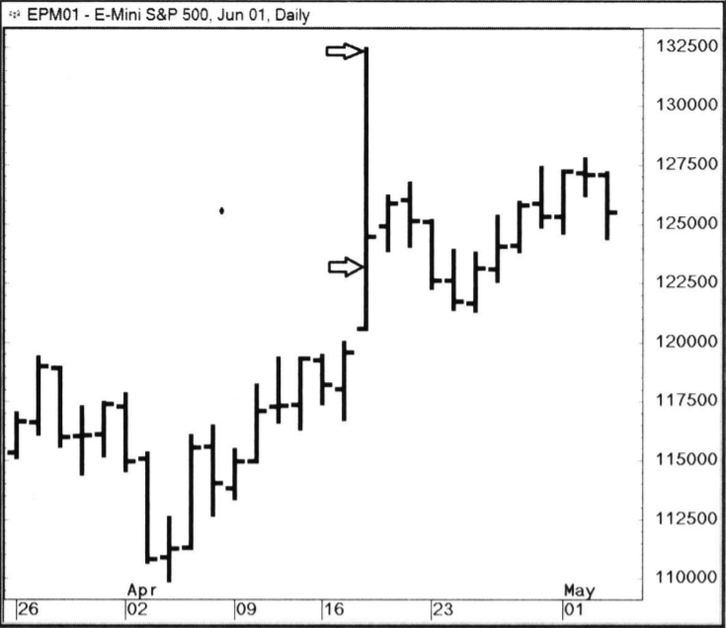
Вечер среды… Скачок в 95 пунктов за 5 минут. Сюрприз!

***
В 2001 году на акциях технологических компаний начался медвежий тренд. У большинства участников рынка не было возможности торговать короткие продажи, из-за чего фондовые трейдеры и проп-фирмы оказались втянуты в войну на истощение, которая продлилась целых три года. Фьючерсные рынки в этом плане гораздо лучше – на них всегда есть что торговать! Причем я говорю и о покупках, и о продажах. Более того, в те времена на фьючерсных рынках еще не ввели правило аптика, которое уже работало на рынке акций. Так что мы с удовольствием играли с фьючерсами на биржевые индексы в игру «прибей крота» (также известная как «продавай по Bid»). Стоило им показать голову – и мы сразу же били по ней, открывая позицию на продажу. Мы занимались этим до тех пор, пока S&P не сформировал дно, то есть до конца 2002 года.

Мне удавалось поддерживать сосредоточенность на игре в основном только благодаря моему чат-руму. Он скрасил тяжелый период моей жизни, который иначе вполне мог бы оказаться невыносимым. Окончание бракоразводного процесса принесло мне ни с чем не сравнимое облегчение. Целых три года бюрократии и бесконечных споров… Это было тяжело. 90% разводов проходят так, что поневоле задумаешься – а стоит ли заключать брак во второй раз?.. Но благодаря чат-руму в моей жизни был юмор! Я хохотала от души и по-настоящему расслаблялась, не отвлекаясь при этом от поиска внутридневных разворотных точек.

Время от времени мы запускали исследовательские проекты. Я пообещала своему чат-руму, что поделюсь полученными результатами с каждым, кто приложит усилия к нашей работе. В мгновенье ока чат-рум превратился в настоящий оазис талантов. Все, кого я в итоге взяла на работу в свой фонд, в прошлом были простыми членами моего чат-рума. Мне невероятно повезло: как оказалось, в число моих подписчиков входили одни из лучших, умнейших и талантливейших трейдеров. У меня по сей день есть приличные инвестиции в трех фондах, открытых трейдерами, которые в свое время набирались опыта у меня в чат-руме. Там же я познакомилась и со своими лучшими друзьями, с которыми я до сих пор каждый день торгую в режиме онлайн.

Чат-рум был платным, но я не оставляла себе ни цента. Все деньги я спускала на чужие зарплаты. На меня работала Лаура, Джеймс, Виктория, Крис, два модератора и еще несколько человек, которые монтировали видео, проводили исследования, составляли дневники сделок и занимались техподдержкой. Чат-рум одновременно и приносил трейдерам пользу, и создавал для них рабочие места, и это было прекрасно. Мало кто способен резко перейти на профессиональную торговлю. Многим трейдерам для этого требуется время и дополнительные источники дохода.

А еще чат-рум помог мне не растерять ответственность и организованность, ведь в течение этого периода у меня не было в управлении инвесторских средств. Конечно, на его ведение уходило много времени, но именно благодаря чат-руму я познакомилась с Найджелом, Джадд, Роландом и другими будущими коллегами по торговле. Нельзя не отметить и шутки, которые Виктория постоянно постила в чат – пока я отслеживала тики движений S&P, я хохотала, как ненормальная.

Казалось, Большой Папочка знает всех на свете. Одна из его знакомых, с которой он повстречался на вечеринке в Нью-Йорке, однажды приехала погостить в Резиденцию Рашке в Веллингтоне. Ее звали Флавия Цимбалиста, и она самой очаровательной и оригинальной душой, что я встречала. Флавия – доктор философии в области когнитивной психологии, но сама она предпочитает называть себя «специалистом по неопределенности». Одной из ее работ, Почему Джордж Сорос знает то, что он знает, в свое время удалось неплохо удивить публику. В ту эпоху господствовал тренд на количественное измерение всего на свете. Флавия же пошла по совершенно противоположному пути – какую информацию может получить опытный трейдер, прислушиваясь к самому себе? В том, что касалось осознанности, она опережала свое время. Флавия рассказала мне о своей дружбе с Джорджем Соросом. По ее словам, он всегда прислушивается к своей спине. Когда у него открыта хорошая позиция, спина его не беспокоит. Даже если ситуация немного накаляется, он спокойно ждет, не теряя самообладания. Но если спина начинает его беспокоить, он понимает – весьма вероятно, его позиция никуда не годится.

Не уверена, что современные управляющие хедж-фондов с миллионными капиталами используют подобные инструменты. И все же… В этом есть крупица истины. То самое чувство «зеленый свет, ВПЕРЕД!» – как именно оно ощущается? Как ощущается момент, когда открывается окно возможностей? Причем не просто открывается, но еще и остается открытым! Момент, когда ты знаешь, что тебе действительно удалось ухватить тигра за хвост, и ветер наполняет твои паруса? Зеленый свет – вперед! Дави на газ, педаль в пол, выжми максимум! Сколько раз в году это случается? Два? Может, четыре, если трейдеру везет... Новичкам кажется, что профессионалы, которые год за годом делают семизначные прибыли, только так и торгуют. Но трейдинг – это соревнование в терпеливости и целеустремленности. Недели складываются в месяцы. Вернется ли когда-нибудь волатильность?.. Покинет ли рынок сужающийся недельный диапазон? И тут… В момент, когда вы уже почти забыли, каково это – скользить по волнам, появляется цунами.

Сейчас я уже хорошо понимаю саму себя и свои паттерны. Бывает, я прихожу на рынок и вижу, что позиция, открытая мной вчера, ушла в минус. Каждый раз, оставляя позицию на ночь, я мысленно переношу отметку открытия сделки на цену закрытия рынка. Это – точка отсчета, которую я использую на следующий день. Мне не важно, где находится мой изначальный вход. Вчера я была уверена в своей дорожной карте – именно поэтому я оставила сделку на ночь. И вот я начинаю торговый день, находясь «под водой», в просадке из-за ночной активности. Но я знаю по опыту: такие сделки – одни из самых прибыльных. Так что неловкие ночные движения рынка меня не пугают. Вместо этого я испытываю воодушевление. Я ведь уже столько раз поднималась со дна... Одно минусовое утро большой роли не играет.

Опыт – это не только знание рынков, но и понимание своих собственных торговых паттернов.

31
ENTER ENTER ENTER

Я занималась торговлей на собственные средства – работала над восстановлением своего капитала. Развод лишил меня половины состояния. Я отдала бывшему мужу большую часть своих денег, потому что хотела оставить себе дом, конюшню и лошадей. Но я не имела ничего против – уверена, я не смогла бы выстроить свою карьеру, если бы он не взял на себя ведение домашнего хозяйства, став мистером Мамой. Я получила за свою жизнь столько убытков, что необходимость еще раз сколотить состояние меня не пугала. К тому моменту я стала настоящим профессионалом по вылезанию из просадок.

Моим ассистентом по-прежнему был Джеймс. Кроме него в моем офисе работали еще два трейдера. У одного из них был телевизор – вещь для моего офиса весьма необычная. Однажды утром мы увидели, как маленький самолетик влетает в огромное здание… Это было похоже на какую-то нелепую случайность – на большом экране телевизора крошечная вспышка взрыва казалась чем-то малозначительным.

Раздался звонок от Стива Мура. «Ты это видела?». Сначала я подумала – наверное, самолет сбился с курса… А может, у пилота случился сердечный приступ. Но потом мы с ужасом увидели, как во вторую башню Всемирного торгового центра врезался еще один самолет.

За несколько месяцев до этого я перевела все свои торговые счета в фирму Refco, офис которой располагался всего в одном квартале от Всемирного торгового центра. Снились ли вам когда-нибудь кошмары, в которых ты движешься словно в замедленной съемке? Как будто бежишь через зыбучие пески? Самая большая из моих позицией была по евродолларам, причем я стояла в продажах. Это – худшая позиция, в какой только может быть трейдер во время катастрофы. К тому моменту, как я схватилась за телефон, чтобы закрыть сделку, в Refco уже никого не было – весь нью-йоркский офис эвакуировали.

Биржи США закрылись на пять дней. Торговля на рынке облигаций тоже прекратилась. Все пять дней я неотрывно наблюдала за индексом DAX, не упуская ни единого тика. Так я старалась убедить себя, что мир не остановился. Немецкие рынки закрывались в районе обеда... Остаток дня я слонялась по дому, держа на руках Наздогги, своего померанского шпица. За три дня Федрезерв влил на рынки $300 миллиардов ликвидности. Золото устроило ралли в $70. Доллар США обвалился. Когда торговля евродолларами возобновилась, цена на них значительно выросла. Ауч. Понаблюдав за ними пару часов, я поняла, что идти вниз они не собираются. Мне пришлось стиснуть зубы и закрыть свою позицию. Стоило мне заработать деньги, потерянные при разводе, как мистер Рынок снова их у меня отнял… Четыре шага вперед, три шага назад.

***

Вскоре мои бэт-телефоны с выделенными линиями в ямы ушли в прошлое – им на смену пришел электронный трейдинг. Новый софт для исполнения сделок появлялся чуть ли не каждый день. В течение следующих нескольких лет мы с Джеймсом перепробовали множество торговых платформ, но в каждой натыкались на глюки и лаги… Примерно в то же время я посетила трейдерскую конференцию, проходившую в Калифорнии, в округе Ориндж. Изначально я отправилась туда для того, чтобы помириться с отцом, который был при смерти. На конференцию я попала совершенно случайно.

Я бродила по коридорам выставочного центра, в котором проходило мероприятие. Они были практически пусты, потому что я пришла в пятницу, в семь вечера. Неожиданно я услышала звуки пианино, доносившиеся откуда-то из-за угла. Деймон, мой брокер из ямы S&P, играл «Maybe I’m Amazed» Пола Маккартни. Кто бы мог подумать, что он – одаренный музыкант?.. Деймон больше десяти лет исполнял мои сделки, но я совершенно не знала, что он за человек. Когда трейдинг перешел на электронную основу, мы потеряли с ним контакт. Видимо, судьба решила, что наши пути должны пересечься вновь. Он рассказал, что в прошлом был ведущим гитаристом в рок-н-ролльной группе, которая целый год разъезжала по стране с турами. Я не стала говорить ему, что тоже умею играть на пианино. Я просто наслаждаясь его игрой, хлопая ресницами.

Деймон и два его партнера тоже создали свой софт для исполнения сделок. Он был надежен и соответствовал последнему слову техники. Основными клиентами Деймона были проп-фирмы, использовавшие его софт для торговли арбитража между десятилетними и тридцатилетними облигациями (это еще называлось NOB- и FIT-спредами). Он предложил мне попробовать его Photon Trader в деле, и я согласилась. Через неделю в мой офис во Флориде доставили новенький системный блок с установленной на него торговой платформой. В итоге я перевела свои торговые счета к Деймону, в его фирму FuturePath.

Как-то раз мы созвонились, чтобы поболтать перед открытием рынков, и я рассказала ему, что планирую выстроить позицию на покупку. На биржевых индексах появилась пробойная формация, и мои модели показывали, что сегодня вполне может случиться великолепный трендовый день. Деймон принял мой рыночный сентимент к сведению и согласился. Я начала покупать S&P E-mini прямо на открытии и вскоре аккумулировала позицию в 600 контрактов. Потом продала 100, чтобы зафиксировать часть прибыли и заодно прочувствовать рынок. Сделки можно использовать для получения дополнительной обратной связи – их исполнение может дать подсказку насчет того, насколько сейчас силен или слаб рынок. Нередко я закрываю часть своей позиции только для того, чтобы посмотреть, как рынок на это отреагирует. Потом я вполне могу долиться к своей позиции обратно, даже если цены окажутся чуть менее выгодными.

Вскоре после этого Деймон зашел в отдел риск-менеджмента, чтобы перекинуться парой слов с одним из своих подчиненных… И услышал, как риск-менеджер говорит: «Вау, а Линда круто продает!». Деймон взглянул на экран и увидел, как на моем торговом счету каждые 10 секунд открывается сделка на продажу 100 контрактов, что немало его удивило, учитывая наш утренний разговор. К тому моменту моя совокупная позиция на продажу уже составляла 600 контрактов, хотя рынок летел вверх. Он позвонил мне, чтобы узнать, почему я передумала покупать.

«Почему ты только что продала 1200 вагонов?» («вагоны» – сленговое словечко для обозначения контрактов).
«О чем ты говоришь?».

Как оказалось, я перепутала клавиатуры. Каждый раз, когда я нажимала клавишу Enter, я, сама того не подозревая, продавала сотню контрактов. Монитор, на котором отображались сделки, стоял в стороне – постоянные колебания баланса и мелькание ценовых лестниц меня отвлекали. Обычно я держала перед глазами только самые важные рыночные котировки. Я щелкала клавишей Enter, пытаясь перелистнуть графики, и не понимала, почему компьютер не реагирует.

«Fuck! Fuck! Fuck!». На этот раз я не стала добавлять свое обычное «a duck».

Я бросила трубку. S&P успел подняться на 5 пунктов. Я закрыла свои продажи по рынку и вошла удвоенной позицией в покупки. К концу дня цена значительно выросла.

Вот уже три десятилетия я подписываю свои таблицы для внутридневных сделок двумя фразами:

«Исправляй ошибки немедленно» и «Победители признают свои ошибки».

Поговорка «Исправляй ошибки немедленно» сэкономила мне миллионы долларов – буквально. Вообще, обычно я не спешу признавать свои ошибки. Но я уже давно усвоила: если ты совершил ошибку, рынок обязательно заставит тебя признать ее, рано или поздно. Лучше сделать это рано, чем поздно – так просто дешевле.

32
МАЙК ЭПШТЕЙН

Мы познакомились с Майком в начале девяностых благодаря MTA. Он был одним из моих лучших друзей в индустрии, хотя, пожалуй, он был лучшим другом для многих людей. Рожденный в Бруклине, он поступил в Гарвардскую школу бизнеса после того, как ушел в отставку из морской пехоты, где служил в подразделении, которое позже стало называться SEAL [«морские котики»]. Стаж Майка производил впечатление – он провел в торговых залах биржи NYSE целых пятьдесят лет.

Количество цитат и историй, которыми он поделился со мной за годы нашей дружбы, исчисляется сотнями. Какое-то время он работал брокером на акциях одной нефтедобывающей компании. Однажды цена на них вошла в диапазон шириной 3/4 пункта и застряла в нем на две недели – да, волатильность в те времена была не чета нынешней! Брокерам, в том числе и Майку, было дано указание: как только акции перевалят за отметку 21, срочно уведомите об этом своих клиентов. Когда это наконец-то случилось, все брокеры побежали к телефонам. Неожиданно в яму поступил ордер – кто-то хотел продать 20 000 акций по 21. Поскольку все брокеры в этот момент висели на телефонах, акции забрал один из специалистов биржи. Когда брокеры вернулись в яму и начали закупаться по 21, он продал свои 20 000 акций по 21 1/8. Майк не мог в это поверить. «Почему ты забрал с рынка только 1/8 пункта прибыли? Почему не стал удерживать сделку? Или хотя бы ее часть?»

Специалисту удалось быстро избавиться от своих акций, потому что спрос на них резко возрос, а практически все предложение было у него на руках. Он достал из кармана толстенную трехдюймовую котлету стодолларовых банкнот и попросил Майка протянуть руку. Вручив ему котлету, он сказал: «А теперь медленно сожми эти деньги в руке и скажи мне, что ты чувствуешь!» Пока ты не зафиксировал прибыль, она тебе не принадлежит. Если ты удерживаешь сделку дольше обычного, вероятность «верняка» падает. Специалист не расстроился из-за того, что быстро зафиксировал прибыль, напротив, он был вполне доволен своей сделкой.

Следующая история случилась в 1962 году, когда Майк получил работу в фирме Bear Sterns. Карибский Кризис был в самом разгаре – прибрежные воды Кубы и Советского Союза превратились в огромные парковки для военных судов. США и Россия нацелили друг на друга ядерные боеголовки и вошли в состояние полной боевой готовности. Рынок летел вниз… Майк угодил в самый эпицентр боевых действий, идущих в биржевом зале NYSE. Он спросил у своего нового босса, что ему делать. Босс ответил: «Покупай все, что продают». Майк усомнился в его здравомыслии – как можно делать ставку на рост, когда мир находится на пороге ядерного холокоста? Но босс все твердил ему – покупай, покупай! «Если они не сбросят бомбы, рынок отскочит и пойдет вверх. А если сбросят, тебе не придется беспокоиться о долгах».

Но больше всего мне нравится другая история… Одним жарким летним уикендом трейдеры разъехались по отелям Hampton чуть раньше обычного. Была пятница, на рынке царило затишье, и Майк решил уйти с работы пораньше. Сев на дневную электричку, он добрался до своего дома на побережье, где его встретила жена, которая только что вернулась из парикмахерской. Она рассказала ему, что познакомилась с одной дамой, пока они вместе сидели под фенами.

«Майк, ты же на прошлой неделе что-то рассказывал про акции компании XYZ, верно? Так вот, миссис Шницель (жена гендиректора) сказала, что ее муж не стал уезжать на эти выходные из города – у него запланировано заключение сделки».

Майку потребовалось две секунды, чтобы развернуться на сто восемьдесят градусов и отправиться ловить электричку в Нью-Йорк. Когда он добрался до биржи, он купил обратно все акции XYZ, которые его фирма ликвидировала в тот день… А потом закупился еще – прямо перед закрытием рынков! Разумеется, новость о заключении сделки была опубликована на выходных. Обычно Майк не доверял новостям и наводкам, но данный случай был исключением. «Сплетня из парикмахерской, рассказанная женой, которая не имеет ни малейшего понятия о том, что творится на рынках… Такая наводка действительно кое-что значит».

Я несколько раз ездила в Бостон, чтобы навестить Майка и Эрику, его жену-немку. В мой последний визит Майку приходилось разглядывать монитор через гигантскую лупу – зрение стало его подводить. Это был конец 2008 года. Майк нашел на облигациях бычий пробой графической формации, хотя доходность по тридцатилетним облигациям впервые за мою жизнь упала ниже 4%. Повернувшись ко мне, Майк сказал: «Понятия не имею, куда собираются облигации и почему они сформировали бычий пробой, но графики говорят, что я должен оставаться в покупках». Так он и поступил.

Майк был чистым техником. Он часто посмеивался над студентами бизнес-школ, которые любили все усложнять. Всегда и везде Майк носил кроксы оливкового цвета. Мне казалось, что кроксы – самая уродливая в мире обувь, но когда я увидела, что их носит Майк, я была просто обязана купить себе пару. Последние семь лет своей жизни Майк провел на должности внештатного научного сотрудника лаборатории финансового инжиниринга MIT, куда его пригласил Эндрю Ло. Хотя он был мастером классического технического анализа, он до последнего считал себя в первую очередь биржевым трейдером. В его жизни был период, когда у него были куплены места практически на всех основных биржах США.

Из всех его цитат больше всего мне нравится следующая: «Не ешь, как птичка, не гадь, как слон». Иначе говоря, не получай мелкие прибыли и крупные убытки.

Майк стабильно поставлял мне интернов из MIT. Гостевые комнаты Резиденции Рашке всегда были забиты до отказа. Меня это устраивало – так я могла наслаждаться компанией коллег, не покидая комфорта своего дома. Один из интернов работал над получением степени доктора философии в области финансов. Все, кого Майк наставлял в своей лаборатории финансового инжиниринга, обладали выдающимися умственными способностями. Но наличие докторских степеней и образования MIT еще не гарантирует, что человек сможет стать хорошим трейдером… Сильной стороной этого парня были видеоигры и мобильные телефоны. Обычно он скрывался в своей комнате после обеда, а выходил только утром.

Так как интерн обожал игры, мы создали игру для торговли на рынке S&P. Она представляла собой стратегически расставленные отложенные стоп-ордера на покупку и продажу в 100 лотов каждый. Когда один из ордеров активировался, интерн должен был снять с рынка скальп в 3-4 тика. Безумная игра! Но он добился в ней неплохих успехов. Иногда бывает полезно минимизировать перегружающий мышление процесс принятия решений и сосредоточиться только на чем-то одном – например, на том, чтобы выйти из рынка с прибылью в несколько тиков. Кривая доходности нашего интерна стабильно шла вверх. Рынок, вход, размер позиции, направление – все это определялось заранее. Единственное, что от него требовалось – сопроводить сделку в течение нескольких минут, а потом закрыть ее. У большинства трейдеров не получается так торговать. Одним становится скучно, другие решают, что им виднее, и начинают нарушать правила игры, пытаясь ее улучшить.

В основу этой игры лег проект, который мы в свое время набросали вместе с доктором Стинбарджером, когда пытались найти самый эффективный подход к тренировке трейдеров. Я предложила игру, основанную на цикле НОРД: наблюдение, ориентация, решение, действие. Я попыталась сделать так, чтобы она максимально отражала опыт, полученный мной в ямах. Когда в толпу входили брокеры, маркет-мейкеры не знали, что им сейчас придется делать – покупать или продавать. Мы даже не догадывались, какие ордера и какие акции сейчас будут торговаться. Брокер кидал свой ордер в толпу, как горячую картошку, рассчитывая на моментальное исполнение. Трейдерам приходилось на ходу искать способ захеджировать свою сделку. Однажды мы даже устроили для 50 трейдеров чат-рума шестинедельное упражнение, которое симулировало такую торговлю.

***

Помочь можно только тому, кто справился бы и без вашей помощи. Мастерство невозможно привить! Можно лишь ускорить его достижение. Был еще один интересный проект, которым мы занялись вместе с коллегами Эндрю Ло. Мы попытались проанализировать эмоциональный профиль успешного трейдера, но столкнулись с проблемой – ошибкой выжившего... Лучшие из профессиональных трейдеров – они добились успеха потому, что от природы обладают высокой стрессоустойчивостью? Или же их толстокожесть – логичное следствие многих лет трейдинга? Единственный вывод, который мы смогли сделать – чем дольше трейдер торгует, тем ниже его эмоциональная чувствительность. Но нам так и не удалось выяснить, обладали ли лучшие трейдеры этим качеством с самого начала. С годами все мы теряем чувствительность… Ко всему.

За этот период у меня сменилось несколько ассистентов. Хотя ни у кого из них не было высшего образования, все они обладали острым умом и высокой мотивацией. Это – лучшее качество данного бизнеса. Чтобы добиться успеха в трейдинге, не нужно высшее образование. За исключением, конечно, тех случаев, когда человек хочет заняться количественными дисциплинами.

Крис нашел себе замену – молодого трейдера из Нью-Йорка по имени Гарри. Виктория тоже ушла, так что мне требовался сотрудник, который бы печатал и исполнял мои ордера. Гарри получил образование на дому – его учил отец-француз. Он знал несколько языков и прекрасно владел математикой. Это был щуплый парень, в очках, с непривлекательной улыбкой. Отец Гарри умер, оставив ему небольшое наследство, так что он не видел смысла в получении высшего образования, хотя его IQ, уверена, был не меньше 145. А еще у него было просто великолепное чувство юмора! Мы веселились с ним от души.

Однажды в понедельник Гарри появился в офисе без очков. Оказалось, он сделал на выходных лазерную коррекцию зрения. После этого он встал на путь набора мышечной массы. Никогда не видела, чтобы человеку удалось так быстро набрать 20 фунтов чистого мяса [примерно 9 кг]. Пока я пыталась сосредоточиться на торговле, он без остановки поглощал за своим столом хлопья Cheerios, заедая их курицей – днями напролет! Я мирилась с этим, потому что с ним было весело, тем более, они с Джеймсом здорово подружились. А еще он хорошо делал свою работу.

В следующем месяце он отбелил себе зубы. Теперь он каждое утро приветствовал меня ослепительной улыбкой. Вскоре мой почтовый ящик начал ломиться от посылок на его имя – Гарри без конца заказывал с Amazon и eBay дизайнерские шмотки. Однажды он заявился в офис в прикиде от Versace, похожем на голубую пижаму. Мы с Джеймсом в шутку прозвали его «смурф Гарри», и кличка быстро приклеилась. А однажды я, изо всех сил пытаясь сосредоточиться на рынках, услышала странные звуки, доносившиеся со стороны его стола – чшшш, чшшш, чшшш… Я обернулась – Гарри распылял себе на сocки аэрозоль-антисептик. Он проколол их вечером накануне. Я чуть не выпала из своего кресла…

Вскоре его трансформация завершилась. Гарри стал похож на профессионального жиголо. К сожалению, мне пришлось его уволить, потому что он начал регулярно опаздывать на работу из-за ночных тусовок в Майами. Через некоторое время мы увидели Гарри по телевизору – он засветился в новостях. К Южной Флориде приближался ураган, начался шторм. Съемочная группа приехала на пляж, чтобы снять репортаж на фоне огромных волн… И неожиданно обнаружила Гарри, который рассекал их, насмехаясь над буйством стихии. Съемочной группе удалось найти его, чтобы взять интервью, и он прославился на всю страну.

После этого Гарри шесть лет путешествовал по миру, очаровывая людей со всех концов света. Его невероятные фото на Facebook собирали тысячи просмотров. Он пировал с богатейшими из богатых и спал с беднейшими из бедных, исследовал самые отдаленные уголки Земли и не раз выкручивался из смертельно опасных ситуаций. К сожалению, рано или поздно его девять жизней подошли к концу. Он нашел свою смерть в стычке с наркобаронами, которая произошла во время его мотопутешествия по Мексике. Гарри прожил жизнь, заслуживающую фильма. Жаль, что он больше не сможет очаровать какого-нибудь режиссера, чтобы тот его снял.

***

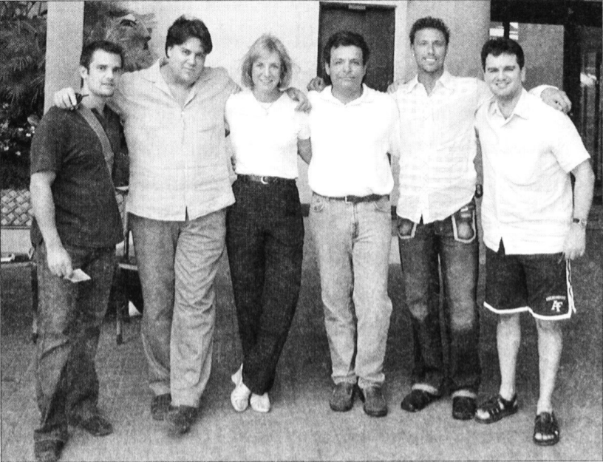
Интерн, Большой Папочка, Деймон, Гарри и коллега – зависаем во Флориде

После ухода Гарри Крис прислал новую замену – свою знакомую с севера. Она была знакома софтом Photon, потому что с ним работала ее мама, так что она идеально вписалась в мой рабочий процесс. Как и Гарри, она не оканчивала университетов Лиги плюща, но была чертовски умна. У нее был настоящий талант к математике, что пришлось очень кстати, потому что Эрике отчаянно требовался репетитор – ей никак не удавалось совладать с флоридской образовательной программой, которой придерживалась ее публичная школа с художественным уклоном.

Я бесконечно благодарна ей за то, что она удержала наш форт во время урагана, который случился, пока я была в отлучке в Чикаго. Ветер сорвал огромный сетчатый навес, накрывавший бассейн, повалил бесчисленное количество деревьев и сломал каминную трубу. На то, чтобы восстановить подачу электричества и воды, ушло восемь дней. Но наша девушка-интерн перенесла все эти злоключения, не потеряв присутствия духа.

Это – бизнес, в котором кто угодно может стать кем угодно, причем формальное образование здесь не играет практически никакой роли.

33
ГОРЯЩАЯ СОБАКА

Есть широко известное выражение: учитель учится больше, чем ученик.

В течение одного сравнительно непродолжительного периода своей жизни я каждые два-три года организовывала трехдневные конференции. На них я делилась своими последними исследованиями и рассказывала о том, как я торгую. Это вынуждало меня регулярно обновлять свои предыдущие исследования и сводить данные в таблицы. Из всего этого я составляла толстые мануалы, которые раздавала всем участникам. Я гордилась своими конференциями и стремилась сделать их crème de la crème [лучшими из лучших] в индустрии. Я арендовала для них самые роскошные отели, организовывала коктейльные вечеринки, первоклассные обеды и ужины и даже предоставляла всем участникам аудиозаписи лекций. Все это требовало тщательного планирования, большую часть которого, скажу честно, брала на себя Лаура. К сожалению, мы достаточно быстро забросили проведение конференций – вскоре мой фонд разросся настолько, что у меня просто не осталось свободного времени. Последняя из них прошла в отеле Saint Francis в Сан-Франциско.

Saint Francis – отель класса люкс на Юнион-сквер. Он был построен в 1904 и пережил чудовищное землетрясение 1906 года. К несчастью, из-за землетрясения начался пожар, уничтоживший всю внутреннюю отделку, однако последовавшая за этим реновация подняла уровень роскоши и утонченности отеля до платинового стандарта. Его номера, отделанные красным и золотым бархатом, почтили своим присутствием Рейган, Форд, королева Елизавета и многие другие знаменитости. Преисполненная снобизма и претенциозности атмосфера, царившая в Saint Francis, задала нашей трейдерской конференции превосходный, полный иронии тон.

К несчастью, за две недели до конференции произошло 11 сентября. Это ужасное событие не могло не повлиять на планы людей, так что отели и авиакомпании предложили всем желающим полный возврат средств. Атмосфера неопределенности, витавшая в воздухе, сгустилась плотнее туманов Сан-Франциско. Мы обзвонили клиентов, купивших билеты на конференцию, и предложили им полный возврат средств. Однако я все же запрыгнула на самолет в Сан-Франциско. Я была готова провести конференцию. «Если кто-то и явится, то только самые хардкорные трейдеры», – подумала я. И оказалась права.

Один из посетителей конференции выделялся на фоне изысканного убранства отеля особенно сильно. Он был одет в футболку без рукавов, которая не скрывала крупных черных татуировок, покрывавших его руки и плечи. Его бритая голова и золотая серьга в одном ухе почему-то заставили меня вспомнить Синдбада-морехода. Сам он называл себя Чингизом. Его угрожающая поза и руки, скрещенные на груди, словно говорили: «Окей, докажи-ка мне, что ты – лучшая, и что я не зря потратил свои деньги, приехав сюда».

В этом бизнесе у каждого своя история.

Чингиз провел 20 лет своей жизни, долбя бетон отбойным молотком. Его слух был испорчен, а колени страдали от артрита. Он решил бросить свою работу, пока она не превратила его в старую развалину. Его кузен прошел курс Кена Робертса и начал баловаться опционами. Чингиз тоже решил попробовать, но занялся фьючерсами. Он открыл торговый счет и пополнил его на $30 000, воспользовавшись кредитной картой (да, раньше это разрешалось, запрет ввели только в 2007 году). Не сомневаюсь, билет на конференцию и комната в отеле были оплачены той же кредиткой. Чингиз был человеком рейтинга «три G»: храбрость [guts], предприимчивость [gumption] и усердие [grit].

После конференции Чингиз подошел ко мне с предложением «отложенного ордера». Он сказал, что если мне когда-нибудь понадобится помощь, любая, даже с чисткой конюшни от навоза – он придет. На тот момент мне не требовались новые сотрудники, но вскоре мне пришлось уволить Гарри, потому что его образ жизни начал конфликтовать с работой. Я пригласила Чингиза на несколько недель. В итоге он проработал на меня полгода. Все это время Гарри зависал вместе с нами – не по работе, а уже просто так, по дружбе.

Когда я взяла Чингиза на работу, я сказала ему, что если он хочет, он может продолжать торговать на своем счету, но мне нужно, чтобы он для меня печатал. Я знала, что он обожал торговать открытие рынка на S&P.

«Чингиз, что ты творишь? Почему лезешь вслепую против каждого гэпа на открытии?».
«Это – горящая собака. Я просто обязан отторговать горящую собаку».
«Что за фигня?.. Это еще что такое?».
«Ну, ты знаешь хотя бы одного человека, который захотел бы погладить горящую собаку?».

Хм-м-м, не самая приятная картина, но как раз в духе Чингиза... Он пытался сказать, что крупные гэпы на открытии обычно вызывают у участников рынка дискомфорт.

«Окей, если ты хочешь сделать из этого рабочую торговую стратегию, давай займемся моделированием. Создадим структуру с переменными, которые поддаются вычислениям».

И мы на два дня ушли в работу. Два десятичасовых марафона, только я – и покрытый татуировками мужик. Мы собрали данные по всем гэпам шириной больше 2 пунктов за последние три года. Потом измерили для каждого максимальное отклонение цены от уровня открытия (в обе стороны). Мы не планировали создавать полностью механический подход – я просто хотела обратить внимание Чингиза на то, что знание определенных переменных может оказаться полезным для определения рисков и целей. Кроме того, иногда ручной анализ помогает выявить тонкие нюансы.

Мы определили, что после появления гэпа шириной более 4 пунктов рынок в 76% случаев откатывал как минимум на те же 4 пункта. Неплохое начало! Правда, у такого подхода к моделированию есть изъян: переменные типа «4 пункта» плохо работают при расширении диапазонов и росте волатильности. К примеру, в 2009 году гэпы на S&P стали гораздо больше – в три раза! Но на момент нашего с Чингизом моделирования 4 пункта представляли собой достаточно приличное расстояние. Мы здорово развлеклись, играя с этим концептом. Одной оригинальности его названия – «горящая собака» – было достаточно для того, чтобы в него влюбиться.

Чингиз переехал из Калифорнии со своей девушкой, и они сняли таунхаус. Он оставался членом нашего маленького сообщества до тех пор, пока Гарри не уехал в свое путешествие. Гарри был настоящим магнитом для веселья, жизни, юмора и беззаботности.

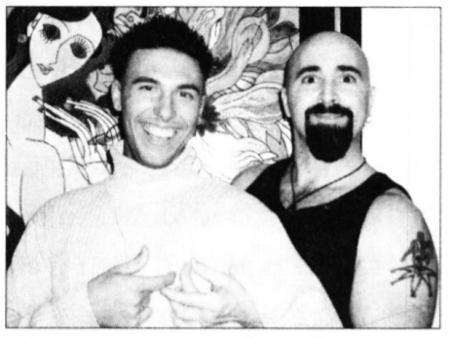

Бракоразводный процесс окончился, и мне не терпелось снова начать торговать на средства инвесторов. С моих торговых счетов сняли все ограничения. Каждый из нас пошел своей дорогой. В следующий раз я встретилась с Чингизом только через десять лет – мы столкнулись с ним в самолете. Он приехал в Нью-Йорк на похороны лучшего друга и теперь летел домой. Чингиз расстался со своей девушкой и уехал из Флориды. Мы не стали говорить с ним о рынках и бизнесе, но могу предположить, что дела у него шли неплохо. Он из тех людей, которые видят во всем только возможности, а не сложности.

Позже я занялась выстраиванием своей «теории всего и модели вселенной». Начала я с простого вопроса – в какой момент дня цена чаще всего достигает цели в 4 пункта? Если «горящая собака» не получает своих 4 пунктов к полудню, весьма вероятно, что к вечеру рынок сделает новый максимум или минимум. Это – тип моделирования, у которого нет конца.

Модели – как ветви и корни. У вас должно быть множество моделей, и каждая из них должна представлять собой надежную, долговечную идею. Создайте в своем разуме дерево с могучими ветвями и корнями, а потом дополните его бесчисленными листьями опыта. Я услышала этот концепт от Чарли Мангера, вице-директора Berkshire Hathaway, одного из лучших мыслителей нашего мира.

Далее нужно сделать еще один шаг и наложить на «дерево множества моделей» слой байесовского процесса. Возьмите уже известные вам модели и вероятности и начните дополнять их новой информацией. «По одной точке данных за раз». Можно пойти еще дальше и начать «взвешивать» важность каждого нового кусочка данных. Вскоре вы увидите, что объемы информации начали расти по экспоненте, и на своем опыте поймете, как это легко – угодить в кроличью нору.

Для понимания этих принципов важно осознать вот что:
1) Наши способности к прогнозированию будущего ограничены.
2) Критически важно подходить к процессу системно.

По одной точке данных за раз.

34
НАЙДЖЕЛ

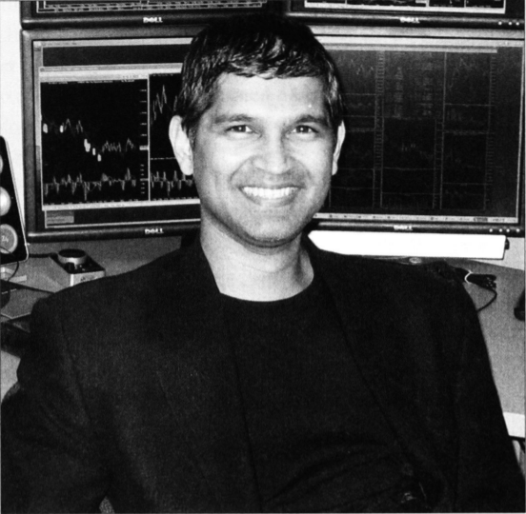
Найджел

Найджел подъехал к моему крыльцу в похожем на пулю серебристом спорткаре, оставив за собой кинематографичный столб были – дорога, ведущая к моему дому, была грунтовой. Он был одет стильно, но неброско. Всегда интересно впервые встречаться с человеком, с которым ты общался только в онлайн-чате. Никогда не знаешь, как он будет выглядеть… Или даже какой у него голос, раз уж на то пошло. Не знаю, чего именно я ожидала от Найджела, но ему удалось произвести на меня впечатление.

Машиной-пулей оказался новенький кабриолет Jaguar XKE. Найджел каждые три года брал в лизинг последнюю модель. Однажды он оформил контракт на новую машину до того, как истек предыдущий, и одолжил мне ее на полгода. Может показаться, что климат Флориды располагает к вождению кабриолета, но на самом деле летом здесь почти каждый день идут дожди, так что я всегда ездила с поднятой крышей. И все равно, ощущение было такое, как будто я сижу за рулем машины Джеймса Бонда.

«Ничего себе у тебя тут местечко». Хотя он знал о компьютерах несоизмеримо больше, чем я, обилие гудящих машин и мерцающих мониторов произвело на него впечатление.
«Спасибо, но мы до сих пор не разобрались, как наладить наши сети».
«Мне это знакомо, даже слишком».

В прошлом Найджел разработал достаточно продвинутый софт для дистрибуции. Он продал свою фирму в 2000 году, на пике пузыря интернет-компаний. К сожалению, условия контракта запрещали ему продавать свою долю акций, пока не пройдет определенный срок. Он смог избавиться от нее только через год после обвала рынка. Локап-период – неприятная штука… Однако эта неудача навела его на мысль: раз на акциях можно столько потерять, значит, при правильном подходе на них можно столько же заработать. Так он увлекся рынками. Он переехал в Уэст-Палм-Бич, чтобы оборудовать себе домашний офис и заняться профессиональной торговлей… Но обнаружил, что интернет-соединение в его кондоминиуме – хуже некуда. Он пожаловался на это в нашем чате, и я пригласила его в гости – похвастаться своим офисом. Джеймс к тому времени уже переехал обратно на запад, так что мне требовался коллега, подкованный в технике.

На следующий день после визита Найджел прислал мне в знак благодарности огромный букет цветов. Хотя в моем представлении он был в первую очередь компьютерным гуру и начинающим трейдером, я совершенно не удивилась, узнав, что он прекрасно танцует свинг. Кажется, за все те годы, что мы вели с ним бизнес, я ни разу не видела его в джинсах или сандалиях. Хотя мы жили во Флориде, он никогда не позволял себе одеваться так, как будто он собирался в Margaritaville [американская гостиничная компания, владеющая сетью неформальных ресторанов].

Найджел был настоящим гением программирования и бэктестинга. Пообщавшись с ним, я поняла, что если бы мне удалось уговорить его присоединиться, я вполне могла бы снова открыть свой фонд. Управление средствами инвесторов приносило мне чувство глубокого удовлетворения. В детстве я просто обожала радовать своих учителей. Я всегда старалась изо всех сил, чтобы впечатлить свою преподавательницу по музыке. Мне нравилось, когда мне говорили «хорошая работа!», так что неудивительно, что управление чужими деньгами приносило мне искреннее удовольствие. Я обожала зарабатывать клиентам деньги и выходить на первые строчки рейтингов доходности. В своих фондах я всегда была одним из самых крупных инвесторов. Я предпочитала держать свои доллары в формализованной торговой программе. Но я знала: вдвоем с Лаурой нам не справиться. Управление фондом – серьезная работа.

Найджел был готов пойти ва-банк; кроме того, он неплохо знал мой стиль трейдинга, потому что к тому моменту он уже около года состоял в моей онлайн-группе. Я назначила Найджела и Лауру полноправными партнерами, и мы вернулись в хедж-фондовый бизнес. В наше время нелегко найти для фонда хорошее название. Все созвездия, ценные металлы и имена римских богов давно заняты. Я назвала свой фонд Granat – в честь известного коня, многократного призера соревнований по выездке. Несмотря на то, что Гранат был ширококостным, уродливым и слепым на один глаз, он вместе со своей наездницей Кристиной Штукельбергер выиграл Олимпийские игры 1976 года. Они много лет возглавляли мировые рейтинги. Когда я открыла фонд, ко мне на борт запрыгнули практически все крупные инвесторы, работавшие со мной в прошлом десятилетии. Мне не пришлось нанимать агентов и заниматься рекламой… Мне даже не пришлось ездить по конференциям! Как же мне повезло.

Вскоре к Раффлзу присоединилось еще несколько настенных украшений. Коллега подарил мне автомобильный номер в рамке, сделанной из толстой цепи. На нем было выбито «Coja un Pato», испанская версия моего любимого ругательства «fuck a duck». Кажется, таким образом он попытался намекнуть, что мне не помешало бы немного смягчить свои выражения. Кроме того, прямо перед обвалом 2008 года Найджел подарил мне мишень для дартса, секторы которой были исписаны тикерами акций. Во время экономического кризиса половина этих компаний разорилась. Каждый раз, когда очередная фирма объявляла о банкротстве, мы церемонно втыкали в ее тикер дротик для дартса. Вскоре дротики закончились, и нам пришлось перейти на канцелярские кнопки. Когда доска заполнилась наполовину, мне пришла идея сделать лакомства для собак в форме косточек с выбитыми на них тикерами акций.

«Держи LEH, а ты – MER... А теперь скормите их собаке!». Я нашла несколько рецептов и даже связалась с компанией-производителем из Майями. Это была отличная идея, жаль, что я так и не довела ее до конца.

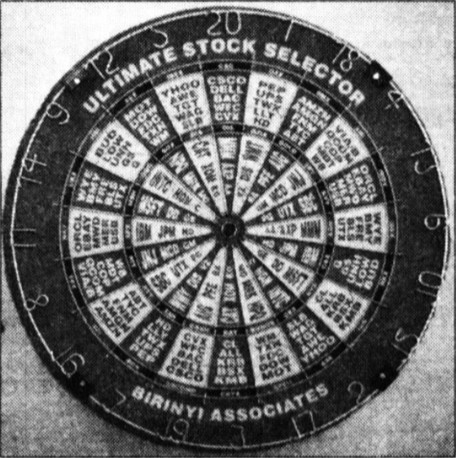



***

Майк Эпштейн представил меня Эндрю Ло из MIT. Эндрю и его коллега Ясмина работали над книгой под названием The Heretics of Finance: Conversations with Leading Practitioners of Technical Analysis [«Еретики финансов: беседы с ведущими практиками технического анализа]. Ясмина приехала во Флориду, чтобы взять у меня интервью, и задержалась на несколько дней. Как оказалось, она тоже обожала верховую езду. Вечером, дождавшись закрытия рынков, мы установили у меня в офисе видеокамеру и записали интервью. Когда мы закончили, я сказала ей, что она может прокатиться на любой лошади – пусть выберет, и мой конюх ее подготовит, пока Ясмина будет переодеваться. Ясмина была худой и высокой блондинкой со степенью доктора философии. Ее очки, волосы, собранные в тугой пучок, и рубашка, застегнутая на все пуговицы, делали ее похожей на библиотекаршу. Никогда не забуду эту сцену… Когда она переоделась в костюм для верховой езды и вернулась в офис, я спросила – «Ясмина, а у тебя есть какое-нибудь любимое хобби?».

«Я просто обожаю анализ временных рядов».

Сказав это, она небрежно сняла очки, выдернула заколку, распустив свои длинные светлые локоны, и ушла в сторону конюшни, покачивая бедрами, обтянутыми узкими бриджами для верховой езды. У Найджела упала челюсть. Он не меньше пяти минут не мог вымолвить ни слова. Никогда не забуду этой сцены... Я просто обожаю анализ временных рядов.

Мы с Найджелом начали наше восьмилетнее приключение по моделированию всего на свете. Долгие годы работы над моделями с Moore Research Center помогли мне заложить прочный фундамент; с помощью Найджела я выстроила на нем новый этаж. Процесс моделирования начинается с простых вопросов. К примеру, что будет, если входить после открытия рынка на пробое первого пятнадцатиминутного бара? Сколько в среднем тиков будет приносить вам следующий пятнадцатиминутный бар? Что будет, если входить на пробое пятнадцатиминутного бара за час до окончания торгов и выходить прямо на закрытии рынка? Существует ли какой-нибудь временной паттерн, позволяющий определить наиболее вероятное время формирования максимума или минимума внутри дня? У этих вопросов нет конца.

В большинстве моих моделей используются выходы, основанные на времени. Выход на закрытии рынка, выход на закрытии следующего дня, выход через час после входа, выход на закрытии Европы. Выходы по времени хороши тем, что они не зависят от диапазонов и волатильности. Они надежны. Также мы вычисляем структуры рынка, используя производные ATR (average true range). Этот подход идентичен тому, который Арт Меррилл описал в своей книге Filtered Waves, вышедшей в семидесятых. Он измерял свинги с помощью процентных производных. Фокус в том, что нужно использовать достаточно крупные значения параметров – это помогает оставаться выше уровня шума. Опыт Арта в инженерном деле помог ему стать первоклассным рыночным статистиком. Он был одним из первых трейдеров, вычисливших, что в дни перед праздниками цены обычно имеют тенденцию к росту.

А еще я модифицировала вариацию стопов по волатильности Уэллса Уайлдера и провела обратное проектирование их параметров, отталкиваясь от ATR. Лучшие из профессиональных трейдеров чувствуют многие вещи интуитивно – следствие их богатого опыта. Однако все мы подвержены влиянию различных когнитивных искажений. Моделирование помогает держать свой ум открытым для новых идей и защищает от предвзятого мышления. Модели – не то же самое, что механические торговые системы. Они являются неотъемлемой составляющей процесса торговли.

Мы проделали хорошую работу, моделируя оптимальные выходы для различных структур. А еще мы провели уникальный временной анализ, рассчитав вероятность формирования на разных рынках максимумов и минимумов в разные часы торговой сессии. Также мы нашли способ вычислить степень трендовости разных рынков и создали для них актуарные таблицы. За эти годы у меня скопились целые тома программного кода, стратегий и результатов тестирования. Примерно 90% исследований ни к чему не привели, но оставшиеся 10% оказались чистым золотом.

Все, что вам нужно – одна хорошая идея.

35
БОЕВОЙ КОНЬ

Где проходит граница, отделяющая нашу повседневную жизнь от рынков и трейдинга? Со временем она размывается, а вместе с ней – и наш здравый смысл. При каждом решении мы начинаем руководствоваться эффективностью. Моя конюшня неспроста была пристроена к моему торговому офису: это помогало мне экономить время. Я могла вскочить на лошадь всего через пять минут после закрытия рынков – и это включая переодевание в бриджи для верховой езды! Мой конюх к этому времени уже ждал меня с лошадью. Пока я каталась, он подготавливал и выводил следующую. Мои великолепные жеребцы обладали поистине ангельским терпением, ведь я запрыгивала к ним на спины, даже не остыв после сражений, которые вела на своем рабочем месте.

Выездка – это в первую очередь расслабление, пластичность и умение снять напряжение лошади. Представьте, что вы выступаете на соревновании по бальным танцам, но вашему партнеру не дает покоя то, что он чуть не опоздал, потому что угодил по дороге в ужасную пробку. Вы пытаетесь стать с ним единым целым и станцевать прекрасный вальс… Но он постоянно наступает вам на ноги, потому что никак не может успокоить свои нервы и эмоции. Бедные лошади.

Прямо через дорогу от моей конюшни располагалось одно из главных полей для выездки в Веллингтоне. Однажды я записалась на соревнования, проходившие на выходных, но само мероприятие началось в пятницу. Мой заезд был запланирован на субботу, на 11 часов утра. В пятницу я подумала – наверное, никто не обратит внимания, если я ненадолго прокрадусь на поле, всего минут на 15… На мне уже был мой редингот и белые бриджи, так что мне оставалось только застегнуть сапоги и надеть белые перчатки со шлемом. Мой конь тоже был готов – конюх уже заплел ему гриву и надел сбрую. Я планировала незаметно прокрасться на поле, чтобы провести небольшой десятиминутный разогрев перед завтрашними соревнованиями.

Это было 20 мая 2003 года. Примерно за час до моего выхода США объявили о вторжении в Ирак. Это застало всех врасплох. Что же делать?.. Рынки начали сходить с ума. Лезть в пекло мне не хотелось... А значит, я вполне могла ненадолго отлучиться. Например, для того, чтобы перейти улицу и прокатиться верхом. Возможно, к моему возвращению пыль немного уляжется, и ситуация прояснится. Я вскочила на Черного Красавца и пустила его рысью в сторону поля для состязаний. Если вам довелось смотреть олимпийские соревнования по выездке, вам должна быть знакома особенность этого вида спорта – наличие строгого этикета. Заниматься выездкой животного весом в 1200 фунтов [примерно 544 кг] – это как раскрашивать картинки затупившимся восковым мелком: у вас нет права на ошибку.

Одно из простейших упражнений: войти на А, отсалютовать на X. Всадник почтительно опускает голову, конь замирает в полной неподвижности – оба демонстрируют судьям свое уважение. Я выехала на поле на своем Черном Красавце, чубарая эбонитовая шубка которого ярко сияла в лучах солнца. Мы дошли до X – салют... И тут Черный Красавец встал на дыбы. Прямо перед судьей. Посреди поля. На глазах у всего света. И спрятаться было негде. Fuck a duck. Должно быть, моя напряженность сказалась на моем жеребце, как удар тока. Его словно ужалила огромная оса-переросток... Этой осой была я – трейдер, которому не давали покоя мысли о том, как война в Ираке отразится на рынках.

Мы с позором ретировались с поля и прокрались обратно в конюшню. Я вернулась в офис – раз уж ездить верхом я все равно была не в состоянии, можно было сосредоточиться на колебаниях цен, вызванных вторжением в Ирак...

После этого события рынок акций, металлы, нефть, евро и большая часть товарных валют устроили многолетнее ралли. Я не отношу себя к числу тех, кто считает, что трендами движут новости и события типа войн. Медвежий сентимент в те времена пробивал потолок. Обычно это означает, что на обочине находится переизбыток налички, что, по-моему, является переменной номер один, если говорить о движущих силах трендов. За четыре года Dow вырос с 6100 до 10850, золото – с 580 до 900+, медь – с 70 до 400, нефть – с 30 до 120. На недельных графиках эти движения выглядят по-настоящему историческими. Но факт в том, что за те четыре десятилетия, что я торгую, подобные безумные движения случались постоянно, причем в обе стороны. Эта ситуация мало чем отличалась от взлета рынка акций, который начался в 1982. Но даже если вы не раз сталкивались с подобными ситуациями в прошлом… Никто не в состоянии точно сказать, каким окажется следующее движение, историческим или нет. Я по-прежнему не загадываю дальше одного дня.

Энергия рынков контролирует наши жизни. Причем нередко она действует незаметно и исподтишка. Бывает, мы даже не замечаем, что она сказывается на наших близких. То напряжение, что пульсирует в вас – способны ли выключить его на выходе из своего кабинета? Если нет… Будьте готовы к тому, что кто-то из вашего окружения получит от вас удар током. Они его и получают – чаще, чем вам кажется.
36
УРАГАН ФРЭНСИС

В 2004 году на Веллингтон обрушилось два урагана подряд. Это подвергло наши запасы и дублирующие системы серьезному испытанию. Сильные шторма обычно не доходят до Веллингтона – последний случился в 1964 году, и то, ущерб от него был минимален. Кто бы мог подумать, что урагану удастся зайти вглубь материка на целых 22 мили [примерно 35 километров]? Мой дом казался самым надежным местом в округе, так что под его крышу набилось целых 10 человек. Найджел, интерны, Эрика и несколько моих работников – все мы при приближении урагана укрылись в торговом офисе. У нас было более чем достаточно времени, чтобы закрыть свои позиции – «просто на всякий случай», ведь синоптики не обещали сильного ветра. А еще они не обещали тех осадков, которые на нас обрушились... Почва размокла от ливней, а ветер, достигающий 90 миль в час [примерно 144 километра в час], с легкостью швырял деревья на линии электропередач. На то, чтобы восстановить подачу электричества к моему кварталу, потребовалось целых 10 дней.

Но наши компьютеры продолжали работать – спасибо резервным электрогенераторам. Котировки мы получали через спутниковую тарелку, которой удалось выдержать бурю. Но интернета не было, как, впрочем, и мобильной связи, потому что ветер сдул сотовые вышки. Только представьте: мы были отрезаны от цивилизации, но при этом у нас была возможность отслеживать каждый рыночный тик. Дороги покрывал слой воды толщиной в фут [примерно 33 сантиметра], так что выбраться из города было невозможно. Окна и двери пустых заправок были заколочены. На улице можно было заметить только немногочисленных любителей приключений, рассекавших воды на каноэ.

Нашей главной проблемой было то, что к генераторам был подключен только торговый офис. Главное здание особняка и скважинный насос остались без электричества. А ведь август – самый влажный месяц во Флориде... Представьте себе десять трейдеров, живущих под одной крышей в течение полутора недель. Без кондиционера, душа и туалета. Несмотря на все невзгоды, мы продолжали следить за движениями рынков, как в обычные дни. Еще у нас был покер и пазлы, но эти развлечения вскоре начали провоцировать ссоры. Бассейн был заполнен мусором, так что освежающее купание отпадало. Мы питались консервированным супом, по очереди разогревая банки в единственной мультиварке, подключенной к офисной розетке. Жаль, что я не приняла ту поставку овса! По крайней мере, лошадям не угрожала смерть от жажды – мои конюхи, вооружившись пустыми мусорными баками, ходили за чистой водой на конюшню к соседу.

Наш интерн покинул Флориду в тот самый день, когда открылись аэропорты – уверена, навсегда. Магазины не были готовы к обрыву электричества, так что все товары, хранившиеся в холодильниках и морозильниках, оказались испорчены. В Южной Флориде воцарился бардак. А теперь – неожиданный поворот! Примерно через две недели после того, как жизнь вернулась в свое нормальное русло, подача электричества возобновилась, и магазины снова заполнили свои холодильники продуктами… На нас обрушился ураган Жанна. Его безумный маршрут оказался непредсказуем. Сначала он шел по направлению к Флориде, но на середине пути неожиданно свернул в сторону, сделал петлю, а потом вернулся обратно на курс. Синоптики работают со сложнейшими моделями прогнозирования, используя вычислительные мощности суперкомпьютеров, но они не в состоянии предсказать маршрут гигантского урагана на следующие 48 часов… Даже 24! Почему же некоторые считают, что мы способны показать более хороший результат на финансовых рынках?

Итак, на мой дом всего за три недели обрушилось целых два урагана. Скорость ветра пробила шестидесятилетний максимум. Удивительное совпадение – ураган Жанна закончил свой путь всего в двух милях от конечной точки урагана Фрэнсис. У Дэвида Хэнда есть отличная книга, которая заставляет серьезно задуматься – The Improbability Principle: Why Coincidences, Miracles, and Rare Events Happen Every Day [«Принцип невероятности: почему совпадения, чудеса и редкие события случаются ежедневно»]. В ней он делится своей теорией о том, почему редкие события (например, смерти домашних питомцев) случаются гораздо чаще, чем можно предположить, опираясь на традиционную логику, и подкрепляет свои слова математикой. Мы склонны недооценивать риски при разработке моделей – так уж устроен наш разум. Легко моделировать события, случившиеся в прошлом. Но мы не в состоянии даже представить, с каким типом новых событий нам придется столкнуться в будущем. А новые события будут всегда – обязательно.

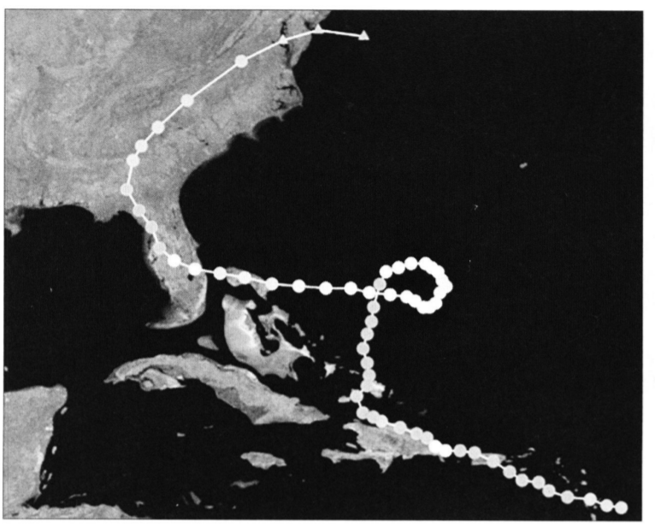
Редкая графическая формация – ураганный «пивот»

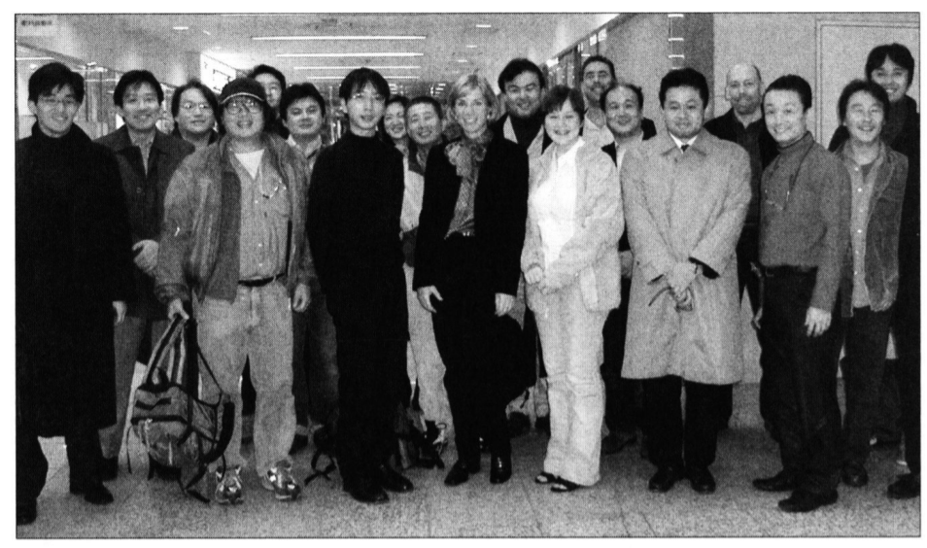
Где Уолли?..

37
ПУТЕШЕСТВИЯ С ЭРИКОЙ

Я продолжала совмещать деловые поездки с путешествиями по всему миру, однако теперь я делала это вдвоем с Эрикой. Помню, как мы приехали с ней на конференцию в Париж… Это случилось в 2003 году, сразу после вторжения США в Ирак. Улицы были заполнены толпами недовольных протестующих. Я сказала Эрике, что некоторые страны ненавидят Америку, так что если кто-нибудь спросит, откуда мы, пусть отвечает, что из Канады. В ответ она выразительно опустила глаза на свое худи с логотипом Ramones, на котором изображен герб США.

Потом мы слетали на неделю в Японию – меня пригласили выступить в Токио. Мы остановились в гостях у одного успешного трейдера, который вместе со своей семьей жил в пригороде, в узком шестиэтажном доме. Нас с Эрикой поселили в спальню на последнем этаже, которая представляла собой традиционную японскую комнату с татами… Проще говоря, мы спали на полу. Посреди ночи Эрике захотелось в туалет. Сделав свои дела, она попыталась смыть, но не нашла на унитазе привычной кнопки – вместо нее была целая клавиатура. Клавиши были подписаны иероглифами, так что искать кнопку «смыв» было бесполезно. Эрике не хотелось оставлять хозяевам на утро сюрприз, так что она растолкала меня в надежде, что я смогу ей помочь. Я решила: раз мы не знаем, какая кнопка нам нужна, будем нажимать все по очереди. Какая-то из них точно должна смывать! Так я нашла функцию биде – унитаз брызнул в меня водой, заставив вскрикнуть от неожиданности. Я зареклась использовать этот туалет и избегала его до самого конца нашей поездки.

Пока мы были в Японии, мы посетили местный рыбный рынок, который открывался в три часа ночи. Это был Цукидзи – один из самых крупных рыбных рынков в мире, на котором каждое утро проводился аукцион по продаже тунца. Перед тем, как приступить к торгам, покупатели проверяли качество рыбы, засаживая в нее огромные мясницкие тесаки. Таким образом они оценивали степень ее жирности. У каждого лота формировалась торговая яма, в центре которой становился аукционист. Местные торговцы рыбой ничем не отличались от трейдеров, торговавших в ямах Чикагской товарной биржи. Они даже носили похожие разноцветные куртки с бейджами.

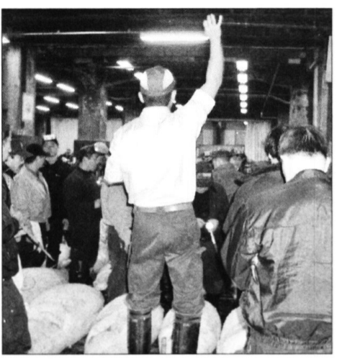

Тунцовые аукционы – дело серьезное. Продается только свежевыловленная рыба, заморозка не допускается, только хранение на льду. Тунец свозят на аукцион со всех концов света. Каждый весит от 700 до 900 фунтов [примерно 317-408 килограммов]. В этом году (2018) один первоклассный синеперый тунец ушел с аукциона за $323 000.

После конференции мы вместе с двумя дюжинами японских трейдеров отправились на ужин. Когда мы закончили есть, Эрика спела нам песню на японском языке, которую она выучила в школе. Она умеет петь оперу где угодно и кому угодно, совершенно при этом не стесняясь. Будучи типичной гордой мамашей, я постоянно просила ее спеть для моих друзей-наездников, когда мы собирались у меня в конюшне. Уверена, участники конференции давно забыли, о чем я им рассказывала. Однако я сомневаюсь, что они забыли пение Эрики.

Корпоративы для своего офиса я тоже организовывала с поправкой на Эрику. Типичное корпоративное мероприятие представляет собой какой-либо вид активности на свежем воздухе, который обычно заканчивается «сплочением» коллектива посредством обильной выпивки. Я же вывозила своих сотрудников в Диснейленд и на острова Флорида-Кис, где мы плавали с дельфинами. Эрика была знакома со всеми моими коллегами, приятелями и клиентами. В общем-то, 99,9% моего круга общения составляли люди из трейдинговой индустрии. Как-то раз Эрика даже сыграла в теннис с Виктором Нидерхоффером.

Книга «Биржевые секреты», которую я написала в соавторстве с Ларри Коннорсом, хорошо продавалась. За несколько лет мне поступило множество предложений от разных издательств, но я не хотела садиться за написание новой книги. Я хотела только торговать. Несмотря на это, мне удалось крепко сдружиться с главным редактором издательства Wiley по имени Пэм – весьма пылкой и энергичной особой. Она как раз опубликовала новую книгу Виктора Нидерхоффера и пригласила меня в Нью-Йорк, в один из вычурных французских ресторанов, чтобы встретиться с ним за ужином. Это был унылый, промозглый февральский вечер. Шел мелкий снег, дороги порыл слой льда. Из-за сильного ветра казалось, что температура на 15 градусов ниже, чем на самом деле. Но Виктор ждал нас снаружи ресторана, словно насмехаясь над неистовством стихии. Он был одет в легкий костюм из сирсакера в голубую полоску – такие обычно носят в июле, в тридцатиградусную жару. Его наряд столь не соответствовал ситуации, что я даже не сразу обратила внимание на его растрепанную прическу. Он был одет элегантно, но совершенно неуместно – как же мне это знакомо…

Все свое детство я проходила в клетчатой зеленой форме своей начальной школы. Первая пара синих джинсов у меня появилась только в восьмом классе. Моя бабушка покупала мне платья Lacoste, чтобы я надевала их на занятия котильоном – мама настояла на том, чтобы я ходила на танцы. С тем же успехом я могла бы носить корону с надписью «подросток-ботаник, держите разумную дистанцию».

Я не знала, что мне делать – радоваться тому, что Виктор оказался родственной душой, не умеющей одеваться, или же держать разумную дистанцию. Во время ужина я сидела рядом с Пэм, изо всех сил стараясь не привлекать внимания и надеясь на то, что никто не станет задавать мне вопросы. Весь вечер я делала вид, что с огромным интересом слушаю беседу Виктора с блондинкой-журналисткой из Bloomberg. Еда оказалась превосходной и очень дорогой – это я запомнила.

Несколько месяцев спустя Виктор пригласил меня с Эрикой в Коннектикут, на свою ежегодную барбекю-вечеринку. Его дом ясно давал понять, что торговля идет просто прекрасно – у Виктора был свой бассейн, теннисный корт и корт для сквоша. Эрика была достаточно неплохим игроком для своего возраста, так что Виктор пригласил ее на партию. После этого все собрались в гостиной, чтобы послушать, как Лорел, его подруга, играет на пианино. Стены были увешаны картинами американских мастеров, причем так плотно, что не оставалось ни одного свободного дюйма. Этот зал можно было использовать в качестве готовой декорации к фильмам Феллини.

Но больше всего мне понравилось наше путешествие в ЮАР. Большая часть инвестиций в моем фонде принадлежала денежным фондам и фондам фондов. Адам, талантливый управляющий из Йоханнесбурга, руководил одним из таких фондов в Лондоне. Мы с ним здорово сдружились. Он не раз бывал в моем офисе в Штатах, я же в свою очередь нередко связывалась с ним, когда отправлялась в Европу. Адам женился на американской девушке, с которой познакомился в колледже. Их свадьба состоялась в Кейптауне, и мы с Эрикой тоже оказались приглашены. Мы остановились в отеле Nelson, который располагался в роскошном здании, построенном в стиле британской колониальной архитектуры. Эрика до сих пор не простила мне то, что я ограничивала ее в поедании сладостей с роскошных шведских столов, которые накрывали ко времени послеобеденного чая.

Отец моего клиента отвез нас на частном самолете в заповедник Лондолози, где мы провели четыре дня, наслаждаясь сафари и комфортом пятизвездочного отеля. Определенно, из всех наших поездок эта запомнилась мне сильнее всего. Именно поэтому мы так усердно работаем! Мы делаем это ради того, чтобы получить великолепный опыт путешествий и приключений, ради того, чтобы было что вспомнить… И ради того, чтобы хотя бы иногда забывать о рынках.

38
ДЕВИЧНИК

В финансовой индустрии нелегко встретить женщину, но только потому, что многие из них работают за кулисами. В начале девяностых, еще до того, как я начала брать в управление средства инвесторов, один друг из MTA представил меня девушке, которая для него торговала. Торговля велась по системе его собственной разработки – весьма посредственной, и это мягко сказано. Тем не менее, он платил этой девушке, чтобы она для него торговала. Загадка... Интересно, на кого он злился, когда случался убыточный период? На систему, которую он сам разработал? Или на девушку-трейдера, которая спускала для него курок? По ее словам, работа была совершенно неблагодарная. Но была и светлая сторона – благодаря этому мы с ней познакомились, а потом и подружились. Мы с Шери регулярно созванивались, чтобы поныть друг другу о своих неудачных сделках.

«Эй! А почему бы тебе не приехать на неделю в Нью-Джерси? Было бы весело поторговать вдвоем!». До появления интернета, электронных сообщений и скайпа социализация велась только двумя способами – либо по телефону, либо вживую.
«Да, я была бы рада ненадолго вырваться этим летом из Чикаго. Может, через три недели?».
«Договорились! Жду с нетерпением».

Шери приехала через три недели – крошечная обладательница огромных сережек и еще более огромного характера. Она великолепно разбиралась и в рынках, и в трейдинге.

Ее отец торговал валютами на Чикагской товарной бирже. В прошлом он продал свой продуктовый бизнес, чтобы купить места на бирже. Шери умела читать графики лучше любого трейдера и обладала настоящим талантом к торговле. Она быстро стала членом моей клики со Стивом Муром. После этого она подружилась с моими брокерами из Gerald, а потом и с Деймоном. Я восхищалась тем, как легко она заводит друзей. Деймон даже начал давать ей свои «номера» – уровни поддержки и сопротивления, на которых он работал с трейдерами биржевого зала. Я звонила ей каждое утро. «Деймон дал тебе свои номера?». Я ей немного завидовала. Не потому, что тоже хотела знать номера Деймона, а потому, что мне очень не хватало ее умения быстро налаживать отношения.

На протяжении многих лет я неизменно останавливалась у нее дома, приезжая в Чикаго. Она показывала мне лучшие закусочные и катала по озеру на лодке ее бойфренда… А еще у нее был просто сногсшибательный гардероб: разноцветные джинсовые куртки, огромные сережки и милые футболки. Подружки-трейдеры – это весело! Через несколько лет Шери вышла замуж, потом родила, потом развелась... Все это время я была рядом, наблюдая, как она проходит через полный жизненный цикл. Но со временем мы начали терять с ней контакт. Сначала мы созванивались раз в неделю, потом – раз в месяц, потом – раз в год…

Лаура собиралась уволиться. Ее муж вот-вот должен был уйти в отставку. Она много лет прожила с ним на военной базе и была сыта этим по горло. Я поняла, что вскоре мне понадобится новый бизнес-менеджер, и сразу подумала о Шери. Насколько я знала, она была не в восторге от своего текущего места работы. Чем бы ее соблазнить?..

«Только подумай, ты сможешь работать из дома и каждый день встречать своих детей из школы!».

Шери даже не догадывалась, во что она ввязалась. До этого она работала на RIA [Registered Investment Advisor, зарегистрированный инвестиционный консультант], который занимался акциями. Я же швырнула ее в мир NFA, CFTC, CTA и CPO [National Futures Association (национальная фьючерсная ассоциация), Commodity Futures Trading Commission (комиссия по срочной биржевой торговле), Commodity Trading Advisor (управляющий с товарного рынка), Commodity Pool Operator (оператор товарного пула)]. Что и говорить, целая куча аббревиатур – это тебе не одна-единственна RIA! Лаура была так великолепна в своем деле, что я даже не догадывалась, насколько она хороша, пока она не решила уволиться. Она милостиво согласилась задержаться еще на несколько месяцев, чтобы ввести Шери в курс дел. Готова поспорить, подавляющее большинство людей даже не подозревают, насколько сложен этот бизнес. Шери пришлось учиться ориентироваться в целом море, состоящем из юристов, бухгалтеров, аудиторов, клиентов, меня и моей команды, причем быстро. Более того, ей пришлось пройти еще и испытание ведром ледяной воды – вскоре после того, как она к нам присоединилась, произошел обвал рынков 2008 года. Позже Шери призналась мне, что Лаура заблаговременно позвонила ей и предупредила о том, что MFGlobal скоро сыграет в ящик. Не знаю, на что она пыталась намекнуть – на то, что Шери не помешало бы запастись вином с ибупрофеном, или на то, что ей стоит сразу собрать свои чемоданы.

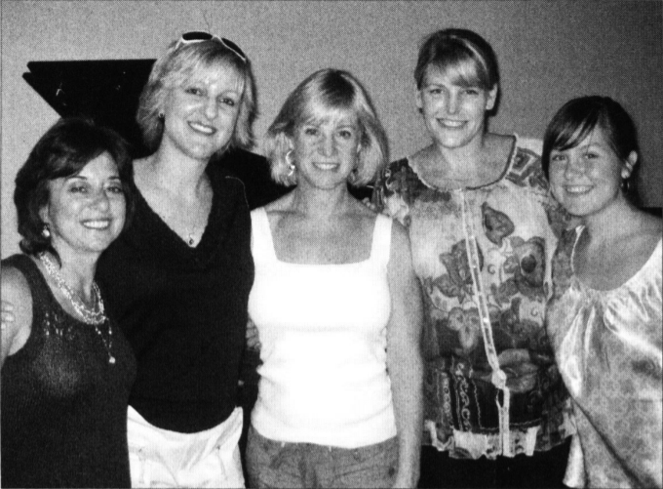
Девичник с Шери, Сью, Лизой и Эрикой

Благодаря Шери у меня появилась традиция: каждый месяц устраивать девичник для – кого же еще – женщин-трейдеров! Деймон представил меня Лизе, высокой блондинке, бывшей профессиональной волейболистке и первой женщине из ямы NASDAQ. Сначала Лиза работала клерком на своего зятя, но она достаточно быстро занялась самостоятельной торговлей облигациями и фьючерсами NASDAQ. Не прошло много времени, как она уже торговала позициями размером в 100 лотов. Сью – еще одна высокая блондинка, она торговала фьючерсами Russell, пока их не прибрала к рукам биржа ICE. Еще наши вечеринки посещала Кэролин, иногда бывавшая в городе проездом, и две другие девушки… И, конечно, Эрика, которая проработала на меня год, когда переехала в Чикаго.

Как думаете, о чем мы болтали – о рынках?.. Пожалуй, пусть это останется секретом.

39
ДЕЙМОН

Вскоре я начала встречаться с Деймоном, брокером, который раньше торговал для меня в яме S&P. Хотя, «встречаться» – это громко сказано, учитывая, что он жил в Чикаго, а я – во Флориде. Но мы то и дело пересекались с ним на трейдинговых конференциях, а его визиты во Флориду становились более и более продолжительными.

Впервые Деймон посетил мой дом во Флориде в 2002 году, когда приехал погостить со своей шестилетней дочкой. Я посадила ее на белого пони Эрики, и она поняла, что жизнь удалась. А потом Деймон увидел моих собак, кошек, попугаев и лошадей… Неудивительно, что после этого он пропал на два года. Должно быть, он подумал, что у меня просто не найдется для него свободного времени. И он был совершенно прав – на тот момент я была полностью поглощена Эрикой и множеством ртов, которых мне приходилось кормить. Моим кавалером был рынок. Мы каждый вечер устраивали с ним роскошные свидания у меня офисе – только я и мои графики, расслабляющая музыка и приглушенный свет. Tosca, Peace Orchestra, Zero 7, Air и Blue 6... Как романтично.

Однажды мы пересеклись с Деймоном на конференции в Лас-Вегасе. Я тогда встречалась с его знакомым (неловко). Деймон же приехал со своим отцом.

«Эй, раз уж мы в Вегасе, почему бы нам не поужинать? Возьми отца, а я возьму своего бойфренда, устроим ужин на четверых!». Это было типичным примером нашего взаимодействия, хотя, к тому времени наша «побочная сюжетная линия» уже начала развиваться.

Разумеется, он принял это странное предложение, не моргнув глазом. «Конечно, где встречаемся?».

Проблема была в том, что у меня не было брони. По крайней мере, на ужин. «Это же Вегас, найдем что-нибудь!».

Деймон знал, как наивно это звучит, поэтому он сразу же начал искать нам место для ужина. Он связался со своим знакомым из Чикаго, который работал в ресторанном бизнесе. Вскоре он отправил мне сообщение, что ему удалось забронировать на семь вечера столик на четверых в стейк-хаусе отеля Venetian.

Мы встретились на улице – я, мой бойфренд, Деймон и его отец, типичный синий воротничок из Чикаго. Все были очень любезны, хотя, Деймону пришлось немного поспорить со своим отцом. Войдя, мы увидели длинную очередь. Официантка сообщала всем входящим, что столик придется ждать как минимум два часа – таким образом она намекала, что посетителям будет лучше сразу уйти. Деймон проскользнул мимо очереди и назвал ей свое имя. В ответ официантка одарила его лучезарной улыбкой.

«О, друг Джимми Банноса! Сюда, пожалуйста!».

Деймон заказал нам бутылку вина за $250, потому что это был «деловой ужин». Когда официант разлил вино по бокалам, папа Деймона спросил своим зычным чикагским голосом: «Не могли бы вы кинуть мне кубик льда?».

Деймон, смутившись, начал шептать: «Папа, этот бокал вина стоит шестьдесят долларов. Не добавляй в него лед!».

Но его отец не был заинтересован в перешептываниях. «Я всегда пью вино со льдом!». К этому моменту Деймон уже сам стал краснее вина.

Я была просто обязана вмешаться. Я сурово взглянула на Деймона и сказала: «Мужчина. Хочет. Лед. В свое вино». Мой бойфренд вообще не пил вино – еще один звоночек…

Деймон покраснел еще сильнее. Я заметила, что актер из шоу Все любят Реймонда, сидящий за соседним столиком, едва сдерживает смех. Что и говорить, это вечер запомнился нам надолго! Мы до сих пор смеемся, вспоминая о нем.

***

После двух ураганов Деймон подкатил ко мне со сногсшибательной пикап-фразой: «Почему бы тебе не приехать в Чикаго? Я бы обустроил тебе здесь запасной офис на случай урагана».

Я к тому моменту уже ни с кем не встречалась, так что его коварный прием увенчался успехом. Он даже не догадывался, что подписался на помощь с восстановлением моего дома после урагана. Солнечные панели, когда-то накрывавшие мой бассейн, разлетелись по участку вместе с черепицей. Ветер погнул потолочные вентиляторы, висевшие в конюшне, превратив их в предметы современного искусства. Ливнестоки были изломаны под неестественными углами. Мой дом был полон мелких поломок, слишком незначительных, чтобы вызвать для их исправления профессионалов, но достаточно серьезных, чтобы это отразилось на цене дома в случае продажи. Эта мысль часто меня посещала, потому что мы проводили с Деймоном все больше времени вместе, а Эрика как раз собиралась уехать учиться в колледж. Каждый месяц я проводила неделю в Чикаго, а Деймон – неделю в Веллингтоне.

Бух-бух-бух, шурх-шурх-шурх… В чем дело? Неужели на чердак залезли еноты? Шум был негромким, но достаточно сильным, чтобы мешать мне выспаться. Разумеется, это началось как раз накануне очередного важного рыночного события. Эти чертовы звери каждую ночь устраивали у меня над головой вечеринки. Я отчетливо слышала топот их маленьких лап. Деймон, который как раз приехал на неделю, клялся, что ничего не слышит. Хотя, это было совершенно неудивительно – в юности он здорово подпортил себе слух, пока играл в рок-группе. Но я все равно заставила его лезть на чердак. Я могла бы сделать это сама, вот только… Я же девушка?

На самом деле, однажды я попробовала залезть на чердак. Он оказался просто огромен. Мне так и не удалось добраться до участка над спальней – для этого нужно было пройтись на цыпочках по стропилам, освещая себе путь фонариком… Один неловкий шаг – и твоя нога в пушистой теплоизоляции. Мужественность Деймона была поставлена на кон. Несмотря на ужасную флоридскую жару, он все же проделал весь путь до участка над спальней, готовый к тому, что на него может в любой момент наброситься дикий енот. В любой момент… Но этого так и не произошло. Дейтон не нашел на чердаке вообще ничего, даже енотовых экскрементов. После продолжительной дискуссии мы решили, что, должно быть, шум вызывали белки, бегавшие по черепице. Что, конечно, было немного странно, если учесть, что во Флориде растут одни только пальмы. Откуда здесь взяться белкам? И как они забрались на крышу дома? Мы никогда этого не узнаем, но факт остается фактом – в тот день Деймон повел себя, как настоящий рыцарь.

В следующем году на Флориду обрушился ураган Вильма. Когда это случилось, я уже торговала из своего нового чикагского офиса. Во всем, что касалось настройки инфраструктуры, Найджел был настоящим гением. Наши системы и позиции каждый день дублировались по целой сети компьютеров, стоявших в разных точках Веллингтона и Чикаго. В LBRGroup было настроено резервное копирование абсолютно всего. Может показаться, что это перебор, но на мою долю выпало слишком много событий-выбросов, чтобы это можно было считать случайностью.

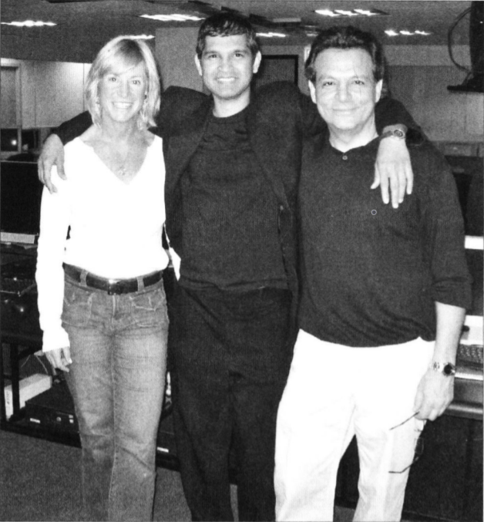
Найджел, Деймон и я в нашем новом офисе в Чикаго.

40
ДЖАДД И НАЧАЛО ЧЕГО-ТО ПО-НАСТОЯЩЕМУ МАСШТАБНОГО

Джадд – еще один трейдер, с которым я познакомилась благодаря своему чат-руму. Его карьера началась в 1992 году, когда он устроился клерком на Чикагскую опционную биржу. Проработав там год, он перешел на Чикагскую товарную биржу, в яму LIBOR. Мало кто по своей воле выбирает для себя один из самых скучных рынков на планете. Но молодые трейдеры, жаждущие торговать, обычно согласны на любую работу. По словам Джадд, однажды рынок LIBOR целый год провел в диапазоне шириной всего в два тика – Bid 9680, Offer 9681. Следующий год: Bid 9681, Offer 9682. Вот уж точно, главное в этой игре – терпение! Как же торговать такой рынок? Трейдеры использовали спред между контрактами на разные месяцы и хеджирование евродолларами. Большая часть сделок закрывалась на уровне безубытка. В конце 1994 года округ Ориндж, штат Калифорния, объявил о банкротстве – неудачные инвестиции в продукты с большим кредитным плечом привели к потери двух миллиардов долларов. Рынок LIBOR подскочил на целых 40 тиков. Как говорится, «у каждой собаки свой праздник бывает».

Еще одно событие, которое привело к значительному скачку волатильности на рынке LIBOR и евродолларах – падение Long-Term Capital Management. LTCM был крупным хедж-фондом, в управлении у которого находилось $126 миллиардов. Он обанкротился после того, как Россия в 1998 году объявила о дефолте по основным видам государственных долговых обязательств, что привело к мощному сквизу на рынках-деривативах. Падение LTCM свело LIBOR с ума. Как я уже говорила, войти в рынок – не проблема! Проблема – выйти, когда тебе это нужно.

LIBOR – сокращение от London Interbank Offered Rate [лондонская межбанковская ставка предложения]. Эта ставка в течение долгого времени была самым популярным ориентиром для краткосрочных ставок по всему миру. А еще это был один из самых манипулируемых рынков. Когда Чикагская товарная биржа перешла на электронную торговлю, поток ордеров начал поступать на экраны компьютеров 24 часа в сутки. Джадд покинул ямы, которые вскоре прекратили свое существование, и начал торговать с верхнего этажа. В 2001 году он посетил один из моих семинаров, где познакомился с основами наших стратегий. Мы около года болтали с ним в чате, обмениваясь графиками и делясь идеями для исследований.

Когда я приехала в Чикаго, Джадд предложил мне познакомиться с его тренером, Безумным Бобом. Безумный Боб произвел на меня сильное впечатление – отчасти именно благодаря ему я задумалась о переезде в Чикаго. Я могла прожить без своих лошадей (по крайней мере, мне так казалось), но без чего я точно не могла обойтись, так это без хорошего тренера. Безумный Боб был по-настоящему безумен. Он тренировал одну из девушек шоу из American Gladiators. Боб обожал по-настоящему хардкорные HIIT-тренировки [High-Intensity Interval Training, высокоинтенсивный интервальный тренинг].

Джадд заехал за мной на своем BMW, вручил мне банку Red Bull, а потом отвез в темный спортзал, располагавшийся в подвале где-то на задворках Чикаго. Там Боб надел на нас жилеты-утяжели и заставил бегать вверх и вниз по лестнице, а потом нагрузил еще и стофунтовыми медболами [примерно 45 килограмм], которые мы должны были удерживать над головой. Весь негатив от неудачных сделок в мгновенье ока вышел из меня вместе с потом. Эта тренировка вывела для меня понятие «сжигание калорий» на новый уровень и зародила между мной и Джаддом чувство настоящего товарищества. Когда два человека занимаются вместе тяжелым физическим трудом, обливаясь потом с ног до головы, они быстро понимают, удастся ли им сработаться, в том числе и в напряженной офисной обстановке. Бег на четвереньках и ходьба крабом – это, пожалуй, наименее гламурные упражнения из всех возможных. Я обожала традиционный бодибилдинг. Мне казалось, я была в форме, когда победила на чемпионате Южной Флориды в среднем весе. Но тренировки с Безумным Бобом действительно вывели для меня все на новый уровень.

Регулярные упражнения – критически важная часть процесса. Для торговли совершенно необходимо находиться в своей наилучшей форме. Острота ума напрямую зависит от тонуса тела. Кроме того, это – прекрасная отдушина для высвобождения стресса. Когда все летит под откос, лучше направить свою негативную энергию на гантели! А не на стажеров или на фантазии об умерщвлении беззащитных грызунов.

***

Когда мы закончили обустройство чикагского офиса, я предложила Джадду присоединиться к LBRGroup. Он держал форт в Чикаго, Найджел – во Флориде. Со временем я продала там все – лошадей, конюшню, мебель – и мы с Найджелом тоже переехали в Чикаго. Жеребец всей моей жизни, Деймон, был для меня важнее, чем все мои лошади.

Джадд оказался отличным парнем. Однажды мы с Найджелом на целый месяц уехали в Нью-Йорк, чтобы выступить с презентациями на инвестиционной конференции. Мы оставили все наши позиции на Джадда.

«Эй, Джадд, присмотри за фондом, пока нас не будет». К тому моменту у нас в управлении было уже 85 миллионов долларов, причем объемы инвестиций продолжали расти.

Итак, в 2007 году мы с Найджелом отправились в Нью-Йорк, чтобы найти для нашего фонда новых инвесторов. Я позвала с нами Деймона, чтобы мы провели с ним немного времени «в процессе». Мне хотелось совместить полезное с приятным.

«Хочешь, я забронирую нам отель?» – спросил Деймон. Он знал, что мне лучше не поручать ничего, кроме трейдинга.

«Нет, я сама!».

Через несколько дней он поинтересовался моими успехами. Я была рада отчитаться: «Нашла отличное предложение – всего за $260».

«Не может быть, чтобы это был хороший отель».

«Нет, он хороший, у него три звезды».

Деймон знал, что три звезды в Нью-Йорке – совсем не то же самое, что три звезды во Флориде. А вот я – нет. Он тяжело вздохнул и принял свою судьбу.

По прибытии в Нью-Йорк никто из нас не отправился заселяться – у нас было запланировано слишком много дел. Мы встретились перед зданием отеля только ближе к ночи. Путь к ресепшену пролегал по узкому обшарпанному коридору, который выглядел, как готовая декорация к сериалу Сумеречная зона. Единственный парень, сидевший в будке ресепшена, был отгорожен от внешнего мира металлической решеткой.

«Это и есть твой отель?» – спросил Деймон.

Найджел не проронил ни слова, но вид у него был ошарашенный.

«Ничего, мы все равно здесь только для того, чтобы поспать. Сойдет», – я пыталась казаться невозмутимой.

Надо сказать, Найджел немного помешан на чистоте. Я заметила, как они с Деймоном обменялись понимающими взглядами. Пусть я и не хотела этого признавать, это была настоящая катастрофа. А ведь мы еще даже не увидели свои номера… Коридоры не отвечали нормативам – в них с трудом могли разойтись два человека. Сначала мы вошли в номер Найджела. Там не было ни окна, ни шкафа. Для полноты картины не хватало только мелового контура тела на полу. Запасной выход на случай пожара отсутствовал, хотя его вероятность была не так уж мала, потому что комната отапливалась дешевым обогревателем, воткнутым в розетку. Приходилось выбирать – либо ты мерзнешь всю ночь, либо рискуешь проснуться от пожара. Мы согласились, что это не отель, а какой-то кошмар, но было уже 11 ночи, и найти другой вариант не представлялось возможным. Душевые были такими грязными, что никто из нас не стал мыться, что было просто уморительно, учитывая, какие мероприятия у нас были запланированы на завтра.

Следующий день начался с проведения презентаций. За этим последовал приватный показ произведений искусства аукционного дома Кристис. Потом – ужин из четырех блюд в изысканном зале, который был заставлен живыми цветами. Один из управляющих партнеров фирмы New Edge, прилетевший на конференцию из Франции, привез с собой бесчисленное множество вин для дегустации. Контраст между нашими внушавшими ужас убогими номерами и изысканным ужином в окружении предметов искусства стоимостью в миллионы долларов был совершенно сногсшибательным.

Мы с Найджелом сидели за одним столом с управляющими из нескольких крупнейших хедж-фондов. Это были трейдеры, торговые капиталы которых исчислялись миллиардами. Но я не стала набрасываться на них с вопросами – вместо этого я решила для начала поделиться результатами наших исследований. В некоторых случаях имеет смысл сразу же выложить свои карты. Это подтолкнет собеседника к тому, чтобы раскрыться, в результате чего он может поделиться той информацией, которую в иной ситуации предпочел бы оставить при себе. Управляющие охотно пошли на контакт, ведь мы по сравнению с ними были мелкой рыбешкой, совершенно не угрожавшей их бизнесу. Нам удалось выяснить, что все они используют для исполнения своих сделок идентичные алгоритмы таймслайсинга. Именно так я торговала в девяностых – я давала своим брокерам в ямах приказ войти определенным количеством контрактов за определенный временной период, оставляя все остальное на их усмотрение.

Таймслайсинг – это когда вы говорите своей торговой платформе: «Купи 1000 контрактов с помощью множества сделок. Временной промежуток между сделками – случайный, размер ордеров – случайный, в половине случаев входи по Bid, в половине – по Offer. Уложись в три минуты».

Это простой пример, но, думаю, суть ясна: если вы используете данный подход, сторонний наблюдатель никогда не догадается, сколько контрактов вы планируете купить. Более того, весьма вероятно, что он вообще не поймет, что происходит. Некоторые трейдеры считают, что можно прибыльно торговать, анализируя книгу или поток ордеров. Но это просто невозможно, если участники рынка используют ордера-айсберги (спрятанные ордера), выставляя их с помощью множества различных алгоритмов, которые, к тому же, нередко конфликтуют между собой. Более того, самые крупные операторы обычно размещают свои ордера через разные торговые счета, открытые в разных фирмах. Мы провели массу исследований различных методик трейд-менеджмента и алгоритмов исполнения ордеров – их хватило бы на целую книгу. Но если говорить в общем… Всем этим вполне можно пренебречь, если вы следуете простому правилу: не позволяй своему убытку стать слишком большим.

Фирма New Edge выступила спонсором данной инвестиционной конференции. Они пригласили множество специалистов по размещению активов и представили их двум-трем CTA в надежде увеличить их бизнес. New Edge работала преимущественно с институциональными фирмами и хедж-фондами, ритейл-сектором они практически не занимались. Нам удалось привлечь внимание нескольких крупных инвесторов, в том числе Mann Financial. Проблема была в том, что их минимальный размер инвестиции составлял $50 миллионов… И при этом их политика не позволяла им быть самым крупным инвестором в фонде. Так что нам не удалось получить их инвестиции – к сожалению, наш фонд был недостаточно велик.

***

В период с 2002 по 2007 большой популярностью пользовалась стратегия кэрри-трейдинга. Инвесторы брали кредиты в иене, валюте с низкой процентной ставкой, и вкладывали их в высокодоходные валюты. Этот подход был так популярен, что на рынке возник «перегруз». Если говорить простыми словами, перегруженный рынок – это когда в одну и ту же позицию становится слишком много людей. Как думаете, что происходит, когда все начинают выходить?..

Я придерживаюсь технического подхода, потому что торговля по фундаменту мне никогда не давалась. Тем не менее, я всегда учитываю дисбаланс и перегруз рынка. И на иене как раз начал назревать один из таких перегрузов. На недельном графике сформировалась ловушка для медведей – ложный пробой вниз. Я дважды вошла в покупки, оба раза – безуспешно. Но на третий раз я почувствовала: вот теперь я все сделала правильно! И мы начали наращивать позицию. Я не имею ничего против повторных входов. Иногда первоначальная сделка не отрабатывает из-за неудачного тайминга, хотя предпосылка для входа остается в силе. В этом случае можно войти еще раз, главное – сделать так, чтобы сделка отработала по максимуму и с лихвой компенсировала предыдущие убытки. Для этого нужно полностью задействовать кредитное плечо, но не раньше, чем позиция начнет отрабатывать. Я приказала Джадду продолжать покупать иену. Ралли, которое она устроила, сделало наш год. Иена вошла в восходящий тренд, который продлился целых пять лет, пока процентные ставки по всему миру падали.

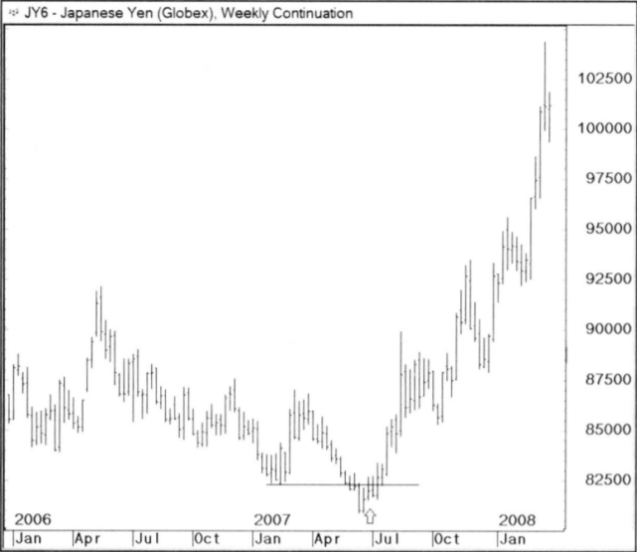
Иена-2006: конец кэрри

Однажды утром Джадд пришел к нам в офис с подарками – ниндзя-футболками. Думаю, это был его способ показать, что он почувствовал себя членом команды. Осенью 2007 года цена на контракты FXI подскочила до 73, и мы открыли крупную позицию на продажу. Через год цена упала ниже 20. Эта продажа стала нашей лучшей сделкой по акциям. Уверена, Джадду казалось, что торговля в нашем хедж-фонде – одно сплошное веселье. Рынки похожи на казино Лас-Вегаса – несколько прибыльных сделок быстро подсаживают трейдеров на игру... А потом в игорные залы начинают подавать чистый кислород, который повышает градус веселья еще сильнее, из-за чего игроки начинают охотнее идти на риск.

Восходящий тренд Dow продлился целых пять лет. Ралли, начавшееся в 2002 году, окончилось в октябре 2007. Широкий рынок показывал явные признаки того, что в ближайшие три квартала можно ожидать падения. В сентябре 2008 года я почувствовала, что цена вот-вот полетит вниз с обрыва. Когда на рынке выдавалась особенно неприглядная неделя, я открывала перед выходными короткую позицию. Однажды я решила, что стоит рискнуть, и открыла в пятницу крупную сделку на продажу – более 600 лотов на S&P и еще 600 на Russell. Мне пришлось уйти из офиса за час до конца торговой сессии, потому что у меня был назначен прием у зубного по поводу треснувшего моляра. Когда мне позвонил Джадд, я лежала в стоматологическом кресле.

«Эй, Линда, SPY идет вверх. После закрытия он вырос на эквивалент 22 фигур S&P».
«Хахк ах хак».
«Окей… Я просто подумал, надо тебе сообщить».
«Хахк ах хак».

Когда инструменты дантиста мешают тебе закрыть рот, а челюсть онемела от наркоза, сказать «fuck!» становится невыполнимой задачей.

Ситуация с кризисом субстандартных ипотечных кредитов накалялась. Дождавшись закрытия рынков в пятницу, министерство финансов США объявило о том, что оно взяло Fannie Mae и Freddie Mac под свой контроль. Судя по всему, рынку это понравилось. Все указывало на то, что в ночь с воскресенья на понедельник S&P откроется с гэпом размером как минимум в 40 пунктов. Мы были бессильны. Все, что мы могли – ждать открытия... Стараясь хотя бы немного выспаться в процессе.

Давай. Вперед. Ты сможешь сделать это – ЕЩЕ РАЗ. Борись. Борись. Надо заработать потерянное.
Я смогу вернуть эти деньги только с помощью чистейшей сосредоточенности. Я уйду в игру с головой. Расслаблюсь на минуту – мне крышка.
Сколько же раз мне приходилось восстанавливаться после сумасшедшего скачка цены?
Окей, это был не просто скачок, а нечто большее. Но я всегда говорю – смогла один раз, значит, смогу снова. Я – скаковая лошадь, стоящая в стартовом боксе. Выключи мысли, надень шоры, жди стартового сигнала.

На открытии биржи Globex моя позиция показала убыток в какие-то жалкие $4 миллиона. Облом. Первое, что я сделала – закрыла половину. Когда рынок припирает тебя к стенке, нужно снизить размер позиции. Сбавлять обороты нужно до тех пор, пока к вам не вернется способность ясно мыслить. В подобных ситуациях на рынках воцаряется атмосфера неопределенности, а волатильность достигает беспрецедентных значений. На этом можно здорово заработать. Но вам этого не удастся, если вы будете испытывать стресс или панику. Так что… Снижайте размер своей позиции до тех пор, пока не почувствуете, что к вам вернулась способность функционировать и свободно торговать.

Я быстренько подсчитала: если я буду делать по $200 000 в день на протяжении следующих 20 дней, мы сможем выбраться из просадки к концу месяца. Это помогло мне хотя бы немного структурировать свое мышление. Но я чувствовала, что на рынке воцарилась очень странная атмосфера. Я догадывалась, что Мистер Рынок блефует. А значит, начинается игра на терпение. Мне нужно было дождаться своего шанса – момента, когда баланс снова сместится вниз. Это будет сигналом к повторному входу.

По бокам от меня сидели два лучших в мире парня. Их лица не выражали ни единой эмоции. Да, все было в моих руках, но я была не одна. Я зачитывала себе мотивационные речи, но мы были командой, так что мне нужно было доказать им, что мы в состоянии делать деньги. Причем большие.

«Динь-динь-динь». Утро понедельника. Старт! Не смотри ни влево, ни вправо, только вперед. Сосредоточься на своей игре.

У нас получилось вернуть потерянное всего за 5 дней. Фонд Granat закрыл месяц с прибылью в 3%.

Мои друзья всегда спрашивают – каково это, потерять столько денег за одну ночь? О чем ты думала? Что чувствовала?

Конечно, это был полный отстой. Но я не ощутила почти ничего. С годами рынки притупляют твою чувствительность. Попав в такую ситуацию, ты просто киваешь и бормочешь: «Ох. Окей».

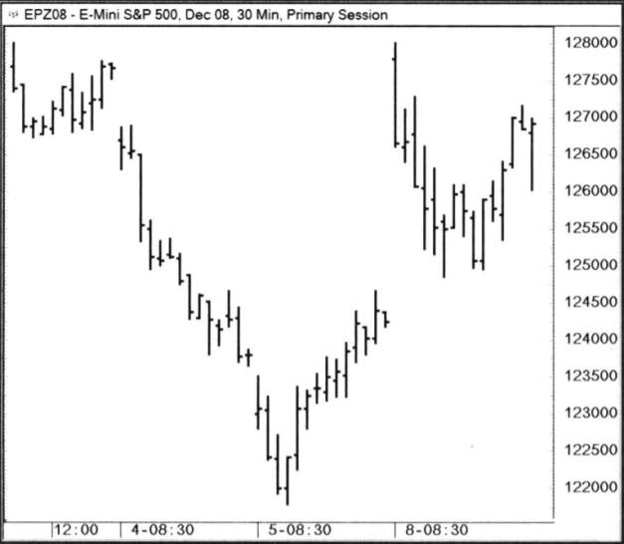
S&P-2008: убыток на гэпе размером в 50 пунктов

Другие трейдеры бьют кулаком по столу и РЕАЛЬНО ЗЛЯТСЯ. Я тоже так делала – 20 лет назад я с такой силой швырнула пресс-папье, что оно пробило дверцу шкафа. Я тысячи раз отправлялась в тюрьму в Монополии и еще больше раз возвращалась на старт в «Sorry!». «Это всего лишь игра», – успокаивала я себя. Вот только эта игра была моей жизнью.

***

После этого события я как будто еще чаще начала попадать не на ту сторону событий-выбросов или мини-«черных лебедей». Этот термин придумал Нассим Талеб. Он дает ему такое определение: «черный лебедь – неожиданное и непредсказуемое событие с непропорционально большими последствиями, лежащее за пределами нормальных ожиданий». В общем, что-то вроде крылатых свиней или победы Чикаго Кабс в Мировой серии бейсбола.

Через два месяца мы с Деймоном решили съездить в Гонконг. Мы здорово повеселились, торгуя рынок облигаций – мировой финансовый кризис вызвал на нем огромный скачок волатильности. На самом деле, я иронизирую, когда говорю, что мы «повеселились». Облигации постоянно оказывались то моим лучшим рынком, то худшим. У нас с ними сложились длительные отношения любви и ненависти. Мы с Деймоном поехали в Гонконг как раз накануне экспирации колл-опционов, по которым мы были вне денег.

Заселившись в роскошный гонконгский отель, я сразу же разложила свой верный ноутбук. Наш отделанный деревянными панелями номер располагался на одном из верхних этажей. Из окна открывался вид на гавань, которая, впрочем, была скрыта за толстым слоем смога. Но мне было все равно – в первую очередь меня беспокоило качество интернет-соединения, которое требовалось для проверки позиций. К несчастью, в ту ночь (точнее, в тот день – я находилась на противоположной стороне земного шара) Федрезерв объявил о начале количественного смягчения. Оно заключалось в закупке активов стоимостью в $800 миллиардов. За несколько дней облигации подскочили на целых 24 фигуры. Они росли так, как будто кто-то устроил им передозировку виагры со стероидами. Сон – да кому он нужен?..

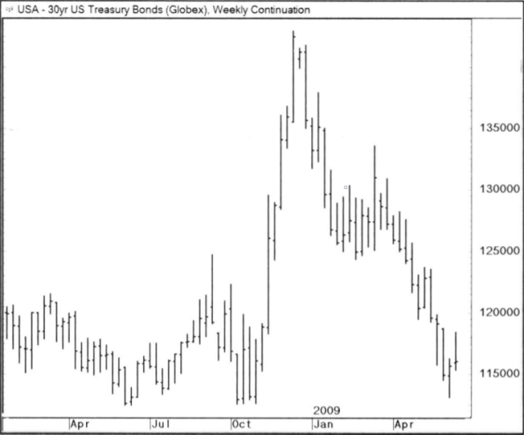
Фэйс риппер

Не обращай внимания на человека за ширмой. Замедли дыхание. Что мне делать? Снизить размер позиции. В случае кровавой бани первым делом нужно снижать размер позиции. Когда цена перестанет расти, я смогу снова войти в продажи. Тейлор без конца нашептывает мне в ухо: «Если ты неправа – выходи. Войдешь, когда поймешь, что на этот раз ты оказалась права». Очевидно, в данной ситуации я была неправа. Мне нужно было расслабиться. Считай – один, два, три, четыре… Возьми себя в руки. Продолжай грести, преодолевай пороги, не своди глаз с горизонта.

Не важно, как глубоко наши опционы были вне денег, это все равно была кровавая баня. Не знаю, как, но нам удалось минимизировать ущерб всего за несколько дней весьма напряженного трейдинга. Даже если ты выходишь из подобных ситуаций с небольшой прибылью, в итоге ты все равно оказываешься в убытке. Страдает не финансовый капитал, а психологический. В заведениях Гонконга принято выставлять на уличные витрины жареные тушки уток, подвешивая их за шеи. В те дни я чувствовала себя, как одна из таких уток.

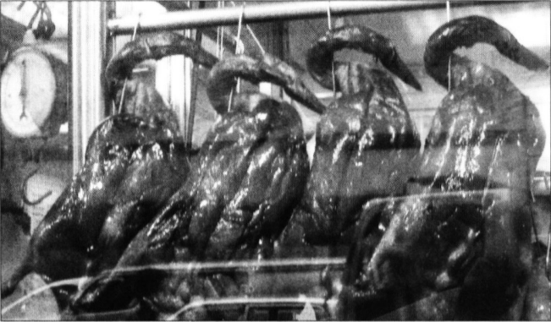

Я постоянно вру себе, что я – лучший игрок. Я обожаю побеждать. Я обожаю игры. Но разве игры должны отнимать столько психического капитала? На кону здесь стоит гораздо больше, чем самый крупный выигрыш в телевизионном покере. Я спрашиваю себя: Скажи честно, кристаллы розового кварца – правда ли они помогают? А книги Джеймса Аллена? Пять тысяч различных трав и витаминов, что ты принимаешь? Бинауральные ритмы и медитации? Мои чудо-книги твердили: промой себе мозги – и поверишь. Если врать достаточно долго, рано или поздно ты начнешь верить в свою ложь.

Фейс риппер – сущ. 1. Движение рынка высокой интенсивности – настолько высокой, что оно сдирает с лица трейдера кожу и волосы. Сложно прогнозируемое, но мгновенно распознаваемое. 2. Распространенная ситуация, в которую обычно попадают те, кто продал на дне.
41
БЫКИ И МЕДВЕДИ ДЕЛАЮТ ДЕНЬГИ, СВИНЬИ ИДУТ ПОД НОЖ

Большинство моих клиентов были фондами фондов. Фонды фондов – крупные организации, которые инвестируют как в отдельных управляющих, так и в целые фонды. В своем подходе они стремятся к максимальной диверсификации и минимальной корреляции между активами. Моя торговая программа относилась к размытой категории «краткосрочная системная торговля», точнее, «дискреционная краткосрочная системная торговля». Это – весьма общий термин, суть которого заключалась в том, что мы не входили в число трендовых трейдеров, не практиковали полностью механический количественный подход, не ограничивали себя только покупками или только продажами и не отталкивались в своей торговле от новостей. Создание коктейля из управляющих, торговые программы которых обладают низкой корреляцией – настоящее искусство. Казалось, наш фонд показывает наилучшие результаты тогда, когда у всех остальных фондов дела идут хуже некуда, но это было простым совпадением. В один год нашим самым прибыльным рынком могли оказаться зерновые, в другой – S&P, в третий – облигации или иена.

У Галена Бургхардта есть интересная работа на тему комбинирования управляющих. «Одна из главных дилемм в сфере управления инвестициями – выбор между отдельными активами, которые показывают хорошую доходность сами по себе, и целыми портфелями активов. Наше исследование позволяет сделать следующий вывод: командные игроки превосходят по своим результатам суперзвезд-одиночек». Использование портфелей из управляющих с низкой корреляцией позволяет фондам достигать наилучших значений коэффициента Шарпа (это – один из множества методов измерения рисков). Не стоит тратить свое время на поиски одной или двух суперзвезд с огромной доходностью. Вместо этого лучше найти несколько торговых программ, которые хорошо друг друга дополняют.

Меня поразило то, что некоторые из наших инвесторов отслеживали нашу статистику гораздо тщательнее, чем мы сами. Как правило, инвесторы отправляли к нам офис своего человека для проверки благонадежности примерно один-два раза в год.

Однажды один из наших клиентов заявился к нам с целой пачкой распечаток. Он собрал все возможные данные по нашей торговле вплоть до статистики по отдельным дням и месяцам. На меня градом посыпались вопросы. Какие рынки являются для нас наиболее прибыльными? Наименее прибыльными?.. Насколько? Сколько маржи мы в среднем задействуем на каждом рынке? Сколько времени у нас уходило на восстановление после просадки – опять же, на каждом рынке? Что тут сказать, дважды в год я словно оказывалась под микроскопом.

«Ага, похоже на правду», – отвечала я, пытаясь вспомнить, когда мы в последний раз торговали рынок грубого риса. По скорости восстановления после просадок наш фонд входил в число лучших. Ох, эти отвратительные просадки… Вот бы их вообще не было!

В инвестировании есть и другая сложность. Рано или поздно управляющий перестает показывать хорошую доходность, и инвестор оказывается поставлен перед выбором – отказаться от него или еще немного подождать. Что бы вы сделали, если бы увидели, что трейдер, в которого вы вложили свои деньги, угодил в просадку чуть больше обычной? Или что ему никак не удается компенсировать свой убыток? Как долго вы будете держаться за свою инвестицию? Выводить деньги из трендовой торговой программы на впадине кривой доходности – последнее дело, ведь именно за ней, как правило, следует крупная прибыль. Но откуда вам знать, что управляющему все-таки удастся выбраться из просадки? Эта проблема хорошо знакома и фондовым трейдерам – им тоже приходится решать, какие акции оставить в своем портфеле, а какие пора из него исключить.

Откуда вам знать, что рынки не изменились? Перри Кауфман убежден в том, что с годами уровень шума на рынках будет только расти. Со временем он достигнет значения, при котором трендовая торговля станет убыточной. Традиционные трендовые трейдеры, процветавшие в начале восьмидесятых, больше не смогут прибыльно торговать. Статистика за последнее десятилетие подтверждает его точку зрения.

У нашего фонда были самые преданные клиенты. А еще они были умны, опытны и хорошо капитализированы. К сожалению, в 2008 году даже им пришлось столкнуться с определенными затруднениями. RBC (Royal Bank of Canada) вложил в нас немало денег, но из-за кризиса ему пришлось полностью закрыть направление, занимавшееся инвестициями в фонды – просадки других управляющих оказались слишком велики, хотя до 2008 у них не было ни одного убыточного года. Волатильность финансовых инструментов достигла экстремальных значений. Также у нас была крупная инвестиция от компании Schoenfeld. Мы сделали для них немало денег, но они тоже решили отказаться от инвестирования в фонды. И не они одни.

У наших частных клиентов дела шли немного получше. Они были благодарны нам за то, что мы смогли частично компенсировать их просадки по акциям. Почему-то мы всегда показывали наилучшие результаты именно в те периоды, когда рынки летели вниз, хотя я одинаково люблю торговать и покупки, и продажи. К сожалению, мы лишились целой трети активов в управлении в тот самый год, когда наш фонд показал свою наилучшую доходность – в 2008. Наш капитал рухнул со $145 до $100 миллионов. Выстроить хорошие отношения с клиентом нелегко. Для этого требуется доверие и взаимопонимание. А чтобы достичь их, нужно время. Кризис лишил нас не только приличных комиссионных, но еще и нематериальной ценности – дружбы, которая приходит вместе с хорошими деловыми отношениями.

Родители часто стараются оградить своих детей от профессий, связанных со стрессом. По-моему, это совершенно нормально. Я сделала все возможное, чтобы моя дочь не заинтересовалась трейдингом. Окончив школу с уклоном в исполнительские искусства, она решила пойти по пути музыки и стать оперной певицей.

«Эрика, твоя работа – исполнять прекрасную музыку, благодаря которой слушатели могут на пару часов забыть о том, сколько в мире безумия и стресса». Какое благородное призвание!

***

В 2009 году мы с Деймоном отправились в оперу при Университете Майями, чтобы посетить вступление Эрики. Нам давно было пора немного отдохнуть.

В целом сезонные паттерны неплохо работают на рынках мяса и зерновых. Весной цена на постную свинину часто устраивает приличное ралли. Обычно я не торгую мясной сектор – на вход меня может соблазнить только какая-то особенно привлекательная графическая формация или сильный сезонный паттерн. У позиционной сделки обязательно должна быть какая-либо основа. Открыв по свинине приличную позицию (впервые за много месяцев), я улетела с Деймоном в Майями. В воскресенье, когда пришло время возвращаться обратно в Чикаго, я случайно обратила внимание на газеты, которыми был завален один из киосков аэропорта. На первой полосе была напечатана картинка, изображавшая милого поросенка с медицинским шприцом во рту. На США обрушилась эпидемия свиного гриппа!

До того момента я ни разу о нем не слышала. Изначально им болели только свиньи, но новый штамм мог передаваться от человека к человеку. Для этого даже не требовалось прямого контакта со свиньями. Тем не менее, на фоне весьма эмоциональных новостей о «свином гриппе-убийце» люди стали избегать свинину как огня.

Утром понедельника стало ясно, что дело плохо. Ближайший фьючерсный контракт на свинину открылся с гэпом вниз размером в лимитное движение. Вот облом… Причем у нас была открыта не только крупная позиция на покупку мяса, но еще и позиция на покупку зерна. Ликвидация оказывала давление на все сельскохозяйственные рынки. Свиней массово отправляли на убой. Ближайший контракт на свинину несколько дней шел вниз лимитными движениями. Цену словно засосало в огромный водоворот... У свиней и у всех, кто ими владел, выдалась очень плохая неделя.

Я последовала своему стандартному плану на случай непредвиденной ситуации: снизить размер позиции. Позицию нужно снижать до тех пор, пока твои глаза не перестанут вылезать из орбит. У Джесси Ливермора на этот счет есть прекрасная цитата: «Продавай до тех пор, пока тебя не начнет клонить в сон». Подобные события обычно несут с собой не только проблемы, но и возможности, причем эти возможности нередко возникают на других рынках. Если какой-то рынок привел к образованию просадки, вам вовсе не обязательно отыгрываться именно на нем. Не нужно подкармливать свое эго.

В трейдинге очень важно всегда оставаться в игре, в первую очередь – мысленно. Иногда это ощущается, как настоящий марафон. Время от времени ты натыкаешься на стену, и тебя одолевает соблазн сдаться... Но знайте: стоит вам сдаться в своем уме, и вы бросите торговлю на самом деле.

Я люблю успокаивать себя: «Я обязательно выберусь из просадки, ведь я умею сосредотачиваться на торговле лучше, чем кто бы то ни было». Но иногда возможности на рынках просто отсутствуют, и с этим ничего не поделаешь. Так что это – вопрос веры. Верите ли вы в то, что ваш распорядок и ваши ритуалы рано или поздно снова дадут вам преимущество?

Для меня нет ничего важнее игры… Но только до тех пор, пока я не выйду из офиса. Тогда я могу переключиться на теннис, тяжелую атлетику, садоводство, верховую езду – что угодно, кроме рынков. В моей голове как будто щелкает огромный переключатель. Правда, если я нахожусь в просадке, он быстро переключается обратно, потому что тревожность не дает мне по-настоящему расслабиться. Меня начинают одолевать мысли: как я могу сейчас прохлаждаться? Почему я играю на улице, когда мне нужно быть в офисе – сражаться, пытаясь вернуть потерянное! Черт... Нет ощущения хуже того, которое вызывает просадка. Даже если ты понимаешь, что это – неотъемлемая составляющая игры и всего лишь одна из частей цикла, это все равно отвратительно.

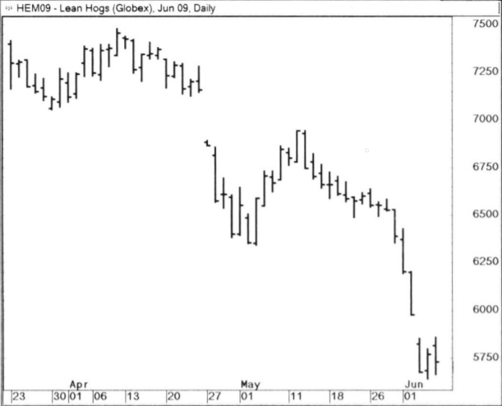
Свиной грипп. Угадайте, в какую сторону мы открыли позицию всего за пару дней до выхода новостей.

Тем не менее, нам удалось закрыть месяц с плюсом – спасибо нашему Упорству с большой буквы «У»! Лучшие сделки нередко случаются сразу после крупных убытков.

В ходе нашего путешествия по пути, полного событий-выбросов, Джадд и Найджел ни разу не усомнились в моем процессе, хотя я наделала кучу ошибок. Они были идеальной группой поддержки. Они всегда вели себя по отношению ко мне внимательно, остроумно, и, конечно, тепло и по-дружески.

А теперь давайте включим перемотку и переместимся в май 2010 года. Весь 2009 год на S&P было мощное ралли. В первом квартале 2010 года индекс сформировал небольшой лоу, после чего началась коррекция состояния перекупленности. Я начала искать точку для входа в покупки.

В чтении ленты есть три главных принципа.

Первый: отслеживай цену, используя точку отсчета. Точкой отсчета может быть какая-нибудь ценовая отметка – например, цена открытия дня, максимум или минимум внутридневного свинга, уровень открытия сделки. Это – статичная точка отсчета. Также можно ориентироваться на значение осциллятора или цену другого рынка (например, для поиска дивергенций импульса). В этом случае точка отсчета получается динамической – она постоянно меняется.

Чтение ленты – это поиск взаимосвязей. Какова длина предыдущего восходящего или нисходящего свинга? Какова длина текущего нисходящего свинга по отношению к предыдущему? В мае 2010 года последний внутридневной коррекционный свинг равнялся 100 пунктам. Величина новой коррекции как раз приближалась к этому значению.

Второе, что я отслеживаю – момент, когда цена прекращает идти вниз (или вверх). Не пытайтесь ловить падающие ножи. Лучше подождите, пока импульс не замедлится, а цена не войдет в диапазон шириной в несколько тиков. Дайте ей установить уровень поддержки. Его наличие позволит вам ограничить свои риски – выходите, если цена пробьет этот уровень. После установки поддержки рынок обычно достаточно быстро разворачивается и уходит вверх.

В-третьих, чтение ленты – это отслеживание аберраций: необычной рыночной активности, скачков объемов, крупных гэпов, в общем, всего, что выбивается из общего ряда.

В течение предыдущей недели S&P торговался чуть выше 1200. После этого рынок опустился до 1125-1130 – цена прошла вниз примерно 90 пунктов. Я начала входить позициями по 100 лотов, рассчитывая на то, что она вот-вот начнет понемногу идти вверх. Сделка выглядела неплохо… Целую минуту.

Но рано было радоваться: в следующий момент цена рухнула на целых 8 пунктов – всего за каких-то 10 секунд!

Моей первой мыслью было «вот дерьмо, должно быть, где-то случился ядерный взрыв». Я сразу же ударила по кнопке выхода. Слава богу, мы получили проскальзывание всего лишь в 6 пунктов – вместо 1122 моя позиция закрылась по 1116. Эта сделка стала для меня рекордной: я получила свой максимальный убыток за минимальное время. По этому соотношению сделок хуже у меня не было, если, конечно, не считать убытков, вызванных крупными гэпами на открытии рынка. За следующие пять минут S&P рухнул еще на 70 пунктов… Только после этого цена прекратила падение и начала по чуть-чуть отскакивать вверх. Мы по-прежнему не понимали, что происходит, но рынок явно давал нам возможность войти в покупки. Я снова открыла сделку, а потом еще немного долилась к своей позиции, немного поторговав в процессе. К концу дня нам удалось вернуться на уровень безубытка.

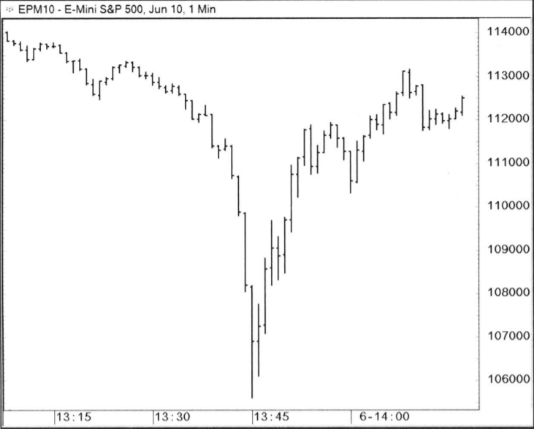

Огромное количество моих рабочих дней заканчивались так:
«Привет, дорогая. Как прошел твой день в офисе?».
«А, да нормально. Рынок в итоге так никуда и не сдвинулся».
«Удалось что-нибудь заработать?».
«Нет, еще один нулевой день».

Нам нравилось шутить на эту тему. Иногда волатильность подскакивает до таких значений, что ты чувствуешь себя настоящим гением, если тебе удается закрыть день в безубытке.

Мне пришлось разделить в своем сознании понятия «работа» и «зарабатывание денег». Далеко не раз я закрывала свой день с прибылью, но при этом все равно была недовольна своей торговлей, так как понимала, что сегодня я действовала неряшливо и далеко не всегда придерживалась намеченного плана. В другие дни я действовала строго по плану и делала все просто идеально, но не получала за это денег. Очень важно сохранять сосредоточенность на процессе. Вы должны осознать: это необходимо для получения стабильных прибылей в долгосроке. Не концентрируйтесь на прибылях и убытках – сосредоточьте свое внимание на ценовых структурах и на их отторговке. Хорошо, если ваш супруг или партнер тоже разбирается в трейдинге. Тем, чья жизнь проходит вне рынков, тяжело представить, какие безумства здесь иногда творятся. Не говоря уже о стрессе! Интересно, когда кардиохирург возвращается вечером домой с работы – о чем он болтает со своей женой? А пожарник?.. В мире существует множество профессий, сложности которых невозможно понять, если ты работаешь в другой сфере.

В 2008 году я вышла замуж за Деймона, моего бывшего брокера из ямы S&P. Мы редко обсуждали мои позиции, рынки и дела фонда. И все же было приятно чувствовать, что несмотря на мой чрезвычайно загруженный образ жизни, у меня все равно есть партнер. Когда я познакомилась со своим первым мужем, он тоже был трейдером. Но мы никогда не говорили с ним о рынках. Уверена, иначе наш брак распался бы гораздо быстрее.

Сосредоточьтесь на процессе. Это необходимо для получения стабильных прибылей в долгосрочной перспективе.

42
СГЛАЗ

Однажды к нам в офис пришла посылка. Мы с Джаддом и Найджелом как раз устроили перерыв на обед. Мы всегда ели прямо за своими рабочими столами. Джадду готовила жена. Это была здоровая пища: яйца вкрутую, помидоры, авокадо, изюм. Найджел пользовался услугами личного повара, который готовил ему блюда, достойные гурманов, на две недели вперед, после чего герметично их упаковывал. Обеды у Найджела всегда были пятизвездочные. По сравнению с этим моя банка тунца в собственном соку выглядела просто жалко. Зато это было просто и быстро.

Почти вся наша корреспонденция приходила на почтовый адрес нашего бизнес-менеджера, но этому толстому коричневому пакету каким-то образом все же удалось добраться до нашего офиса. Внутри обнаружилось несколько копий последнего выпуска BarclayHedge – ежеквартальной рассылки, в которой публикуются рейтинги и последние исследования на тему хедж-фондов и CTA. Как оказалось, нашему фонду Granat удалось войти в топ по пятилетней доходности – мы заняли 17 место из 4500. Кроме того, мы вошли в топ-10 по нескольким другим категориям.

Я никогда не отслеживала таблицы лидеров. За отправку нашей торговой статистики подобным исследовательским фирмам отвечал наш бизнес-менеджер. С этой областью бизнеса я всегда взаимодействовала только через нее, так как знала, что отслеживание рейтингов негативно сказывается на моем мышлении. Казалось бы, какая разница, на каком ты месте?.. Главное – это верить в свои модели! Но я очень суеверно отношусь к любым внешним источниками информации. Я делаю все, что в моих силах, чтобы защитить свою торговлю от любого влияния извне. Моя игра была должна быть чистой и незапятнанной настолько, насколько это возможно.

Когда я увидела, как высоко нам удалось забраться в рейтингах BarclayHedge, сердце у меня рухнуло в пятки.

«Вау, вы только гляньте! Мы вошли в топ фондов страны!» – воскликнул Джадд.
«Великолепно. Это хуже, чем попасть на обложку журнала Sports Illustrated». У меня было ощущение, как будто нас сглазили.

Моя мама была убеждена в том, что наши мысли оказывают воздействие на окружающий мир. Эту мысль ей привила ей ее мама, которая верила в существование парковочных фей. В детстве, когда мы с семьей отправлялись в центр города (где, конечно, всегда наблюдалась проблема с парковками), мама каждый раз говорила нам: «Вот увидите, парковочная фея обязательно освободит для нас местечко!». Стоило нам добраться до нашей цели – оперы или театра – и с парковки сразу же выруливала машина, освобождая нам место. Мама заезжала на него, широко улыбаясь.

Моя прабабушка эмигрировала в США из Германии в возрасте 21 года. Ее переезд проспонсировала одна мормонская семья. Во время путешествия через океан прабабушка лишилась своего багажа. Одна, в чужой стране, без каких-либо пожитков, она села на поезд и отправилась на дикий, дикий запад. Прабабушка обладала невероятной способностью находить просвет даже в самых темных тучах. Я была воспитана в том же духе. Мама постоянно нас поучала: «Стакан наполовину полон, если жизнь подсовывает тебе лимоны, делай из них лимонад, и никогда не снимай розовые очки».

Позитивное мышление обладает огромной силой. Но то же можно сказать и про сомнения. Не позволяйте им укорениться в своем сознании.

Вскоре после этого со мной случился инцидент в спортзале. Я занималась со своим тренером – другим тренером, бывшим гимнастом из Румынии, который после завершения карьеры стал известным натуральным бодибилдером. Как правило, мы придерживались распорядка из четырех сменявших друг друга тренировок, в каждой из которых было огромное количество упражнений на растяжку. Но в тот раз мы решили попробовать кое-что новое – высокоскоростную тренировку… В полутемном зале со скользким деревянным полом. Более того, обувь у меня была совершенно неподходящая. Во время бега приставным шагом я запнулась о собственную ногу… Скорость была головокружительной, так что я пролетела через зал, как пушечное ядро, и всем своим весом приземлилась на правое плечо. Перелом оказался настолько серьезным, что потребовалась реконструктивная операция, включавшая установку нескольких хирургических штифтов. Мне понадобилось целых десять месяцев физиотерапии, чтобы восстановить хотя бы некоторую часть подвижности. Поскольку я правша, перелом на некоторое время лишил меня способности пользоваться клавиатурой, мышкой и даже ручкой (я привыкла записывать данные сделок от руки). Распорядок, которого я придерживалась в течение целых тридцати лет, неожиданно оказался нарушен.

До чего же неловко было отвечать на полные сочувствия вопросы о том, что со мной случилось!

«Я споткнулась в тренажерном зале». Неизменная пауза.
«Ох…»

***

Тем временем рынки золота и серебра устроили просто великолепное ралли, правда, не без диких скачков волатильности. Я обожала торговать серебро. Иногда на нем случаются совершенно сногсшибательные свинги. Это – один из тех рынков, которые любят хорошенько поиздеваться над трейдерами. Прежде чем совершить отличное движение, они стараются свести с ума максимум участников рынка.

У меня никак не получалось сосредоточиться на торговле, потому что я каждый второй день отлучалась в больницу то на физиотерапию, то на прием к врачу – в рану, заживавшую после операции, попала какая-то инфекция. Ну за что мне все это? Ситуация усугублялось еще и тем, что я лишилась возможности тренироваться. У людей, подсевших на физические упражнения, это легко может привести к депрессии. Поскольку я продала своих лошадей, верховая езда тоже отпадала. Вишенкой на торте был мой расчудесный рынок серебра, который прикладывал все силы, пытаясь свести меня с ума.

Вино? Какая банальность. Водка? Какая безвкусица. Я завела щенка – венгерскую овчарку пули шести месяцев от роду. Моим новым упражнением стал спуск вниз на лифте с последующим выгуливанием собаки по снегу. Ладно, признаюсь, вино я тоже пила.

Какое-то время я торговала из дома. Найджел привез мне X-Trader, специальную клавиатуру для трейдинга, и написал программу, позволявшую с ее помощью торговать через софт Photon. Я размещала ордера, используя целых 120 клавиш – мой личный набор ядерных кнопок… Это было гораздо круче, чем мой старый бэт-телефон. У меня пропала необходимость использовать мышку и обычную клавиатуру. Я открывала сделки одной левой.

Клавиши были запрограммированы по моему вкусу. Выглядело это примерно вот так:
«A1» – купить 300 контрактов S&P по рынку. «А2» – продать 300 контрактов S&P по рынку.
«B1» – купить 100 золота по цене Bid, входя ордерами по 20 лотов.
«С1» – купить 100 облигаций по цене Bid.
«F1» – не нажимай эту кнопку. Держись от кнопки катапультирования подальше.

Одним прекрасным торговым утром ко мне на стол запрыгнула Тони, моя тощая амбарная кошка, которую я взяла из приюта еще в те времена, когда жила в Нью-Джерси. Позже она переехала со мной во Флориду, а потом и в Чикаго. Тони была так называемой кошкой Хемингуэя – на каждой лапе у нее было по целых шесть пальцев. Я по-хозяйски ее отчитала – «нет, Тони, тебе сюда нельзя» – и попыталась спустить со стола все ее шесть фунтов веса [примерно 2,72 килограмма]. У меня получилось не с первой попытки – угол был неудачным, да еще и боль в плече… В результате Тони прошлась своими толстыми пальцами по клавиатуре.

Блип-блип. Кошка исполнила несколько сделок.

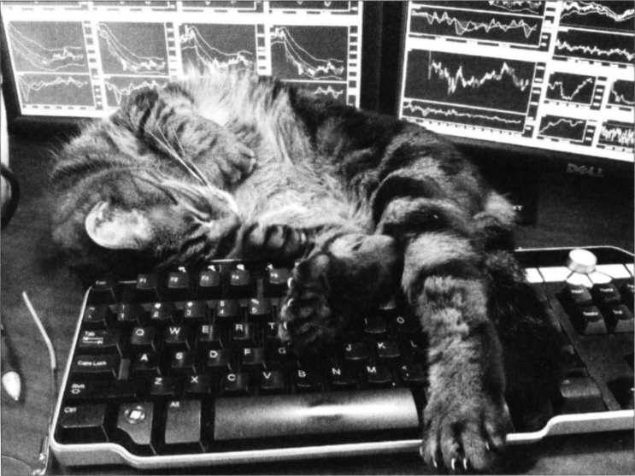
Торговля – занятие утомительное.

Тони решила открыть позицию по соевому маслу. Я уже достаточно давно не торговала этот рынок, так что у меня были выбраны старые контракты, которые скоро истекали. До первого дня уведомления оставались всего лишь сутки, что усложнило процесс разруливания сделки. Именно этот рынок моя кошка решила отторговать своими двадцатью четырьмя толстыми пальцами – причем позицией в целых 100 контрактов! Исправить бардак, который она натворила, мне удалось не сразу. В процессе она запрыгнула на стол еще раз, что привело к открытию двух дополнительных сделок. Только после этого я выдворила ее из комнаты. Забавно, но все три сделки принесли небольшую прибыль. К счастью для Тони, у нее осталось еще несколько жизней.

Исправляй ошибки немедленно.

43
ПРОГУЛКА В ПАРКЕ

«Арабская весна» – такое название получила волна протестов и восстаний, прошедшая по Северной Африке и Ближнему Востоку в 2011 и 2012. Волатильность и ширина диапазонов на S&P выросли до значений, наблюдавшихся во время обвала 2008 года. Причем большинство крупных движений, вызванных Арабской весной, происходили в европейскую сессию, когда трейдеры США обычно спят. Я заводила будильник на два часа ночи, торговала до утра из дома, потом перехватывала час сна и отправлялась в офис. Последние научные исследования все как одно кричат о том, что для здоровья нет ничего важнее сна. Хороший сон даже важнее диеты и упражнений. Недосып негативно сказывается не только на здоровье, но и на мыслительных способностях. Подвох в том, что если человек находится в состоянии усталости, он об этом даже не задумывается.

В 2008 году я чувствовала себя так, как будто я не могу ошибиться. Во время Арабской весны я чувствовала себя так, как будто я все делаю неправильно. Когда нужно было сделать «зиг», я делала «заг». Стоило мне открыть сделку, как рынок сразу же давал мне пощечину.

«Благодарю вас, сэр! Не соблаговолите ли сделать это еще раз?». Опасное течение рынка затягивало меня все глубже под воду. Каждый раз, когда я всплывала на поверхность, хватая ртом воздух, на меня обрушивалась очередная волна.

За несколько дней я вырыла себе семизначную яму. Еще немного – и докопалась бы до Китая. Это чувство знакомо каждому трейдеру.

«Можно я начну неделю сначала? Пожалуйста?.. Обещаю, в этот раз я не буду вылезать из постели».

Я была совершенно деморализована, когда мне позвонила дочка. Она жила всего в нескольких милях от меня, в центре Чикаго, в районе Вест-Луп. Я сказала ей, что я крупно облажалась. Что моя дисциплинированность дала слабину, и это дорого мне обошлось. За свою карьеру я не раз сталкивалась с подобными ситуациями. Я знала: совершив ошибку, я обычно на несколько дней погружаюсь в депрессию, и с этим ничего не поделать. Стряхнуть с себя это ощущение невозможно, нужно просто перетерпеть его. Со временем оно само сходит на нет, подобно густому туману Сан-Франциско. Время – лучшее лекарство. От всего.

Эрика сказала, что у нее есть для меня подарок. Мы договорились, что она зайдет за мной на работу, а потом мы прогуляемся до моего кондоминиума – дорога длиной всего в милю. Она подарила мне ярко-розовую накидку Victoria’s Secret из материала, который обычно используют для пошива толстовок. Мягкая и комфортная, она совершенно не соответствовала атмосфере трейдингового офиса, битком набитого парнями.

Дома она показала мне другой подарок. Она получила его год назад от своего соседа по общежитию Университета Майями. Она специально держала его в секрете, пока у меня не случится особенно паршивый день.

Мы решили совершить еще одну прогулку, на этот раз – более долгую. Мы с Деймоном жили в пентхаусе, располагавшимся в доме на берегу озера Мичиган и реки Чикаго. До Миллениум-парка было рукой подать. Мы с Эрикой провели целых четыре часа, гуляя и разговаривая. Осмотрели все статуи, сады и уникальные достопримечательности Грант-парка. Обошли Филдовский музей естественной истории, прогулялись по берегу озера, а потом по газонам футбольных полей. Кажется, у нас с ней никогда не было таких долгих бесед. Эта прогулка принесла мне столько же эндорфина, сколько я получила в тот день, когда впервые сделала семизначную прибыль. К сожалению, на этот раз я была в семизначном убытке.

День прошел просто прекрасно. Долгая прогулка с дочкой, сопровождавшаяся любованием природой – это гораздо лучше, чем три дня томительного ожидания окончания депрессии.

Когда люди находятся состоянии хронического недосыпа, они даже не осознают, насколько они устали. Кроме того, они переоценивают свои мыслительные способности, которые сильно страдают от нехватки сна, что закономерно приводит к снижению результатов. Это похоже на ситуацию, когда человек выпивает так много алкоголя, что ему начинает казаться, будто он почти не пьян и потому вполне способен на безопасное вождение, хотя всем вокруг очевидно, что это не так.

Не торгуйте в состоянии усталости. ТОЧКА.

44
САМЫЙ КРУПНЫЙ УБЫТОК ЕЩЕ ВПЕРЕДИ

Мне потребовалось приличная пауза, чтобы осознать, что я выстроила многомилионный бизнес, который на сто процентов зависел от моей способности нормально функционировать. Это положило начало новой главе моих путешествий по весьма дорогостоящим кроличьим норам. Я решила, что нам пора начать движение в сторону автоматизации и алгоритмического трейдинга. Для этого требовалась весьма продвинутая инфраструктура. Мне нравилась простота и незамысловатость торговой игры, над которой я работала последние три десятка лет. Но что если со мной что-нибудь случится? Как я буду оправдываться перед своими клиентами? Что если я заболею? Или опять начну ставить будильник на два часа ночи, пытаясь заработать на движениях европейской торговой сессии? У нашей команды было достаточно и мозгов, и исследовательских наработок, чтобы заняться созданием алгоритмических стратегий. Я решила, что HFT, высокочастотная торговля, может стать вполне привлекательным центром прибыли – по меньшей мере!

Вскоре после того, как я сломала плечо, я взяла к нам на борт еще одного талантливого коллегу, сделав его полноправным партнером. Я знала Марка уже лет десять – мы познакомились с ним, опять же, благодаря моему чат-руму. В прошлом Марк работал консультантом в фирме McKinsey. Он хорошо разбирался в программировании и разработке систем.

После этого я приняла решение о покупке одной технологической фирмы – признаюсь, не слишком обдуманное. Несколько лет назад я вложила в нее некоторые инвестиции, а теперь решила, что стоит купить ее целиком. У фирмы было 144 сервера, и она писала свои собственные сетевые шлюзы. Момент казался нам подходящим – шел 2009 год, мы уже давно работали в Чикаго… Мне всегда казалось, что создать по-настоящему надежную механическую систему или алгоритм HFT невозможно, но теперь я видела в конце туннеля крошечный лучик надежды. Конечно, никакой уверенности у нас не было и быть не могло, но возможность… Возможность мы видели. Она привлекала нас еще и потому, что количество средств в управлении нашего фонда вернулось на отметку в $145 миллионов, но дальнейший рост был под большим вопросом – у моего стиля торговли есть свои ограничения.

Когда я занялась трейдинговым бизнесом, мне пришлось выучить такие термины как дельта, тэта, гамма и бета. Теперь же мне нужно было разобраться в API, FIX, TCP, SSL, DMA… Колокейшне, затратах на системы хранения для дата-центров, обходах отказов, запросах в секунду… Голова у мня шла кругом. По рекомендации брата я наняла нового технического директора. Затраты на написание новых сетевых шлюзов, казалось, росли по параболе, да еще чикагская товарная биржа начала строить новые дата-центры в Ороре, штат Иллинойс. Я пыталась разобраться – насколько это важно для нашего бизнеса?..

Я стояла за штурвалом нового корабля, управляя им левой рукой… И даже не подозревала, что мы вот-вот столкнемся с айсбергом (внимание, спойлер).

Большинство клиентских счетов купленной мной фирмы были размещены у брокера MF Global. Получаемых с них доходов едва хватало на то, чтобы покрывать расходы на офисы и 17 сотрудников. Технические и финансовые директоры, программисты, специалисты по вопросам соблюдения регуляций – всем им приходилось платить, и немало. Думаю, вы легко можете представить, что будет, если клиенты уйдут, а расходы останутся.

Вся эта история осложнялась еще и тем, что наш фонд Granat тоже оказался в этом завязан. Наш основной торговый счет располагался в MF Global.

Когда несколько лет назад Refco объявили о банкротстве, их клиентскую базу выкупила компания Man Financial. В проблемах Refco оказался виноват их гендиректор, попытавшийся сокрыть от инвесторов и аудиторов долг в $430 миллионов. Когда это всплыло на поверхность, клиентские счета, в том числе и счета фонда Granat, были переведены из Refco в компанию Man Financial, создавшую специально для этого дочернюю брокерскую фирму под названием MF Global... Которая тоже вскоре обанкротилась – всего через шесть лет после открытия.

За неделю до этого акции MF Global начали вести себя особенно паршиво. Наученные горьким опытом работы с Refco, мы вывели из MF Global почти все свои средства, оставив только $1,2 миллиона – маржу по нашим фьючерсным и опционным позициям по облигациям. В пятницу стало известно, что CFTC [комиссия по срочной биржевой торговле] отправила своих сотрудников в офисы MF Global для серьезной беседы… А в воскресенье начали ходить слухи о возможном банкротстве.

Тот вечер застал нас с Деймоном в дороге – мы ехали домой с оперного концерта моей дочки, который прошел в театре при Университете Индианы. Деймон вел наш автомобиль сквозь темноту. Мимо нас проносились то ветрогенераторы, то кукурузные поля. Я сидела, уткнувшись в айпад – пыталась найти новости по ситуации с MF Global. Разбушевавшийся ветер разогнал 120-футовые лопасти ветрогенераторов до максимальной скорости [120 футов – примерно 36 метров]. У меня в голове вертелась мелодия Шуберта. Der Erlkönig (Лесной царь) – одно из самых прекрасных немецких музыкальных произведений. Разумеется, эта опера написана на немецком языке, который звучит немного пугающе. Даже такие прекрасные слова как «я люблю тебя», их либэ дихь, тяжело произнести, не прозвучав при этом угрожающе. А уж если выкрикнуть их с чувством, можно нечаянно обрызгать объект своего воздыхания слюной, буквально искупав его в своем внимании. «Иххххь либэ диххххххь!».

Поэма «Лесной царь» была написана Иоганном Вольфгангом Гете – как мне кажется, настоящим богом немецкой поэзии. Немного отступлю от темы: прискорбно, что в английском языке имя Goethe как будто проклято – люди всегда произносят его неправильно. Как его только не читают: GETH, GETHA, GETTA, GURTH... В Чикаго есть улица, названная в его честь. Представьте себе – чикагцы произносят ее название как GERDA! Как будто они говорят о GERD – гастроэзофагеальной рефлюксной болезни [на английском – GERD, gastroesophageal reflux disease]. В имени «Гете» действительно есть звук «R», но его почти не слышно – так, одна тень… На самом деле это имя читается следующим образом: GEr-ta. Причем звук «R» нужно произносить настолько мягко, насколько это вообще возможно. Может показаться, что я чересчур требовательна, но мне пришлось потратить целое состояние на то, чтобы Эрика это выучила, поэтому мне показалось, что это стоит упомянуть.

В моей голове зазвучала партия фортепиано. Правая рука выдавала нервные, дрожащие звуки, создающие ощущение спешки и беспокойства. Партия левой руки походила на стремительный топот лошадиных копыт. Прошло 14 тактов, и рассказчик начал описывать сцену:

Кто скачет, кто мчится под хладною мглой?
Ездок запоздалый, с ним сын молодой.
К отцу, весь издрогнув, малютка приник;
Обняв, его держит и греет старик.

В поэме четыре персонажа: рассказчик, отец, сын и лесной царь. Для солиста эта опера – настоящее испытание, ведь ему постоянно приходится менять тональность и интонацию. У отца голос низкий и успокаивающий, у сына – юный и напуганный… А голос лесного царя должен звучать так сверхъестественно, чтобы у слушателей побежали мурашки. Лесной царь олицетворяет смерть. Окажется ли фирма MF Global лесным царем? В конце поэмы сын умирает. Мне не хотелось умирать. Я вспомнила фильм «Дети кукурузы» – интересно, удалось бы им одолеть лесного царя?

Вскоре нам позвонил с новостями знакомый брокер из MF Global. По рынку ходили самые разные слухи. Удивительно, что все неблагоприятные события случаются как будто только по воскресеньям. Причем на это воскресенье выпадал день рождения Деймона, а на следующий день – наша с ним годовщина.

На покупку MF Global претендовали сразу две компании, но в понедельник выяснилось, что сделке не суждено состояться. CFTC решила закрыть фирму – средь бела дня! Это было совершенно неслыханно. Сервера MF Global перестали работать, а с ними и платформы для исполнения ордеров. Клиентам было сказано закрывать свои позиции по телефону. Только представьте: один-единственный отдел торговых операций – и огромная масса клиентов, которые в панике пытаются выйти из рынка… К счастью, наш офис находился от MF Global всего в одном квартале. Сотрудникам FuturePath было дано разрешение проставить на наших ордерах время и пешком – даже не бегом! – принести их в единственный открытый отдел торговых операций. Дозвониться туда по телефону было просто нереально. Клиентов не волновало, по каким ценам будут исполнены их ордера, они хотели только одного – выйти из рынка как можно скорее. «Ради бога, скажите мне, что мои сделки закрыты». Это был особенно извращенный практический пример поговорки «войти в рынок – не проблема, проблема – выйти, когда тебе это по-настоящему нужно». Выход на фоне паникующего рынка дорого нам обошелся.

Решение о том, в какие брокерские фирмы перейдут счета клиентов MF Global, принимала CFTC. Через неделю, в следующий понедельник, было освобождено около 60% клиентского капитала. Однако на освобождение 98% средств потребовалось целых три года.

Дела были хуже некуда, потому что гендиректор MF Global (человек, имя которого недостойно упоминания) запустил свою лапу в миллионы долларов сегрегированных клиентских фондов. Некоторые из них принадлежали клиентам моей технологической фирмы... Короче говоря, моя компания в один миг лишилась 90% своих клиентов, потому что их счета оказались заморожены на неопределенный срок – как тогда казалось, навечно.

В плохой сделке рынок хотя бы забирает твои деньги сразу и наверняка. В данном же случае хуже всего был не денежный убыток, а состояние неопределенности, растянутое по времени. Это было похоже на китайскую пытку капающей водой. Лично я предпочитаю срывать пластырь одним резким движением и просто переходить к поиску следующей сделки.

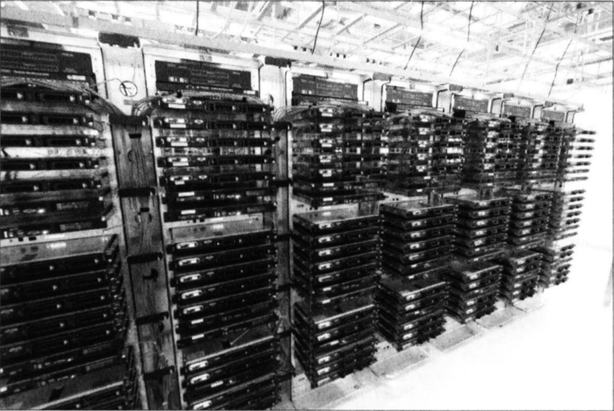
Говоря об обесценивании…

Убыток, полученный мной от покупки и поддерживания работы технологической фирмы, оказался даже больше огромного убытка от гэпа на S&P, который был вызван переходом Fannie May под контроль Федрезерва. Сервера, за которую я выложила весьма приличную сумму, быстро устарели – появилась новая, более эффективная технология для связи нашей торговой платформы с рынками. Писать и поддерживать сетевые шлюзы стало просто нецелесообразно. Появились гораздо более дешевые методы работы с зарубежными биржами. Моя многомиллионная инвестиция в технологии и дата-центры рассыпалась прахом. Пуф.

Ну и ладно. Я ведь всегда желала только одного – торговать. Мне никогда не хотелось заниматься бизнесом и менеджментом. Получается, я снова вернулась обратно на старт? Разве не к этому же я пришла, когда 20 лет назад решила прикрыть свой бизнес, в котором стало слишком много сотрудников? Фонд Granat показывал великолепные результаты, мои торговые системы работали лучше, чем когда бы то ни было, а волатильность на рынках зашкаливала. Я любила эту игру больше всего на свете. Была только одна проблема – я устала. Ужасно устала.

45
КАК ТЫ РАЗВЛЕКАЕШЬСЯ?

Я продолжала тренироваться. Тренер у меня был просто прекрасный. Его звали Ронни Коулмэн, прямо как профессионального бодибилдера, но с небольшим отличием – его имя писалось «Ronnie», а не «Ronny». Они даже были похожи, как братья-близнецы. Мой Ронни тоже был по-настоящему огромен и имел опыт выступлений на профессиональном уровне. У каждого тренера, с которым я занималась, были свои уникальные приемы. Ронни обожал большое количество тяжелых повторов до отказа – мой любимый стиль. Он говорил мне «сделай-ка 30», а потом начинал считать вслух. Досчитав примерно до 22, он меня останавливал, после чего мы переходили к следующему упражнению или сету. Мозг имеет свойство сдаваться под самый конец сета, поэтому Ронни останавливал своих учеников примерно на середине, в тот самый момент, когда ты выкладываешься на полную.

В завершение тренировочной сессии Ронни обычно давал мне вес в 25 фунтов [примерно 11 килограмм] и отправлял подниматься по лестнице кондоминиума, в котором располагался наш тренажерный зал. Он говорил мне «окей, увидимся на 34 этаже» и уезжал вверх на лифте, а я отправлялась потеть в духоту лестничных пролетов. В районе 28 этажа мне начинало казаться, что я вот-вот вырублюсь – в этот момент Ронни выглядывал с 29. К счастью, спускаться обратно вниз мне разрешалось на лифте.

Когда я столкнулась с депрессией, вызванной травмой плеча, я решила позвонить Стиву Уорду, своему близкому другу. Стив – тренер по трейдингу из Лондона. В прошлом он не раз консультировал моих клиентов.

«Стив, не знаю, что со мной не так, но от моей обычной энергичности и мотивации не осталось и следа».
«А как ты развлекаешься?».
«Развлекаюсь?».
«Да, РАЗВЛЕКАЕШЬСЯ». Чем ты любила заниматься, пока жила во Флориде?».
«Ну, после закрытия рынков я обычно ездила верхом».

Перебравшись в Чикаго, я продала своих лошадей, свою конюшню и даже свои седла. Так сказать, закрыла все позиции по конному спорту, после чего переехала к своему греческому жеребцу (Деймону). Пробки в Чикаго просто кошмарные. Ездить за город 5-6 раз в неделю не представлялось мне возможным, а значит, заводить лошадь не было смысла.

После звонка Стиву я решила еще разок поискать местные конюшни. Неожиданно я нашла новую, которая открылась совсем недавно. Она находилась всего в часе езды. Теперь я была просто обязана завести себе лошадь. Я позвонила нескольким берейторам, с которыми работала, пока занималась выездкой во Флориде. Один из них перезвонил мне на следующее утро.

«Ох, Ли-и-и-и-инда, я как раз вернулся из Германии, где искал лошадей для своих клиентов. У меня есть для тебя идеальный скакун. Даже лучше, чем Монополия».

Монополией звали мою лошадь уровня гран-при. Она была совершенно идеальна, скакуна лучше нее быть не могло. Я понимала, что своими поспешными действиями я нарисовала у себя на спине огромную мишень. Без всяких сомнений, Марко думал: «Легкая продажа, одна роспись – и огромная комиссия у меня в кармане». И все же я решила поверить ему на слово. У меня не было ни сил, ни времени на лошадиный шопинг.

«Окей, Марко, скинь мне видео, хочу на него взглянуть». Видео было снято его тринадцатилетним сыном, которого он взял с собой в Германию. Качество картинки обескураживало: половину времени она была не в фокусе, другую половину – показывала грязь. Но мне было плевать. Я была в отчаянии.

«Марко, я поверю тебе на слово и приму твое предложение. На знай: на кону твоя репутация». Конь оказался до нелепости дорогим. И до нелепости великолепным. А еще его звали Ричи Рич. Я серьезно.

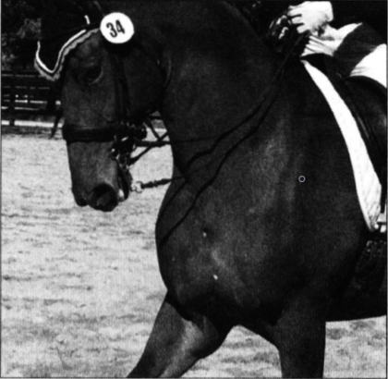

Несмотря на то, что я поддерживала себя в хорошей физической форме и снова начала заниматься своим любимым хобби, я была уверена, что испытываю ранние признаки то ли старческого слабоумия, то ли болезни Альцгеймера. Как еще можно было объяснить тот ужасный туман, который окутывал мое сознание? Я отправилась в Филадельфию, чтобы повидаться со своим знакомым доктором, бывшим хирургом, сменившим специальность на оздоровительные практики. Его звали Алан. Помню, как он вошел в комнату, держа в руках результаты моих анализов.

«Святая корова, Линда! Твой уровень кортизола просто зашкаливает. Впервые вижу такое высокое значение».

Я не знала, что ему ответить. Интересно, было ли это как-то связано с непрекращающимся ощущением сдавленности в горле, которое отступало только тогда, когда я тягала веса, да и то – ненадолго, всего на несколько сладостных минут…

«Ты имеешь в виду стресс?».

Мое тело перестало вырабатывать нужное количество гормонов: тестостерон, эстроген, прогестерон... У меня был гипотиреоз в тяжелой форме. Несмотря на здоровую диету, регулярные тренировки и полное отсутствие подобных случаев в семейной истории болезней, моя биохимия и метаболизм были хуже некуда.

По совету Алана я прочитала книгу «Adrenal Fatigue: The 21st Century Stress Syndrome». Я начала принимать гормональные препараты, десятки разных травяных добавок, витамин D и лекарство для щитовидки. А еще я поставила себе цель спать как минимум семь с половиной часов в сутки. Раньше я считала, что здоровый сон – это вещь, без которой вполне можно обойтись. Я даже осознавала, насколько он важен. Сон казался мне просто бессмысленной тратой драгоценных часов. Теперь же я поняла: нет смысла экономить на сне, потому что без него я все равно толком ни на что не способна. Весьма болезненный пример уловки-22.

Мало мне было больного плеча – постоянное использование мыши привело к тому, что у меня стерся хрящ в суставе большого пальца. Так что не советую целыми днями сидеть за компьютером, не выпуская из руки мышки! Данный тип артрита поддается лечению, но для этого нужна серьезная хирургическая операция, требующая продолжительного восстановления. Я на нее так и не решилась. Пока что.

Я переехала в новый офис в центре Чикаго. Найджел, Джадд и Марк ушли – каждый начал свою собственную практику. Думаю, мои проблемы со здоровьем стали для них идеальным поводом расправить крылья и выпорхнуть из гнезда. Я взяла на работу нового ассистента, Мика. Его отец тридцать лет провел в яме, где торговали пшеницу, так что Мик знал о зерновых все. До того, как я его наняла, он работал в фирме, которая торговала спреды между контрактами на зерновые на ночных рынках, что было непростым делом, учитывая низкую ликвидность.

В моем офисе было десять рабочих мест, но заняты были только четыре. Самое время нанять стажеров, не так ли? Не так. Я не планировала их нанимать, но одна моя знакомая из-за океана все-таки смогла уговорить меня приютить двух студентов из Франции. Они пытались получить степень магистров количественных финансов и отчаянно нуждались в учебной практике. Я была знакома с их преподавателем, Николь Эль Каруи, профессором прикладной математики. Она прославилась своей работой над созданием финансовых деривативов и формул для определения их стоимости. Скажем так: ей удалось получить статус богини культа финансов, ни дня не проработав в институциональных или корпоративных структурах.

Я потратила несколько недель, набрасывая для наших юных французских гениев проекты по количественной торговле. Но Матта и Джеффа они совершенно не заинтересовали – они завели привычку появляться в моем офисе не раньше 10 утра, всегда с похмельем разной степени тяжести. Мой первоначальный оптимизм быстро сменился серьезными сомнениями.

Я не хотела с ними конфликтовать, так как понимала – если я выкину их из офиса, им придется покинуть страну. Так что я решила обставить все так, чтобы запланированные шесть недель совместной работы прошли максимально быстро и безболезненно. Рынки, трейдинг, технический анализ – они не знали об этом ничего. Тратить время на их образование я не собиралась. Вместо этого я решила устроить им состязание – кто не любит посоревноваться? Я настроила каждому симулятор на торговой платформе Photon, а потом сказала, что у них есть одна неделя, чтобы придумать себе торговый метод. После этого мы начнем соревнование. Им разрешалось торговать любые рынки, но их суммарная позиция не должна была превышать 25 контрактов (мне пришлось ввести это ограничение, потому что иначе эти чуваки всегда входили бы сотней лотов). Они по-прежнему заваливались в офис только после открытия рынков, зеленые и похмельные, но по крайней мере они больше не шумели. Единственное, что меня напрягало – то, что они переговаривались между собой на французском. Я могла только догадываться, о чем они болтают у меня спиной. Я учила французский в старшей школе, но мой уровень владения языком не позволял мне разобрать их акцент.

Соревнование завязалось серьезное. В конце каждого торгового дня стажеры записывали на доску сегодняшнюю прибыль или убыток. 90% дней они закрывали с прибылью. Грандиозное разоблачение было запланировано на конец четвертой недели. Оба должны были провести для меня презентацию и подробно объяснить, что они торговали и почему.

Им удалось произвести на меня впечатление. Оба составили в PowerPoint весьма профессиональные двухчасовые презентации, в которых детально описывались их стили торговли. Они даже добавили в них таблицы и круговые диаграммы. Черт, если бы я дала им не симулятор, а реальные торговые счета, моя прибыль за этот срок выросла бы на 500 тысяч. Причем кривые доходности у них выглядели весьма стабильно! Стажеры были настоящими задохликами, но мозги у них были, и сосредотачиваться на деле они умели. И это несмотря на хроническое похмелье и постоянные отравления едой из чайна-тауна (их любимое оправдание опозданиям). О, горе мне! Конкурировать с молодыми парнями, которым всего лишь двадцать с хвостиком…

И правда, нельзя судить книгу по обложке. Должно быть, читателю интересно, как они торговали. «Скажи нам уже, что именно они делали. Мы хотим знать секрет!».

Секрет в том, что каждый из них, засев за работу, целиком и полностью сосредоточился на чем-то одном. Никакого интернет-серфинга, соцсетей, болтовни, телевизора. Игровой режим, стопроцентное погружение! Первый стажер использовал ленты Боллинджера на пятиминутном графике – торговал контртрендовые входы на S&P. Причем он начинал торговать с середины дня, когда объемы немного падали. Это снижало риск переезда мощным утренним трендом. Второй стажер использовал противоположную стратегию. Он входил в начале дня, используя осциллятор MACD. Конечно, иногда он попадал под раздачу, но ему не раз удавалось войти на лучших точках утреннего тренда. Он торговал S&P, золото и евро.

Хотя они использовали прямо противоположные стили, оба показали хороший результат. Они не искали чужого поощрения – ни друг у друга, ни у посторонних людей. Оба держались подальше от интернета и других отвлекающих факторов. На мой взгляд, это наглядно демонстрирует, какой силой обладает сосредоточенность, методичность и чтение ленты. Один рынок, одна стратегия, и вуаля – даже француз-неофит торгует в прибыль. Причем внутри дня.

Они справились так хорошо, что я почувствовала себя старой. Старой и медлительной. Вскоре после этого я перенесла свой офис в пригород.

Всему свое время – и работе, и отдыху.

46
ПОЛНЫЙ КРУГ

Я закрыла фонд Granat и отменила регистрацию CTA и CPO. Я была одним из первых инвесторов своего фонда. Мне не нравится практика разделения торговых счетов на личные и инвесторские. Я была для себя таким же клиентом, как и все остальные. Слова Хэнка Прудена, произнесенные им на лекции в Санта-Барбаре, без конца отдаются эхом в моих ушах: «Будьте своим лучшим клиентом. Занимайтесь своим собственным анализом в закрытой комнате без окон и дверей». Мой фонд имел опцию инвестирования с кредитным плечом 2:1. Ей я и воспользовалась. Я удерживала эту инвестицию на протяжении целых девяти лет. На момент закрытия фонда мой счет вырос более чем на 900%. Благодаря силе сложного процента я стала своим самым крупным инвестором.

Я начала жить на два дома. Половину года я проводила в Чикаго, половину – во Флориде, куда сбегала от промозглых чикагских зим. В общем, стала самой настоящей перелетной птицей. Я снова купила конюшню в Веллингтоне, так что мои лошади путешествовали вместе со мной. Благодаря этому я имела возможность принимать участие в зимних соревнованиях по выездке, проходивших в Веллингтоне. А еще я снова начала тренироваться с Мистером Биллом. Мой друг, который пятнадцать лет назад помог мне выиграть соревнование по бодибилдингу, по-прежнему ежедневно посещает тренажерный зал. Ему уже 84 года. Он продолжает служить примером для подражания для всех окружающих и, что самое важное, для меня.

Трейдеры вечно ищут секреты. Стратегии, индикаторы, алгоритмы – что угодно, лишь бы сделать деньги. Большинство не понимают, что исследования и разработка – это тяжелый труд, и недооценивают бессчетное количество часов, которое нужно потратить, чтобы набраться опыта. Мало у кого хватает настойчивости и характера, чтобы не забросить торговлю в неблагоприятный период. Но самое важное – это поддерживать свое здоровье и держать под контролем уровень стресса. Без этого во всем остальном просто не будет смысла.

Пыль осядет. Трейдинг продолжится. Земля не прекратит вращаться. На арену придут новые игроки, уверенные в том, что им по силам разгадать загадку рынков, разработать новые алгоритмы, поймать удачу за хвост и создать мифический печатный станок. «Удача – побочный продукт усердия». Уверена, большинство недооценивают количество времени и сил, которое нужно потратить, чтобы добиться стабильной прибыльности. Но если вы поверите в себя, никогда не будете сдаваться и, что важнее всего, полностью сосредоточитесь на торговле, рынки откроют вам путь к безграничному изобилию. Я – живое тому доказательство. Я попала под негативное влияние всевозможных черных лебедей и пережила множество неудач. Я постоянно оказывалась на убыточной стороне сумасшедших взлетов и падений. И все же я по-прежнему здесь! Каждое утро сажусь за свои экраны, чтобы сыграть в лучшую игру во вселенной.

Мне очень повезло, что моя дочь решила не лезть в трейдинговый бизнес и стала великолепной певицей. У меня есть четыре превосходных лошади для выездки, конюшни в Иллинойсе и фермы в Веллингтоне. И, что важнее всего, у меня есть самый прекрасный муж, Деймон, мой первый брокер из ямы S&P, с которым я познакомилась еще в восьмидесятых.

Отдавайте. Все, что вы отдадите, вернется к вам десятикратно. Будьте скромными, но уверенными в себе. И никогда не забывайте: если вы не знаете, что вы за человек, не пытайтесь выяснить это на рынках – это дорого вам обойдется.

«Жизнь должна быть путешествием до могилы не с намерением прибыть в сохранности и красивом, хорошо сохранившемся теле, а скорее въехать с заносом, в клубах дыма, полностью вымотанным и изношенным, громко провозглашая – “Вот это поездка!”» – Хантер Стоктон Томпсон, «Автострада гордости: Сага отчаянного южного джентльмена», 1955-1967.

ЭПИЛОГ

Здесь мне следовало бы написать о том, как сильно за это время изменились рынки, и о том, как в ответ на это изменились мои торговые подходы… Но все это – бесполезный мусор. На самом деле, игра совершенно не изменилась: рынки по-прежнему идут либо вверх, либо вниз, либо вбок – бесконечным зигзагообразным шумом. Точка.

Как оказалось, написание книги имеет много общего с сочинением музыки. Мои первые писательские попытки напоминали примитивные фортепьянные мелодии, сочиненные восьмилеткой. Конечно, я не Моцарт. За пятнадцать лет я набросала шесть книг, но ни одну не довела до конца. У меня просто не было времени – трейдинг всегда был моим главным приоритетом. Рынки никого не ждут.

Перемотаем немного вперед. Прошло четыре года с того момента, как моя дочка окончила Университет Индианы, получив степень магистра вокального искусства. Правда, пока неофициально – для получения диплома ей требовалось дать свой первый сольный концерт, который она постоянно откладывала. Так что мы заключили с ней договор: она дает концерт, а я дописываю книгу. Дедлайн мы поставили через три месяца. Разумеется, судьба распорядилась так, что рыночная волатильность в этот период поднялась до совершенно исключительных значений. Написание книги снова застопорилось – я не могла оторваться от своих экранов.

Этот опыт помог мне усвоить пару уроков. Во-первых, я поняла, что трейдинг вызывает просто сумасшедшую зависимость. Раньше это казалось мне чем-то само собой разумеющимся. Рынки были моим основным спортивным полем, а трейдинг – моей главной игрой, в которую я играла на протяжении всей своей взрослой жизни. Я даже не замечала, что он вызывает зависимость, потому что трейдинг был моей жизнью, всем, что я знаю, моим способом взаимодействия с реальностью. Выведите меня из игры – и я начну бессильно трепыхаться на своем рабочем столе, как рыба, вытащенная из воды. Так что этой книге пришлось настаиваться еще несколько лет. На самом деле, она даже не входила в список моих первых набросков.

Второй урок, который я усвоила – освоить новое ремесло не так-то просто. За долгие годы своей работы я написала множество статей, а 23 года назад – даже половину книги. Но «Сардины для трейдинга» стали проектом совершенно иного уровня. У меня в семье есть случаи заболевания деменцией и болезнью Альцгеймера. Я понимала, что не могу относиться к своей памяти как к данности. Возможно, через 10 лет я уже не смогу вспомнить все, что захочу. Стивен Кинг рекомендует как можно больше читать и писать. С энтузиазмом трейдера-новичка, открывшего для себя рынки и трейдинг, я с головой ушла в писательство, изо всех сил стараясь научиться складывать слова на бумаге. На это у меня ушло еще 2-3 года.

Я призвала на помощь свою дочку. Есть ли человек, который знает меня лучше, чем она? Эрика прошла со мной большую часть этого путешествия. Она выросла в доме, который был до краев заполнен рыночной культурой. Мои друзья и коллеги стали для нее добрыми дядюшками. Она путешествовала со мной, а я путешествовала с ней. А еще она знает: я действительно люблю применять в устной речи ненормативную лексику, но вот в письменной… Я бы не решилась ее использовать, если бы не знала, что если я ее откуда-нибудь выкину, Эрика обязательно вернет ее на место.

ПОСТСКРИПТУМ

Цитата из одной из первых книг по трейдингу, написанной в 1688 году:

«Желающий одержать победу в этой игре должен обладать достаточным запасом терпения и денег, потому что цены почти никогда не бывают стабильными, а слухи почти никогда не основываются на правде. Тот, кто умеет держать удар и не страшится неудач, похож на льва, который отвечает на небесный гром грозным рыком, в отличие от лани, которая при отзвуках грома в страхе бежит прочь. Несомненно, что человек, не теряющий надежды, в конечном счете одержит победу и получит деньги, адекватные действиям, запланированным им с самого начала», – Джозеф де ла Вега, «Confusión de Confusiones».

«Fuck a duck, дайте мне выйти», – Линда Рашке.



